东阳市鑫盛工程咨询有限公司关于三单乡三单村一事一议财政奖补支持打造共富
乡村试点项目软装工程

竞争性磋商文件

磋商编号：XSZFCGDZ2024-CS-101
项目名称：三单乡三单村一事一议财政奖补支持打造共富乡村试点项目软装工程
采购单位：东阳市三单乡人民政府
招标机构：东阳市鑫盛工程咨询有限公司
2024年3月
目 录
第一章 竞争性磋商公告 3
第二章 招标需求 8
第三章 供应商须知 10
前附表 10
一、 总则 15
二、磋商文件 18
三、磋商响应文件的编制 20
四、开标 26
五、磋商 27
六、定标 31
七、合同授予 32
第四章 磋商办法及评分标准 33
第五章 合同主要条款 37
东阳市政府采购合同（样本） 37
第六章 磋商响应文件组成内容及格式 43
附件一：磋商声明书 46
附件二：符合参加政府采购活动应当具备的一般条件的承诺函 47
附件三：政府采购活动现场确认声明书 48
附件四：法定代表人授权委托书 49
附件五：联合体协议 50
附件六：分包意向协议 51
附件七：供应商资信商务、技术自评得分表 52
附件八：商务响应表 53
附件九：技术响应表 54
附件十：安全生产及其他承诺函 55
附件十一：拟投入本项目人员一览表 56
附件十二：同类项目业绩 57
附件十三：服务费承诺书 58
附件十四:磋商函 59
附件十五：初次报价表 60
附件十六：最终报价表 61
附件十七：中小企业声明函（工程、服务） 62
附件十八：东阳市采购项目验收方案 63
附件十九：东阳市政府采购代理机构社会评价表 64
附件二十：办理保函需提供资料 65
附件二十一：质疑函范本 67
附件二十二：投诉书范本 69
附件二十三：图纸 71
附件二十四：采购清单 145

第一章 竞争性磋商公告
项目概况
三单乡三单村一事一议财政奖补支持打造共富乡村试点项目软装工程的潜在供应商应在浙江政府采购网（http://zfcg.czt.zj.gov.cn/）；东阳市公共资源交易网(http://www.dongyang.gov.cn/ggzyjy/index.html)获取（下载）磋商文件，并于2024年4月9日8时30分（北京时间）前递交（上传）电子磋商响应文件。
- 项目基本情况
项目编号：XSZFCGDZ2024-CS-101
项目名称：三单乡三单村一事一议财政奖补支持打造共富乡村试点项目软装工程
采购方式：竞争性磋商
预算金额（元）： 2470000 元；
最高限价（元）：2446995.5元；
采购需求：
标项一：
标项名称：三单乡三单村一事一议财政奖补支持打造共富乡村试点项目软装工程
数量：1项
预算金额（元）：2470000 元
简要规格描述或项目基本概况介绍、用途：具体要求详见第二章招标需求
备注：
合同履约期限：详见竞争性磋商文件
本项目（是）接受联合体投标。
▲二、申请人的资格要求：
1、满足《中华人民共和国政府采购法》第二十二条规定；未被“信用中国”（www.creditchina.gov.cn)、中国政府采购网（www.ccgp.gov.cn）列入失信被执行人、重大税收违法案件当事人名单、政府采购严重违法失信行为记录名单。
2、落实政府采购政策需满足的资格要求：根据《政府采购促进中小企业发展管理办法》有关规定，本项目仅面向中小型及以下企业响应磋商。
3、本项目的特定资格要求：
（1）供应商具备有效的企业营业执照，并承诺在人员、设备、资金等方面具有相应的施工能力。（须提供承诺书）
（2）供应商须为浙江政府采购网注册的正式供应商或承诺中标后30天内注册为浙江政府采购网正式供应商。
▲三、获取磋商文件：
时间：/至2024年4月9日8时30分，每天上午00：00至12:00，下午12:00至23:59（北京时间，线上获取法定节假日均可，线下获取文件法定节假日除外）
地点（网址）：浙江政府采购网（http://zfcg.czt.zj.gov.cn/）； 东阳市公共资源交易网(http://www.dongyang.gov.cn/ggzyjy/index.html)
方式：1、由供应商通过登录浙江省政府采购网(http://zfcg.czt.zj.gov.cn/)上的政采云系统进行获取（首次参加谈判的单位应先登录浙江省政府采购网(http://zfcg.czt.zj.gov.cn/)进行账户注册，注册完毕待审核成功后方可登录政采云系统获取；注册流程见网址
http://zfcg.czt.zj.gov.cn/register/2017-07-24/6728.html?_=2017-11-13%2011:10:28）；
2、竞争性磋商文件获取流程：浙江政府采购网-政采云用户登录-用户中心-项目采购-获取采购文件管理。
3、浙江政府采购网上以“游客”身份获取的采购文件仅供阅览；潜在供应商应按上述方式获取采购文件；未按上述方式获取采购文件的，不得对采购文件提起质疑投诉。
售价（元）：0
四、响应文件提交
截止时间：2024年4月9日8时30分 （北京时间）
地点（网址）：政采云平台
五、响应文件开启
开启时间：2024年4月9日8时30分（北京时间）
地点（网址）：政采云平台
六、采购意向公开链接
https://zfcg.czt.zj.gov.cn/luban/detail?parentId=600007&articleId=5wbtpdUFwA6Dn2GEcX4Q3A%3D%3D&utm=luban.luban-PC-37000.979-pc-websitegroup-zhejiang-secondPage-front.1.c08ac320365a11eebc79efb4a73ede2e
七、公告期限
自本公告发布之日起3个工作日
八、其他补充事宜
1.供应商认为采购文件使自己的权益受到损害的，可以自获取采购文件之日或者采购文件公告期限届满之日（公告期限届满后获取采购文件的，以公告期限届满之日为准）起7个工作日内，对采购文件需求的以书面形式向采购人提出质疑，对其他内容的以书面形式向采购人和采购代理机构提出质疑。质疑供应商对采购人、采购代理机构的答复不满意或者采购人、采购代理机构未在规定的时间内作出答复的，可以在答复期满后十五个工作日内向同级政府采购监督管理部门投诉。质疑函范本、投诉书范本请到浙江政府采购网下载专区下载。
2、其他事项：1.《浙江省财政厅关于进一步发挥政府采购政策功能全力推动经济稳进提质的通知》 （浙财采监（〔2022〕3号）、《浙江省财政厅关于进一步促进政府采购公平竞争打造最优营商环境的通知》（浙财采监〔2021〕22号）、《浙江省财政厅关于进一步加大政府采购支持中小企业力度 助力扎实稳住经济的通知》（浙财采监〔2022〕8号）已分别于2022年1月29日、2022年2月1日和2022年7月1日开始实施，此前有关规定与上述文件内容不一致的，按上述文件要求执行。
2.根据《浙江省财政厅关于进一步促进政府采购公平竞争打造最优营商环境的通知》（浙财采监（2021）22号）文件关于“健全行政裁决机制”要求，鼓励供应商在线提起询问，路径为：政采云-项目采购-询问质疑投诉-询问列表:鼓励供应商在线提起质疑，路径为：政采云-项目采购-询问质疑投诉-质疑列表。质疑供应商对在线质疑答复不满意的，可在线提起投诉，路径为：浙江政府服务网-政府采购投诉处理-在线办理。
3.企业信用融资:省财政厅、浙江银监局、省金融办制定了《浙江省政府采购支持中小企业信用融资试点办法》浙财采监[2012]13号)，所称的政府采购信用融资，是指银行业金融机构(以下简称银行)以政府采购诚信考核和信用审查为基础，凭借政府采购合同，按优于一般中小企业的贷款利率直接向申请贷款的供应商发放贷款的一种融资方式。供应商可登录浙江政府采购( https://zfcg.czt.zj.gov.cn)的中小企业信用融资栏目了解相关信息。 供应商可以通过浙江政府采购网(https://zfcg. czt.zj. gov.cn/)首页的“浙江政采贷”模块进入申请，还可以通过政府采购云平台(https://www.zcygov.cn/)首页的“金融服务”模块进入申请。
4.根据《浙江省财政厅关于进一步加大政府采购支持中小企业力度助力扎实稳住经济的通知》（浙财采监〔2022〕8号）简化对政府采购供应商资格条件的形式审查，供应商书面承诺符合参与政府采购活动资格条件的，不需要再提供财务状况报告、依法缴纳税收和社会保障资金记录、无重大违法记录等证明材料。
5.本项目实行电子磋商，磋商响应文件应按照本项目竞争性磋商文件和政采云平台的要求编制、加密并递交。供应商在使用系统进行谈判的过程中遇到涉及平台使用的任何问题，可致电政采云平台技术支持热线咨询，联系方式：95763。
6.供应商应 在 开 标 前 完 成 CA 数 字 证 书 办 理 。 （ 办 理 流 程 详 见http://zfcg.czt.zj.gov.cn/bidClientTemplate/2019-05-27/12945.html）。完成 CA 数字证书办理预计一周左右，建议各供应商抓紧时间办理。
7.供应商通过政采云平台电子磋商工具制作磋商响应文件，电子磋商工具请供应商自行前往浙江省政府采购网下载并安装，（下载网址：http://zfcg.czt.zj.gov.cn/bidClientTemplate/2019-08-30/12975.html），
（ 电 子 投 标 相 关 学 习 网 址 ： https://edu.zcygov.cn/luban/e-biding?utm=a0004.2ef5001f.0001.0109.2d44db10df9111e9b92b0f36d4889416。）
8.政府采购金融服务提示：为扩大政府采购金融服务面，除政采云网上金融服务合作银行外，东阳市范围内增加浙商银行金华分行东阳支行作为线下合作银行。
浙商银行金华东阳支行 联系人：许燕 联系电话：13967983441 0579-86222992
九、对本次采购提出询问、质疑、投诉，请按以下方式联系。
1.采购人信息
名 称：东阳市三单乡人民政府
地 址：三单乡三单村西山路一号
项目联系人：单先生 项目联系方式：0579-86130103
质疑联系人：陈先生 质疑联系方式：0579-86130103
2.采购代理机构信息
名 称：东阳市鑫盛工程咨询有限公司
地 址：东阳市白云街道八华南路63号 传真：0579-86633123
项目联系人（询问）：胡丹春 项目联系方式（询问）：0579-86633123
质疑联系人：张英华 质疑联系方式：0579-86018279
3.同级政府采购监督管理部门：
名称：东阳市财政局采监科 地址：东阳市人民路8号
监督投诉电话：0579-86662677
附件：三单乡三单村一事一议财政奖补支持打造共富乡村试点项目软装工程磋商文件

东阳市三单乡人民政府
东阳市鑫盛工程咨询有限公司
2024年3月28日

若对项目采购电子交易系统操作有疑问，可登录政采云（https://www.zcygov.cn/），点击右侧咨询小采，获取采小蜜智能服务管家帮助，或拨打政采云服务热线95763获取热线服务帮助。
CA问题联系电话（人工）：汇信CA 400-888-4636；天谷CA 400-087-8198。

第二章 招标需求
- 项目编号：XSZFCGDZ2024-CS-101
- 采购项目名称：三单乡三单村一事一议财政奖补支持打造共富乡村试点项目软装工程
序号 | 采购内容 | 数量 | 预算金额 | 最高限价
1 | 三单乡三单村一事一议财政奖补支持打造共富乡村试点项目软装工程 | 1项 | 2470000 元 | 2446995.5元
三、项目内容
（一）工作内容：
1、按图纸设计内容进行施工（包括施工所需的所有工作）。
2、工程量：根据采购人提供的施工图纸、清单等资料。（详见附件）
3、工程造价包括一切与施工相关的材料、人工、检测、检验、税收等其它费用。
▲（二）项目质量及施工安全
1、本项目所用材料应必须有合格证，工程质量以国家相关标准规范验收合格为准。
2、项目施工材料应按相关规定进行检验，合格后方可使用。
3、应按国家、行业现行规范进行施工。
4、施工过程应做好相关资料记录。
5、必须按相关规定接受采购人委托单位的监督和检查，并提供相关资料。
6、中标人在施工期间发生安全事故、人身安全和交通安全等大小事故，一切责任和经济补偿均由中标人负责,采购人不承担任何责任。
7、中标人不服从采购人施工管理、施工管理不规范、安全质量达不到要求、不能在规定工期内完成等情形；采购人有权暂停或取消其施工资格。
8、中标人应做好现场施工噪音、环境卫生、材料堆放、安全警示等工作，并负责施工期间与环保、交通城管等部门的沟通协调工作，做好现场秩序的维护，如因中标人原因受到处罚、赔款、纠纷或因此而引起采购人经济损失的，均由中标人承担责任。
9、工程质量以国家相关标准规范验收合格为准，如达不到约定的质量标准，采购人可要求中标人返工，直至达到约定的质量标准，并由中标人承担返工的一切费用。
（三）付款方式
（1）合同生效以及具备实施条件后7个工作日内支付合同价款的40%作为预付款（中标人须提交预付款保函）；
（2）全部工程完工后支付至合同价款的85%；
（3）工程通过竣工验收合格后凭竣工验收报告支付至实际价款的100%。
▲（四）本项目磋商下浮率不得小于8%，小于8%的按无效标处理。
（五）商务条款及其他要求
▲1、工期：15日历天。
▲2、质保期：2年，自验收合格之日起计算。
▲3、本合同为固定总价合同，其合同总价已包含采购人确认的施工图、投标人投标报价所列内容及所涉及的各项风险费用，在完成本合同工程范围内内容只核减不核增。
4、磋商报价包括施工所需的施工费、材料费、供货、运输、装卸、安装调试、机械费、人工费、服务费、安全措施费等实施本项目相关的一切费用及税金。
5、供应商应自行勘察现场，工程风险由供应商自行承担，结合自身能力进行磋商报价。

第三章 供应商须知

前附表
序号 | 内容、要求
1 | 项目名称：三单乡三单村一事一议财政奖补支持打造共富乡村试点项目软装工程
2 | 磋商报价及费用：1、本项目磋商应以人民币报价；2、不论磋商结果如何，供应商均应自行承担所有与磋商有关的全部费用；3、磋商费用：东阳市鑫盛工程咨询有限公司按照本磋商文件总则第（五）条规定向中标人收取中标服务费。
3 | 根据《政府采购促进中小企业管理办法》及《关于印发中小企业划型标准规定的通知工信部联企业》（〔2011〕300号）有关规定，本采购标的对应的所属行业为：建筑业。
4 | 根据《关于在政府采购活动中查询及使用信用记录有关问题的通知》财库[2016]125号的规定：  （1）采购人或采购代理机构将对本项目供应商的信用记录进行查询。查询渠道为信用中国网站（www.creditchina.gov.cn）、中国政府采购网（www.ccgp.gov.cn）；  （2）截止时点：提交投标文件（响应文件）截止时间前3年内；  （3）查询记录和证据的留存：信用信息查询记录和证据以网页截图等方式留存。  （4）使用规则：被列入失信被执行人、重大税收违法案件当事人名单、政府采购严重违法失信行为记录名单及其它不符合《中华人民共和国政府采购法》第二十二条规定条件的，其投标将被拒绝。  （5）联合体成员任意一方存在不良信用记录的，视同联合体存在不良信用记录。
5 | 答疑与澄清：供应商如认为磋商文件表述不清晰、存在歧视性、排他性或者其他违法内容的，应当按照磋商公告第三、八条规定以书面形式要求招标方作出书面解释、澄清或者向招标方提出书面质疑；在质疑截止时间前，未对磋商文件提出质疑时，视供应商对磋商文件的默认；招标采购单位对已发出的磋商文件进行必要澄清、答复、修改或者补充的，在财政部门指定的政府采购信息发布媒体上发布更正公告，并以书面形式通知所有已获取磋商文件的供应商；答疑内容是磋商文件的组成部分；澄清或者修改的内容可能影响磋商响应文件编制的，应当在磋商截止时间至少5日前，以书面形式通知所有获取磋商文件的潜在供应商；不足5日的，顺延提交磋商响应文件的截止时间。
6 | 磋商响应文件的递交：  本项目磋商响应文件由资格审查文件、商务技术文件和报价文件三部分组成。供应商应按以下方式递交磋商响应文件：  ▲1、本项目实行“网上磋商、电子评标”，供应商应于磋商截止时间前在“政采云”（电子交易平台）上传输、递交电子版磋商响应文件（包括资格审查文件、商务技术文件和报价文件）；  2、为了避免由于电子交易平台无法正常运行等技术、安全故障原因造成磋商响应文件无法解密或解密失败，导致磋商无效的情况，供应商可以在磋商截止时间前将电子备份磋商响应文件（经政采云电子交易客户端和CA驱动制作出的后缀名为“bfbs”的加密电子备份磋商响应文件）发送至东阳市鑫盛工程咨询有限公司邮箱：1816352277@qq.com，逾期发送或发错后缀名的备份磋商响应文件将被视为无效；  3、供应商仅提交电子备份磋商响应文件的，磋商无效；  4、本项目不强制供应商提交电子备份磋商响应文件；如在开评标时出现电子磋商响应文件无法解密或解密失败等情况，因供应商未提供电子备份磋商响应文件而造成磋商无效等一切后果和风险由供应商自行承担。
7 | 磋商截止时间：2024年4月9日8时30分  1、供应商应当在磋商截止时间前在“政采云”（电子交易平台）上自行上传加密的电子磋商响应文件。磋商截止时间前未完成传输的，视为撤回电子磋商响应文件。磋商截止时间后递交的电子磋商响应文件，将被政采云平台拒收。  2、电子备份磋商响应文件的递交时间：供应商应当在磋商截止时间前，逾期未递交的视为自动放弃。  3、供应商应当在磋商截止时间前完成磋商准备事宜（应具备上网的技术条件并保持网络及联系方式畅通）及电子磋商响应文件的传输递交，可以补充、修改或者撤回电子磋商响应文件。补充或者修改电子磋商响应文件的，应当先行撤回原文件，补充、修改后重新传输递交。
8 | 开标时间：2024年4月9日8时30分  本项目不要求供应商到开标现场开标，但供应商应派法定代表人或委托代理人【委托代理人应当是供应商的在职正式职工（以供应商本单位缴纳社保花名册为准）】准时在线出席电子开标会议，随时关注开标进度，如在开标过程中有电子询标，应在规定的时间内对电子询标函进行澄清回复。  截止开标时间，政采云（电子交易平台）自动提取所有磋商响应文件，供应商须在开标时间截止后30分钟内对上传政采云的磋商响应文件进行解密，所有供应商在规定的解密时限内解密完成或解密时限到后，采购代理机构开启磋商响应文件；供应商超过解密时限的，系统默认自动放弃。
9 | 磋商办法：综合评分法（其中报价分为两轮）
10 | 中标结果公告：自中标人确定之日起2个工作日内，中标结果公告于浙江省政府采购网(http://zfcg.czt.zj.gov.cn/)、东阳市公共资源交易网(http://www.dongyang.gov.cn/ggzyjy/index.html)，公告1个工作日。
11 | 《中标通知书》的领取时间：中标人应自中标结果公告结束日起，在3个工作日内领取，否则按放弃中标资格处理，并因违反诚信原则，提交财政部门列入政府采购黑名单。
12 | 履约保证金：  中标人在收到中标通知书后，需向采购人提供中标价的1%的履约保证金，在中标人与采购人签订合同前递交，投标人需以支票、汇票、本票或者金融机构、保险公司、担保机构出具的保函（可在政采云平台购买，咨询热线4009039583）等非现金形式提交。  中标人也可登录政采云平台-【金融服务】—【我的项目】—【已备案合同】以保函形式提供：（1）中标人在合同列表选择需要投保的合同，点击[保函推荐]。（2）在弹框里查看推荐的保函产品，中标人自行选择保函产品，点击[立即申请]。（3）在弹框里填写保函申请信息。具体步骤：选择产品—填写供应商信息—选择中标项目—确认信息—等待保险/保函受理—确认保单—支付保费—成功出单。政采云金融专线400-903-9583。
13 | 1、企业信用融资: 省财政厅、浙江银监局、省金融办制定了《浙江省政府采购支持中小企业信用融资试点办法》浙财采监[2012]13号)，所称的政府采购信用融资，是指银行业金融机构(以下简称银行)以政府采购诚信考核和信用审查为基础，凭借政府采购合同，按优于一般中小企业的贷款利率直接向申请贷款的供应商发放贷款的一种融资方式。供应商可登录浙江政府采购网(http://zfcg.czt.zj.gov.cn/)的中小企业信用融资栏目了解相关信息。 供应商可以通过浙江政府采购网(http://zfcg.czt.zj.gov.cn/)首页的“浙江政采贷”模块进入申请，还可以通过政府采购云平台(https://www.zcygov.cn/)首页的“金融服务”模块进入申请。  2、政府采购金融服务提示：为扩大政府采购金融服务面，除政采云网上金融服务合作银行外，东阳市范围内增加浙商银行金华分行东阳支行作为线下合作银行。  浙商银行金华东阳支行联系人：许燕 联系电话：13967983441 0579-86222992
14 | 签订合同时间：发出《中标通知书》之日起20天内。
15 | 中标人与三单村股份经济合作社签订政府采购合同。
16 | 付款方式：  （1）合同生效以及具备实施条件后7个工作日内支付合同价款的40%作为预付款（中标人须提交预付款保函）；  （2）全部工程完工后支付至合同价款的85%；  （3）工程通过竣工验收合格后凭竣工验收报告支付至实际价款的100%。
17 | 服务地点：东阳市内，采购人指定的地点。  验收：  1.采购人组织相关人员对供应商履约的验收，验收费用由中标人承担；采购人出具一式二份验收报告，一份由中标人保管，一份由东阳市鑫盛工程咨询有限公司（原件）存档。大型或者复杂的政府采购项目，应当邀请国家认可的质量检测机构参加验收工作。验收方成员应当在验收书上签字，并承担相应的法律责任。如果发现与合同中要求不符，供应商须承担由此发生的一切损失和费用，并接受相应的处理。  2.采购人可以邀请参加本项目的其他供应商或者第三方机构参与验收。参与验收的供应商或者第三方机构的意见作为验收书的参考资料一并存档。  3.严格按照采购合同开展履约验收。采购人成立验收小组，按照采购合同的约定对供应商履约情况进行验收。验收时，按照采购合同的约定对每一项技术、服务、安全标准的履约情况进行确认。验收结束后，应当出具验收书，列明各项标准的验收情况及项目总体评价，由验收双方共同签署。验收结果与采购合同约定的资金支付及履约保证金返还条件挂钩。履约验收的各项资料应当存档备查。  4.采购人原则上应当在履约验收之日起2个工作日内，将履约验收结果在浙江政府采购网上公告。  5.验收合格的项目，采购人将根据采购合同的约定及时向供应商支付采购资金、退还履约保证金。验收不合格的项目，采购人将依法及时处理。采购合同的履行、违约责任和解决争议的方式等适用《中华人民共和国民法典》。供应商在履约过程中有政府采购法律法规规定的违法违规情形的，采购人应当及时报告本级财政部门。
18 | 供应商有下列情形之一的，列入失信名单，同时依照《政府采购法》第七十七条及《中华人民共和国政府采购法实施条例》第七十二条规定处罚并追求法律责任。  1、提供虚假材料谋取中标、成交的；  2、采取不正当手段诋毁、排挤其他供应商的；  3、与采购人、其他供应商或者采购代理机构恶意串通的；  4、向采购人、采购代理机构行贿或者提供其他不正当利益的；  5、在招标采购过程中与采购人进行协商谈判的；  6、向评标委员会、竞争性谈判小组或者询价小组成员行贿或者提供其他不正当利益；  7、中标或者成交后无正当理由拒不与采购人签订政府采购合同；  8、未按照采购文件确定的事项签订政府采购合同；  9、将政府采购合同转包；  10、提供假冒伪劣产品；  11、擅自变更、中止或者终止政府采购合同。  12、其他严重扰乱招投标程序的。
19 | 磋商响应文件有效期：60天
20 | 招标方对供应商的落选不作出任何解释。
21 | 采购人和招标代理机构的任何工作人员对供应商所作的任何口头解释、介绍、答复，仅供供应商参考，不作为磋商依据，对采购人、招标代理机构和供应商无任何约束力，一切以网上公告及书面形式为准。
22 | 解释：本磋商文件的解释权属于东阳市鑫盛工程咨询有限公司。
注：如本磋商文件后面的条款与本表有矛盾的以本表的内容为准。
- 总则
（一） 适用范围
本磋商文件适用于三单乡三单村一事一议财政奖补支持打造共富乡村试点项目软装工程的招标、磋商、定标、验收、合同履约、付款等行为（法律、法规另有规定的，从其规定）。
（二）定义
1.招标采购单位系指组织本次招标的东阳市鑫盛工程咨询有限公司（“招标方”）和东阳市三单乡人民政府 （“采购人”）。
2.“供应商”系指向招标方提交磋商响应文件的单位或个人。
3.“服务”系指磋商文件规定供应商须承担的本项目所衍生的一切服务义务。
4.“项目”系指供应商按磋商文件规定向采购人提供的成果和项目服务。
5.“书面形式”包括信函、传真、电报等。
6.“*”、 “▲”、 “※”、“★”系指实质性要求条款。
（三）磋商方式
本次招标采用公开招标方式进行。
（四）磋商委托
如供应商代表不是法定代表人，须有法定代表人出具的授权委托书，委托代理人必须为供应商的在职正式职工（以供应商本单位缴纳社保花名册为准）。
▲（五）磋商费用
1.不论磋商结果如何，供应商均应自行承担所有与磋商有关的全部费用（磋商文件有相反规定除外）。
2.东阳市鑫盛工程咨询有限公司按差额定率累进法计算（详见本条下列表格收费标准），向中标人收取中标服务费，在中标结果公示结束之日起3天内（在领取中标通知书前）交纳。
服务类型  费率  中标金额（万元） | 工程招标
100以下 | 1.0%
100-500 | 0.7%

中标服务费由中标供应商汇至以下账户：
账户名称：东阳市鑫盛工程咨询有限公司
开户银行：兴业银行股份有限公司金华东阳支行
账号：356090100100082625
（六）联合体投标
本项目接受联合体投标。
（七）转包与分包
1.本项目不允许转包。
2.本项目允许分包。
（八）特别说明：
*1.多个供应商参加磋商，如其中两家或两家以上供应商的法定代表人为同一人或相互之间存在投资关系且达到控股的，应当按一个供应商认定。
*2.供应商磋商所使用的资格、信誉、荣誉与企业认证必须为本法人所拥有。供应商磋商所使用的采购项目实施人员必须为本法人员工（或必须为本法人或控股公司正式员工）。
*3.供应商应仔细阅读磋商文件的所有内容，按照磋商文件的要求提交磋商响应文件，并对所提供的全部资料的真实性承担法律责任。
*4.供应商在磋商活动中提供任何虚假材料,其磋商无效，并报监管部门查处；中标后发现的,中标人须依照《中华人民共和国消费者权益保护法》第49条之规定双倍赔偿采购人，且民事赔偿并不免除违法供应商的行政与刑事责任。
*5. 磋商小组认为预中标人的磋商报价明显低于其他通过符合性审查供应商的报价，有可能影响产品质量或者不能诚信履约的，应当要求其在磋商现场合理的时间内提供书面说明，必要时提交相关证明材料，预中标人不能证明其报价合理性的，磋商小组应当将其作为无效磋商响应处理。
*6. 招标方不保证最低报价者为中标方。
*7.“政采云”平台运营机构，以及与该机构有直接控股或者管理关系可能影响采购公正性的任何单位和个人，不得在该平台进行的政府采购项目电子交易中磋商、响应政府采购项目。
（九）质疑和投诉
1.供应商认为磋商文件、招标过程或中标结果使自己的合法权益受到损害的，应当在知道或者应知其权益受到损害之日起七个工作日内，以书面形式向采购人、招标方提出质疑。供应商对招标方的质疑答复不满意或者招标方未在规定时间内作出答复的，可以在答复期满后十五个工作日内向同级采购监管部门投诉。
2.质疑、投诉应当采用书面形式，质疑书、投诉书均应明确阐述磋商文件、招标过程或中标结果中使自己合法权益受到损害的实质性内容，提供相关事实、依据和证据及其来源或线索，便于有关单位调查、答复和处理。
3. 采购人、招标方应当按照《浙江省政府采购供应商质疑处理办法》、中华人民共和国财政部第94号令《政府采购质疑和投诉办法》、《政府采购竞争性磋商采购方式管理暂行办法》进行受理与答复质疑。

二、磋商文件
（一）磋商文件的构成。本磋商文件由以下部分组成：
1.磋商公告
2.招标需求
3.供应商须知
4.磋商办法及标准
5.合同主要条款
6.磋商响应文件格式
7.本项目磋商文件的澄清、答复、修改、补充的内容
（二）供应商的风险
供应商没有按照磋商文件要求提供全部资料，或者供应商没有对磋商文件在各方面作出实质性响应是供应商的风险，并可能导致其磋商被拒绝。
（三）磋商文件的澄清与修改
1.供应商应认真阅读本磋商文件，发现其中有误或有不合理要求的，供应商应当按照磋商公告第三、八条规定以书面形式要求招标方澄清。招标方对已发出的磋商文件进行必要澄清、答复、修改或补充的，应当在磋商文件要求提交磋商响应文件截止时间5日前，在财政部门指定的政府采购信息发布媒体上发布更正公告，并以书面形式通知所有磋商文件收受人。
2.招标方必须以书面形式答复供应商要求澄清的问题，并将不包含问题来源的答复书面通知所有购买磋商文件的供应商；除书面答复以外的其他澄清方式及澄清内容均无效。
3.磋商文件澄清、答复、修改、补充的内容为磋商文件的组成部分。当磋商文件与磋商文件的答复、澄清、修改、补充通知就同一内容的表述不一致时，以最后发出的书面文件为准。
4.磋商文件的澄清、答复、修改或补充都应该通过本招标机构以法定形式发布，采购人非通过本机构，不得擅自澄清、答复、修改或补充磋商文件。
5、磋商过程中，实质性变动的内容，经采购人代表确认后，磋商小组可以根据磋商文件和磋商情况实质性变动采购需求中的技术、服务要求以及合同草案条款，但不得变动磋商文件中其他内容，否则磋商小组不得变动磋商文件中的实质性内容。供应商应当根据磋商变动情况和磋商小组的要求重新提交响应内容，响应内容应当通过电子交易平台交换数据电文的形式提交。

三、磋商响应文件的编制
▲（一）磋商响应文件的组成
磋商响应文件由资格审查文件、商务技术文件、报价文件三部分组成。
1.资格审查文件：
（1）具有独立承担民事责任的能力：供应商须在投标文件中出具符合以下情况的证明材料复印件（五选一）：
①如供应商是企业（包括合伙企业），提供在工商部门注册的有效“企业法人营业执照”或“营业执照”；
②如供应商是事业单位，提供有效的“事业单位法人证书”；
③如供应商是非企业专业服务机构的，提供执业许可证等证明文件；
④如供应商是个体工商户，提供有效的“个体工商户营业执照”；
⑤如供应商是自然人，提供有效的自然人身份证明（居民身份证正反面或公安机关出具的临时居民身份证正反面或港澳台胞证或护照）。
（2）法定代表人身份证复印件或法定代表人授权委托书(格式见附件)；
（3）符合参加政府采购活动应当具备的一般条件的承诺函（格式见附件）；
（4）供应商具备有效的企业营业执照，并承诺在人员、设备、资金等方面具有相应的施工能力。（须提供承诺书）
（5）信用记录网络查询页面截图（信用中国与中国政府采购网）；联合体信用信息查询：两个以上的自然人、法人或者其他组织组成一个联合体，以一个供应商的身份共同参加政府采购活动的，应当对所有联合体成员进行信用记录查询，联合体成员存在不良信用记录的，视同联合体存在不良信用记录；
（6）浙江政府采购网注册正式供应商的网络截图或承诺中标后30天内注册为浙江政府采购网正式供应商（须提供承诺书）；
（7）东阳市政府采购代理机构社会评价表（格式见附件）；
（8）磋商声明书 (格式见附件) ；
（9）政府采购活动现场确认声明书 (格式见附件) ；
（10）联合体协议书（联合体投标时提供）（格式见附件）；
（11）落实政府采购政策需满足的资格：供应商为中小企业/小微企业，提供《中小企业声明函》（格式见附件）；
（12）供应商情况介绍；
（13）供应商认为有必要提供的其它文件。
2.商务技术文件
（1）供应商资信商务、技术自评得分表（格式见附件）；
（2）商务响应表（格式见附件）；
（3）技术响应表（格式见附件）；
（4）项目理解情况；
（5）施工方案；
（6）布置图、效果图；
（7）产品技术指标；
（8）施工技术；
（9）施工进度；
（10）应急预案；
（11）质量保障；
（12）安全、文明施工等的保证措施；
（13）人员配置；
（14）布置情况；
（15）施工重点难点分析；
（16）成品保护的保证措施；
（17）管理协调；
（18）质保期；
（19）认证证书；
（20）同类项目业绩（格式见附件）；
（21）售后保障；
（22）合理化建议；
（23）安全生产及其他承诺函（格式见附件）；
（24）服务费承诺书（格式见附件）；
（25）供应商需要说明的其他文件和说明。
3.报价文件
（1）磋商响应函（格式见附件）；
（2）初次报价表（格式见附件）；
（3）供应商针对报价需要说明的其他文件和说明（格式自拟）；
▲（二）磋商响应文件的语言及计量
1．磋商响应文件以及供应商与招标方就有关磋商事宜的所有来往函电，均应以中文汉语书写。除签名、盖章、专用名称等特殊情形外，以中文汉语以外的文字表述的磋商响应文件视同未提供。
2.磋商计量单位，应采用中华人民共和国法定计量单位（货币单位：人民币元），否则视同未响应。
▲（三）磋商报价
1.磋商报价应按磋商文件中相关附表格式填写。
2.磋商报价包括施工所需的施工费、材料费、供货、运输、装卸、安装调试、机械费、人工费、服务费、安全措施费等实施本项目相关的一切费用及税金。
（四）磋商响应文件的有效期
▲1.自磋商截止日起60天磋商响应文件应保持有效。有效期不足的磋商响应文件将被拒绝。
2.在特殊情况下，招标人可与供应商协商延长磋商响应文件的有效期，这种要求和答复均以书面形式进行。
3.供应商可拒绝接受延期要求，若同意延长有效期的供应商，则不能修改磋商响应文件。
4.中标人的磋商响应文件自开标之日起至合同履行完毕止均应保持有效。
▲（五）履约保证金
▲1.保证金形式：支票、汇票、本票、保函
▲2.中标人在收到中标通知书后，需向采购人提供中标价的1%的履约保证金，在中标人与采购人签订合同前递交，中标人需以支票、汇票、本票或者金融机构、保险公司、担保机构出具的保函/保险（可在政采云平台购买，咨询热线4009039583）等非现金形式提交（保函期限应大于履约期限2个月）。
中标人也可登录政采云平台-【金融服务】—【我的项目】—【已备案合同】以保函形式提供：（1）中标人在合同列表选择需要投保的合同，点击[保函推荐]。（2）在弹框里查看推荐的保函产品，中标人自行选择保函产品，点击[立即申请]。（3）在弹框里填写保函申请信息。具体步骤：选择产品—填写供应商信息—选择中标项目—确认信息—等待保险/保函受理—确认保单—支付保费—成功出单。政采云金融专线400-903-9583。
（六）磋商响应文件的签署
- 供应商应按本磋商文件规定的格式和顺序编制磋商响应文件并标注页码，因磋商响应文件内容不完整、编排混乱、放弃关联点或关联点错误等原因导致磋商响应文件被误读、漏读或者查找不到相关内容等风险由供应商自行承担。
2. 磋商响应文件需盖章签字的地方必须由供应商法定代表人或法定代表人的授权委托人签署并加盖单位公章，供应商应写全称。
3.磋商响应文件不得涂改，若有修改错漏处，须加盖单位公章和由法定代表人或授权委托人签字或盖章。磋商响应文件因字迹潦草或表达不清所引起的后果由供应商负责。
▲（七）磋商响应文件的上传、递交、修改和撤回
1. 供应商应当在磋商截止时间前在“政采云”（电子交易平台）上自行上传加密的电子磋商响应文件。
2.未按规定上传的磋商响应文件将被拒绝，由此造成磋商响应文件解密失败或被误投的风险由供应商承担。
3. 供应商未在“政采云”（电子交易平台）上自行上传加密的电子磋商响应文件，仅提交电子备份磋商响应文件的，磋商无效。
4. 供应商应当在磋商截止时间前完成电子磋商响应文件的传输递交，并可以补充、修改或者撤回电子磋商响应文件。补充或者修改电子磋商响应文件的，应当先行撤回原文件，补充、修改后重新传输递交。磋商截止时间前未完成传输的，视为撤回磋商响应文件。磋商、响应截止时间后上传的磋商响应文件，将被政采云平台拒收。
供应商在磋商截止时间之前，可以对已提交的电子备份磋商响应文件进行修改或撤回，并书面通知招标采购单位；修改后重新递交的电子备份磋商响应文件应当按本磋商文件的要求签署、盖章。磋商截止时间后，供应商不得撤回、修改电子备份磋商响应文件。
5. 截止开标时间，政采云（电子交易平台）自动提取所有磋商响应文件，供应商须在开标时间截止后30分钟内对上传政采云的磋商响应文件进行解密，所有供应商在规定的解密时限内解密完成或解密时限到后，采购代理机构开启磋商响应文件；供应商超过解密时限的，系统默认自动放弃。
6. 电子磋商响应文件无法解密或解密失败时，供应商提供了电子备份磋商响应文件的，以电子备份磋商响应文件作为评审依据，否则视为磋商响应文件撤回。磋商响应文件已按时解密的，电子备份磋商响应文件自动失效。
（八）磋商无效的情形
实质上没有响应磋商文件要求的磋商将被视为无效磋商。供应商不得通过修正或撤消不合要求的偏离或保留从而使其磋商成为实质上响应的磋商，但经磋商小组认定属于供应商疏忽、笔误所造成的差错，应当允许其在磋商结束之前进行修改或者补正。限期内不补正或经补正后仍不符合磋商文件要求的，应认定其磋商无效。供应商修改、补正磋商响应文件后，不影响磋商小组对其磋商响应文件所作的评价和评分结果。
1.在符合性审查和商务评审时，如发现下列情形之一的，磋商响应文件将被视为无效：
（1）供应商仅提交电子备份磋商响应文件的；
(2) 在开磋商时出现电子磋商响应文件无法解密或解密失败等情况，供应商未提供电子备份磋商响应文件，无法对供应商继续进行评审的；
（3）供应商未在规定的时间内对电子询标函进行澄清回复、拒绝澄清回复或澄清回复的内容改变了磋商响应文件的实质性内容的；
（4）网上下载的证明文件，不能通过真实性验证的（发现提供虚假资料的，按照提供虚假资料处理）；
（5）资格证明文件不全的，或者不符合磋商文件标明的资格要求的，及未提供磋商文件中标有“*”、“ ▲”、“※”、“★”等特殊符号的证明文件的；
（6）本项目投标截止之日前三年内，相关主体在“信用中国”网站、中国政府采购网有失信行为或被列入受惩黑名单。
（7）磋商响应文件无法定代表人签字,或未提供法定代表人授权委托书、磋商声明书或者填写项目不齐全的；
（8）磋商代表人未能出具身份证明或与法定代表人授权委托人身份不符的；
（9）磋商响应文件格式未按磋商文件附件规定的格式、未按磋商文件规定的内容编制磋商响应文件的或者内容虚假的、未按规定签字或盖章的；
（10）磋商响应文件的实质性内容未使用中文表述的或意思表述不明确、前后矛盾的或者使用计量单位不符合磋商文件要求的（经磋商小组认定并允许其当场更正的笔误除外）；
（11）磋商有效期、服务期（交货期）、质保期、付款方式等商务条款不能满足磋商文件要求的；
（12）未实质性响应磋商文件要求或者磋商响应文件有招标方不能接受的附加条件的；
（13）磋商文件规定的其它磋商无效的情况；
（14）法律、法规规定的其它磋商无效情况。
2.在技术资信评审时，如发现下列情形之一的，磋商响应文件将被视为无效：
（1）供应商未在规定的时间内对电子询标函进行澄清回复、拒绝澄清回复或澄清回复的内容改变了磋商响应文件的实质性内容的；
（2）磋商响应文件标明的响应或偏离与事实不符的或虚假响应的；
（3）明显不符合磋商文件质量标准的，或者与磋商文件中标有“*”、“ ▲”、“※”、“★”等特殊符号的技术指标、主要功能项目发生实质性偏离的；
（4）磋商文件中允许偏离的技术、性能指标或者辅助功能发生较大负偏离的，经磋商小组认定对项目实际使用造成影响的；
（5）磋商响应文件技术方案不明确，存在一个或一个以上备选（替代）磋商响应方案的；
（6）与其他参加本次磋商供应商的磋商响应文件的文字表述内容相同连续20行以上或者差错相同2处以上的；
（7）在资信及商务标、技术标内出现商务报价；
（8）磋商文件规定的其它磋商无效的情况；
（9）法律、法规规定的其它磋商无效情况。
3.在报价评审时，如发现下列情形之一的，磋商响应文件将被视为无效：
（1）供应商未在规定的时间内对电子询标函进行澄清回复、拒绝澄清回复或者澄清回复的内容改变了磋商响应文件的实质性内容的；
（2）未采用人民币报价或者未按照磋商文件标明的币种报价的；
（3）磋商报价具有选择性的，或者开标价格与磋商响应文件承诺的优惠（折扣）价格不一致的；
（4）报价超出用户设定的最高限价或预算金额的；
（5）磋商文件规定的其它磋商无效的情况；
（6）法律、法规规定的其它磋商无效情况。
4.被拒绝的磋商响应文件为无效。
5.根据有关法律、法规规定为无效、废标的，按法律、法规规定执行。

四、开标
（一）开标准备
采购代理机构将在规定的时间和地点进行电子开标，供应商的法定代表人或其委托代理人【委托代理人应当是供应商的在职正式职工（以供应商本单位缴纳社保花名册为准）】应做好磋商准备，准时在线参加电子开标会议，随时关注磋商进度。
（二）电子磋商开标程序
1.开标会由招标代理机构主持，主持人宣布开标会议开始；
2.主持人宣布会议纪律及磋商期间的有关事项；告知应当回避的情形,提请有关人员回避；
3.开标及评审程序
3.1在开标时间截止后30分钟内由各供应商自行对磋商响应文件进行解密；
3.2由采购人进行资格审查；
3.3通过资格审查的供应商进行在线磋商；
3.4供应商提交最终报价；
3.5专家对商务技术响应文件进行评审，系统对各供应商的商务技术进行汇总；
3.6在系统上公布评审结果。
特别说明：政采云公司如对电子化开标及评审程序有调整的，按调整后的程序操作。
4、本项目采用政采云电子磋商开标及评审程序，磋商时出现电子磋商响应文件无法解密或解密失败等情况时，采购代理机构可上传供应商的电子备份磋商响应文件继续评审。

五、磋商
（一）组建磋商小组
本项目磋商小组由政府采购评审专家2人和采购人代表1人,共3人组成。
（二）磋商的方式
本项目采用不公开方式磋商，磋商的依据为磋商文件和磋商响应文件。
（三）磋商程序
1.形式审查
招标方工作人员协助磋商小组对供应商的商务技术文件、报价文件的完整性、合法性等进行审查。
2.实质审查与比较
（1）磋商小组审查磋商响应文件的实质性内容是否符合磋商文件的实质性要求。
（2）磋商小组将对供应商的磋商响应文件进行审查、核对,如有疑问,将对供应商进行电子询标,供应商须在规定的时间内向磋商小组澄清有关问题,并在政采云上进行询标答复。
供应商代表未在规定的时间内进行澄清、拒绝澄清或者澄清的内容改变了磋商响应文件的实质性内容的，磋商小组有权对该磋商响应文件作出不利于供应商的评判。
（3）各供应商的技术得分为所有评委的有效评分的算术平均数，由指定专人进行计算复核。
（4）招标方工作人员协助磋商小组审核商务报价有无计算错误，并根据本项目的评分标准计算各供应商的商务报价得分。
（5）磋商小组完成磋商后,招标方工作人员对系统中的得分汇总进行复核,计算出本项目最终得分，磋商小组按磋商原则推荐中标候选人并起草磋商报告。
（四）澄清问题的形式
对磋商响应文件中含义不明确、同类问题表述不一致或者有明显文字和计算错误的内容，磋商小组可要求供应商作出必要的澄清、说明或者纠正，供应商应在询标规定时间内进行澄清或说明（需盖CA电子签章或实体公章），并不得超出磋商响应文件的范围或者改变磋商响应文件的实质性内容。
（五）错误修正
磋商响应文件如果出现计算或表达上的错误，修正错误的原则如下：
1. 磋商响应文件中开标一览表（报价表）内容与与磋商响应文件中相应内容不一致的，以开标一览表（报价表）为准；
2.大写金额和小写金额不一致的，以大写金额为准；
3.单价金额小数点或者百分比有明显错位的，以开标一览表的总价为准，并修改单价；4.总价金额与按单价汇总金额不一致的，以单价金额计算结果为准；
5.政采云系统磋商报价与磋商响应文件中开标一览表（报价表）相应内容不一致的，以开标一览表（报价表）为准。
6.对不同文字文本磋商响应文件的解释发生异议的，以中文文本为准。
同时出现两种以上不一致的，按照前款规定的顺序修正。修正后的报价按照《政府采购货物和服务招标投标管理办法》（第87号令）第五十一条第二款规定：供应商的澄清、说明或者补正应当采用书面形式，并加盖公章，或者由法定代表人或其授权的代表签字。供应商的澄清、说明或者补正不得超出磋商响应文件的范围或者改变磋商响应文件的实质性内容的规定经供应商确认后产生约束力，供应商不确认的，其磋商无效。
（六）磋商原则和磋商办法
1.磋商小组必须公平、公正评审，遵纪守法，客观、廉洁地履行职责。
2.磋商小组在评审开始前，应关闭并上交随身携带的各种通信工具。
3.磋商小组在评审过程中，未经许可不得中途离开评审现场，不得迟到早退。
4.磋商小组和工作人员不得透露评审过程中的讨论情况和评审结果。
5.评审时，磋商小组须按竞争性磋商文件规定的程序、条件和标准，对供应商投标文件的合规性、完整性和有效性进行审查、比较和评估，其中对供应商的资格条件、主要技术参数、商务报价和其他评审要素等，磋商小组应逐项进行审查、比较，不得漏评少评。如发现与竞争性磋商文件要求相偏离的，应对其偏离情形进行必要的核实，并在工作底稿中予以说明；如属于实质性偏离或符合无效投标文件的，可询问供应商，并允许供应商进行陈述申辩，但不允许其对偏离条款进行补充、修正或撤回。
6.采购人、采购代理机构不得向评审委员会的磋商小组作倾向性、误导性的解释或者说明。
7.采购代理机构应当为磋商小组提供必要的评审条件和相应的评审工作底稿，并严格按规定程序组织磋商小组有步骤地进行项目评审，对各磋商小组的评审情况和评审意见进行合理性和合规性审查，对明显畸高、畸低的重大差异评审情况（其总评分偏离平均分30%以上），提醒相关磋商小组进行复核或书面说明理由。
8.磋商小组在评审过程中不得将自己的观点强加给其他磋商小组，磋商小组应自主发表见解，对评审意见承担个人责任。
9.评审结束后，评审委员会应向采购代理机构提交项目评审报告。评审报告是采购人确定中标人的合法依据，评审委员会应当如实、客观地反映评审情况，按竞争性磋商文件的评审办法和细则的规定推荐中标候选人，说明推荐理由，并重点对中标候选人的技术、服务和价格等情况进行评价和比较。如排名第一的供应商报价为最高报价的，评审报告中须对其报价的合理性等进行分析和特别说明。
10.磋商小组应当独立、客观、公正地提出评审意见，不得带有倾向性，不得影响其他磋商小组评审，并在评审报告上签字；如对评审报告有异议的，可在报告上签署不同意见，并说明理由，否则将视为同意。
11.磋商小组应当遵守评审工作纪律，不得泄露评审文件、评审情况和评审中获悉的商业秘密。
评审委员会在评审过程中发现供应商有行贿、提供虚假材料或者串通等违法行为的，应当及时向财政部门报告。
12.竞争性磋商文件内容违反国家有关强制性规定的，评审委员会应当停止评审并向采购代理机构说明情况。
13.磋商小组应当配合采购代理机构答复供应商提出的质疑。
14.磋商小组应当配合财政部门的投诉处理工作。
15.磋商小组有如下行为之一的，责令改正，给予警告，可以并处一千元以下的罚款：
①明知应当回避而未主动回避的；
②在得知自己为磋商小组身份后至评审结束前时段内私下接触供应商的；
③在评审过程中擅离职守，影响评审程序正常进行的；
④在评审过程有明显不合理或者不正当倾向性的；
⑤未按竞争性磋商文件规定的评审方法和标准进行评审的。
⑥上述①至⑤行为影响中标结果的，中标结果无效。
16.政府采购磋商小组未按照竞争性磋商文件规定的评审程序、评审方法和评审标准进行独立评审或者泄露评审文件、评审情况的，由财政部门给予警告，并处2000元以上2万元以下的罚款；影响中标、成交结果的，处2万元以上5万元以下的罚款，禁止其参加政府采购评审活动。
政府采购磋商小组与供应商存在利害关系未回避的，处2万元以上5万元以下的罚款，禁止其参加政府采购评审活动。
政府采购磋商小组收受采购人、采购代理机构、供应商贿赂或者获取其他不正当利益，构成犯罪的，依法追究刑事责任；尚不构成犯罪的，处2万元以上5万元以下的罚款，禁止其参加政府采购评审活动。
政府采购磋商小组有上述违法行为的，其评审意见无效，不得获取评审费；有违法所得的，没收违法所得；给他人造成损失的，依法承担民事责任。
17.磋商办法。本项目磋商办法是：综合评分法（其中报价分为两轮），具体磋商内容及评分标准等详见《第四章：磋商办法及评分标准》。
（七）磋商过程的监控
本项目磋商过程实行全程录音、录像监控，供应商在磋商过程中所进行的试图影响磋商结果的不公正活动，可能导致其磋商被拒绝。
（八）其他
采购过程中出现以下情形，导致电子交易平台无法正常运行，或者无法保证电子交易的公平、公正和安全时，采购组织机构可中止电子交易活动：
1、电子交易平台发生故障而无法登录访问的；
2、电子交易平台应用或数据库出现错误，不能进行正常操作的；
3、电子交易平台发现严重安全漏洞，有潜在泄密危险的；
4、病毒发作导致不能进行正常操作的；
5、其他无法保证电子交易的公平、公正和安全的情况。
出现前款规定情形，不影响采购公平、公正性的，采购组织机构可以待上述情形消除后继续组织电子交易活动；影响或可能影响采购公平、公正性的，应当重新采购。
6、投标截止时间后及评审过程中，有效供应商不足2家的项目，则予以废标。

六、定标
（一）确定中标人 。本项目由采购人授权磋商小组确定中标人。
1.招标方在磋商结束后2个工作日内将磋商报告交采购人确认。
2.采购人应在收到磋商报告后5个工作日内对磋商结果进行确认。如有供应商对磋商结果提出质疑的，采购人可在质疑处理完毕后确定中标人。
3.采购人依法确定中标人后2个工作日内，招标方以书面形式发出《中标通知书》,并同时在相关网站上发布中标公告。
4. 确定中标人后，中标人应在三个工作日内，向招标方领取《中标通知书》，否则按放弃中标资格处理，并因违反诚信原则，提交财政部门列入政府采购黑名单。

七、合同授予
（一）签订合同
1.除不可抗力等特殊情况外，采购人原则上应当在中标通知书发出之日起20日内，与成交人按照采购文件确定的事项签订政府采购合同，并在签订之日起2个工作日内将政府采购合同在浙江政府采购网上公告。
2.成交人按规定的日期、时间、地点，由法定代表人或其授权代表与采购人代表签订合同。如成交人为联合体的，由联合体成员各方法定代表人或其授权代表与采购人代表签订合同。
3.如签订合同并生效后，供应商无故拒绝或延期，除按照合同条款处理外，列入不良行为记录一次，并给予通报。
4.成交人拒绝与采购人签订合同的，采购人可以按照评审报告推荐的中标或者成交候选人名单排序，确定下一候选人为成交人，也可以重新开展政府采购活动。
5.采购人与成交人根据采购文件、磋商响应文件等内容签订政府采购合同，合同签订后送东阳市财政局采监科备案。
6.政府采购货物和服务项目不得收取质量保证金。政府采购工程以及与工程建设有关的货物、服务，采用招标方式采购的，按国家和省有关规定执行。
（二）履约保证金
1.中标人在收到中标通知书后，需向采购人提供中标价的1%的履约保证金，在中标人与采购人签订合同前递交，投标人需以支票、汇票、本票或者金融机构、保险公司、担保机构出具的保函/保险（可在政采云平台购买，咨询热线4009039583）等非现金形式提交（保函期限应大于履约期限2个月）。
中标人也可登录政采云平台-【金融服务】—【我的项目】—【已备案合同】以保函形式提供：（1）中标人在合同列表选择需要投保的合同，点击[保函推荐]。（2）在弹框里查看推荐的保函产品，中标人自行选择保函产品，点击[立即申请]。（3）在弹框里填写保函申请信息。具体步骤：选择产品—填写供应商信息—选择中标项目—确认信息—等待保险/保函受理—确认保单—支付保费—成功出单。政采云金融专线400-903-9583。
2.签订合同后，如中标人不按双方合同约定履约，则没收其全部履约保证金，履约保证金不足以赔偿损失的，按实际损失赔偿。

第四章 磋商办法及评分标准
为公正、公平、科学地选择中标人，根据《中华人民共和国政府采购法》等有关法律法规的规定，并结合本项目的实际，制定本办法。
本办法适用于三单乡三单村一事一议财政奖补支持打造共富乡村试点项目软装工程 的磋商。
一、总则
本次磋商采用综合评分法，总分为100分，其中价格分30分，技术、商务、资信及其他分70分；合格供应商的磋商得分为各项目汇总得分，中标候选资格按磋商综合得分由高到低顺序排列，得分相同的，按最终轮磋商报价由低到高顺序排列；得分且最终轮磋商报价相同的，按技术得分由高到低顺序排列。有效投标人为 3家时推荐2名中标候选人，有效投标人大于 3 家时，推荐 3名中标候选人（排名第一的中标候选人为中标人，排名第二的中标候选人为替补中标人）……其他供应商中标候选资格依此类推。评分过程中采用四舍五入法，并保留小数2位。
供应商磋商综合得分=价格分+(技术分+商务分+资信及其他分)
- 磋商内容及标准
（一）技术、商务、资信及其他分（70分）
技术、商务资信及其他分响应标书要求的磋商单位全部进入商务报价评审。
（二）价格分（30分）
（1）价格分采用低价优先法计算，取所有技术、资信商务得分入围供应商中，最终轮磋商报价以最低的磋商报价为基准价，其他供应商的价格分按照下列公式计算：
价格分=基准价/最终轮磋商报价×30
（三）技术、商务、资信及其他分的计算
技术、商务、资信及其他分按照磋商小组成员的独立评分结果的算术平均分计算，计算公式为：
技术商务资信及其他分=磋商小组所有成员有效评分合计数/3
- 技术分、商务分、资信及其他分评分标准，共70分
序号 | 评审内容 |  | 评分标准 | 分值
一 | 技术分 |  |  | 56分
1 | 技术服务水平 | 项目理解  情况 | 对项目实施思路、技术要求、项目特点的理解情况，根据其科学性、合理性进行打分。 | 3
2 |  | 施工方案 | 施工方案内容齐全、结构完整、表述准确、条理清晰程度，与需求的吻合程度（0-3分），是否涵盖本次项目实施有关的内容（0-3分），包括方案的先进性、可行性和扩展性，进行打分。 | 6
3 |  | 布置图、效  果图 | 根据供应商提供的投标产品布置图（0-3分）、效果图（0-3分）等情况进行打分。 | 6
4 |  | 产品技术  指标 | 根据供应商所投产品及所选施工材料的配置情况，是否优于本项目实施的需要，且与项目相适应，进行打分。 | 6
5 |  | 施工技术 | 针对本项目施工环境需要采取的专门的施工技术内容是否科学合理且针对性强等进行打分。 | 4
6 |  | 施工进度 | 根据项目工期要求，施工进度安排合理、准确，关键节点的控制措施、各工序搭配进行打分。 | 4
7 |  | 应急预案 | 根据供应商的应急预案措施全面性、合理性及可行性等内容进行打分。 | 4
8 |  | 质量保障 | 施工质量目标明确，质量控制措施科学、合理、有技术支撑进行打分。 | 4
9 |  | 安全、文明施工等的保证措施 | 根据项目安全生产、文明作业、环境保护措施等情况进行打分。 | 3
10 |  | 人员配置 | 根据拟派本项目人员包括项目负责人、其他项目成员的人员结构、专业配备的合理性、岗位设置情况，同类工作经验等情况进行打分。  注：须提供相关证明材料，并且必须是供应商本单位在职员工，还须提供已在本单位缴纳社保的承诺书并加盖供应商公章，否则不得分。 | 3
11 |  | 布置情况 | 根据供应商提供的材料堆场、施工通道的安排计划是否符合施工现场实际情况，安排是否科学、合理进行打分。 | 3
12 |  | 施工重点  难点分析 | 针对本项目施工重点、难点分析，以及提出的重点、难点的相应解决方案，根据其分析的全面性，解决方案的针对性，进行打分。 | 4
13 |  | 成品保护的保证措施 | 供应商对成品保护的保证措施，是否合理、科学，具有可操作性，进行打分。 | 3
14 |  | 管理协调 | 与其他部门或人员的管理和协调具体措施进行打分。 | 3
二 | 商务、资信及其他分 |  |  | 14分
15 | 履约能力 | 质保期 | 质保期超过招标文件规定的，每增加一年得1分，最多得2分。 | 2
16 |  | 认证证书 | 供应商具有质量管理体系认证证书、环境管理体系认证证书、职业健康安全管理认证证书，且在有效期内，每个证书得0.5分，最多得1.5分，没有不得分。 | 1.5
17 |  | 同类项目  业绩 | 供应商自2021年1月以来有同类项目业绩的，每个业绩得0.5分，最高得1.5分。（以提供中标通知书或合同复印件为准） | 1.5
18 |  | 售后保障 | 根据供应商提供的售后服务方案、售后服务承诺的可行性、完整性进行打分。 | 4
19 |  |  | 根据供应商提供售后服务的便捷性、售后服务响应时间的及时性进行打分。 | 2
20 |  | 合理化建议 | 根据供应商提供的针对本项目合理化建议，是否具有可操作性、针对性，进行打分。 | 3

1.1开启参加磋商的供应商的第一次报价。
1.2磋商小组会对上述供应商的报价文件进行评审。
1.3第一次报价评审有效的供应商在规定时间在线进行最终报价（如果出现异常，无法通过在线提交的，供应商应及时联系采购代理机构，通过指定的电子邮箱提供（最终报价表格式见附件，指定邮箱：1816352277@qq.com）。
1.4磋商小组对供应商的最终报价进行评审，磋商小组认为供应商的报价明显低于其他通过符合性审查供应商的报价，有可能影响服务质量或者不能诚信履约的，要求其在评审系统合理的时间内提供书面说明，必要时提交相关证明材料；供应商不能证明其报价合理性的，磋商小组应当将其作为无效磋商响应处理。
1.5磋商小组对最终报价审核有效的供应商，采用综合评分法进行综合评分（详见评分细则）。
1.6磋商小组根据评审相关情况作出评审报告。
1.7磋商结束后，在线公布最终的评审结果和成交供应商。
特别说明：“政采云”如对电子化磋商程序有调整的，按调整后的程序操作。

合同主要条款

东阳市政府采购合同（样本）
项目名称：
项目编号：
甲方：
乙方：
鉴证方（招标方）：
甲、乙双方根据2024年 月 日东阳市鑫盛工程咨询有限公司关于三单乡三单村一事一议财政奖补支持打造共富乡村试点项目软装工程竞争性磋商的结果，签署本合同。
一、服务内容：详见竞争性磋商文件、图纸、清单
二、合同金额
本合同金额为（人民币大写）： ，让利下浮率： 。
三、项目质量及施工安全要求
1、质保期： 年，自验收合格之日起计算。
2、本项目所用材料应必须有合格证，工程质量以国家相关标准规范验收合格为准。
3、项目施工材料应按相关规定进行检验，合格后方可使用。
4、应按国家、行业现行规范进行施工。
5、施工过程应做好相关资料记录。
6、必须按相关规定接受甲方委托单位的监督和检查，并提供相关资料。
7、乙方在施工期间发生安全事故、人身安全和交通安全等大小事故，一切责任和经济补偿均由乙方负责,甲方不承担任何责任。
8、乙方不服从甲方施工管理、施工管理不规范、安全质量达不到要求、不能在规定工期内完成等情形；甲方有权暂停或取消其施工资格。
9、乙方应做好现场施工噪音、环境卫生、材料堆放、安全警示等工作，并负责施工期间与环保、交通城管等部门的沟通协调工作，做好现场秩序的维护，如因乙方原因受到处罚、赔款、纠纷或因此而引起甲方经济损失的，均由乙方承担责任。
10、工程质量以国家相关标准规范验收合格为准，如达不到约定的质量标准，甲方可要求乙方返工，直至达到约定的质量标准，并由乙方承担返工的一切费用。
11、项目实施过程中，若乙方有任何违规违法行为，由乙方负责整改到位且消除影响，甲方不负任何责任。
12、乙方在施工过程中，如果发生随意更改设计不按图施工，存在偷工减料和在设计的施工范围外损坏林地、耕地等违法违规行为，甲方概不负责，一切责任全部由乙方承担。
四、技术资料
1、乙方应按招标文件规定的时间向甲方提供有关技术资料。
2、没有甲方事先书面同意，乙方不得将由甲方提供的有关合同或任何合同条文、规格、计划、图纸、样品或资料提供给与履行本合同无关的任何其他人。即使向履行本合同有关的人员提供，也应注意保密并限于履行合同的必需范围。
五、知识产权
乙方应保证提供服务过程中不会侵犯任何第三方的知识产权。
若乙方提供的服务或资料侵犯他人知识产权的，则乙方承担相应赔偿责任。
六、转包
1、本合同范围的服务，应由乙方直接供应，不得转让他人供应；
2、如发现转包行为，甲方有权解除合同，并追究乙方的违约责任。
七、工期、履行地点
1、工期： 天。
2、履行地点：
八、付款方式：
（1）合同生效以及具备实施条件后7个工作日内支付合同价款的40%作为预付款（中标人须提交预付款保函）；
（2）全部工程完工后支付至合同价款的85%；
（3）工程通过竣工验收合格后凭竣工验收报告支付至实际价款的100%。
九、税费
本合同执行中相关的一切税费均由乙方负担。
十、履约保证金：中标价的1%。
十一、质量保证及后续服务
1、乙方应按招标文件规定向甲方提供服务。
2、乙方提供的服务成果在服务质量保证期内发生故障，乙方应负责免费提供后续服务。对达不到要求者，根据实际情况，经双方协商，可按以下办法处理：
⑴重做：由乙方承担所发生的全部费用。
⑵贬值处理：由甲乙双方合议定价。
⑶解除合同。
3、如在使用过程中发生问题，乙方在接到甲方通知后48小时内到达甲方现场。
4、在服务质量保证期内，乙方应对出现的质量及安全问题负责处理解决并承担一切费用。
十二、违约责任
1、甲方无正当理由拒收接受服务的，甲方向乙方偿付合同款项百分之五作为违约金。
2、甲方无故逾期验收和办理款项支付手续的,甲方应按逾期付款总额每日万分之五向乙方支付违约金。
3、乙方未能如期提供服务的，每日向甲方支付合同款项的千分之六作为违约金。乙方超过约定日期10个工作日仍不能提供服务的，甲方可解除本合同。乙方因未能如期提供服务或因其他违约行为导致甲方解除合同的，乙方应向甲方支付合同总值5%的违约金，如造成甲方损失超过违约金的，超出部分由乙方继续承担赔偿责任。
十三、不可抗力事件处理
1、在合同有效期内，任何一方因不可抗力事件导致不能履行合同，则合同履行期可延长，其延长期与不可抗力影响期相同。
2、不可抗力事件发生后，应立即通知对方，并寄送有关权威机构出具的证明。
3、不可抗力事件延续120天以上，双方应通过友好协商，确定是否继续履行合同。
十四、诉讼
双方在执行合同中所发生的一切争议，应通过协商解决。如协商不成，可向甲方所在地法院起诉。
十五、合同生效及其它
1、合同经三方法定代表人或授权代表签字并加盖单位公章后，报东阳市财政局采监科备案后生效。
2、合同执行中涉及采购资金和采购内容修改或补充的，须经财政部门审批，并签书面补充协议报政府采购监督管理部门备案，方可作为主合同不可分割的一部分。
3、本合同未尽事宜，遵照《中华人民共和国民法典》有关条文执行。
4、本合同一式六份，东阳市财政局采监科、招标代理机构各执一份，甲、乙双方各执二份，其都具有同等法律效力。
5、后附政府采购廉洁承诺书。

甲方（盖公章）： 乙方（盖公章）：
法定代表人或受委托人 法定代表人或受委托人
（签字） （签字）
地址： 地址：
邮编： 邮编：
电话： 电话：
传真： 传真：
开户银行： 开户银行：
账号： 账号：

鉴证方:
法定代表人或主要负责人:
（签字）
签约地点：
签约时间：

注：签订合同时，可以使用项目相关国家标准合同文本。
政府采购廉洁承诺书
（中标人须将此表附在合同后）

项目名称： 项目编号：
中标人：
为加强政府采购活动中的廉政建设，防止发生商业贿赂等违法违纪行为，保护国家、集体和当事人的合法权益，根据《中华人民共和国政府采购法》和党风廉政建设及反腐败工作有关规定，我方自愿签订本承诺书，并严格执行。
第一条参与政府采购活动时，除具备采购文件规定的资格、资质要求外，我方还将严格遵守有关法律、法规、政策以及国家、地方关于廉政建设的各项规定。
第二条遵循公开、公平、公正、诚实信用原则，不发生损害上述原则及各方当事人合法权益得不正当竞争行为。
第三条与政府采购各方当事人保持正常的业务交往，不向采购人、采购代理机构、监督机构、评审专家、工作人员及其他参与采购活动的人员提供不正当利益。主要有：
（一）向上述人员赠送礼金、有价证券、贵重物品及回扣、好处费、感谢费等。
（二）为上述人员或单位报销应由对方支付的费用。
（三）暗示为上述人员装修住房、婚丧嫁娶、配偶子女的工作安排以及出国（境）、旅游等提供方便。
（四）为上述人员或单位提供可能影响采购活动开展的宴请、健身、娱乐等活动。
第四条严格执行采购合同，自觉按合同办事；在合同执行过程中，不发生本承诺书第三条中所列不良行为。
第五条 发现采购活动各方当事人有违规、违纪、违法行为的，及时提醒对方，情节严重的，主动向其主管部门或纪检监察、司法等机关举报。
第六条 自觉接受政府采购管理部门的监管。在采购活动中出现违反本承诺书规定行为的，自觉接受政府采购管理部门的处罚，因违法违规行为给其他当事人造成经济损失的，按规定予以赔偿。
第七条 本承诺书自签署之日起生效。

供应商（盖章）：
法定代表人：
年 月 日

第六章 磋商响应文件组成内容及格式

一、磋商响应文件封面格式

1.磋商响应文件封面格式：
正本/或副本

资格审查文件、商务技术文件、报价文件（相应选择一个磋商响应文件封面外包装名称）
项目名称：三单乡三单村一事一议财政奖补支持打造共富乡村试点项目软装工程
项目编号：XSZFCGDZ2024-CS-101
标项：
供应商名称：
供应商地址：

年 月 日

2.资格审查文件：
（1）具有独立承担民事责任的能力：供应商须在投标文件中出具符合以下情况的证明材料复印件（五选一）：
①如供应商是企业（包括合伙企业），提供在工商部门注册的有效“企业法人营业执照”或“营业执照”；
②如供应商是事业单位，提供有效的“事业单位法人证书”；
③如供应商是非企业专业服务机构的，提供执业许可证等证明文件；
④如供应商是个体工商户，提供有效的“个体工商户营业执照”；
⑤如供应商是自然人，提供有效的自然人身份证明（居民身份证正反面或公安机关出具的临时居民身份证正反面或港澳台胞证或护照）。
（2）法定代表人身份证复印件或法定代表人授权委托书(格式见附件)；
（3）符合参加政府采购活动应当具备的一般条件的承诺函（格式见附件）；
（4）供应商具备有效的企业营业执照，并承诺在人员、设备、资金等方面具有相应的施工能力。（须提供承诺书）
（5）信用记录网络查询页面截图（信用中国与中国政府采购网）；联合体信用信息查询：两个以上的自然人、法人或者其他组织组成一个联合体，以一个供应商的身份共同参加政府采购活动的，应当对所有联合体成员进行信用记录查询，联合体成员存在不良信用记录的，视同联合体存在不良信用记录；
（6）浙江政府采购网注册正式供应商的网络截图或承诺中标后30天内注册为浙江政府采购网正式供应商（须提供承诺书）；
（7）东阳市政府采购代理机构社会评价表（格式见附件）；
（8）磋商声明书 (格式见附件) ；
（9）政府采购活动现场确认声明书 (格式见附件) ；
（10）联合体协议书（联合体投标时提供）（格式见附件）；
（11）落实政府采购政策需满足的资格：供应商为中小企业/小微企业，提供《中小企业声明函》（格式见附件）；
（12）供应商情况介绍；
（13）供应商认为有必要提供的其它文件。
3.商务技术文件
（1）供应商资信商务、技术自评得分表（格式见附件）；
（2）商务响应表（格式见附件）；
（3）技术响应表（格式见附件）；
（4）项目理解情况；
（5）施工方案；
（6）布置图、效果图；
（7）产品技术指标；
（8）施工技术；
（9）施工进度；
（10）应急预案；
（11）质量保障；
（12）安全、文明施工等的保证措施；
（13）人员配置；
（14）布置情况；
（15）施工重点难点分析；
（16）成品保护的保证措施；
（17）管理协调；
（18）质保期；
（19）认证证书；
（20）同类项目业绩（格式见附件）；
（21）售后保障；
（22）合理化建议；
（23）安全生产及其他承诺函（格式见附件）；
（24）服务费承诺书（格式见附件）；
（25）供应商需要说明的其他文件和说明。
4.报价文件
（1）磋商响应函（格式见附件）；
（2）初次报价表（格式见附件）；
（3）供应商针对报价需要说明的其他文件和说明（格式自拟）；

附件一：磋商声明书
磋商声明书
致： （招标采购单位名称）：
（供应商名称）系中华人民共和国合法企业，经营地址 。
我 （姓名）系 （供应商名称）的法定代表人，我方愿意参加贵方组织的 项目的磋商，为便于贵方公正、择优地确定中标人及其磋商服务，我方就本次磋商有关事项郑重声明如下：
1.我方向贵方提交的所有磋商响应文件、资料都是准确的和真实的。若有违背，我公司愿为由此而产生的一切后果负责。
2.我方不是采购人的附属机构；在获知本项目采购信息后，与采购人聘请的为此项目提供咨询服务的公司及其附属机构没有任何联系。
3. 我方诚意提请贵方关注：近期有 （采购内容）等方面的重大决策和事项有：

4.我方及由本人担任法定代表人的其他机构最近三年内被通报或者被处罚的违法行为有：

5.以上事项如有虚假或隐瞒，我方愿意承担一切后果，并不再寻求任何旨在减轻或免除法律责任的辩解。

法定代表人或委托代理人签字：
供应商公章：
年 月 日

附件二：符合参加政府采购活动应当具备的一般条件的承诺函
符合参加政府采购活动应当具备的一般条件的承诺函
致： （招标采购单位名称）：
我方参与 项目【项目编号： 】政府采购活动，郑重承诺：
（一）具备《中华人民共和国政府采购法》第二十二条第一款规定的条件：
1、具有独立承担民事责任的能力；
2、具有良好的商业信誉和健全的财务会计制度；
3、具有履行合同所必需的设备和专业技术能力；
4、有依法缴纳税收和社会保障资金的良好记录；
5、参加政府采购活动前三年内，在经营活动中没有重大违法记录；
6、具有法律、行政法规规定的其他条件。
（二）未被信用中国（www.creditchina.gov.cn)、中国政府采购网（www.ccgp.gov.cn）列入失信被执行人、重大税收违法案件当事人名单、政府采购严重违法失信行为记录名单。
（三）不存在以下情况：
1、单位负责人为同一人或者存在直接控股、管理关系的不同供应商参加同一合同项下的政府采购活动的；
2、为采购项目提供整体设计、规范编制或者项目管理、监理、检测等服务后再参加该采购项目的其他采购活动的。

法定代表人或委托代理人签字：
供应商盖章： 日 期：

附件三：政府采购活动现场确认声明书
政府采购活动现场确认声明书
东阳市鑫盛工程咨询有限公司 :
本人 （授权代表姓名），经由 （单位）
（法定代表人姓名）合法授权参加 项目（编号： ）政府采购活动．经与本单位法人代表（负责人）联系确认，现就有关公平竞争事项郑重声明如下:
一、本单位与采购人之间口不存在利害关系口存在下列利害关系:
A．投资关系 B．行政隶属关系 C．业务指导关系 D．其他可能影响采购公正的利害关系（如有，请如实说明）。
二、现己清楚知道参加本项目采购活动的其他所有供应商名称，本单位 口与其他所有供应商之间均不存在利害关系 口与 （供应商名称）之间存在下列利害关系:
A．法定代表人或负责人或实际控制人是同一人B．法定代表人或负责人或实际控制人是夫妻关系
C.法定代表人或负责人或实际控制人是直系血亲关系
D.法定代表人或负责人或实际控制人存在三代以内旁系血亲关系
E．法定代表人或负责人或实际控制人存在近姻亲关系
F．法定代表人或负责人或实际控制人存在股份控制或实际控制关系
G．存在共同直接或间接投资设立子公司、联营企业和合营企业情况
H.存在分级代理或代销关系、同一生产制造商关系、管理关系、重要业务（占主昔业务收入 50 ％以上）或重要财务往来关系（如融资）等其他实质性控制关系
I.其他利害关系情况 。
三、现己清楚知道并严格遵守政府采购法律法规和现场纪律。
四、我发现 供应商之间存在或可能存在上述第二条第 项利害关系。

（供应商代表签名）:
年 月 日

附件四：法定代表人授权委托书
法定代表人授权委托书
致： （招标采购单位名称）：
我 （姓名）系 （供应商名称）的法定代表人，现授权委托本单位在职职工 （姓名）以我方的名义参加三单乡三单村一事一议财政奖补支持打造共富乡村试点项目软装工程 的磋商活动，并代表我方全权办理针对上述项目的磋商、开标、签约等具体事务和签署相关文件。
我方对委托代理人的签名事项负全部责任。
在撤销授权的书面通知以前，本授权书一直有效。委托代理人在授权书有效期内签署的所有文件不因授权的撤销而失效。
委托代理人无转委托权，特此委托。
委托代理人签名： 法定代表人签名：
职务： 职务：
委托代理人身份证复印件（正反双面）：
粘

贴

处

供应商公章：
年 月 日
*注；此表格格式不得修改。

附件五：联合体协议
联合体协议
（以联合体形式投标的，提供联合协议；本项目不接受联合体投标或者供应商不以联合体形式投标的，则不需要提供）
（联合体所有成员名称）自愿组成一个联合体，以一个供应商的身份参加（项目名称）【招标编号：（采购编号）】投标。
一、各方一致决定，（某联合体成员名称）为联合体牵头人，代表所有联合体成员负责投标和合同实施阶段的主办、协调工作。
二、所有联合体成员各方签署授权书，授权书载明的授权代表根据竞争性磋商文件规定及投标内容而对采购人、采购机构所作的任何合法承诺，包括书面澄清及相应等均对联合投标各方产生约束力。
三、本次联合投标中，分工如下：（联合体其中一方成员名称）承担的工作和义务为： ；……。
四、（联合体其中一方成员名称）提供的全部货物/服务由小微企业制造/服务，其合同份额占到合同总金额 %以上；……。
五、如果中标，联合体各成员方共同与采购人签订合同，并就采购合同约定的事项对采购人承担连带责任。
六、有关本次联合投标的其他事宜：
1、联合体各方不再单独参加或者与其他供应商另外组成联合体参加同一合同项下的政府采购活动。
2、联合体中有同类资质的各方按照联合体分工承担相同工作的，按照资质等级较低的供应商确定资质等级。
3、本协议提交采购人、采购机构后，联合体各方不得以任何形式对上述内容进行修改或撤销。
联合体成员名称(公章)：
日期： 年 月 日

附件六：分包意向协议
分包意向协议
（中标后以分包方式履行合同的，提供分包意向协议；采购人不同意分包或者供应商中标后不以分包方式履行合同的，则不需要提供。）
（供应商名称）若成为（项目名称）【招标编号：（采购编号）】的中标供应商，将依法采取分包方式履行合同。（供应商名称）与（所有分包供应商名称）达成分包意向协议。
一、分包标的及数量
（供应商名称）将 XX工作内容 分包给（某分包供应商名称），（某分包供应商名称），具备承担XX工作内容相应资质条件且不得再次分包；
……
二、分包工作履行期限、地点、方式

三、质量

四、价款或者报酬

五、违约责任

六、争议解决的办法

七、其他
（分包供应商名称）提供的货物/服务全部由小微企业制造/服务，其合同份额占到合同总金额 %以上。
供应商名称(盖章)：
分包供应商名称：
……
日期： 年 月 日

附件七：供应商资信商务、技术自评得分表

供应商资信商务、技术自评得分表
序号 | 评分标准 | 得分内容 | 自评  得分 | 页码
1
2
3
4
5
6
7
8
9
10
11
12
13
……

供应商名称（盖章）： 年 月 日

附件八：商务响应表
商务响应表

项目 | 磋商文件要求 | 响应及偏离情况 | 供应商的承诺或说明

法定代表人或委托代理人签字：
供应商盖章： 日 期：

附件九：技术响应表
技术响应表
招标编号：
序号 | 内 容 | 磋商文件  规范要求 | 磋商响应文件  对应规范 | 偏离情况  （注明正偏离、负偏离或无偏离）

注：供应商应根据磋商文件的指标、对照磋商文件要求在“偏离情况”栏注明“正偏离”、“负偏离”或“无偏离”。

法定代表人或委托代理人签字：
供应商盖章： 日 期：

附件十：安全生产及其他承诺函
安全生产及其他承诺函

致：东阳市三单乡人民政府
根据贵方 项目招标公告（项目编号： ），签字代表 （全名）经正式授权并代表投标人 （投标人名称）作出如下承诺：

（1）我方承诺本项目在验收合格前所发生的一切经济、安全及其他责任事故以及验收合格后因中标人原因导致的一切事故及损失均由我公司承担，与采购人无关。
（2）在施工过程中产生的垃圾，由我公司清运、处置。

供应商（单位盖章）：
法定代表人或委托代理人（签字或盖章）：
年 月 日

附件十一：拟投入本项目人员一览表
拟投入本项目人员一览表
项目名称： 招标编号：
在本项目任职岗位 | 姓名 | 职称 | 执业或职业资格证明 |  |  | 备注
 |  |  | 证书名称 | 级别 | 证号
注：本表后附各人员相关资料复印件。

法定代表人或授权委托人签名：
供应商全称（盖章）：
日 期：

附件十二：同类项目业绩

同类项目业绩

项目名称 | 项目  类型 | 简要描述 | 项目  金额  （万元） | 实施时间 | 项目单位、联系人及电话 | 项目完成情况

注：1、各供应商可以根据各自业绩量准备充分的表格，此页后须附证明材料。
2、供应商须真实仔细地填写本表格。

供应商（单位盖章）：
法定代表人或委托代理人（签字或盖章）：
年 月 日

附件十三：服务费承诺书
承 诺 书

东阳市鑫盛工程咨询有限公司：
若我公司中标时，在中标结果公示结束之日起3天内，愿按本磋商文件总则第（五）条规定向东阳市鑫盛工程咨询有限公司支付中标服务费。
特此承诺！

承诺单位(盖章)：

法定代表人或委托代理人(签字)：

年 月 日

附件十四:磋商函
磋 商 函
致： （招标采购单位名称）：
根据贵方为 项目的磋商公告/磋商邀请书
（项目编号： ），签字代表 （全名）经正式授权并代表供应商 （供应商名称）提交电子磋商响应文件。
据此函，签字代表宣布同意如下：
1.供应商已详细审查全部“磋商文件”，包括修改文件（如有的话）以及全部参考资料和有关附件，已经了解我方对于磋商文件、采购过程、采购结果有依法进行询问、质疑、投诉的权利及相关渠道和要求。
2.供应商在磋商之前已经与贵方进行了充分的沟通，完全理解并接受磋商文件的各项规定和要求，对磋商文件的合理性、合法性不再有异议。
3.本磋商响应文件有效期自开标日起 ______天。
4.如中标，本磋商响应文件至本项目合同履行完毕止均保持有效，本供应商将按“磋商文件”及政府采购法律、法规的规定履行合同责任和义务。
5.供应商同意按照贵方要求提供与磋商有关的一切数据或资料。
6.与本磋商有关的一切正式往来信函请寄：
地址：__________ _____邮编：__________ 电话：______________
传真：______________供应商代表姓名 ___________ 职务：______ _______

供应商名称(公章):___________________
委托代理人签字:___________
日期:_____年___月___日

附件十五：初次报价表
初次报价表
招标编号：
供应商名称： 单位：元
序号 | 采购内容 | 让利下浮率（%） | 磋商报价（元）
1 | 三单乡三单村一事一议财政奖补支持打造共富乡村试点项目软装工程
磋商报价大写（人民币）： 小写：

注：▲1、磋商报价一栏必须填写，否则其磋商作无效标处理。
▲2、磋商报价一经涂改，应在涂改处加盖单位公章或者由法定代表人或授权委托人签字或盖章，否则其磋商作无效标处理；
3、本项目磋商下浮率不得小于8%，小于8%的按无效标处理。
4、磋商报价= 2446995.5元*（1-让利下浮率）。
5、本合同为固定总价合同，其合同总价已包含采购人确认的施工图、投标人投标报价所列内容及所涉及的各项风险费用，在完成本合同工程范围内内容只核减不核增。
6、磋商报价包括施工所需的施工费、材料费、供货、运输、装卸、安装调试、机械费、人工费、服务费、安全措施费等实施本项目相关的一切费用及税金。
7、本表格式不允许修改，否则作无效标处理。

法定代表人或委托代理人（签字或盖章）：

供应商名称（盖章）：

日期： 年 月 日

附件十六：最终报价表
最终报价表
招标编号：
供应商名称： 单位：元
序号 | 采购内容 | 让利下浮率（%） | 磋商报价（元）
1 | 三单乡三单村一事一议财政奖补支持打造共富乡村试点项目软装工程
磋商报价大写（人民币）： 小写：

注：▲1、磋商报价一栏必须填写，否则其磋商作无效标处理。
▲2、磋商报价一经涂改，应在涂改处加盖单位公章或者由法定代表人或授权委托人签字或盖章，否则其磋商作无效标处理；
3、本项目磋商下浮率不得小于8%，小于8%的按无效标处理。
4、磋商报价= 2446995.5 元*（1-让利下浮率）。
5、本合同为固定总价合同，其合同总价已包含采购人确认的施工图、投标人投标报价所列内容及所涉及的各项风险费用，在完成本合同工程范围内内容只核减不核增。
6、磋商报价包括施工所需的施工费、材料费、供货、运输、装卸、安装调试、机械费、人工费、服务费、安全措施费等实施本项目相关的一切费用及税金。
7、本表格式不允许修改，否则作无效标处理。

法定代表人或委托代理人（签字或盖章）：

供应商名称（盖章）：

日期： 年 月 日

附件十七：中小企业声明函（工程、服务）
中小企业声明函（工程、服务）

本公司（联合体）郑重声明，根据《政府采购促进中小企业发展管理办法》（财库﹝2020﹞46 号）的规定，本公司（联合体）参加 （单位名称） 的 （项目名称） 采购活动，工程的施工单位全部为符合政策要求的中小企业（或者：服务全部由符合政策要求的中小企业承接）。相关企业（含联合 体中的中小企业、签订分包意向协议的中小企业）的具体情况如下：
1、 （标的名称） ，属于建筑业；承建（承接）企业为 （企业名称） ，从业人员 人，营业收入为 万元，资产总额为 万元，属于 企业（请填写中型企业或小型企业或微型企业）；
2、 （标的名称） ，属于建筑业；承建（承接）企业为 （企业名称） ，从业人员 人，营业收入为 万元，资产总额为 万元，属于 企业（请填写中型企业或小型企业或微型企业）；
……
以上企业，不属于大企业的分支机构，不存在控股股东为大企业的情形，也不存在与大企业的负责人为同一人的情形。
本企业对上述声明内容的真实性负责。如有虚假，将依法承担相应责任。

企业名称（盖章）：
日期：

备注：
1、从业人员、营业收入、资产总额填报上一年度数据，无上一年度数据的新成立企业可不填报。
2、本声明函将随中标结果同时公告，接受社会监督。

附件十八：东阳市采购项目验收方案
东阳市采购项目验收方案
根据《政府采购法》及东阳市政府采购办东财预〔2009〕98号《关于加强政府采购管理工作的补充规定》等有关文件规定，为做好 采购项目的验收管理工作，特制定本项目验收方案，具体如下。
一、验收项目说明
1、招标编号：
2、采购内容：

二、验收小组人员
1、本次验收由 组织。
2、验收小组成员名单：
3、验收小组成员签名：
三、验收方法与内容

四、验收时间

五、验收地点

六、验收程序

采购单位（盖章）：
年 月 日

附件十九：东阳市政府采购代理机构社会评价表
东阳市政府采购代理机构社会评价表
代理机构名称：
填表人类别 | □采购单位 □供应商 □专家
填表人名称或姓名 |  |  |  |  | 地址
联系人 |  | 电话 |  |  | 传真
对代理机构的评价 | 项目 |  |  | 评价（请在分值范围内进行打分）
 | 是否严格执行政府采购纪律、法规和规章制度等（2分）。
 | 操作程序是否规范，采购行为、过程、结果是否公开、公平、公正，采购组织管理是否规范严谨（2分）。
 | 是否及时组织采购，是否有承诺办事时间并能限时办结（2分）。
 | 是否能积极主动与当事人沟通对接；对采购政策进行详细解读；咨询答复是否热情周到、耐心细致（2分）。
 | 采购的质量、服务是否满意（2分）。
 | 合计
对代理机构的意见和建议
备注
填表人签字盖章： 日期
注：磋商单位须加盖单位红章。

附件二十：办理保函需提供资料

办理保函需提供资料
- 营业执照
- 法人身份证
- 近两年财务报表
- 资质证书或安装，维修证书
- 中标通知书
- 磋商文件电子版
- 信用反担保函
注：所有资料复印件加盖公章

信用反担保保证函
中国人民财产保险股份有限公司东阳支公司：
鉴于中国人民财产保险股份有限公司东阳支公司向
公司出具《供货履约保证保险》保单（保单编号： ），并承担相应的保险责任（具体以保险合同条款为准），最高保险金额为人民币（大写） （小写： ）；为促进该业务的良好开展，
有限责任公司（以下称本信用反担保保证人）愿意为中国人民财产保险股份有限公司东阳支公司在保险合同项下的一系列保险保障提供信用反担保保证，同意履行以下保证内容：
一、 本信用反担保保证人同意承担的保证范围：
（一）中国人民财产保险股份有限公司东阳支公司承保的保单号为： 的供货履约保证保险合同约定的保险责任、保险金额和履行保证责任而实际发生的费用（包括但不限于诉讼费、公告费、保全费、律师费等）及损失；
（二）本信用反担保保证人承担保证责任的方式为连带保证责任。
二、本信用反担保保证人承担的保证期间为：从中国人民财产保险股份有限公司东阳支公司与本信用反担保保证人签订的保险合同生效之日起，至保险合同结束之日起的两年届满时止。
三、中国人民财产保险股份有限公司东阳支公司所承保的《供货履约保证保险》合同发生保险事故后，有权要求本信用反担保保证人优先履行偿债责任，且优先偿债比例为100%。
四、本信用反担保保证人放弃反担保措施的优先偿债抗辩权。

信用反担保保证人：

年 月 日

附件二十一：质疑函范本
质疑函范本
一、质疑供应商基本信息
质疑供应商：
地址： 邮编：
联系人： 联系电话：
授权代表：
联系电话：
地址： 邮编：
二、质疑项目基本情况
质疑项目的名称：
质疑项目的编号： 包号：
采购人名称：
采购文件获取日期：
三、质疑事项具体内容
质疑事项1：
事实依据：

法律依据：

质疑事项2
……
四、与质疑事项相关的质疑请求
请求：
签字(签章)： 公章：
日期：

质疑函制作说明：
1.供应商提出质疑时，应提交质疑函和必要的证明材料。
2.质疑供应商若委托代理人进行质疑的，质疑函应按要求列明“授权代表”的有关内容，并在附件中提交由质疑供应商签署的授权委托书。授权委托书应载明代理人的姓名或者名称、代理事项、具体权限、期限和相关事项。
3.质疑供应商若对项目的某一分包进行质疑，质疑函中应列明具体分包号。
4.质疑函的质疑事项应具体、明确，并有必要的事实依据和法律依据。
5.质疑函的质疑请求应与质疑事项相关。
6.质疑供应商为自然人的，质疑函应由本人签字；质疑供应商为法人或者其他组织的，质疑函应由法定代表人、主要负责人，或者其授权代表签字或者盖章，并加盖公章。

附件二十二：投诉书范本
投诉书范本
一、投诉相关主体基本情况
投诉人：
地 址： 邮编：
法定代表人/主要负责人：
联系电话：
授权代表： 联系电话：
地 址： 邮编：
被投诉人1：
地 址： 邮编：
联系人： 联系电话：
被投诉人2
……
相关供应商：
地 址： 邮编：
联系人： 联系电话：
二、投诉项目基本情况
采购项目名称：
采购项目编号： 包号：
采购人名称：
代理机构名称：
采购文件公告:是/否 公告期限：
采购结果公告:是/否 公告期限：
三、质疑基本情况
投诉人于 年 月 日,向 提出质疑，质疑事项为：

采购人/代理机构于 年 月 日,就质疑事项作出了答复/没有在法定期限内作出答复。
四、投诉事项具体内容
投诉事项 1：
事实依据：

法律依据：

投诉事项2
……
五、与投诉事项相关的投诉请求
请求：

签字(签章)： 公章：
日期：

投诉书制作说明：
1.投诉人提起投诉时，应当提交投诉书和必要的证明材料，并按照被投诉人和与投诉事项有关的供应商数量提供投诉书副本。
2.投诉人若委托代理人进行投诉的，投诉书应按照要求列明“授权代表”的有关内容，并在附件中提交由投诉人签署的授权委托书。授权委托书应当载明代理人的姓名或者名称、代理事项、具体权限、期限和相关事项。
3.投诉人若对项目的某一分包进行投诉，投诉书应列明具体分包号。
4.投诉书应简要列明质疑事项，质疑函、质疑答复等作为附件材料提供。
5.投诉书的投诉事项应具体、明确，并有必要的事实依据和法律依据。
6.投诉书的投诉请求应与投诉事项相关。
7.投诉人为自然人的，投诉书应当由本人签字；投诉人为法人或者其他组织的，投诉书应当由法定代表人、主要负责人，或者其授权代表签字或者盖章，并加盖公章。

附件二十三：图纸
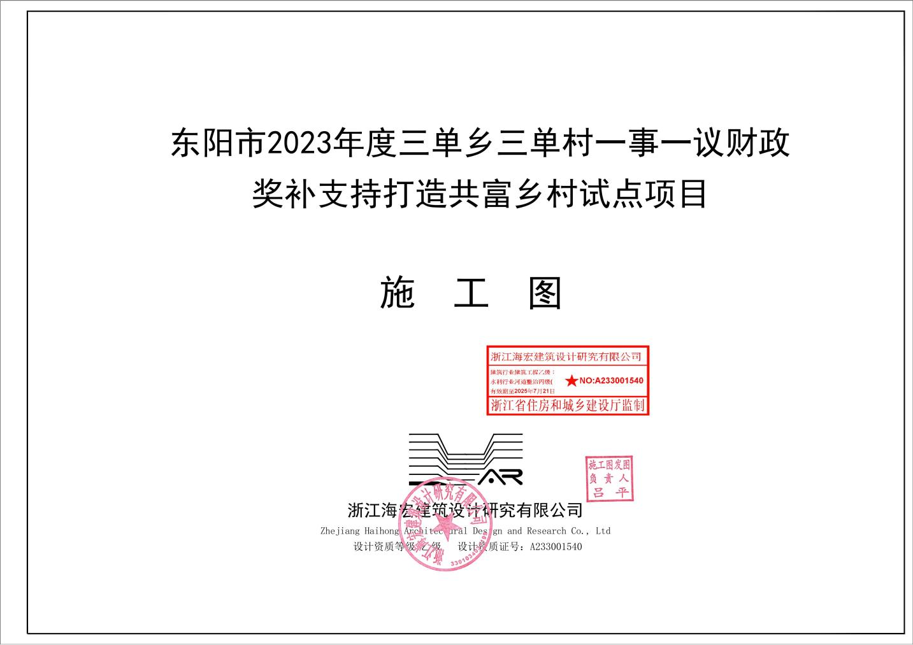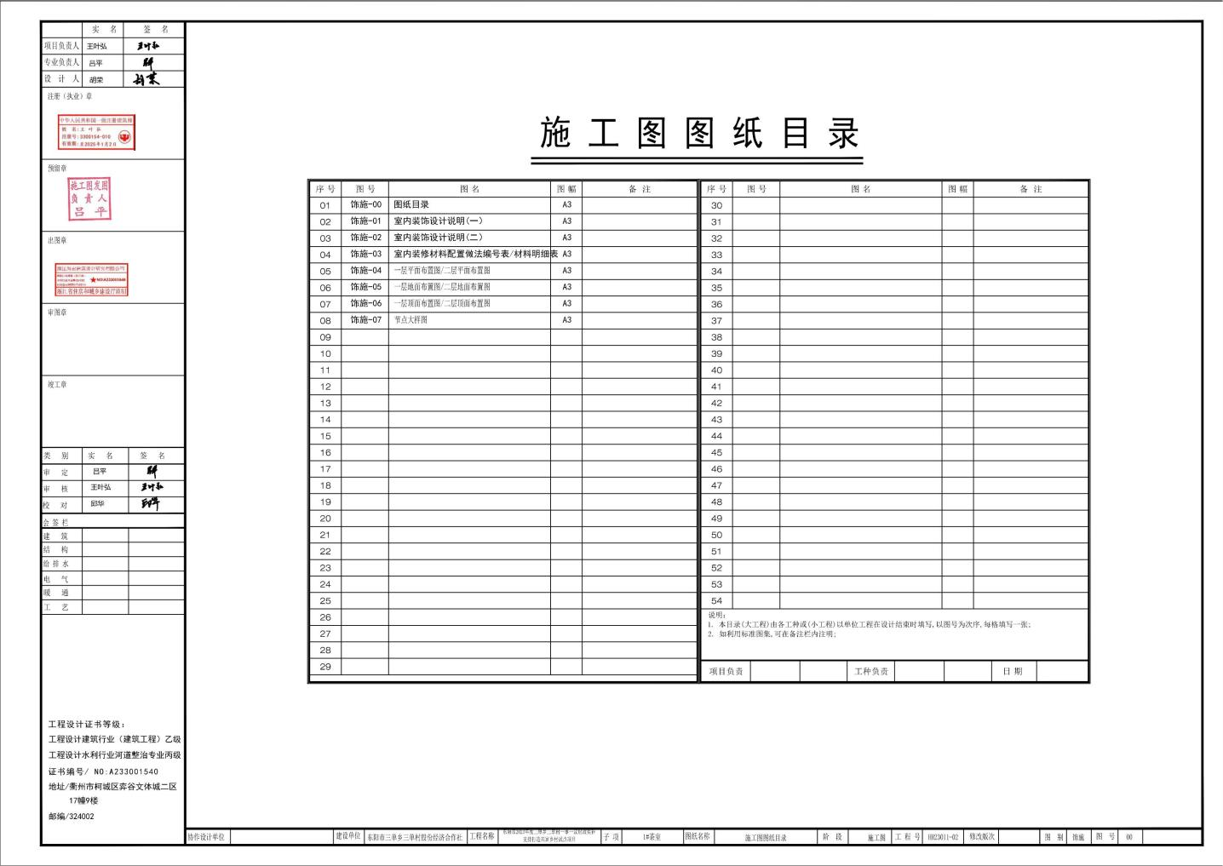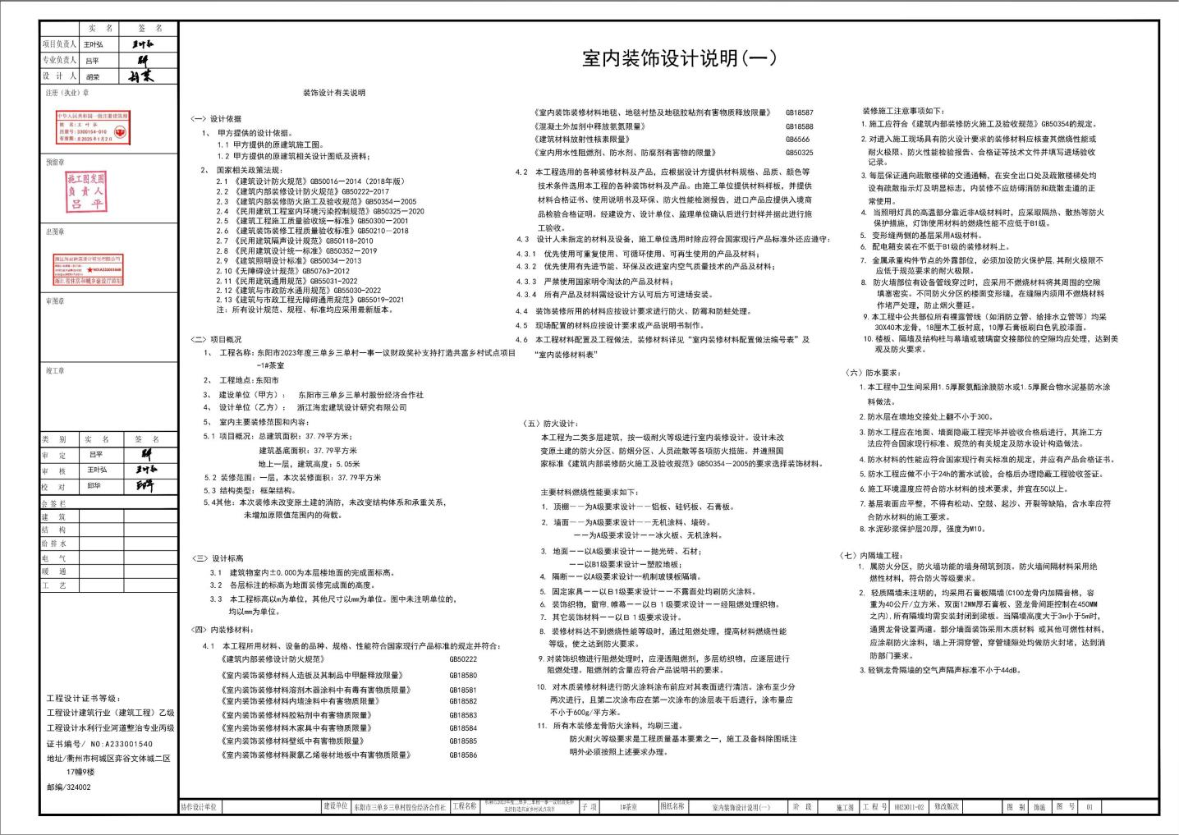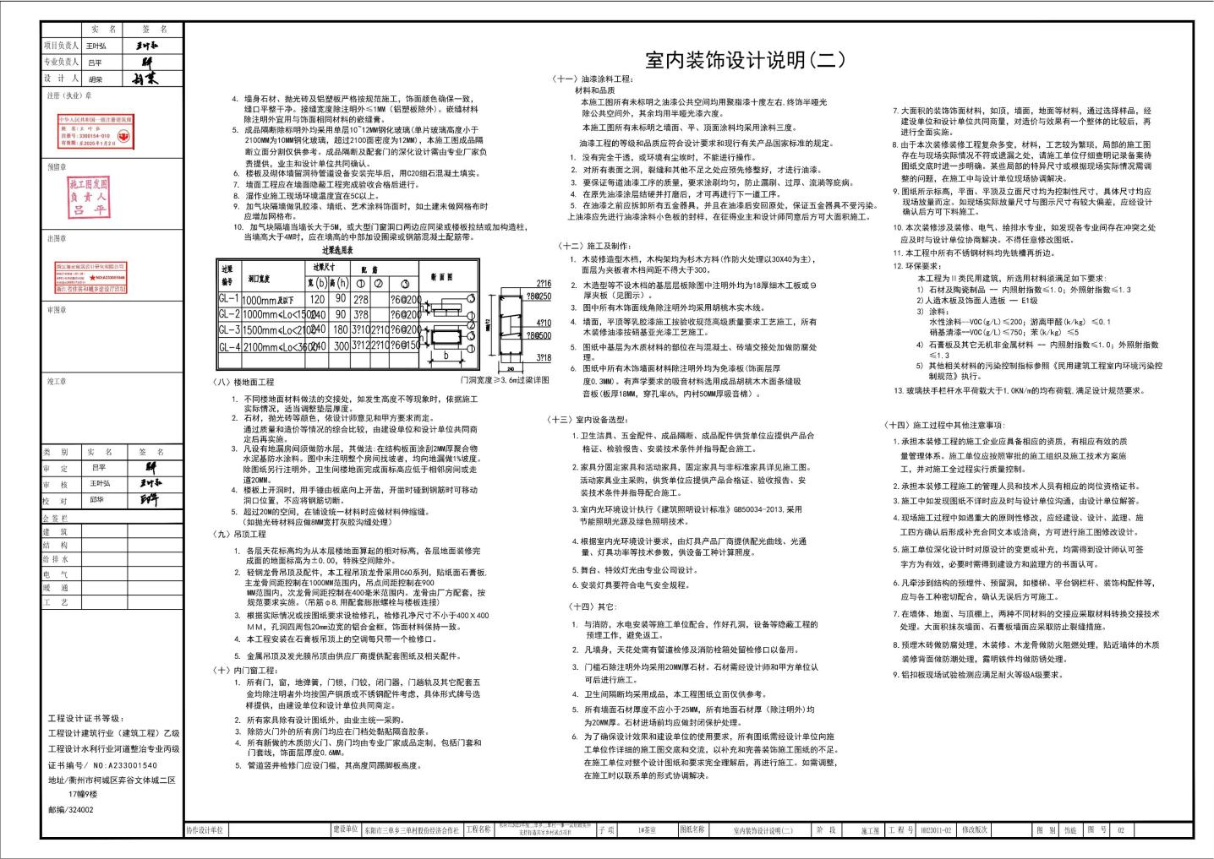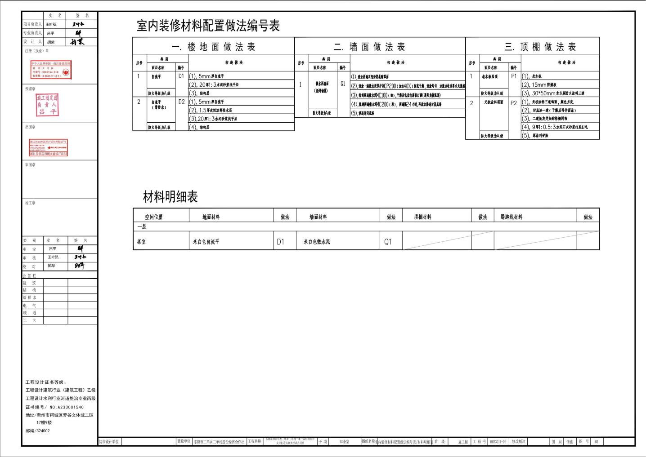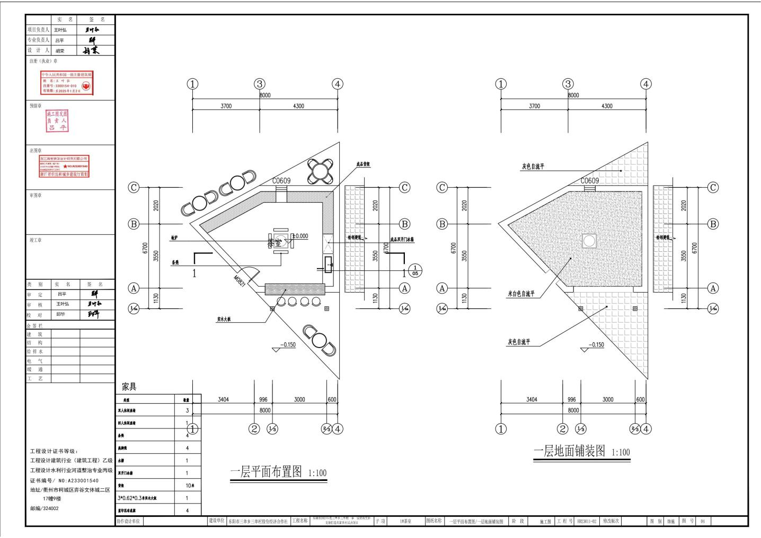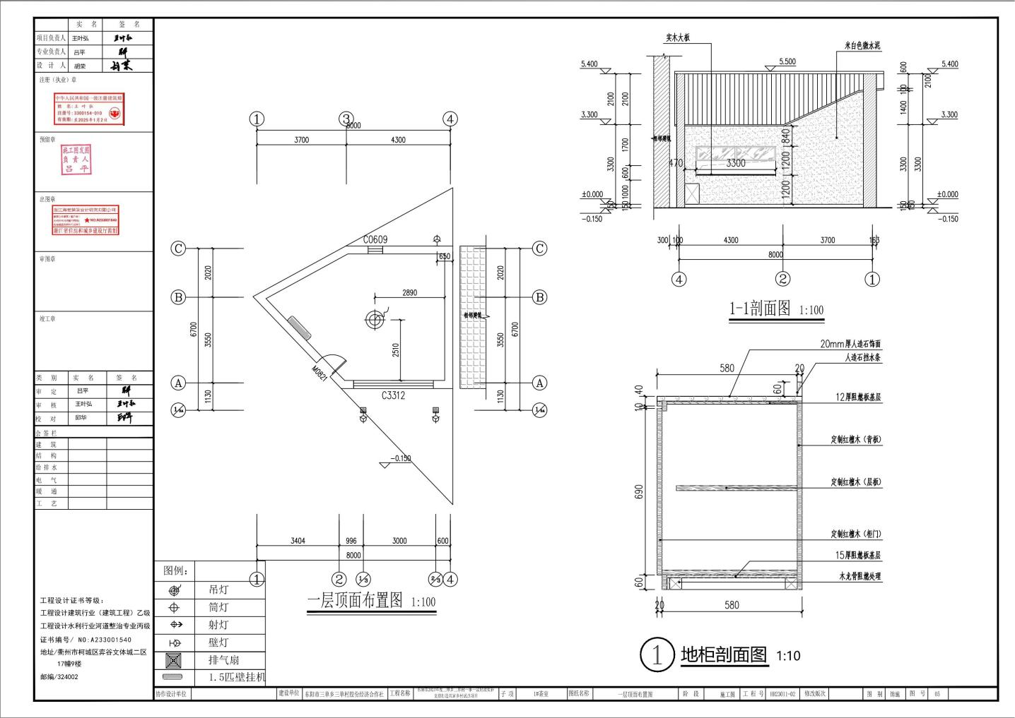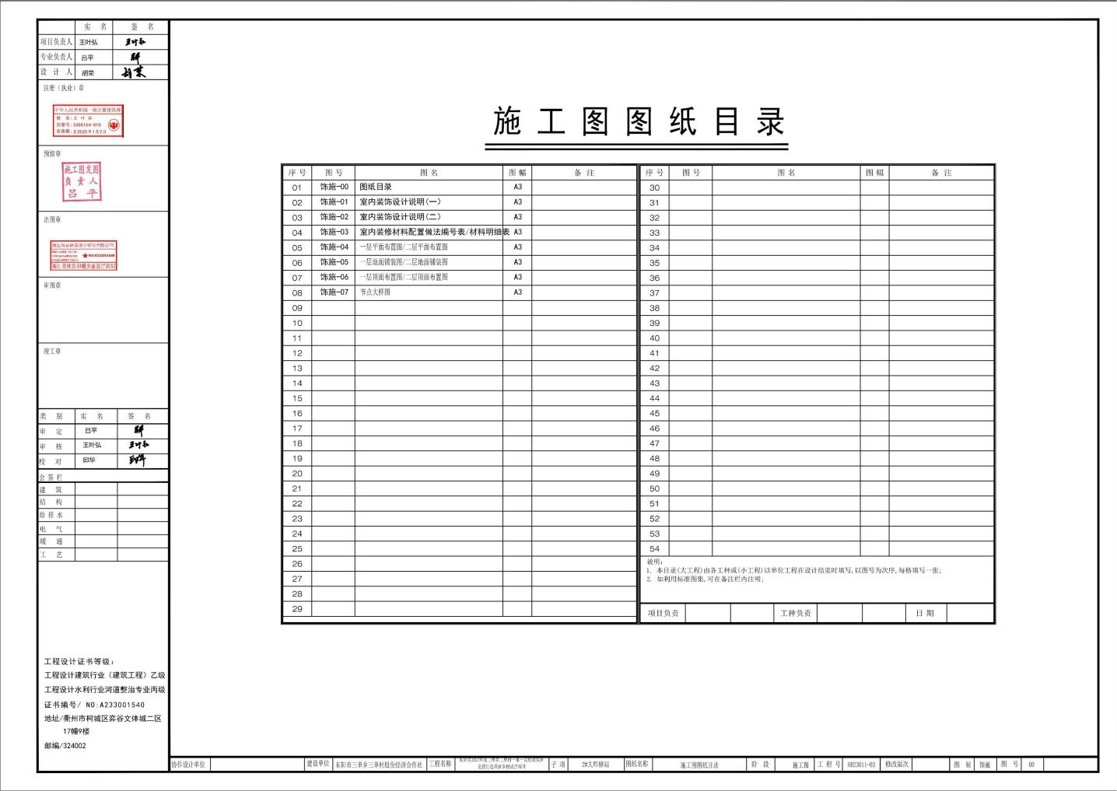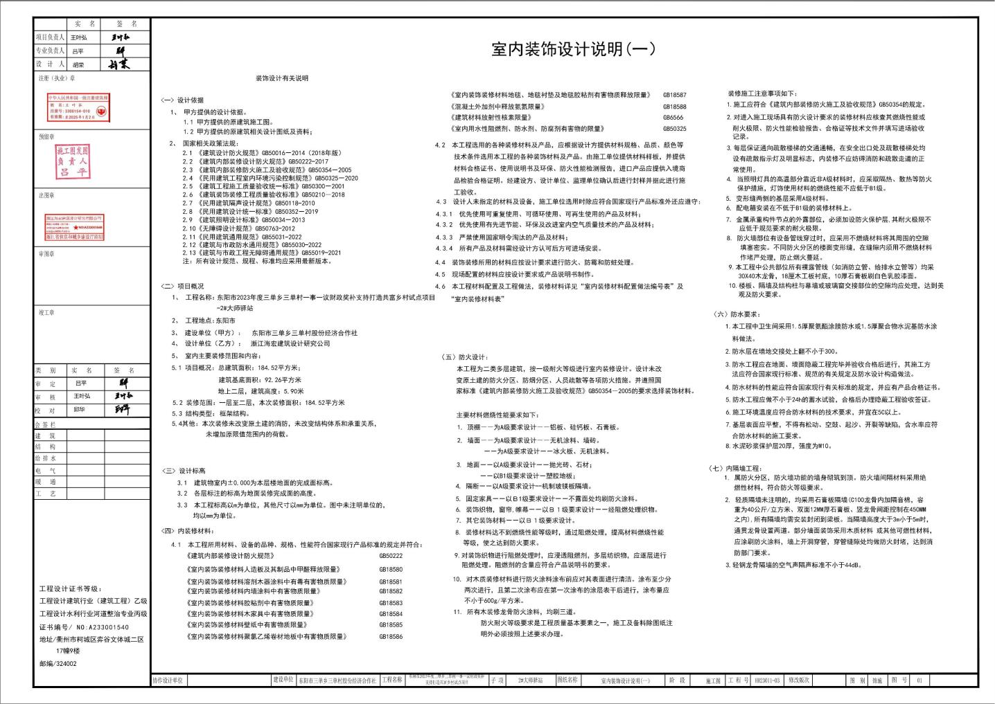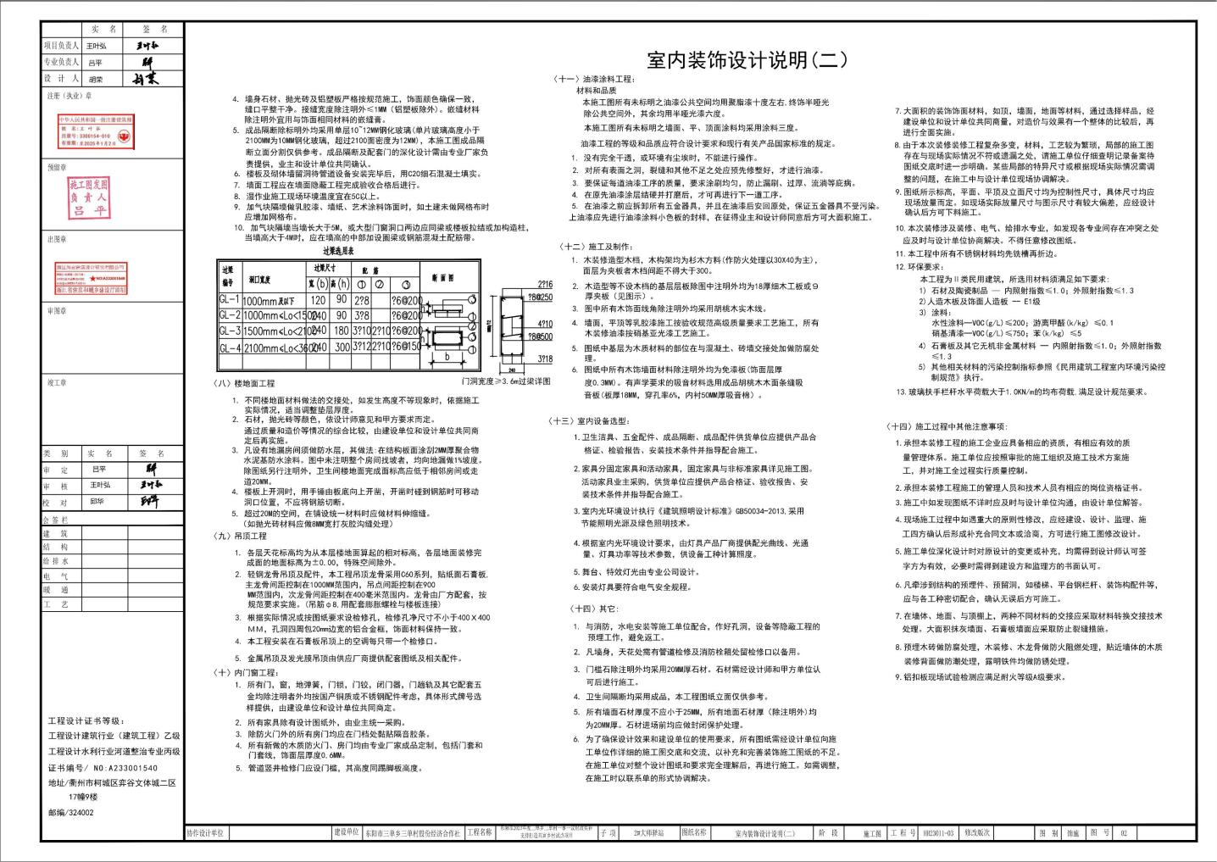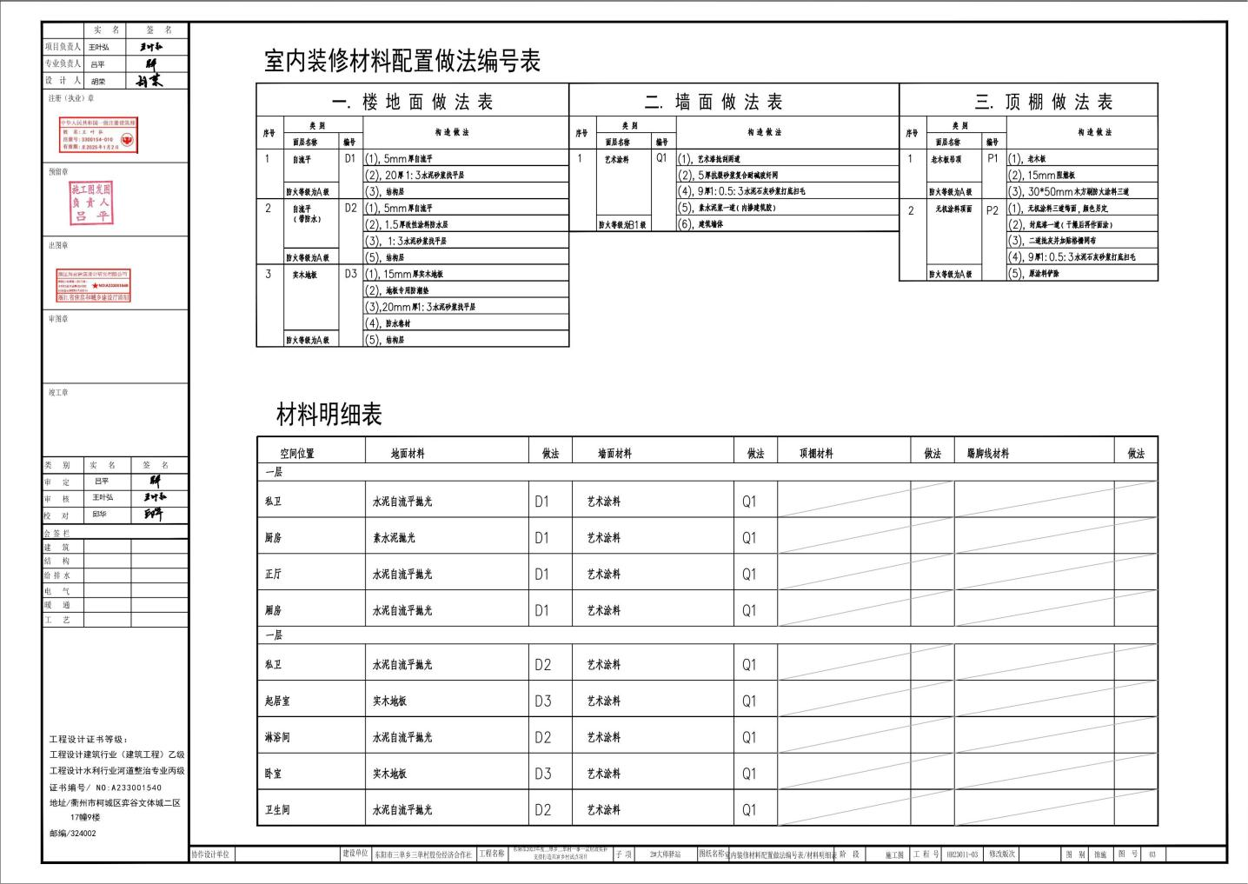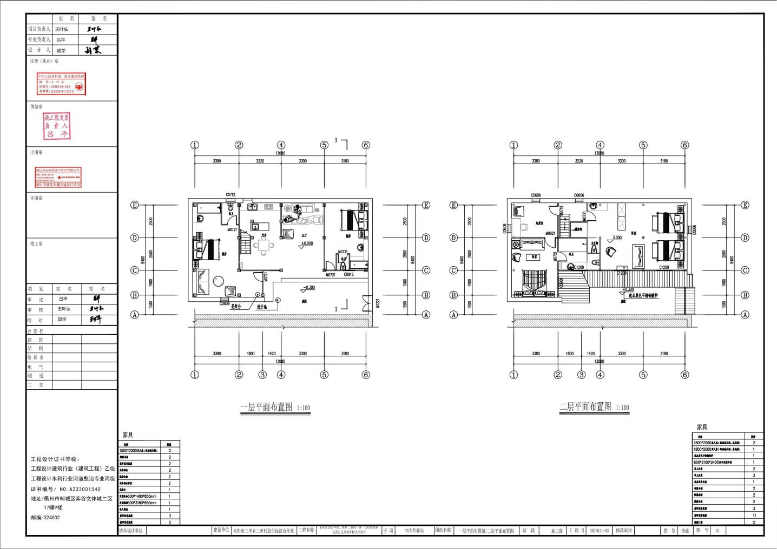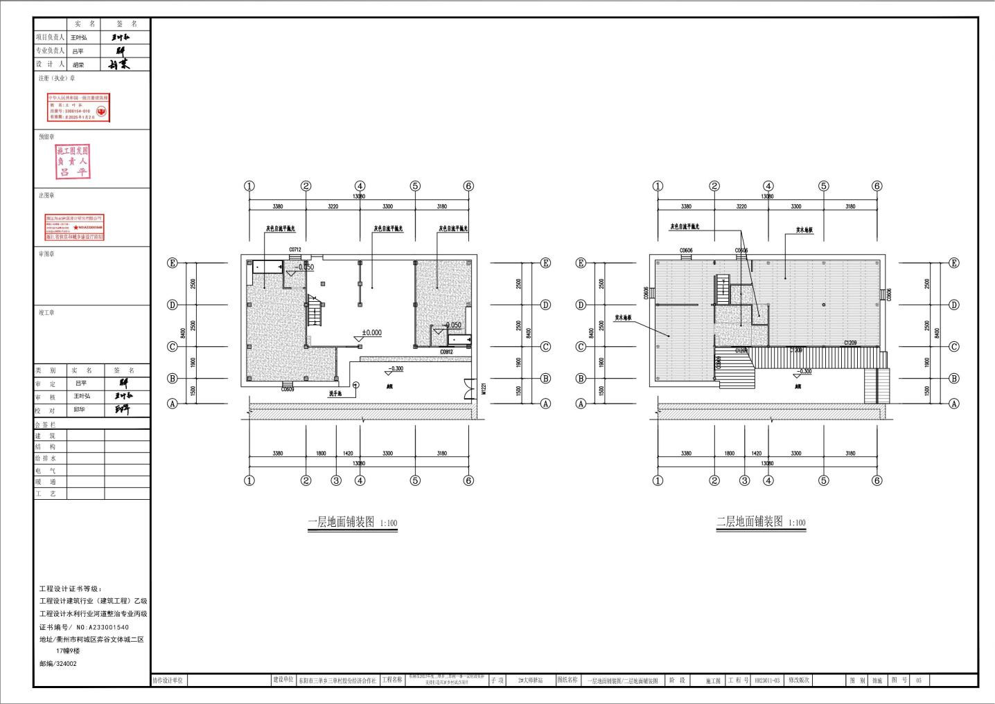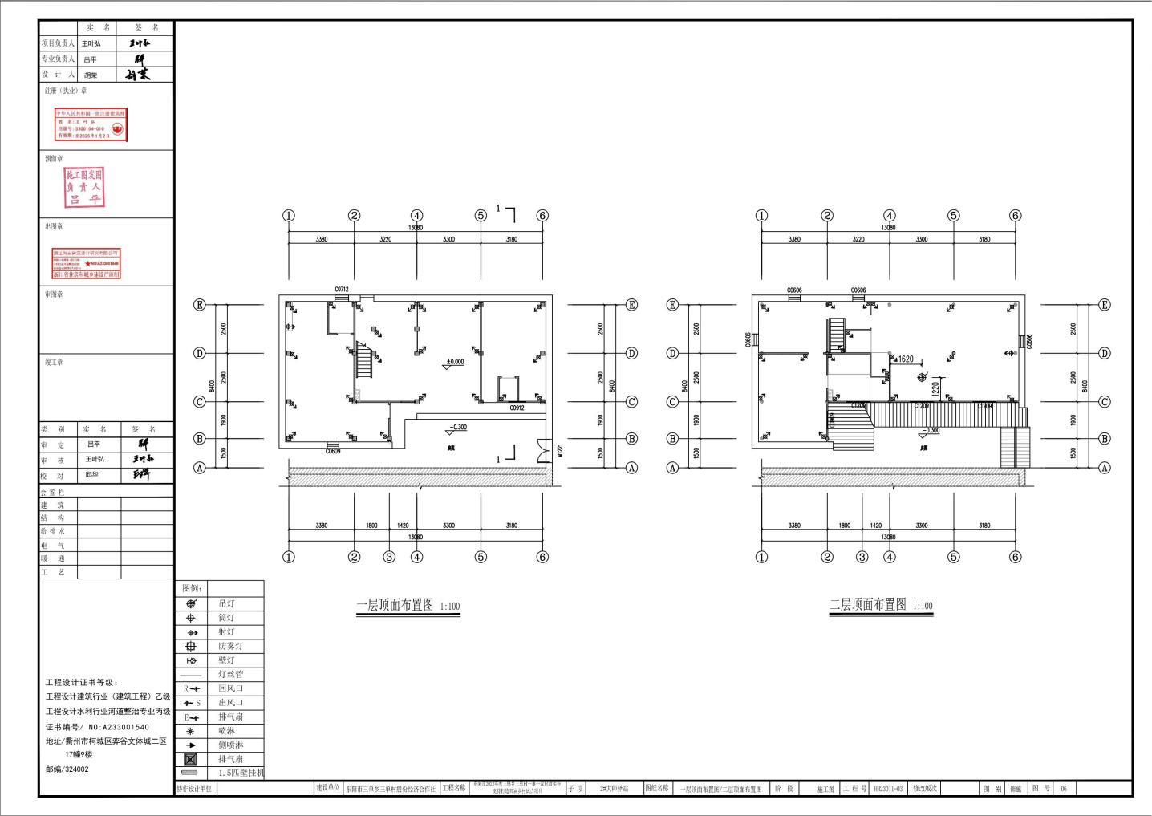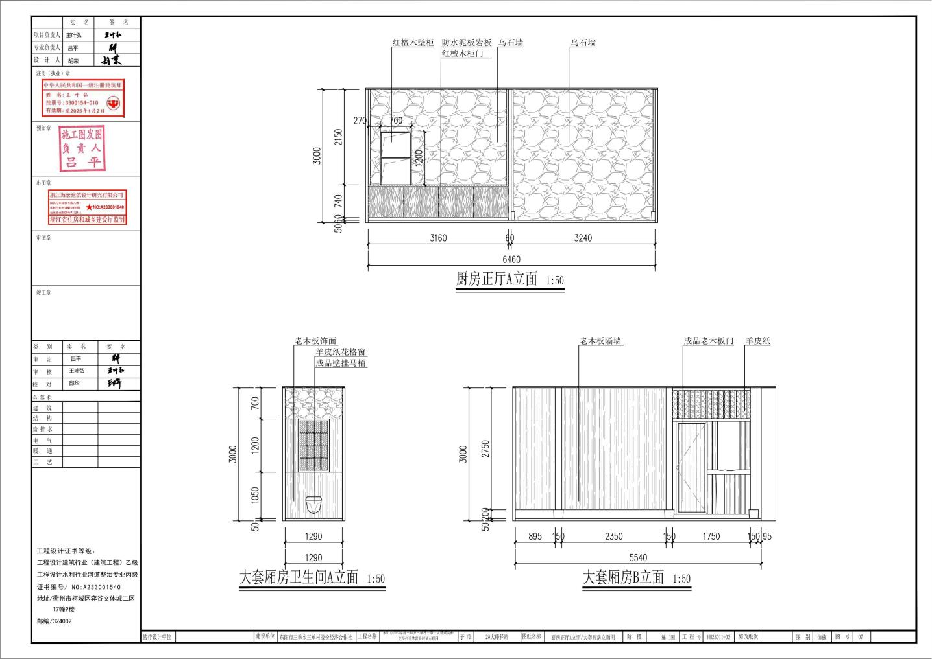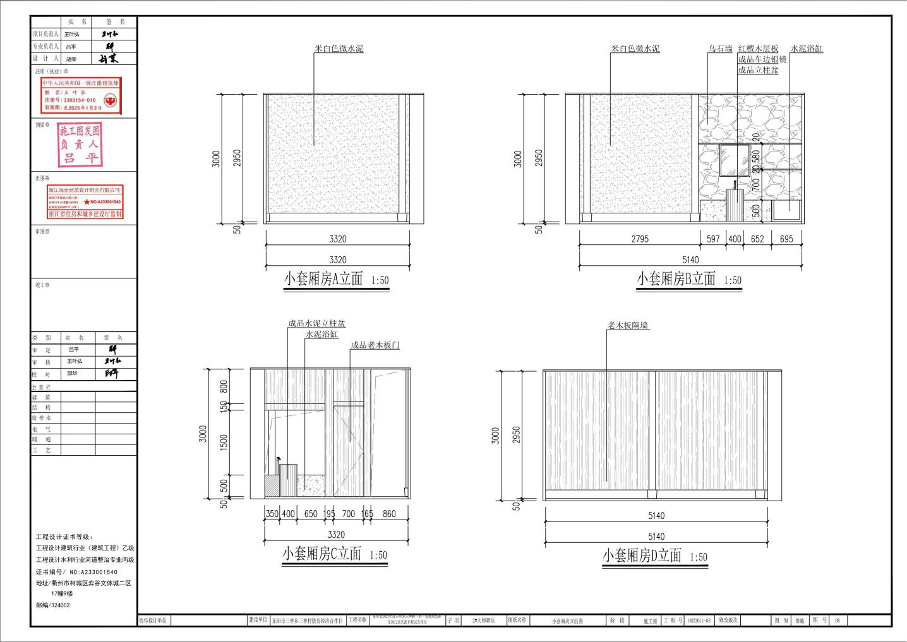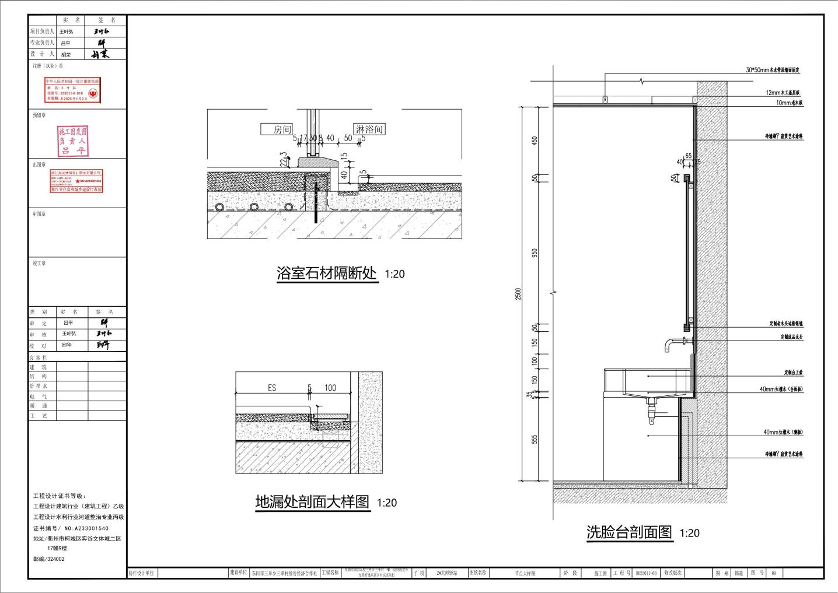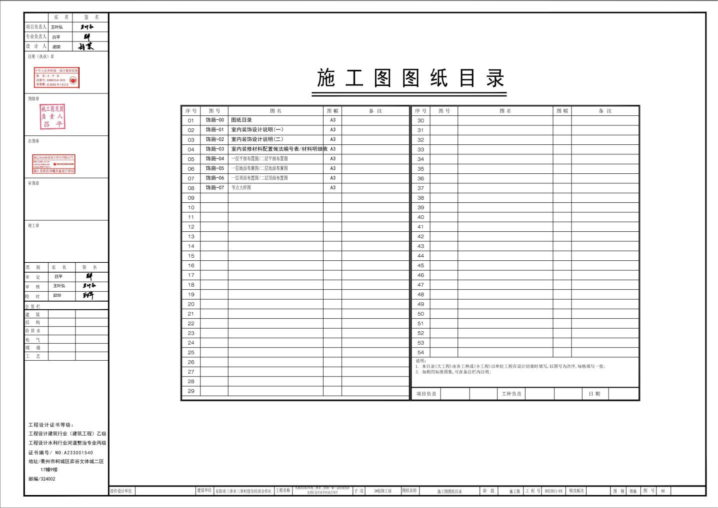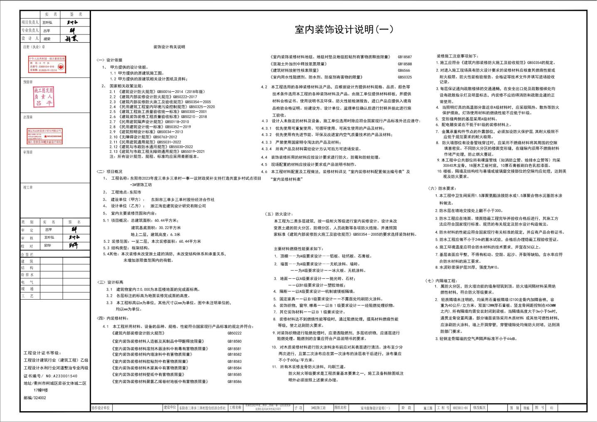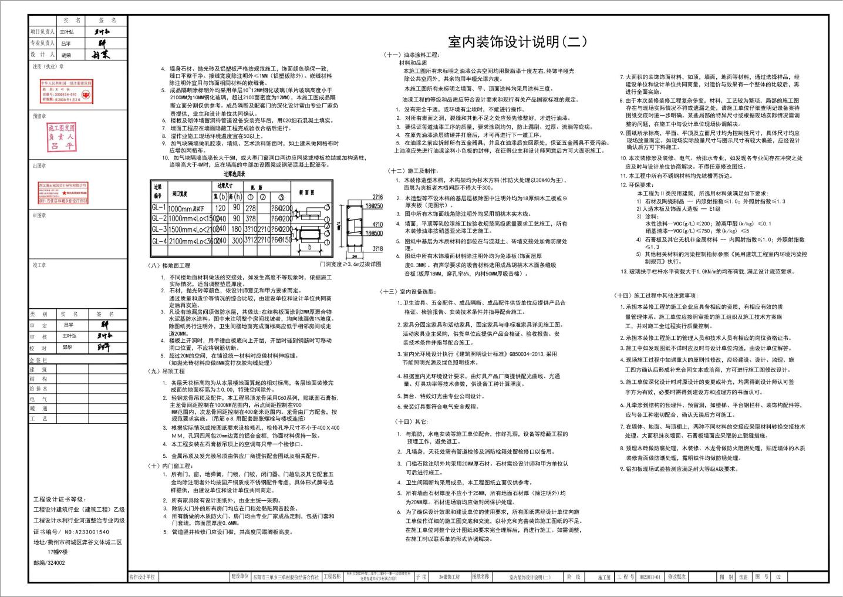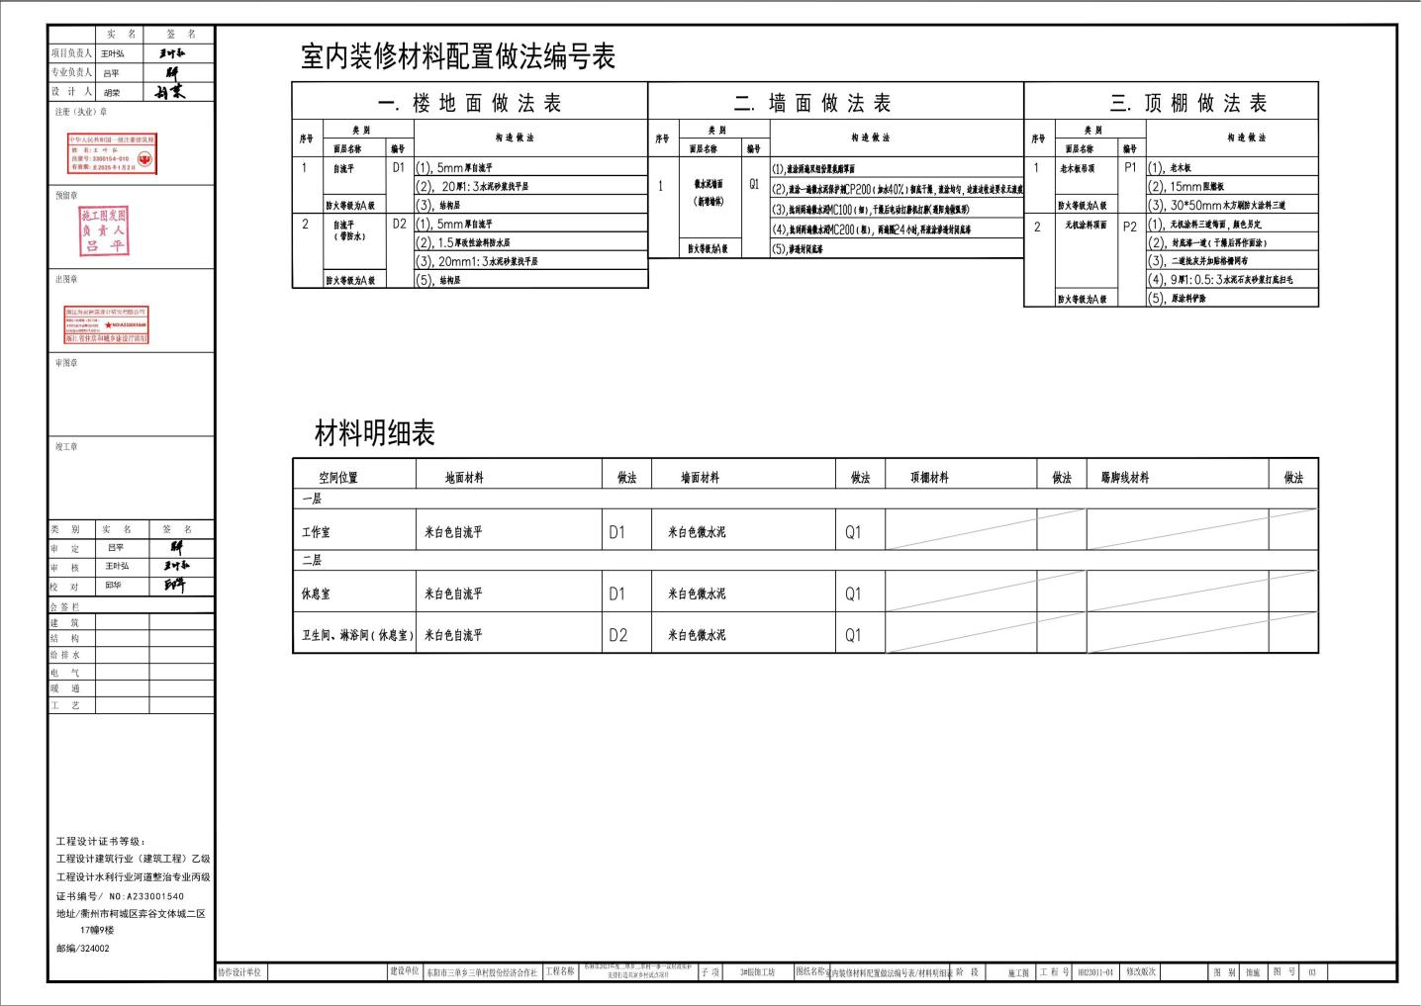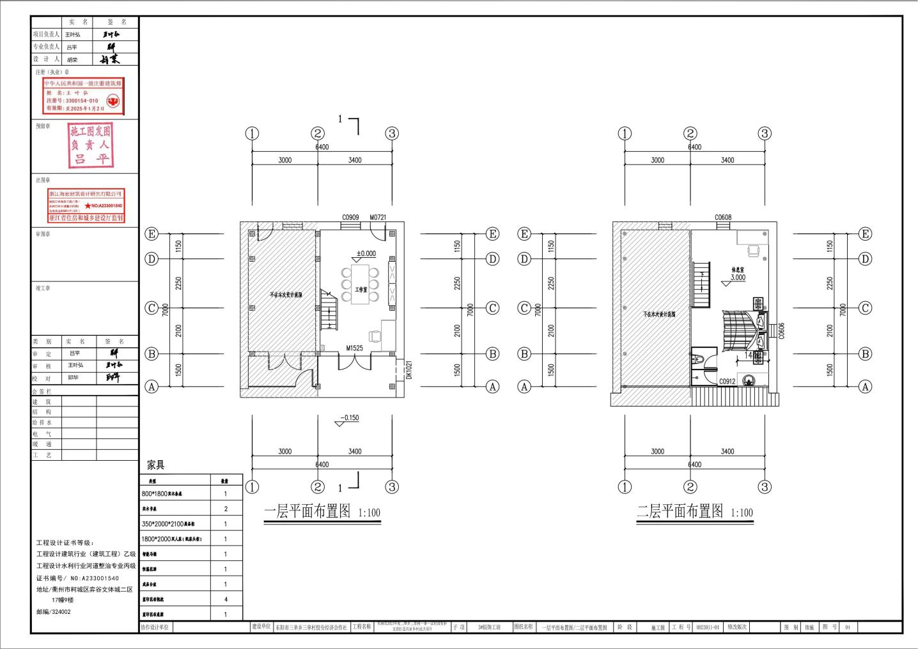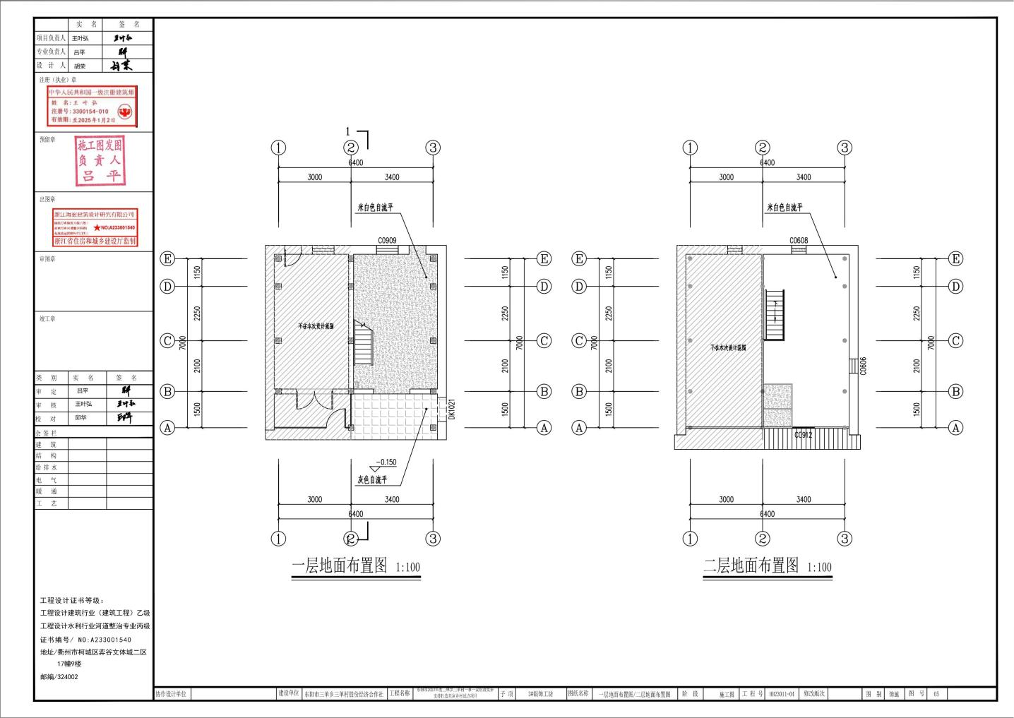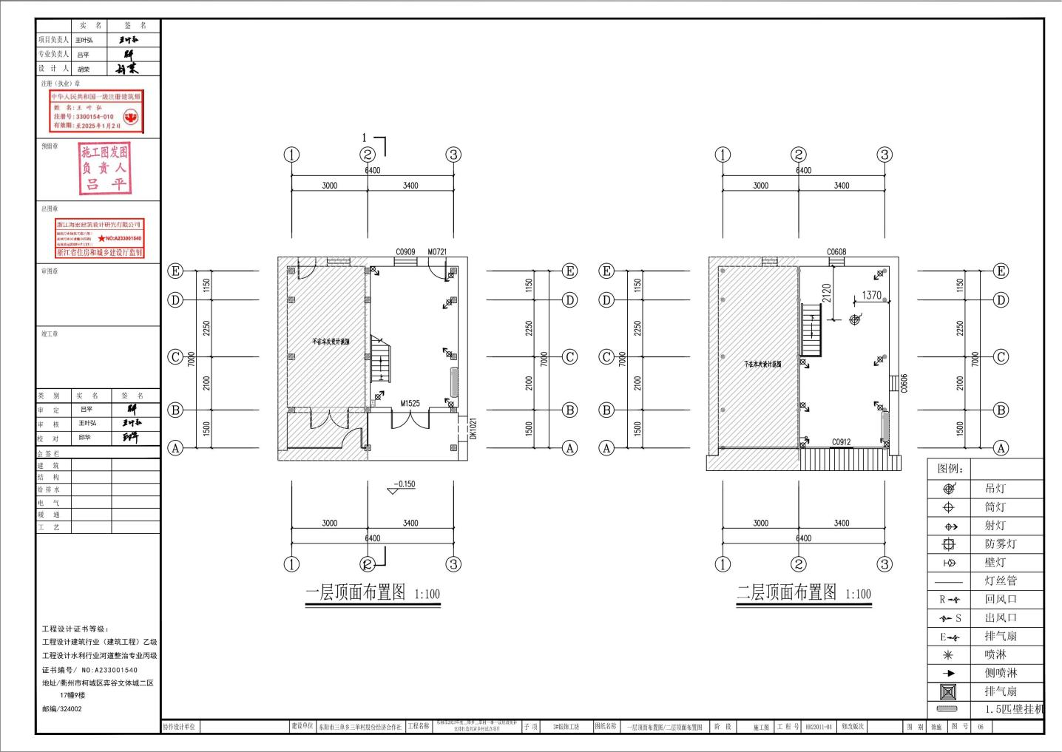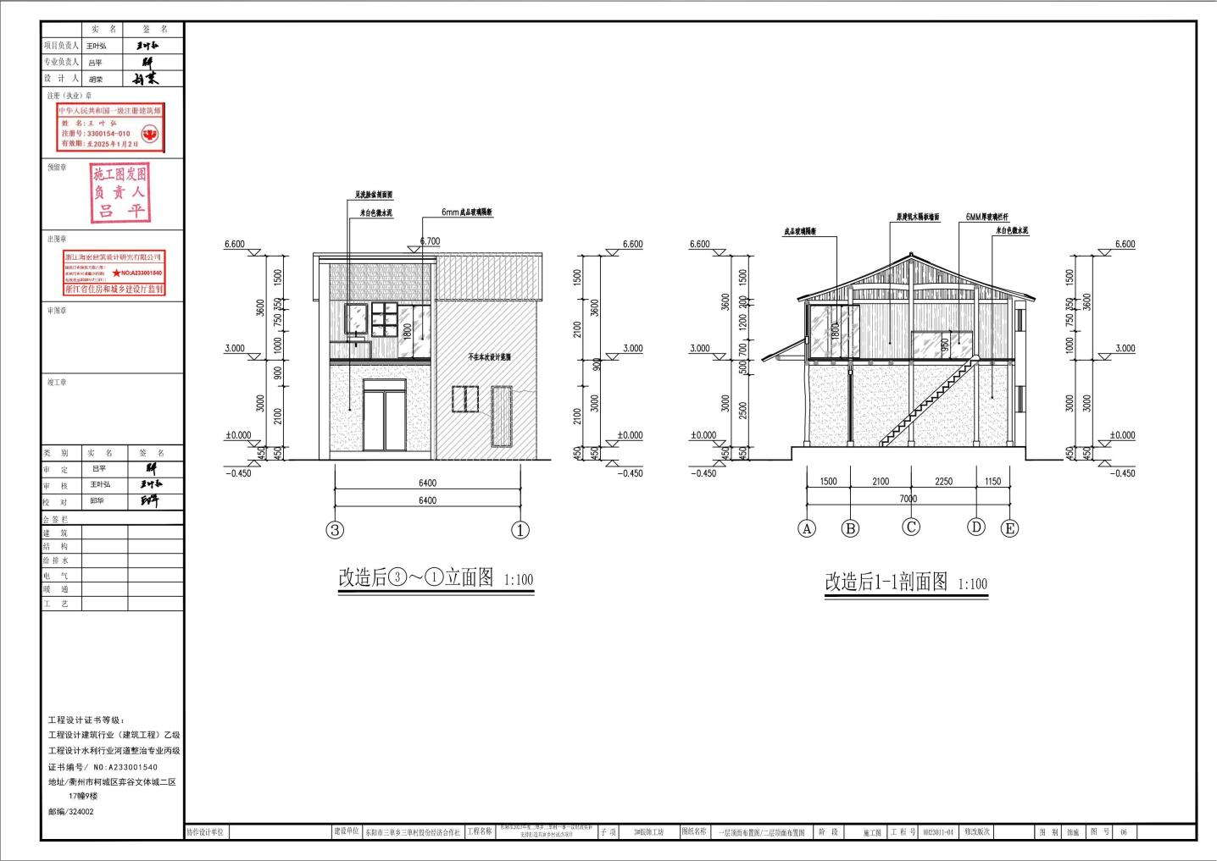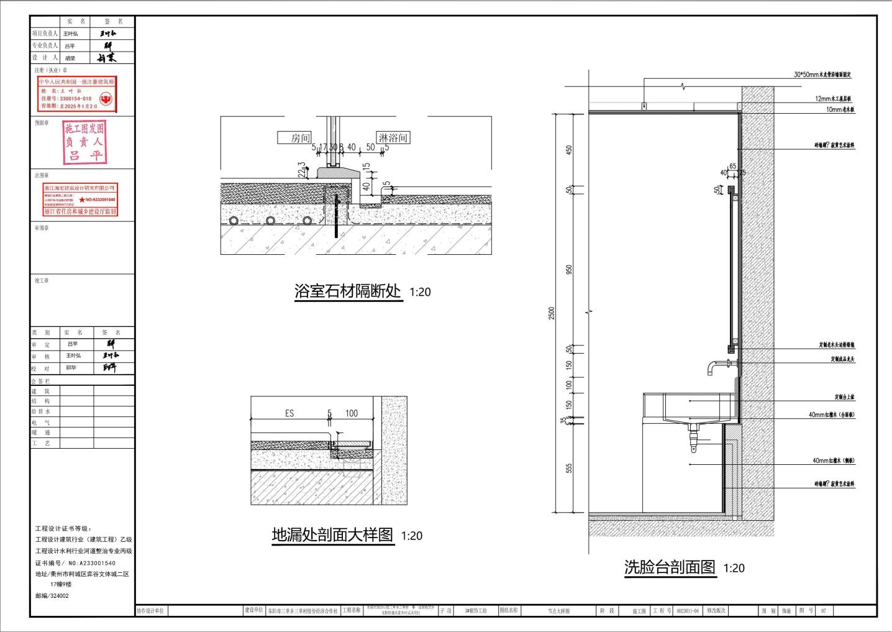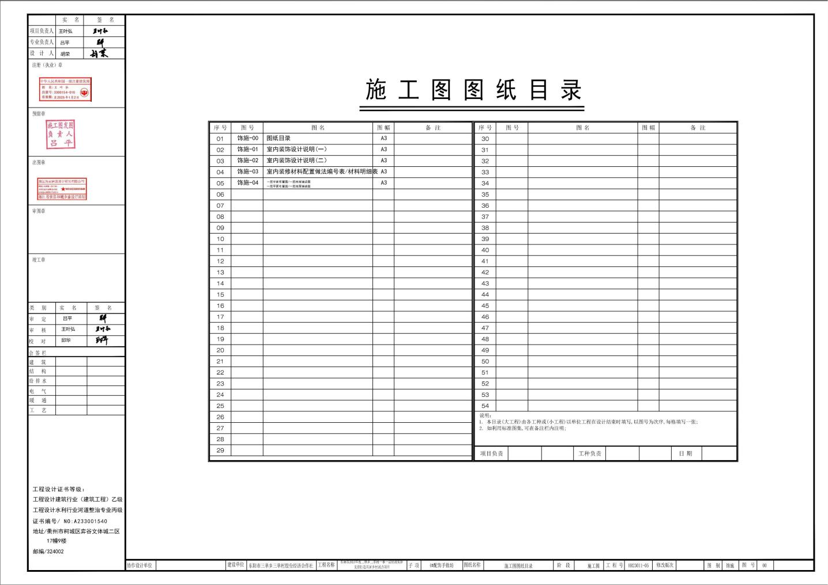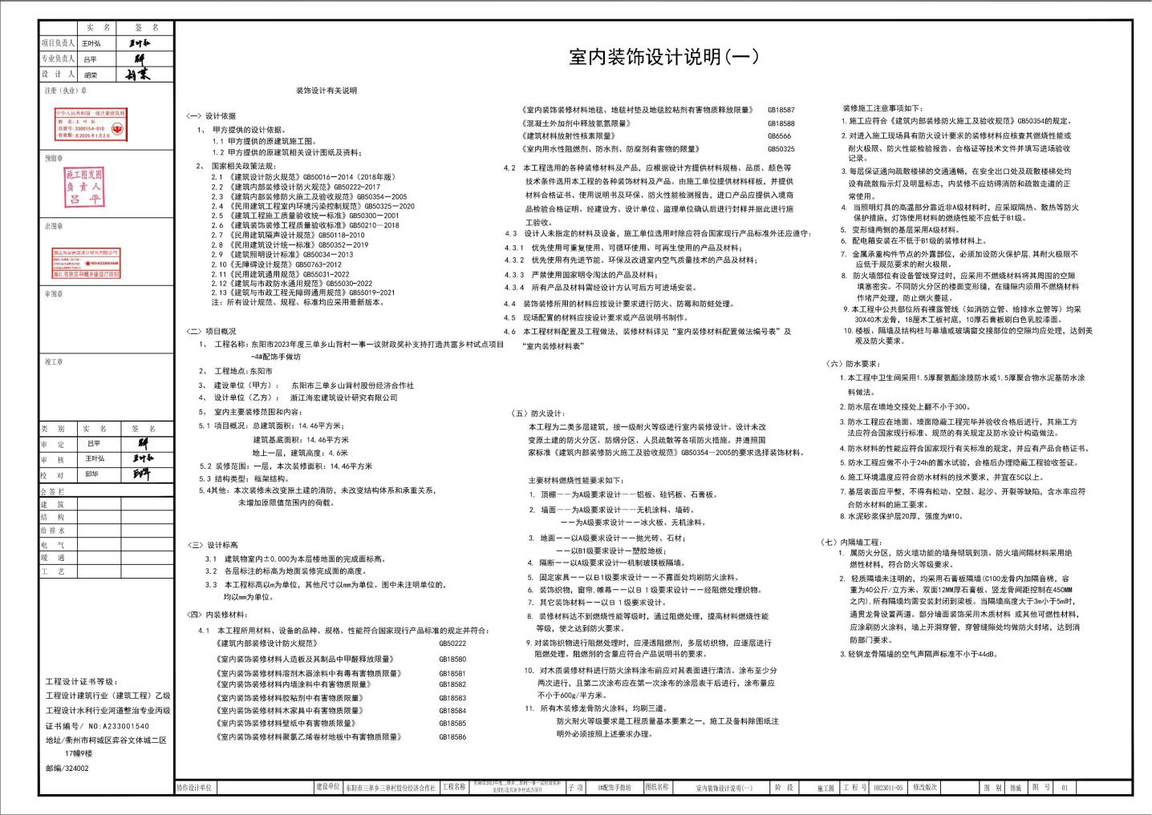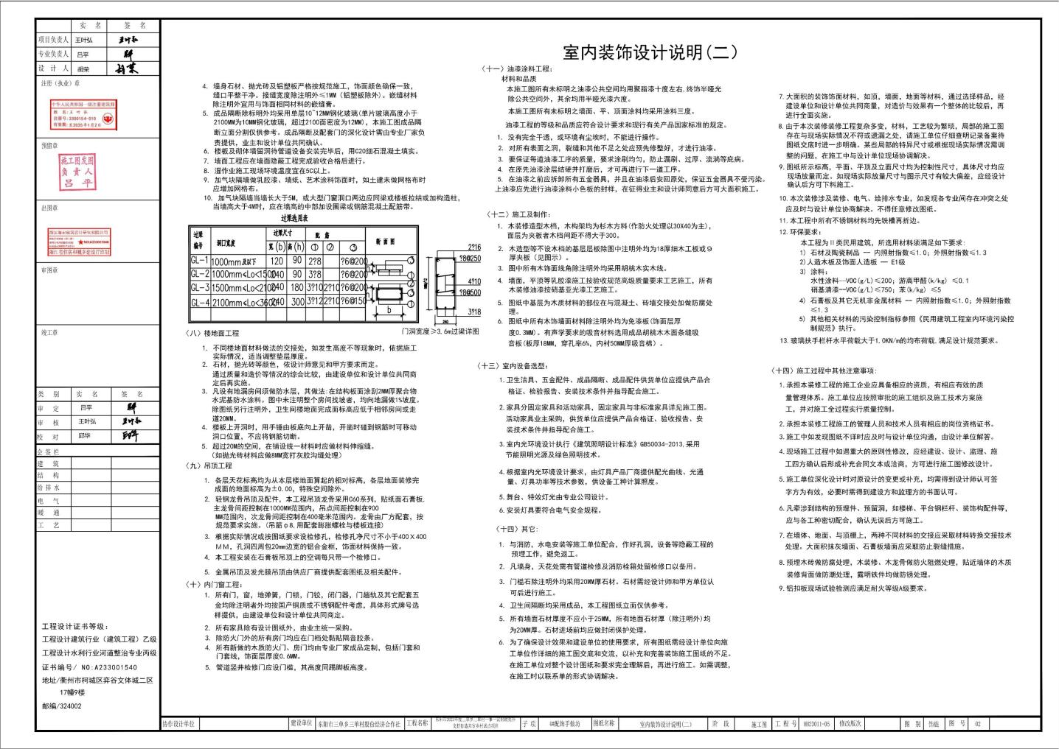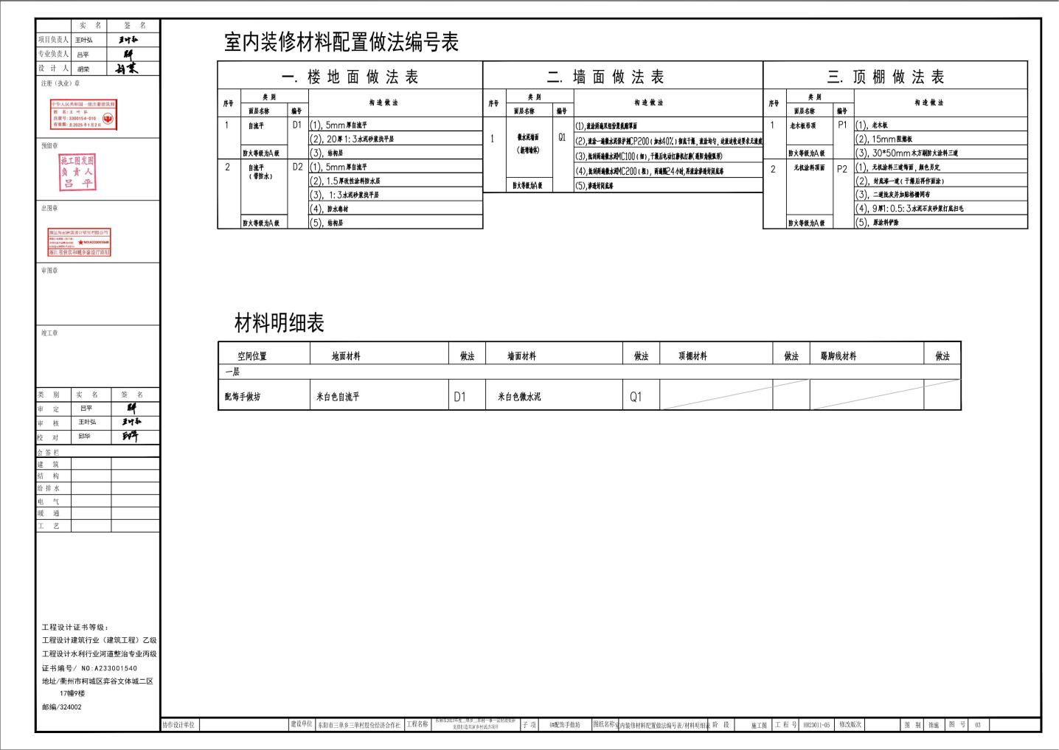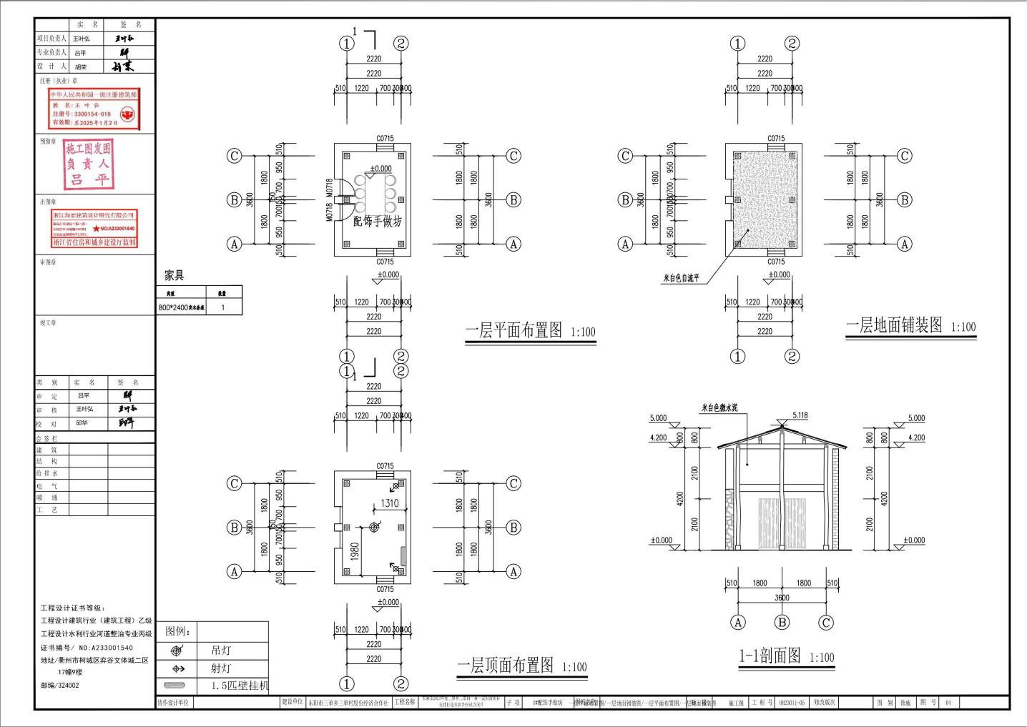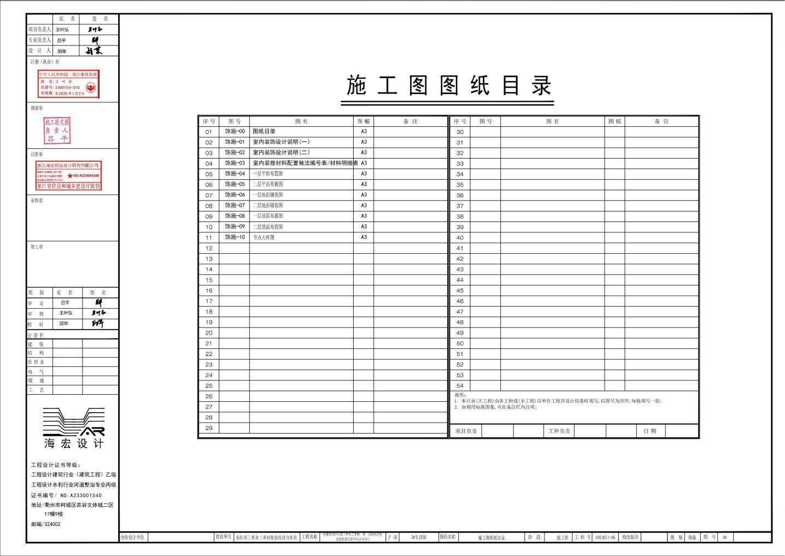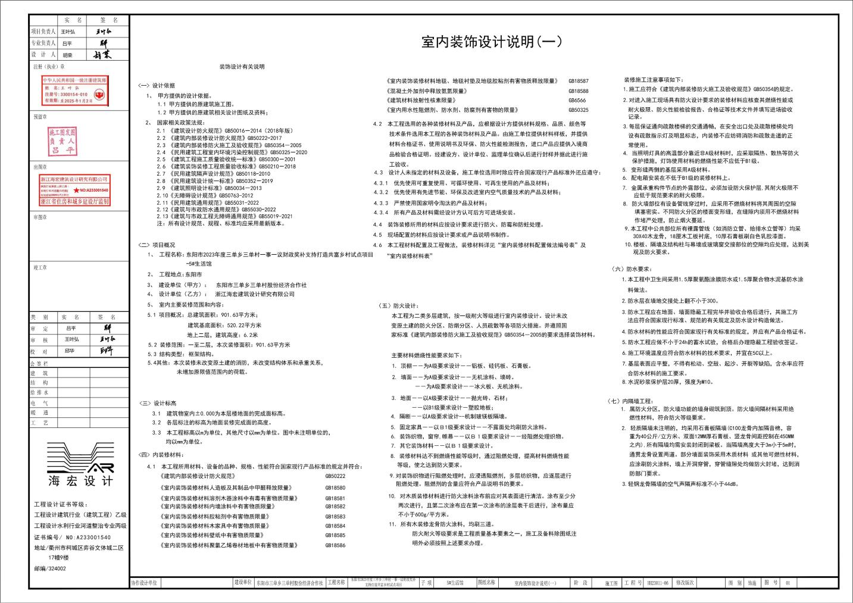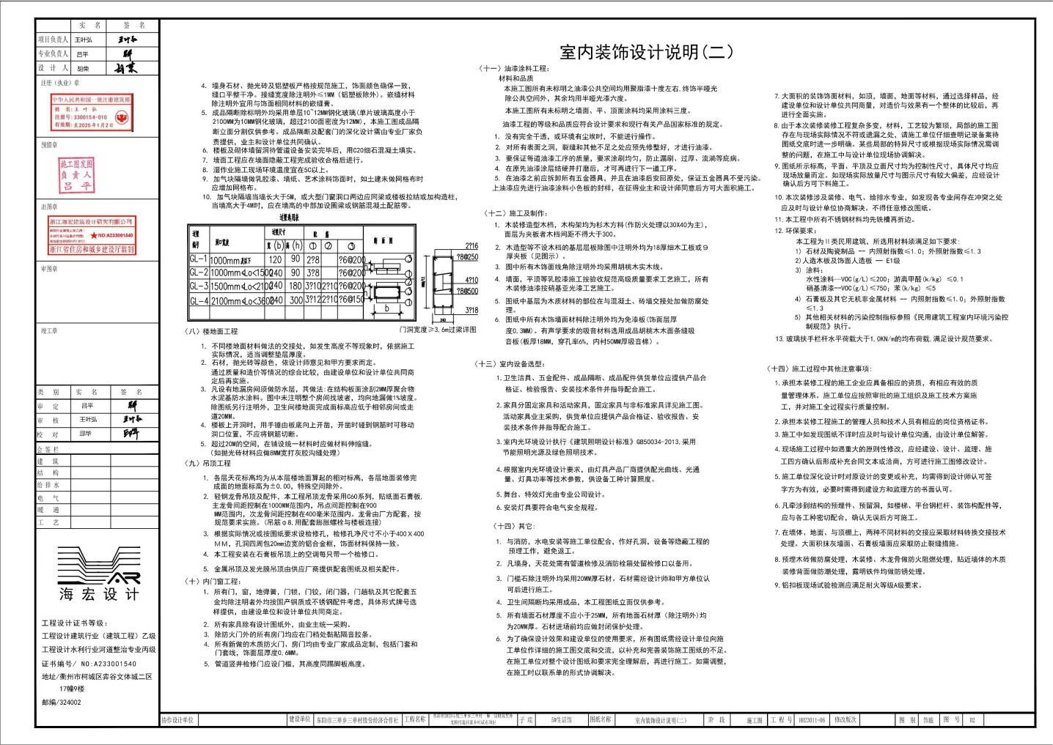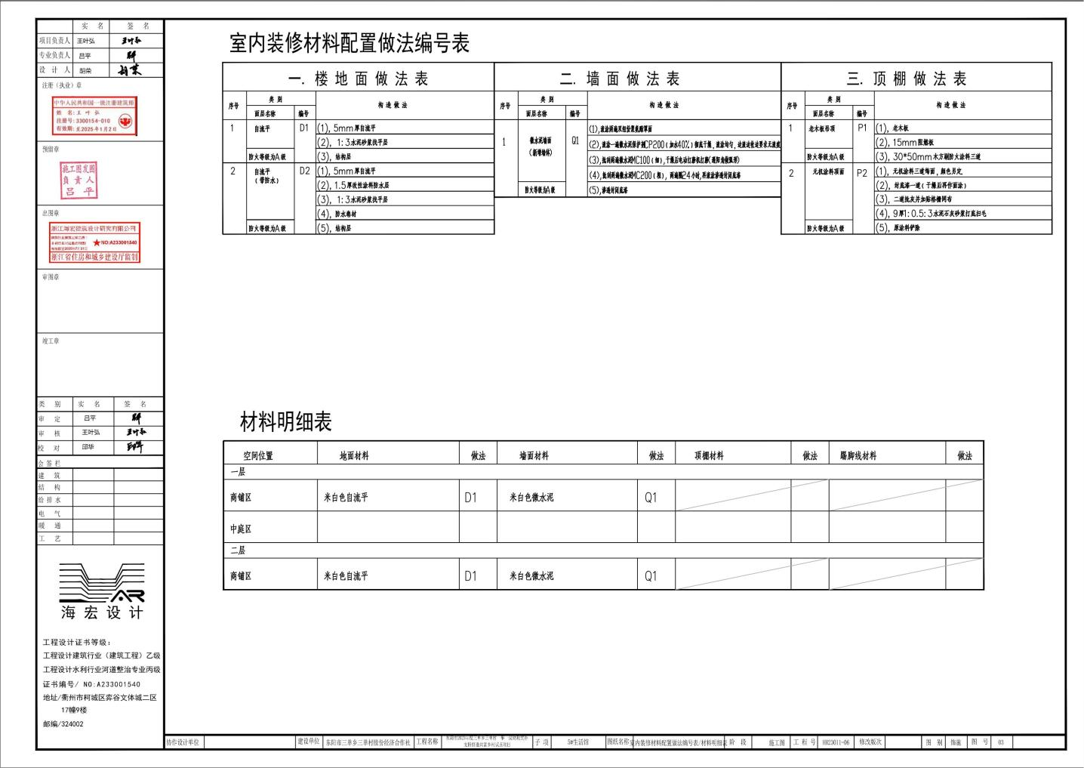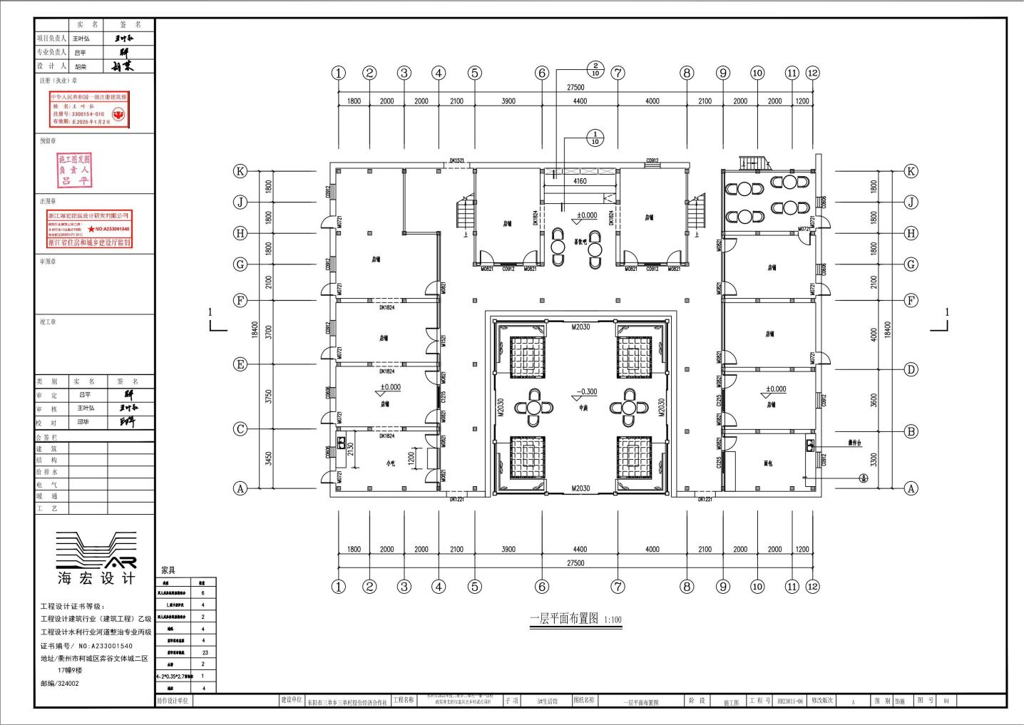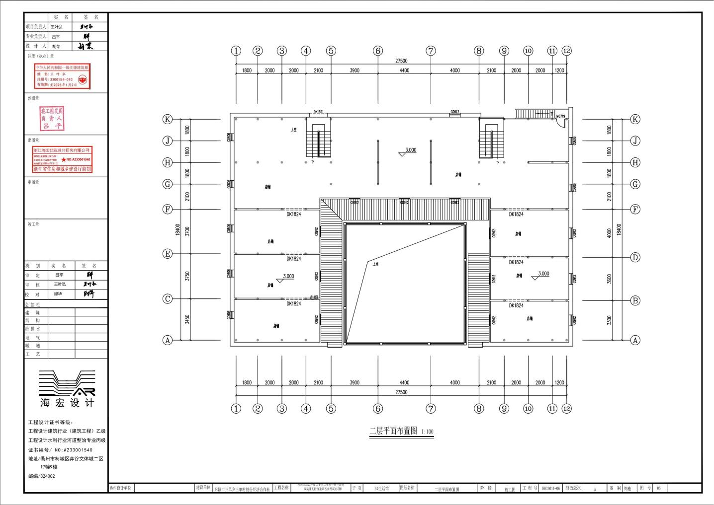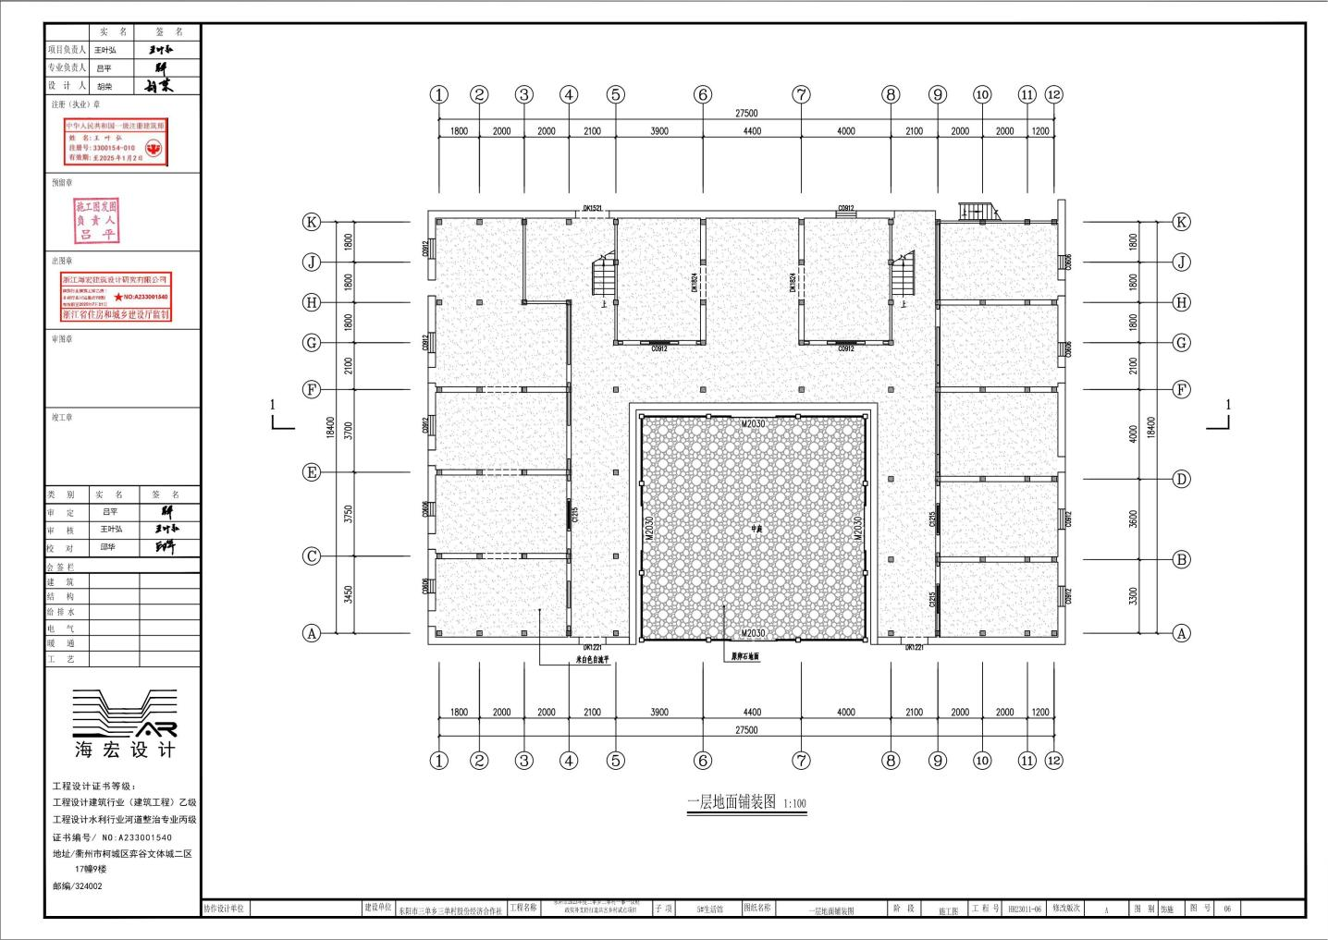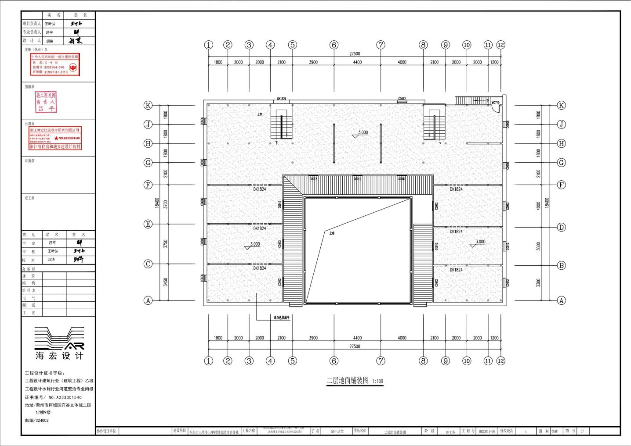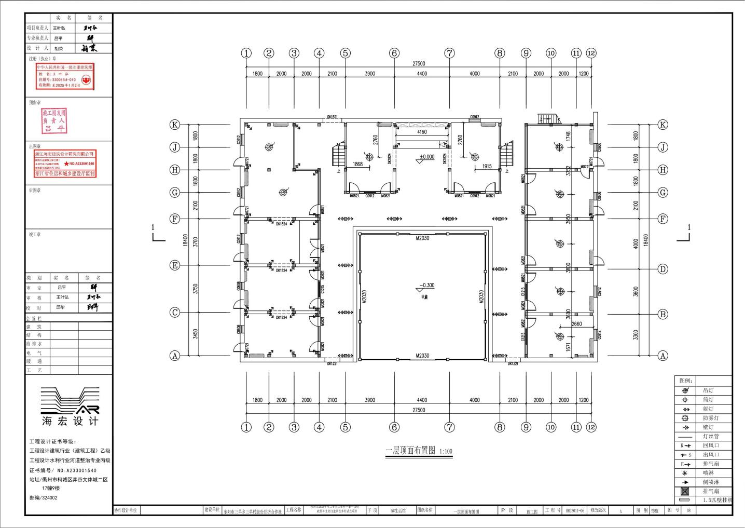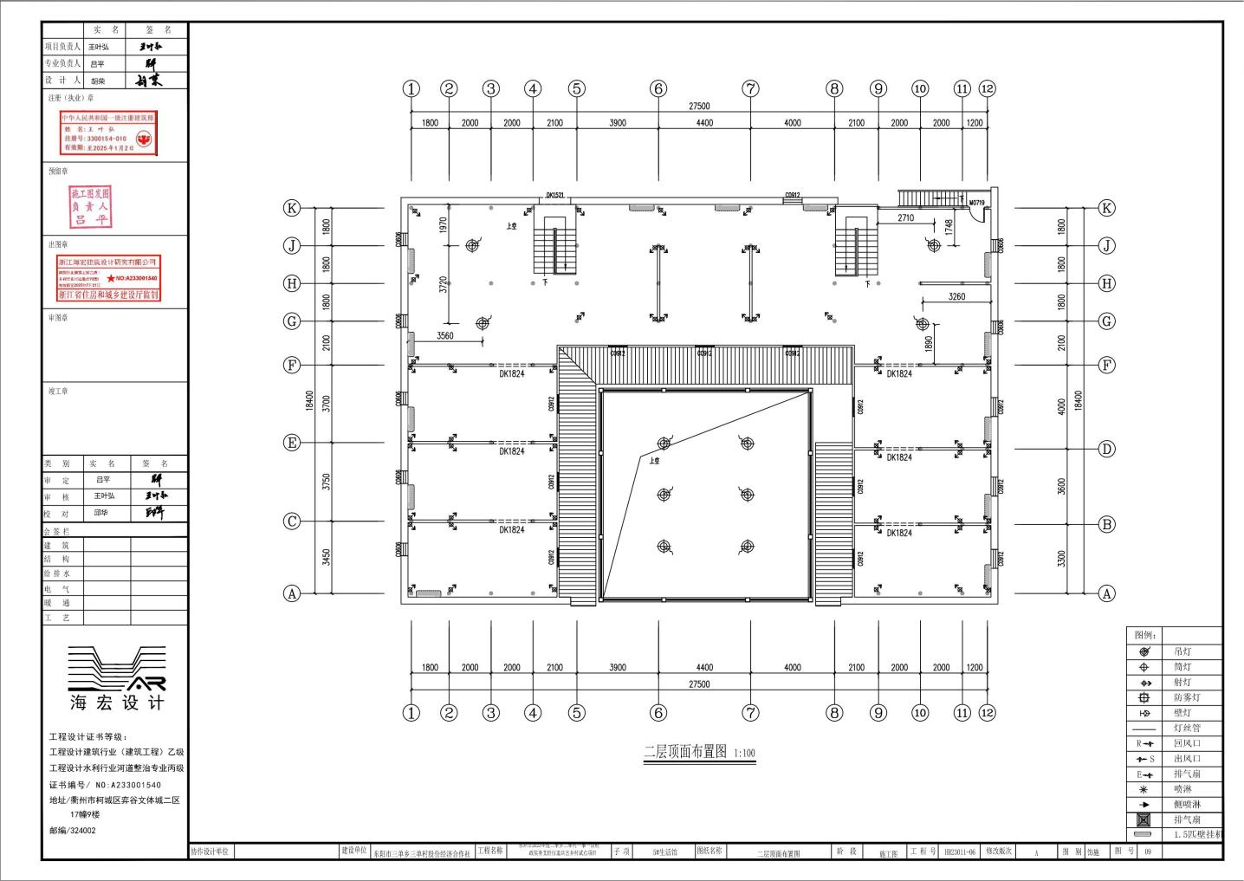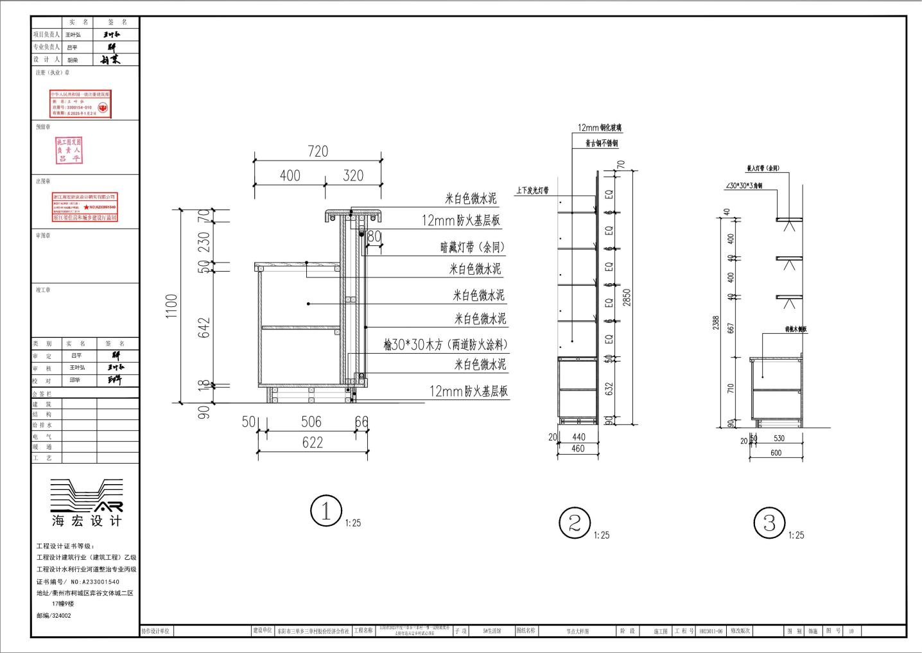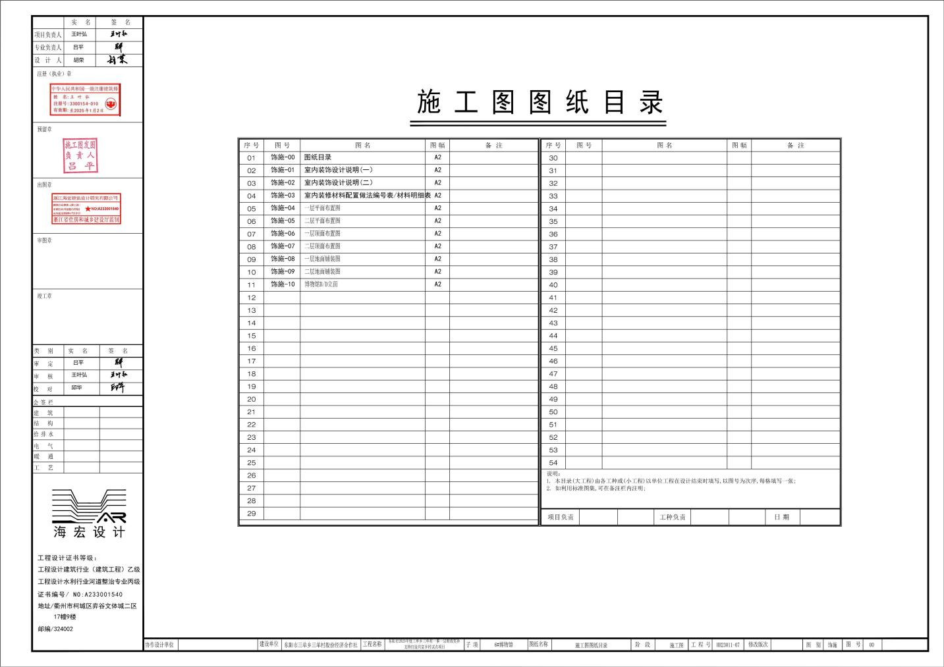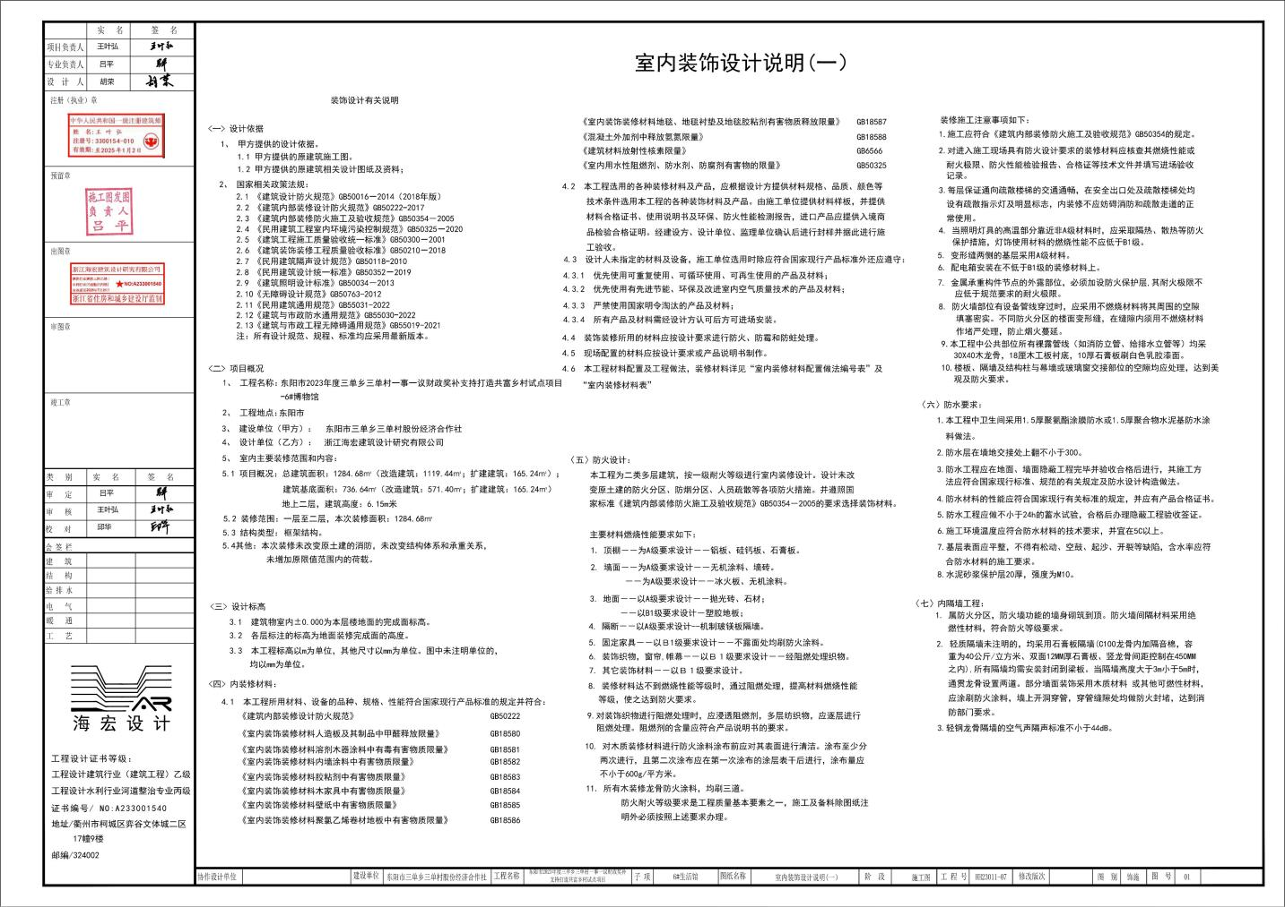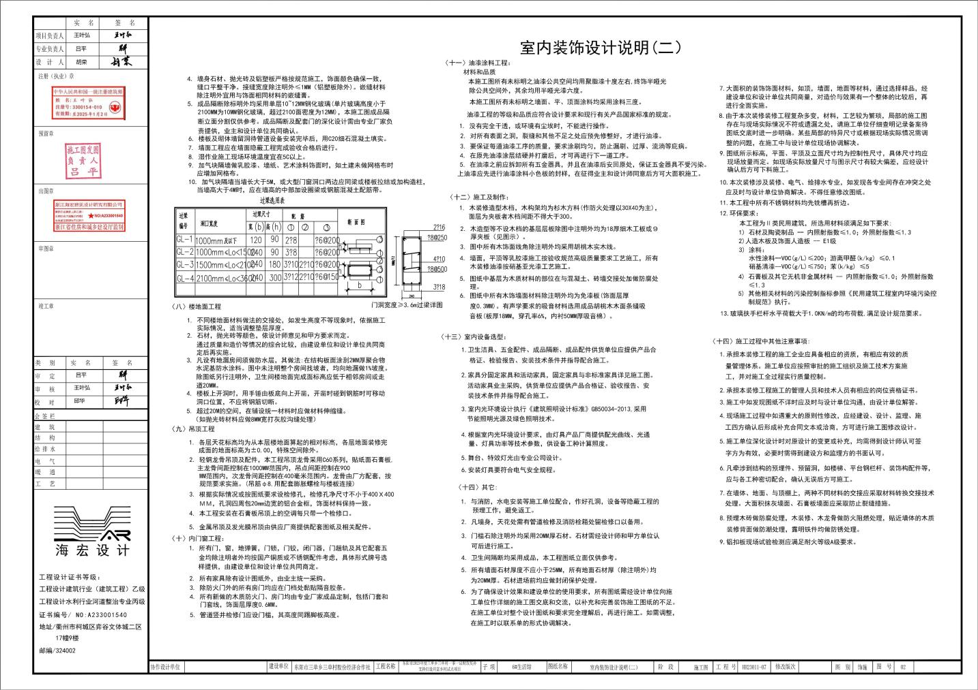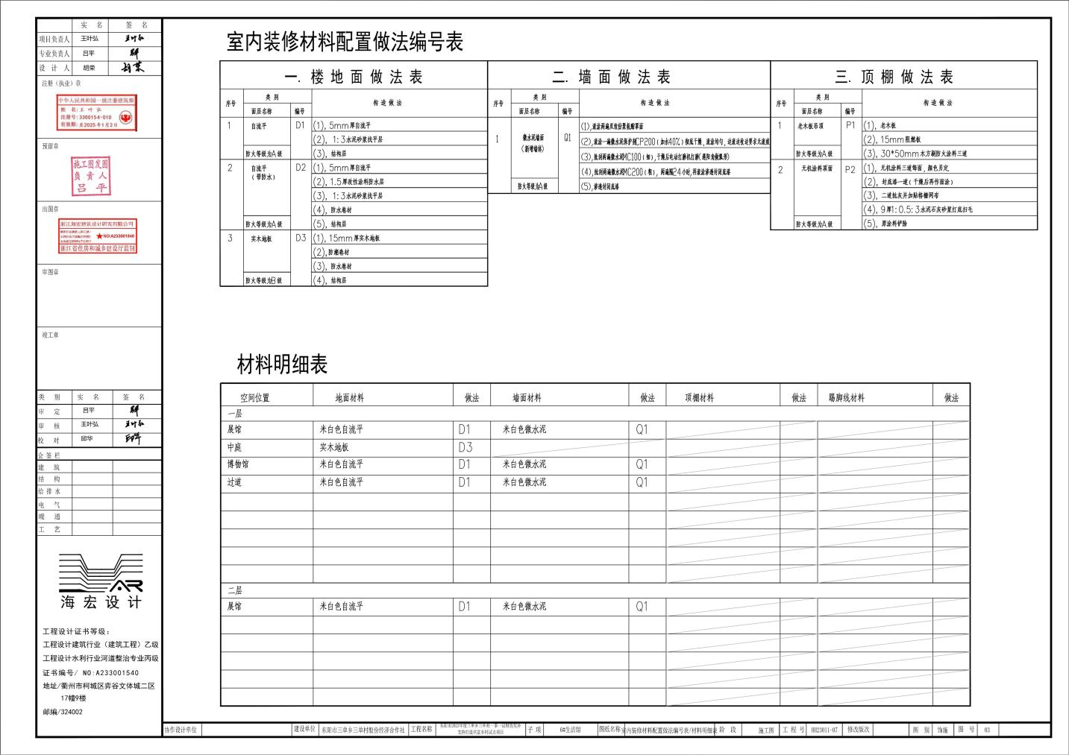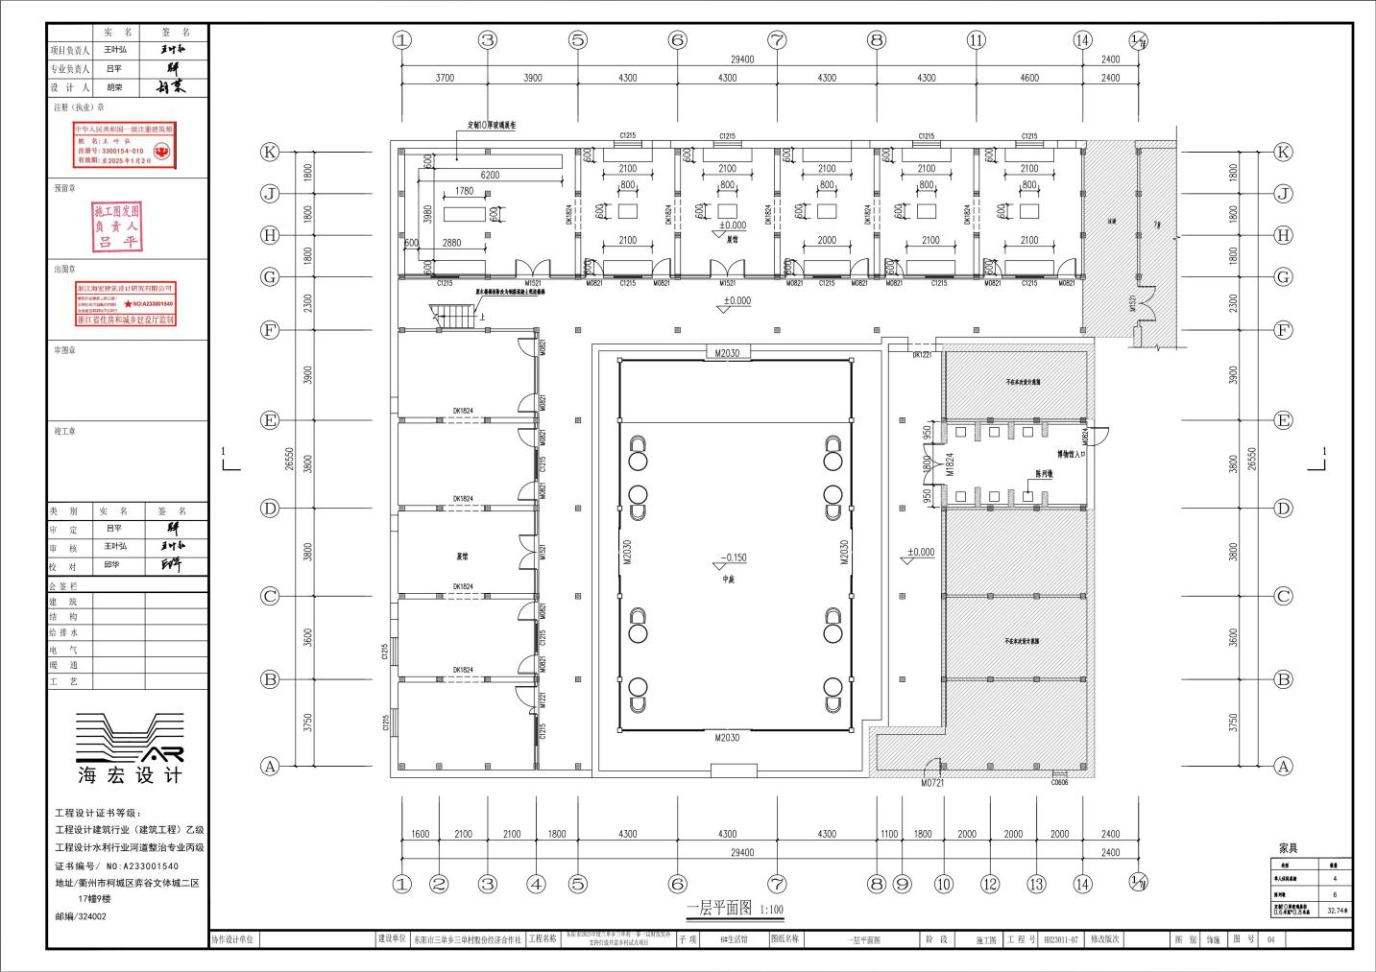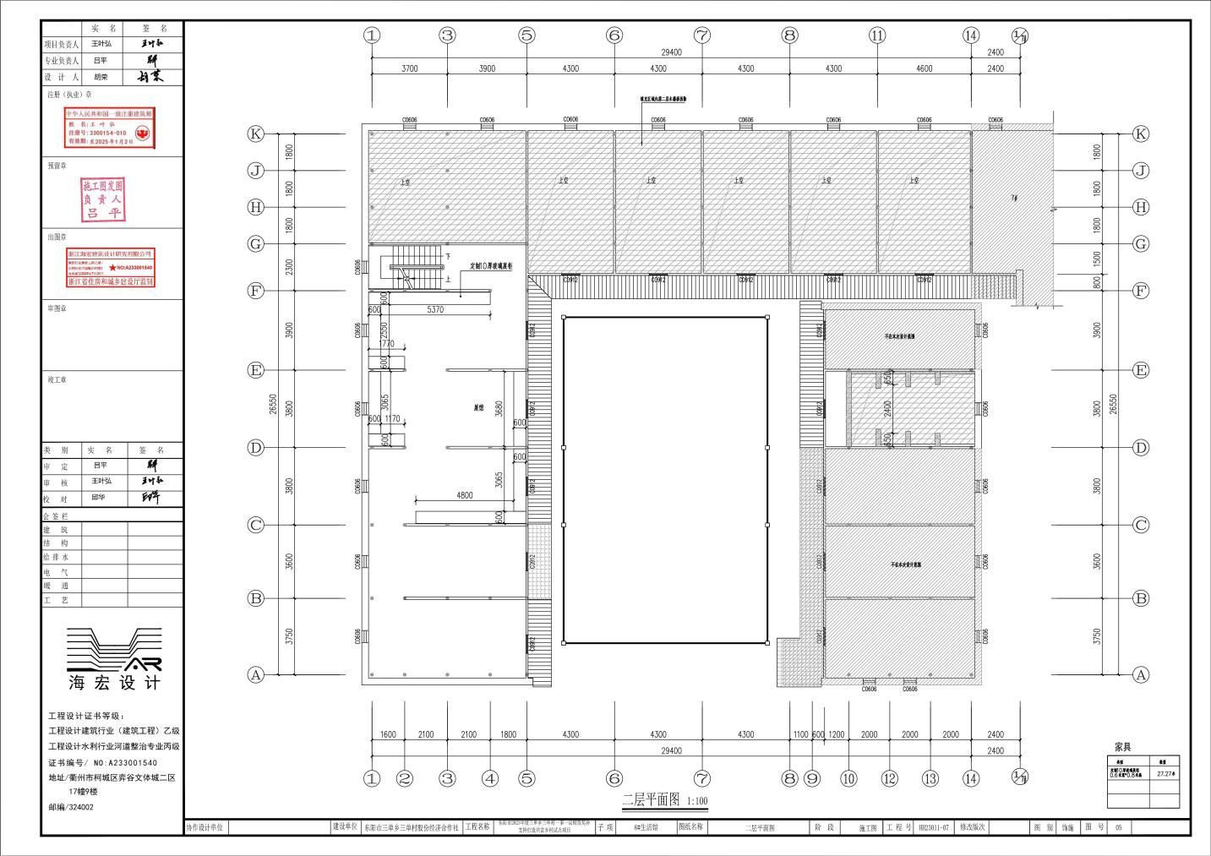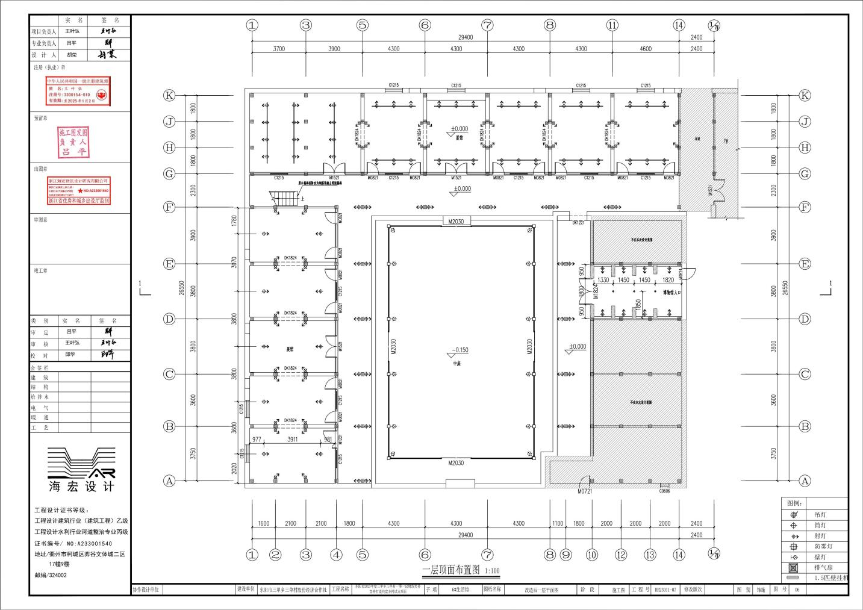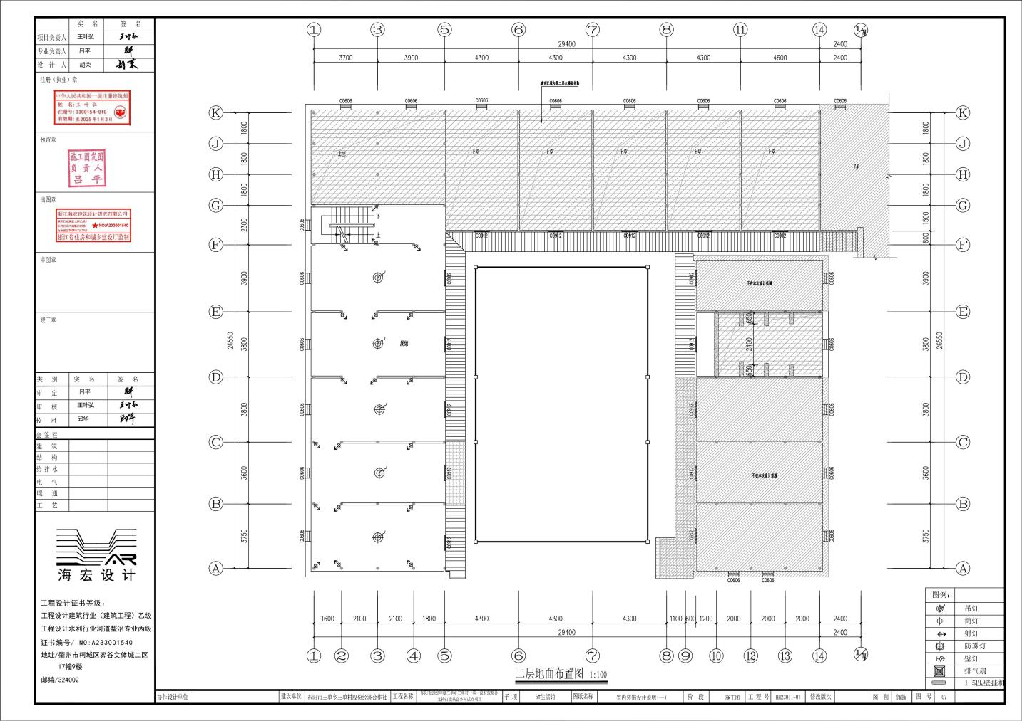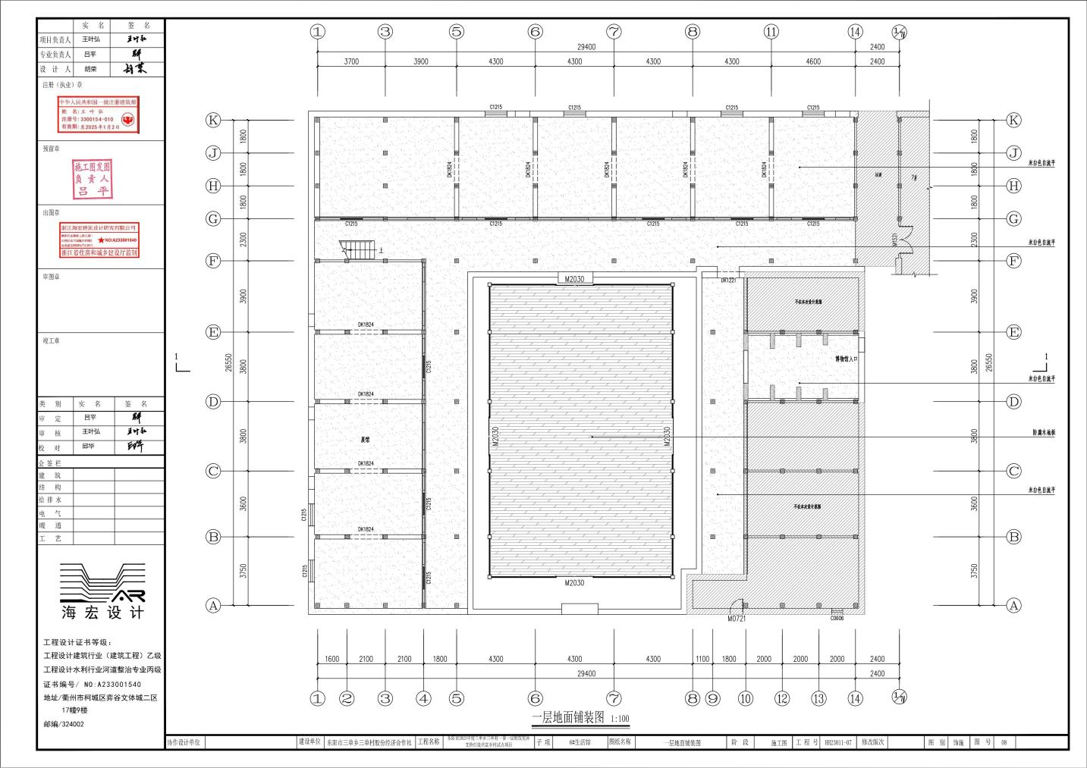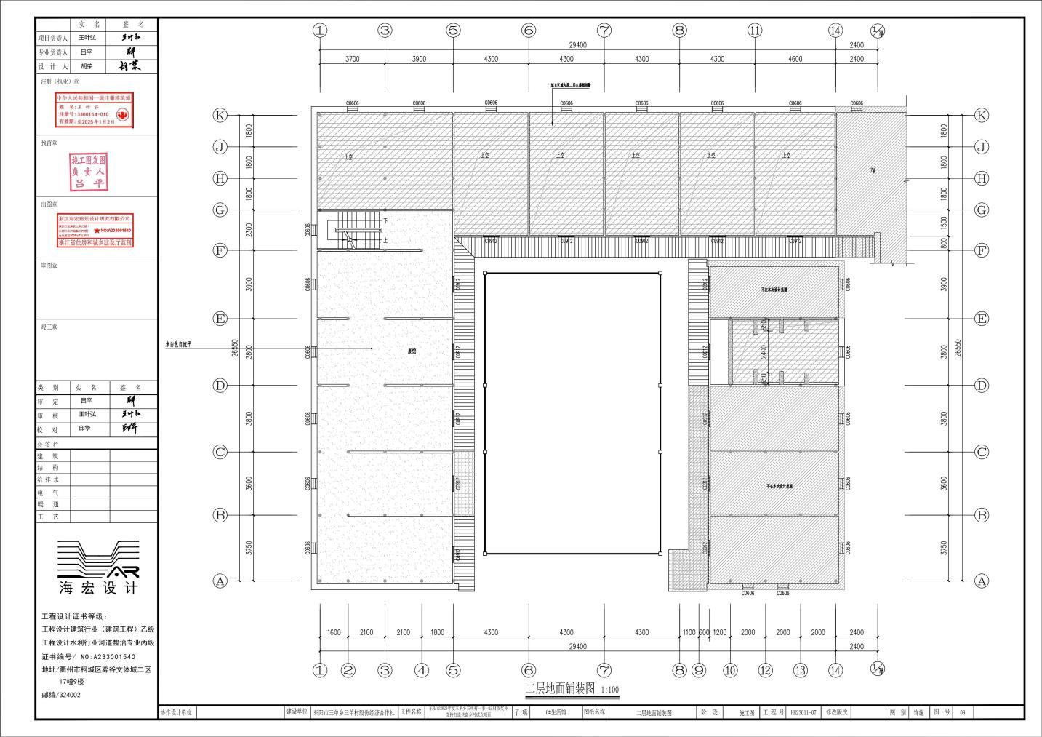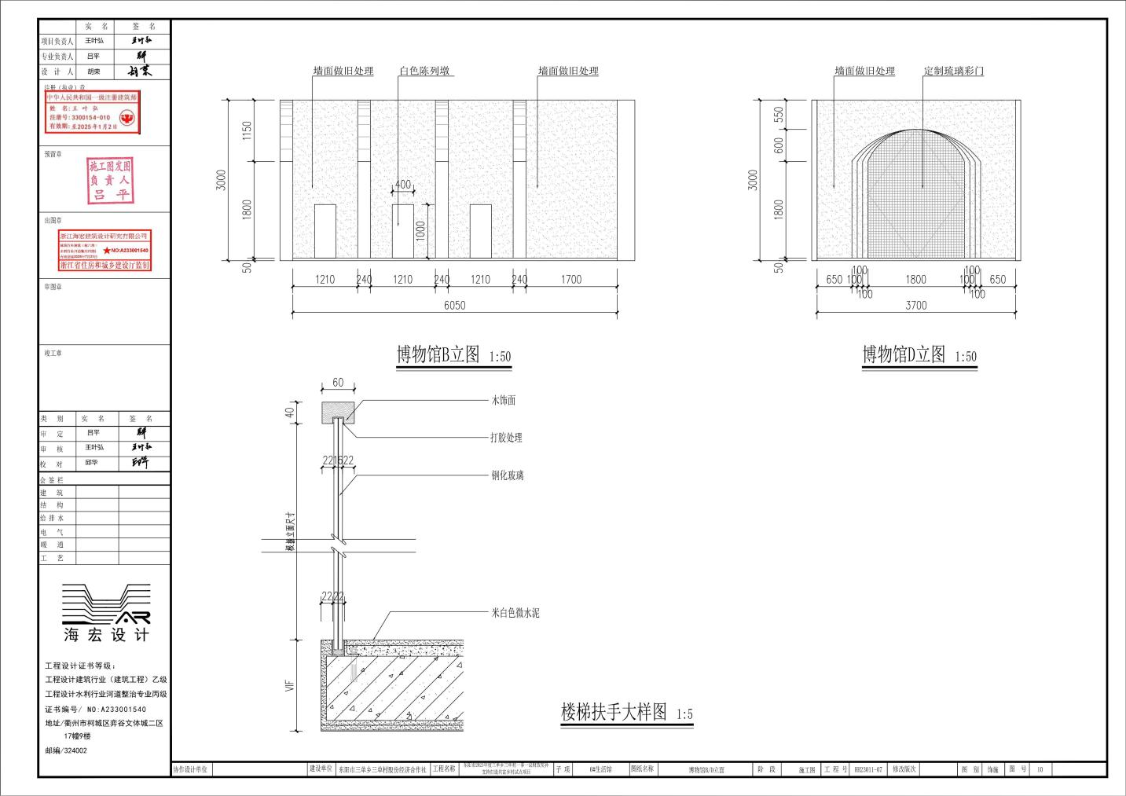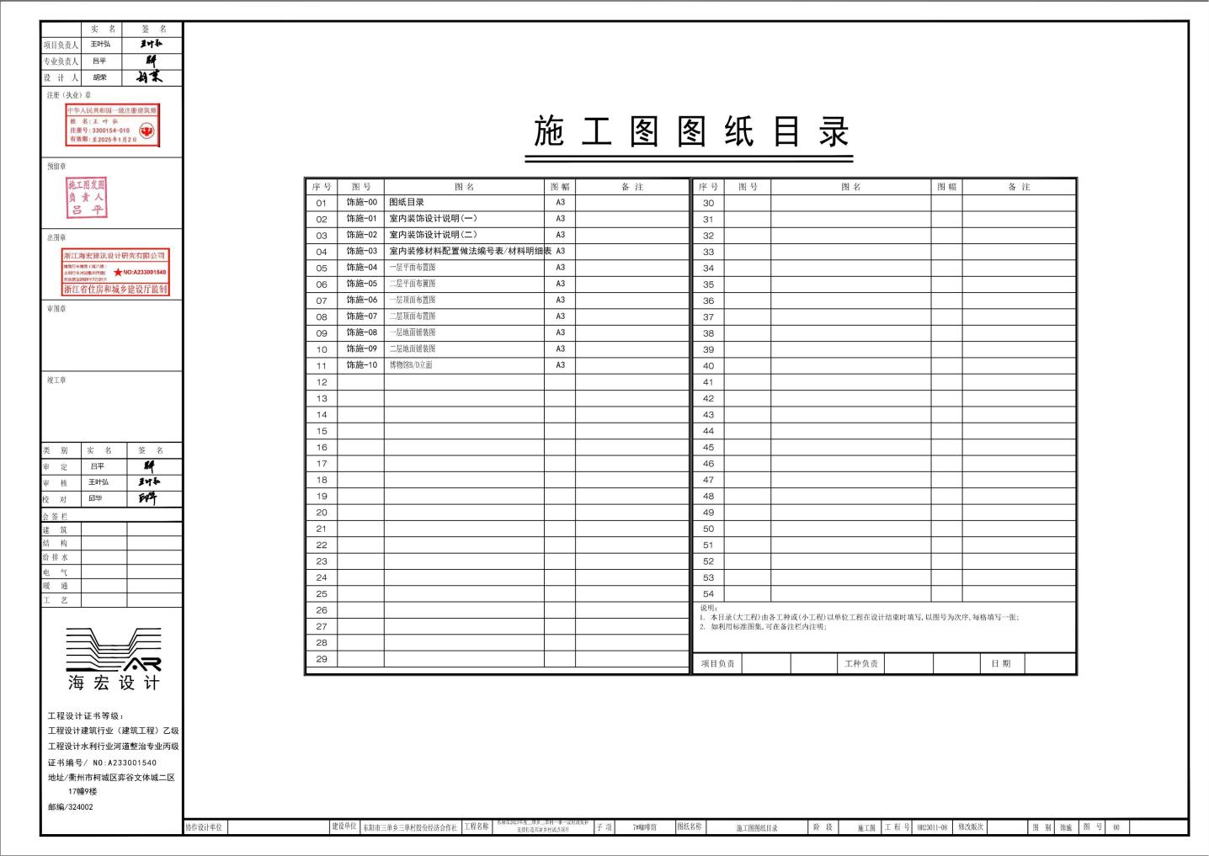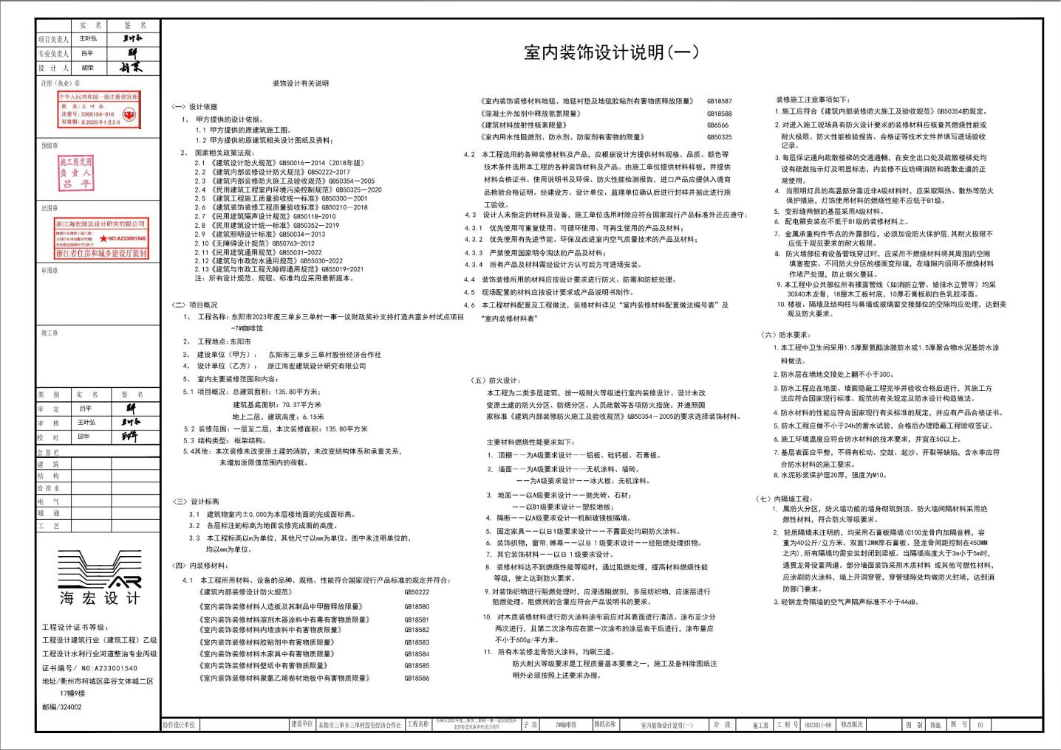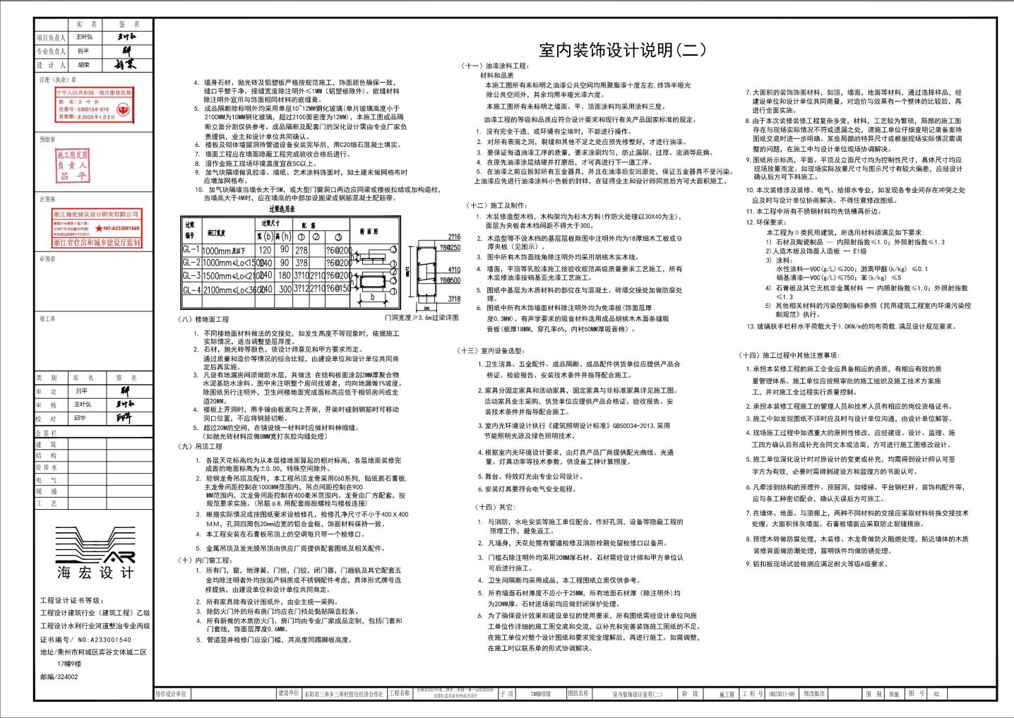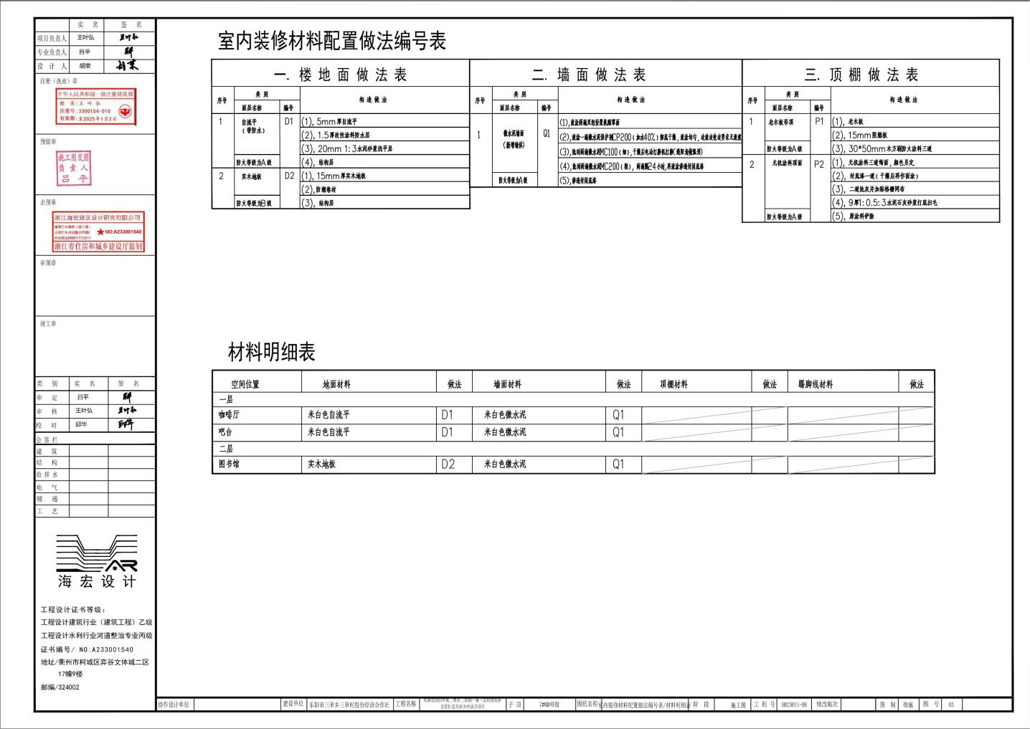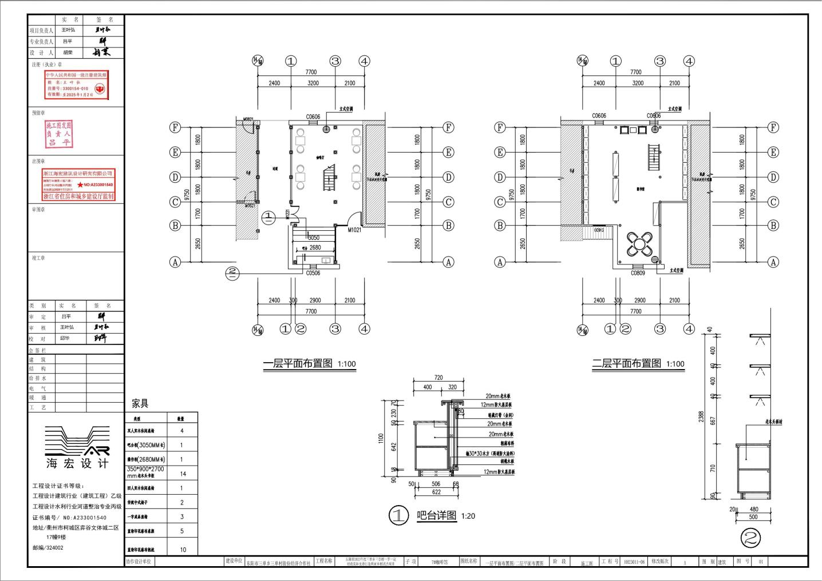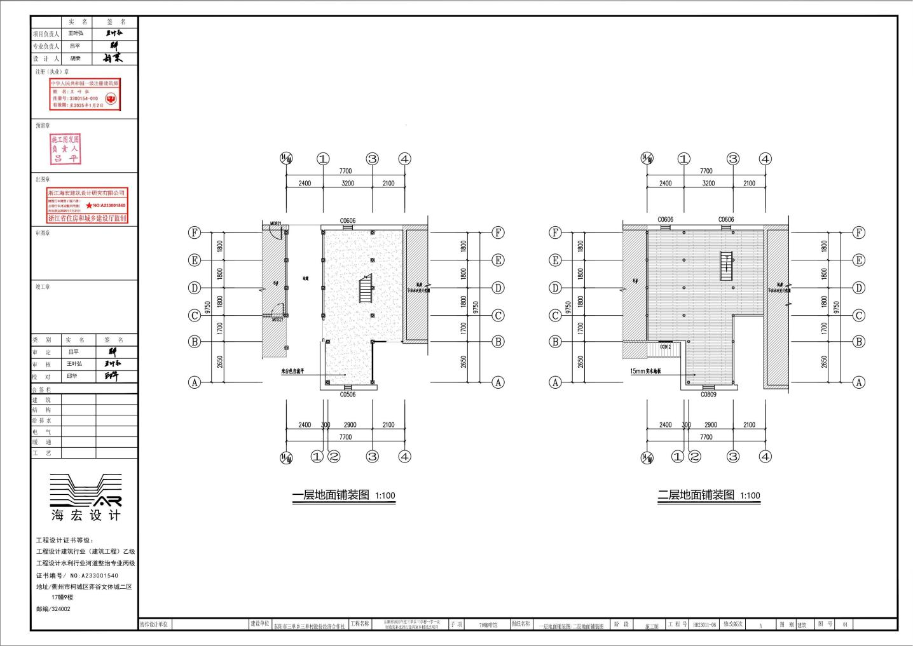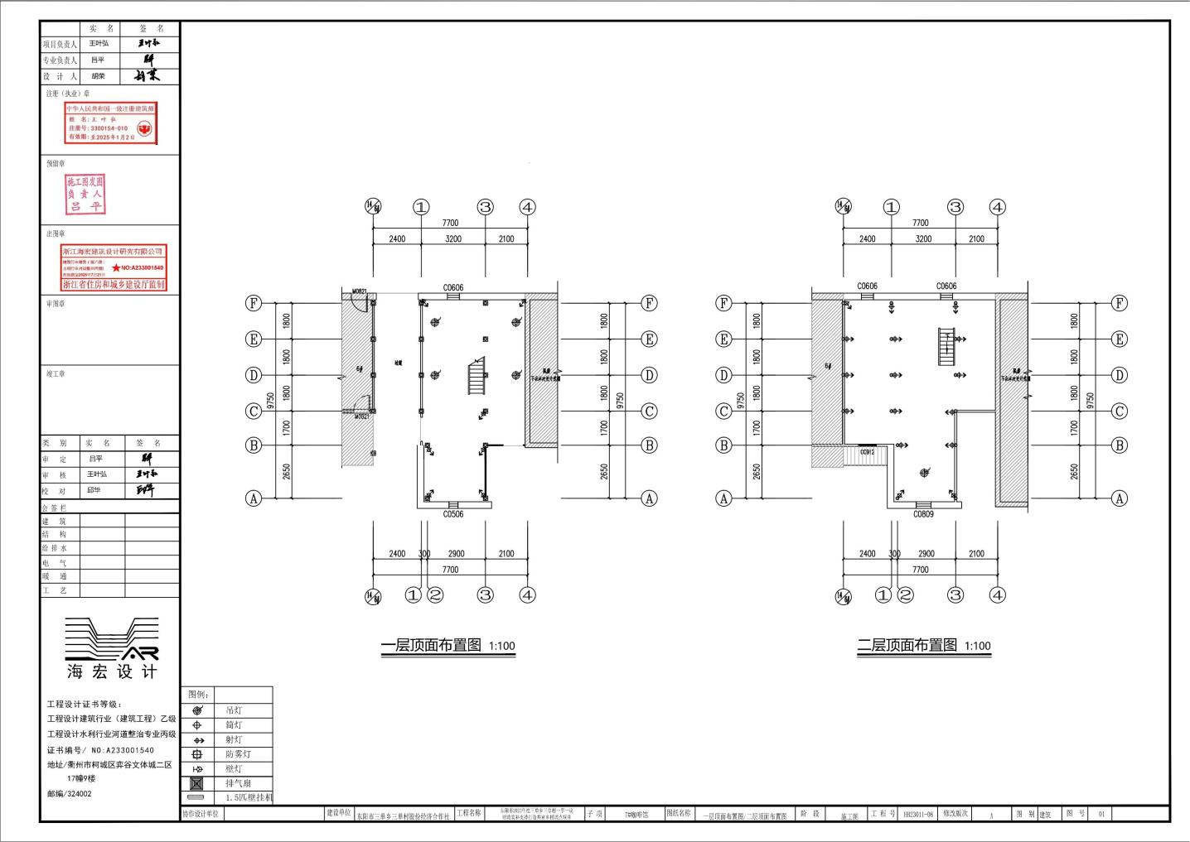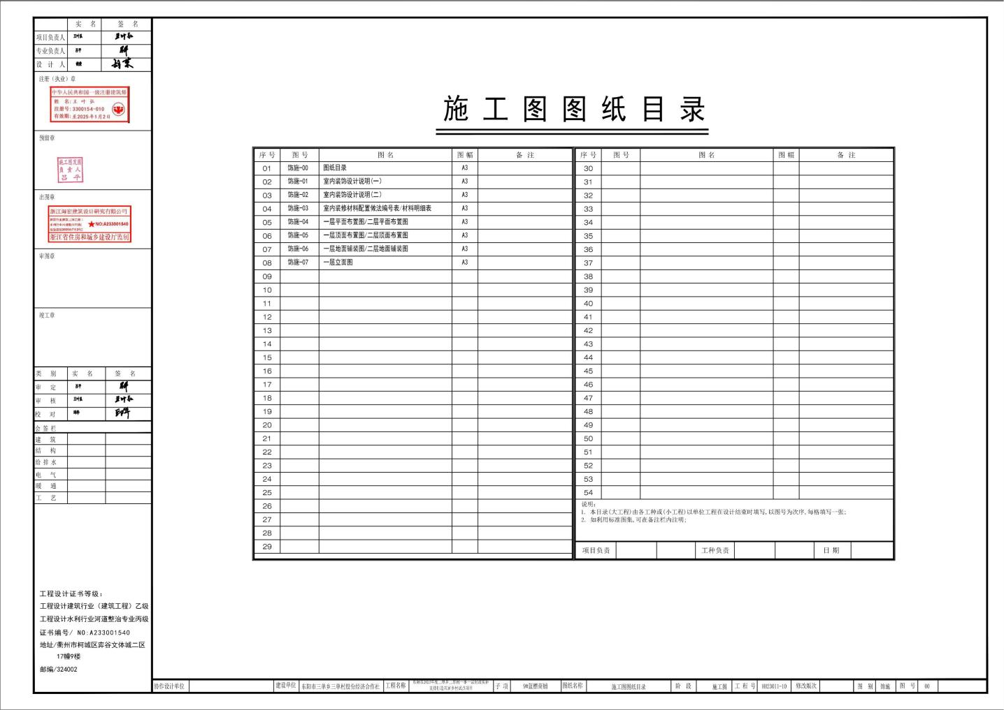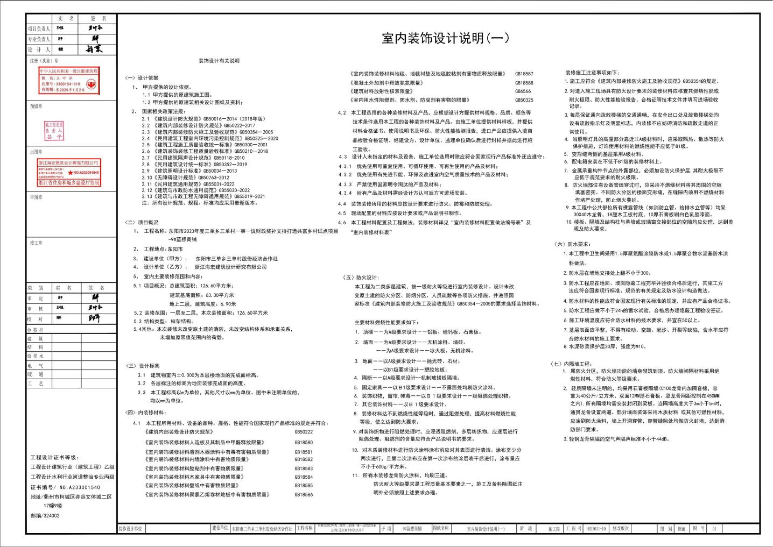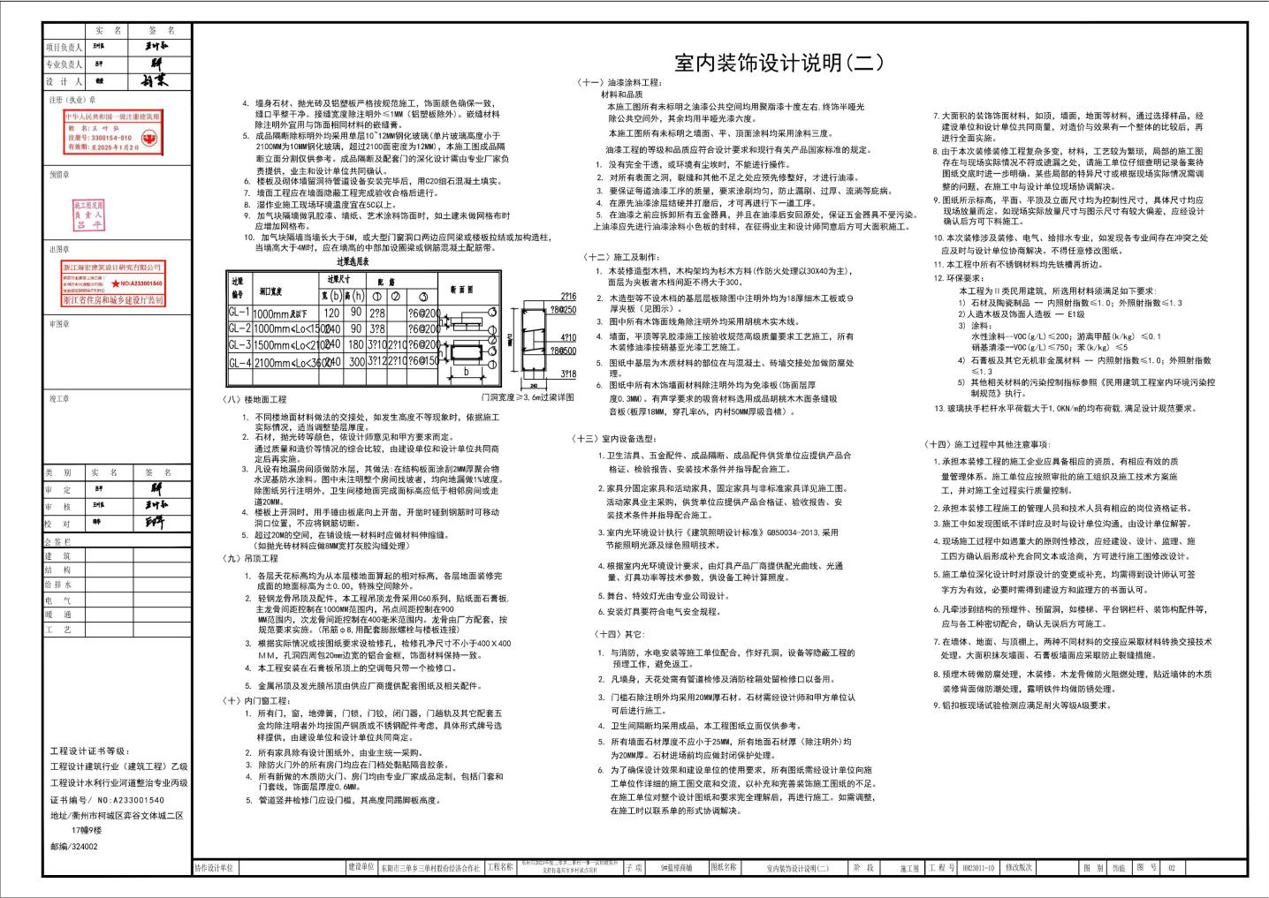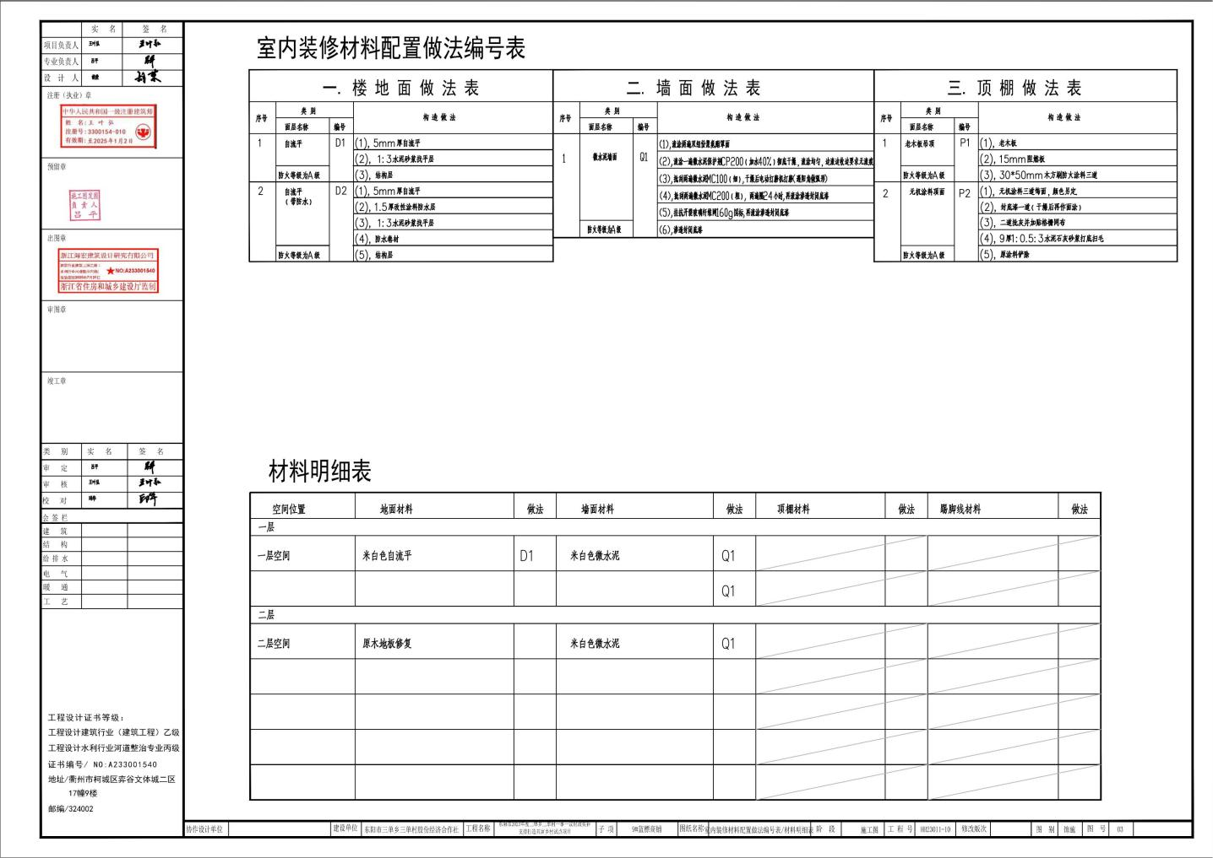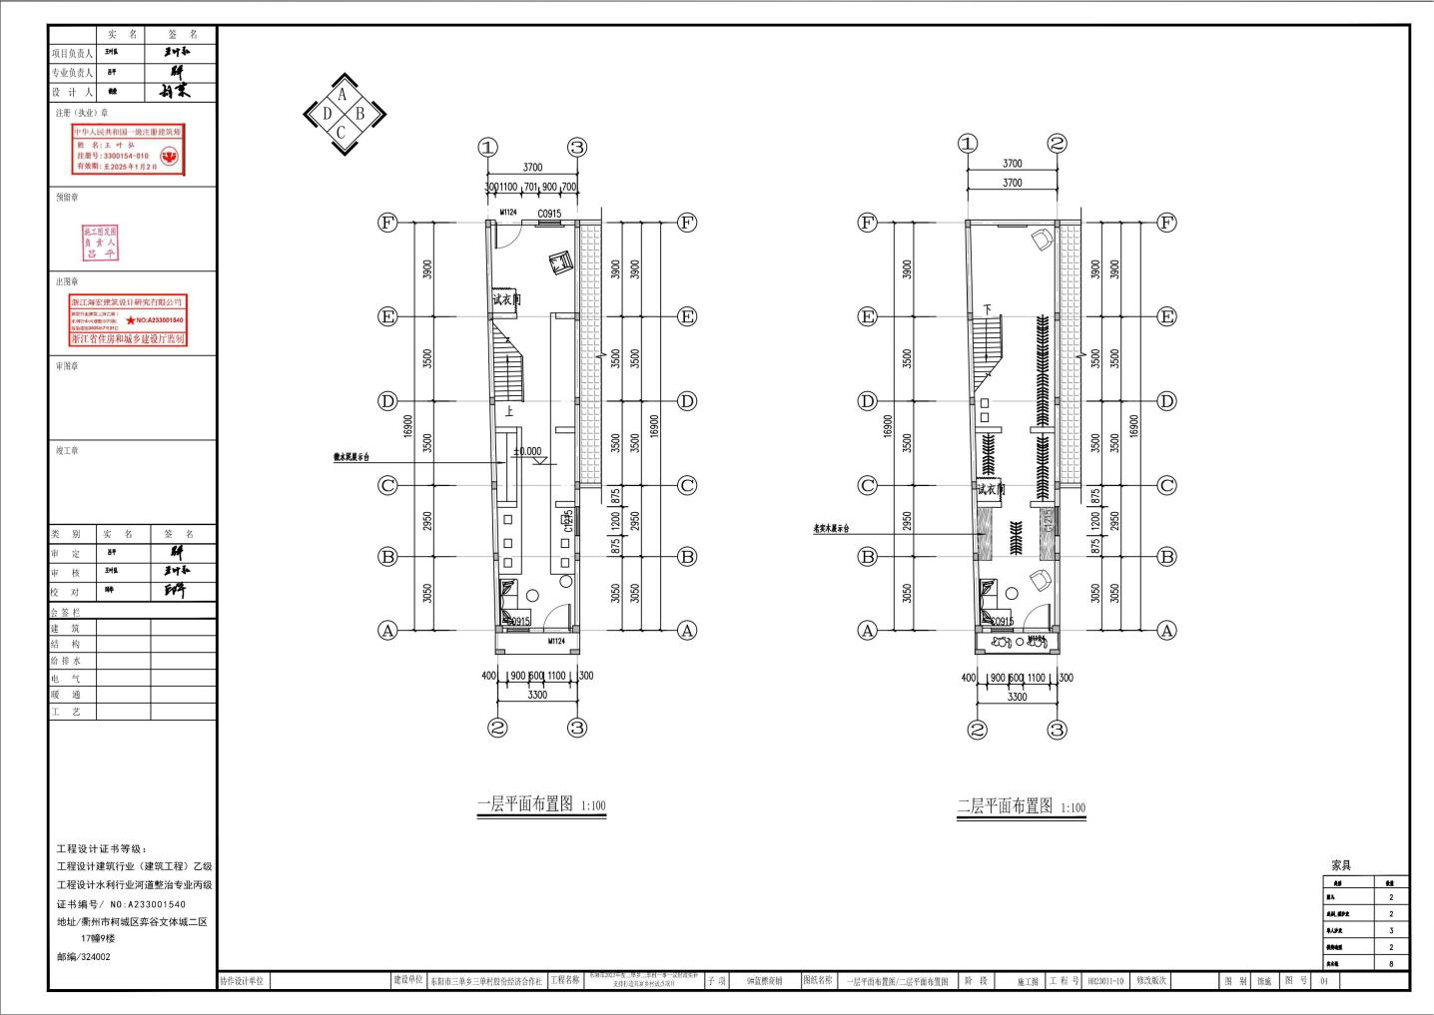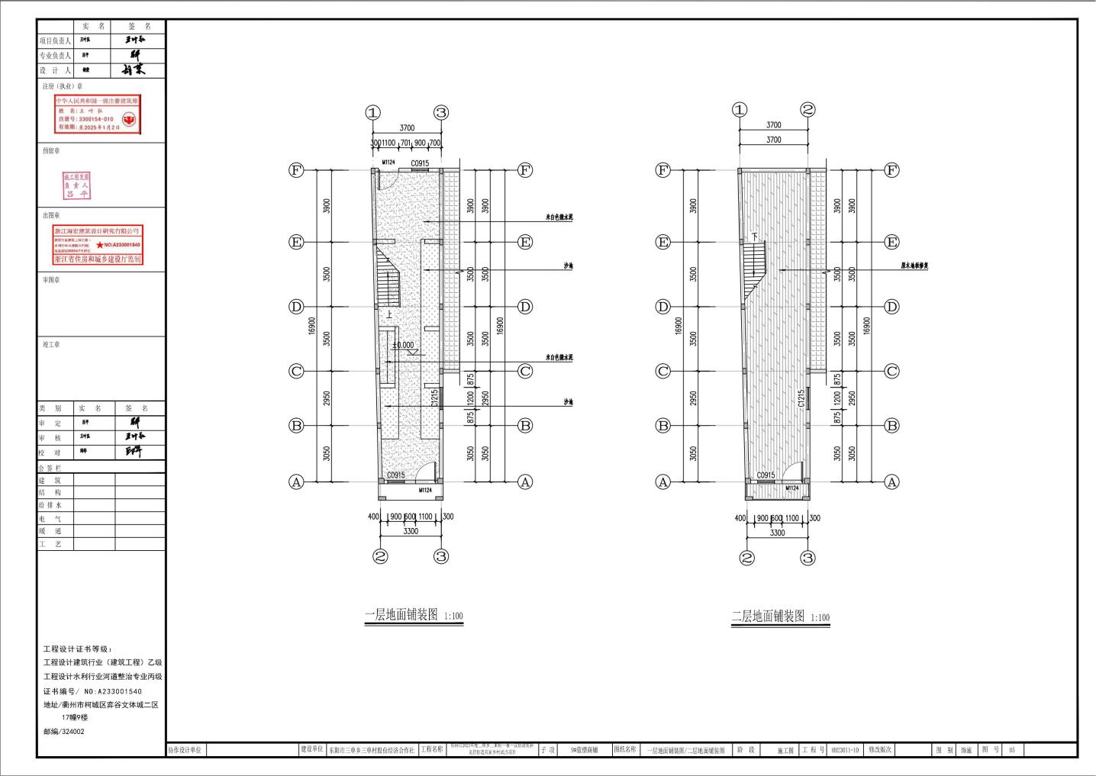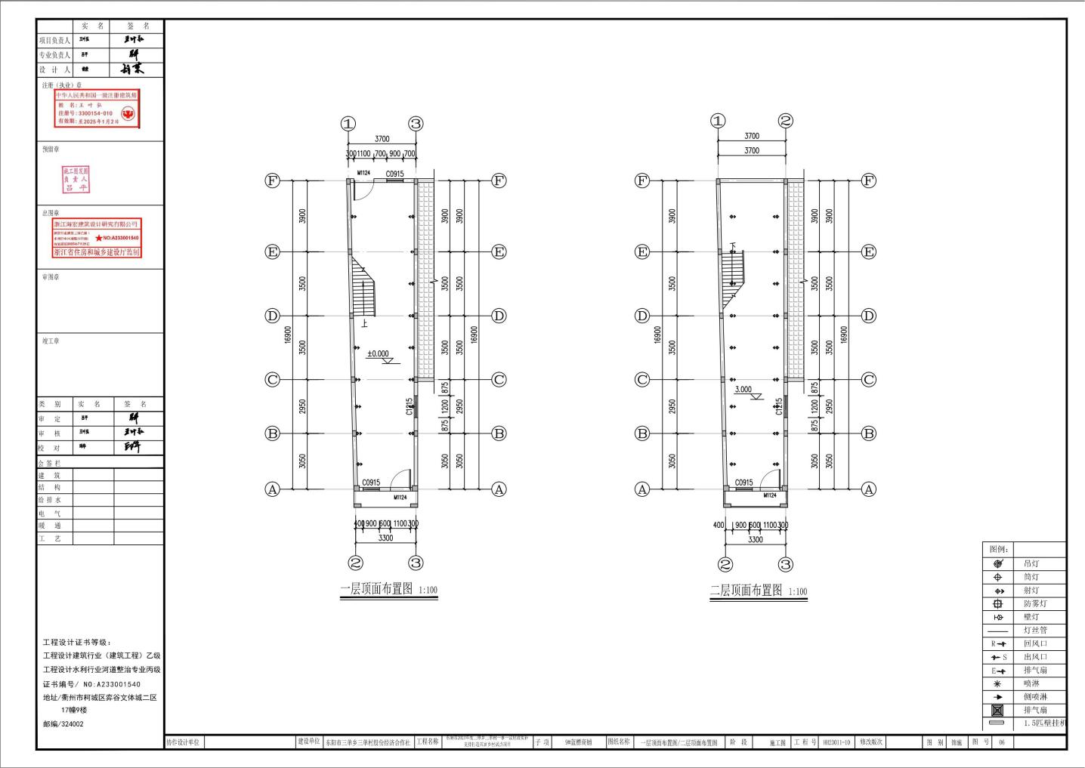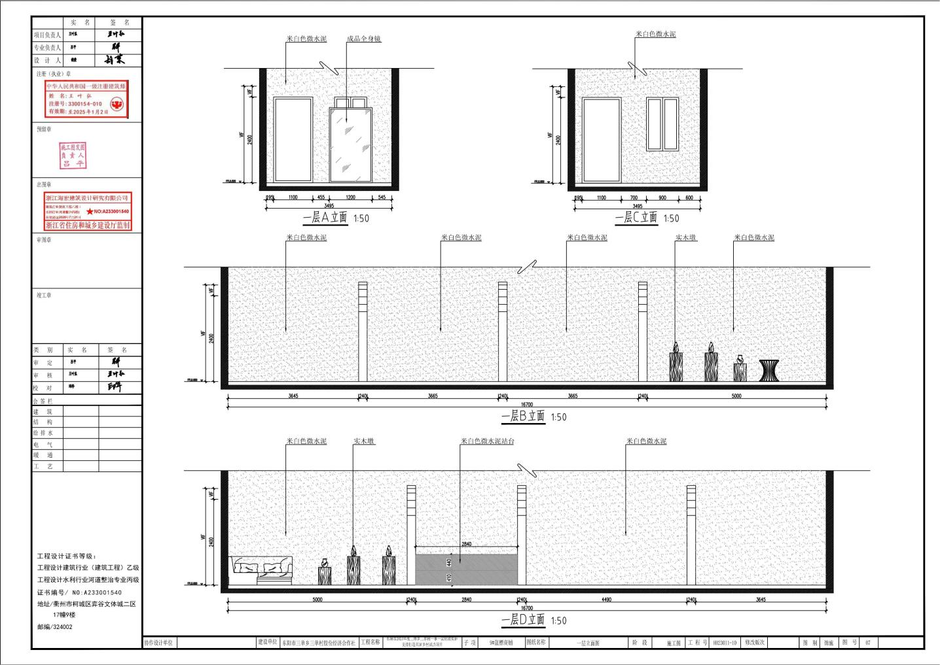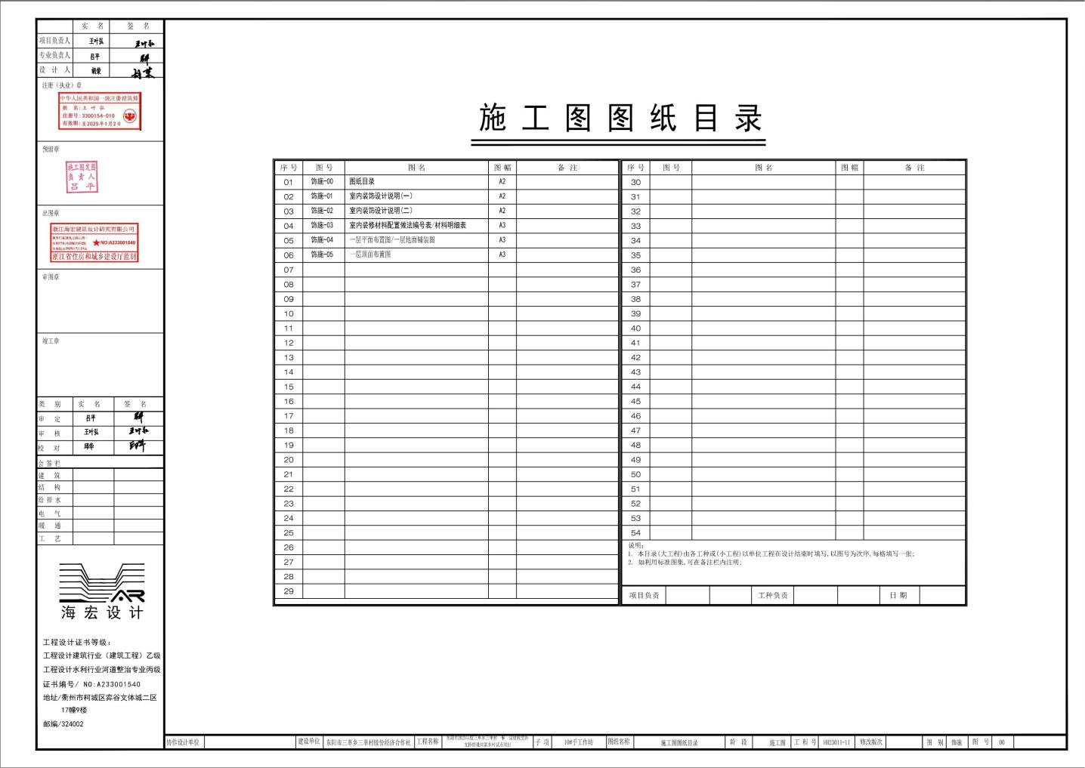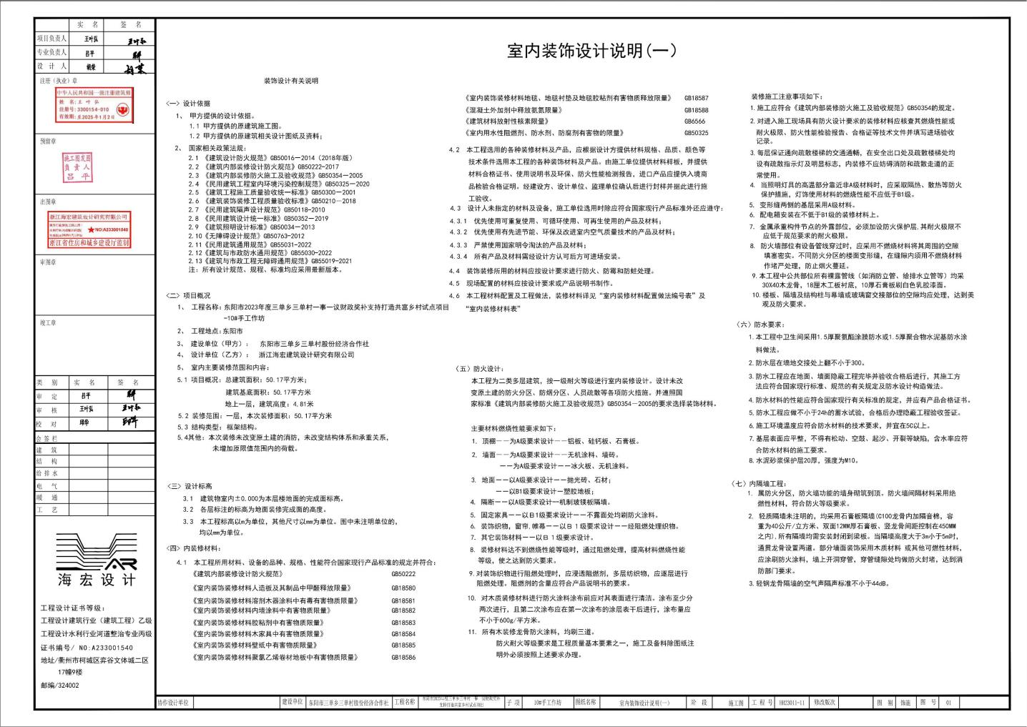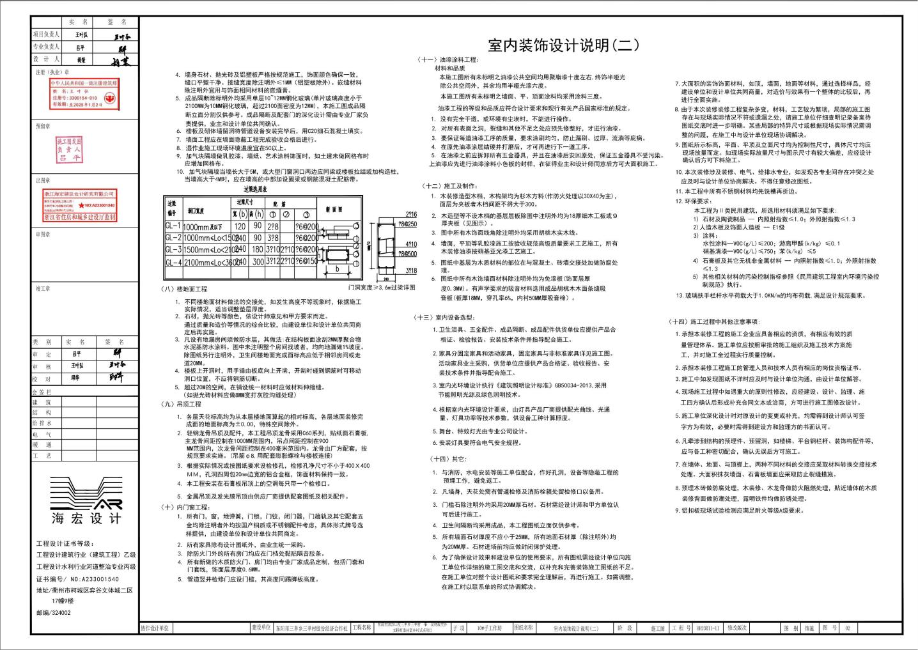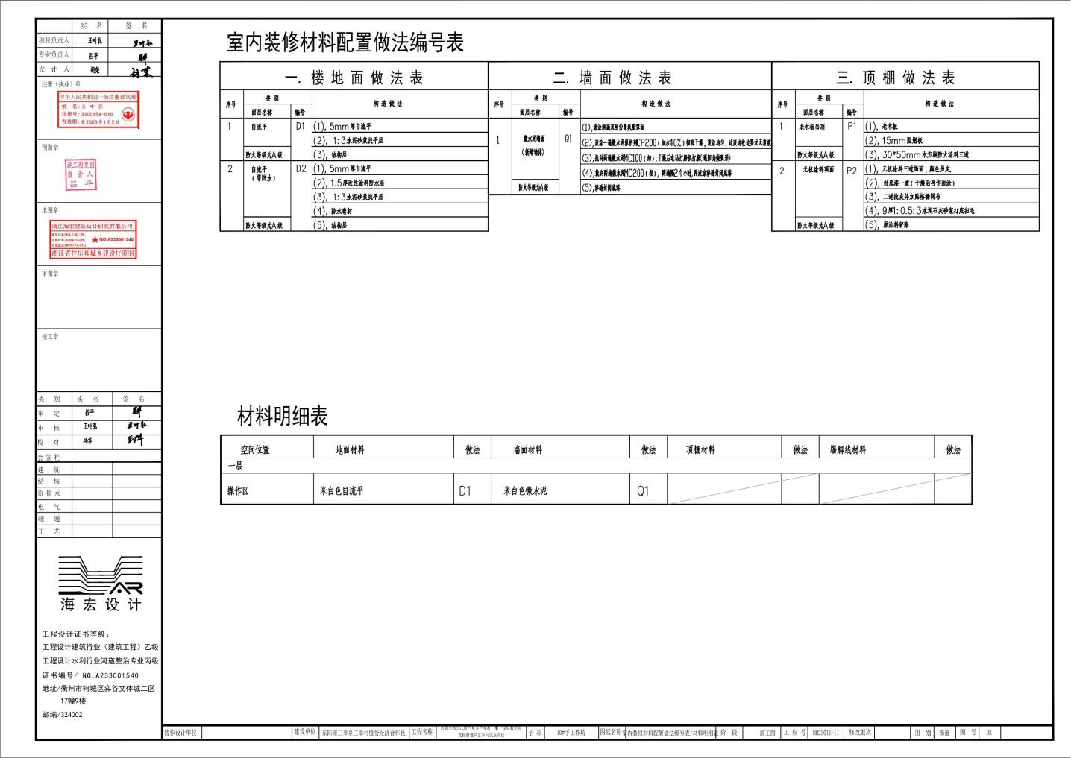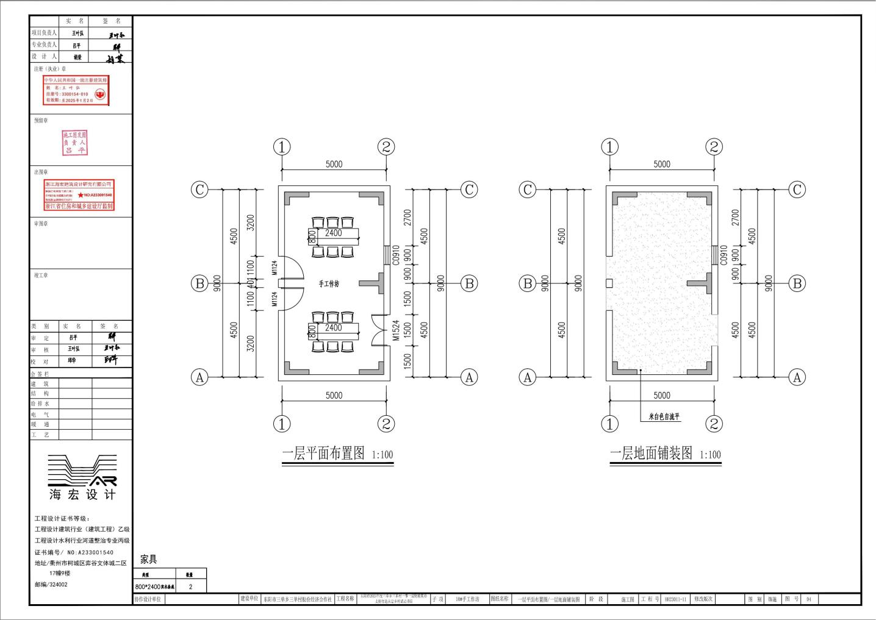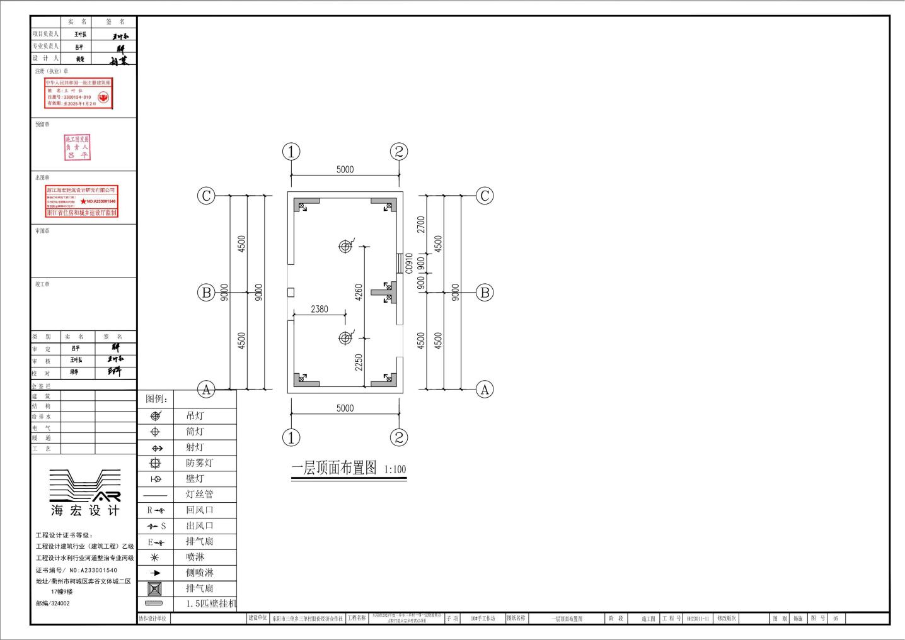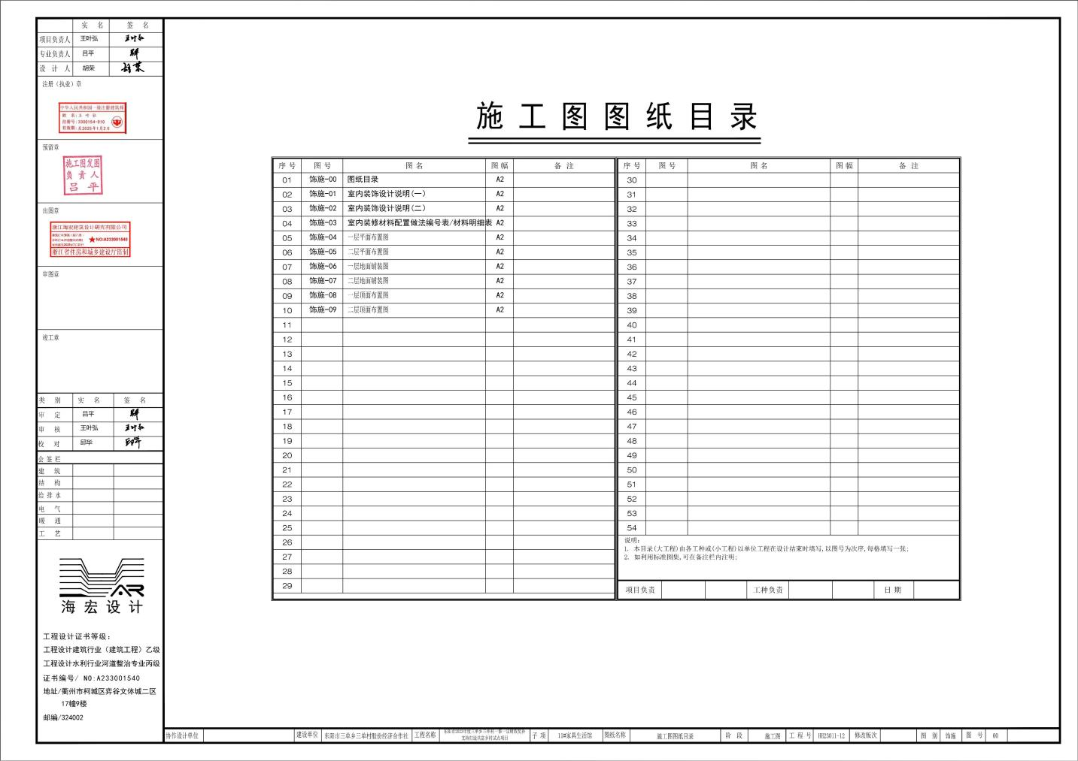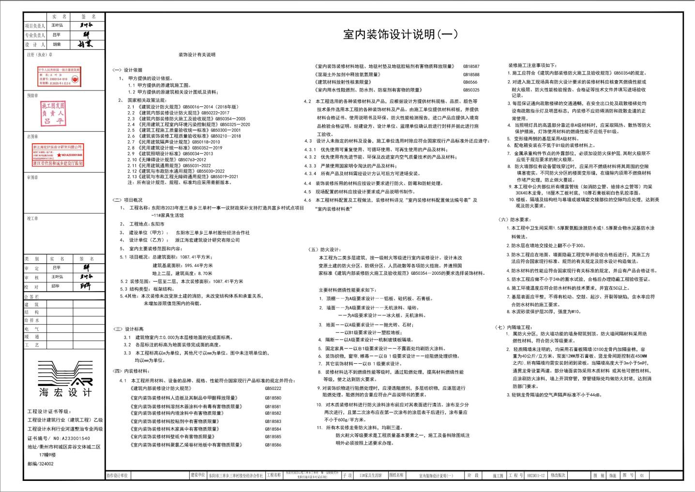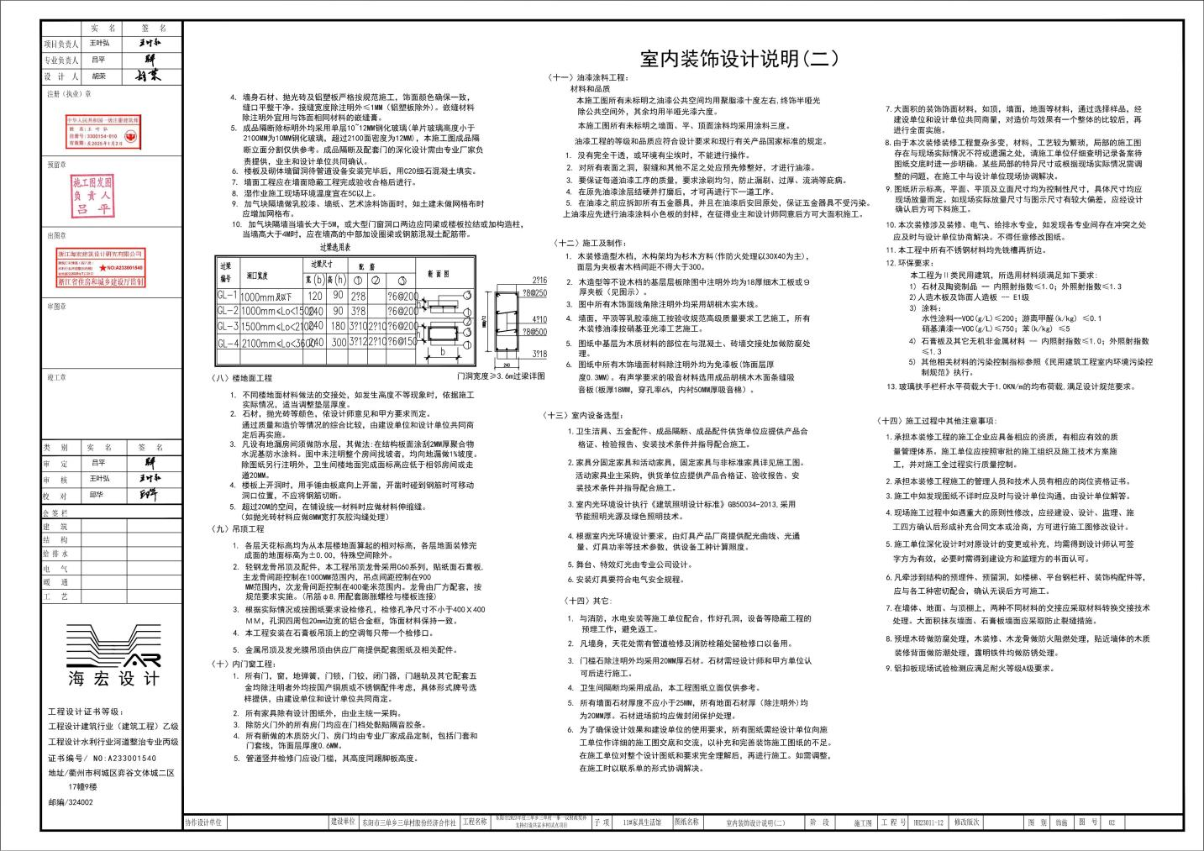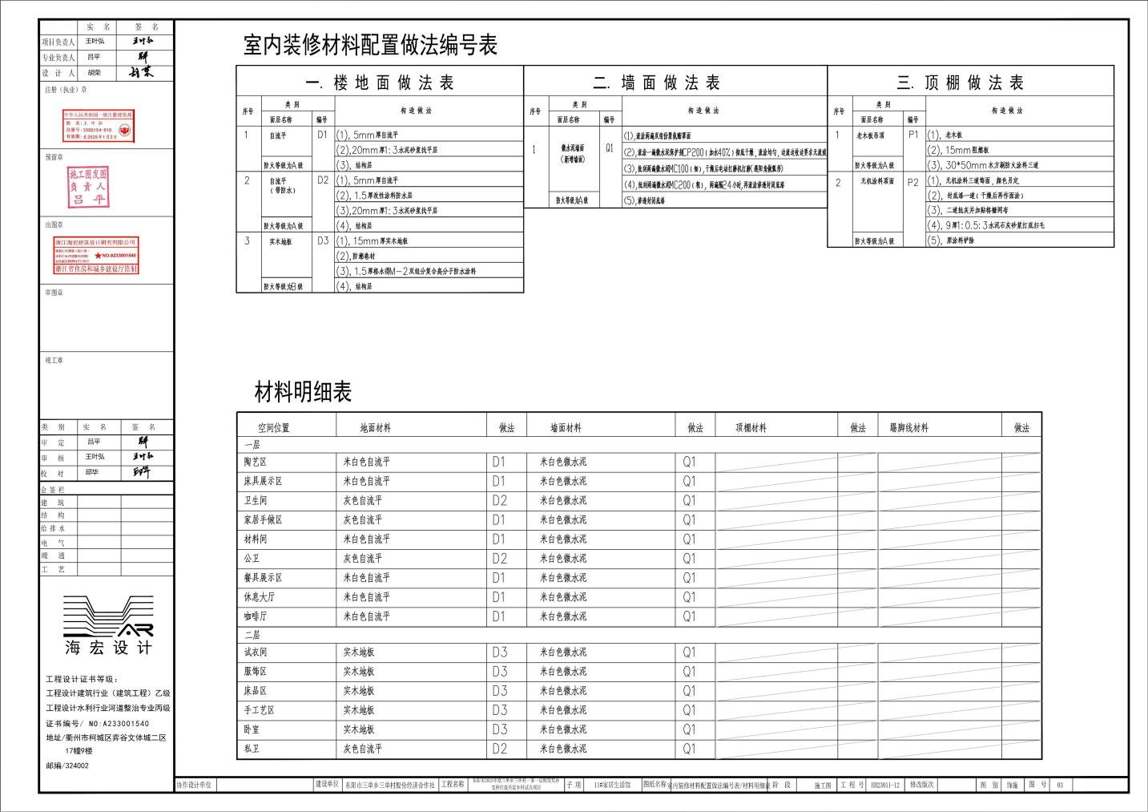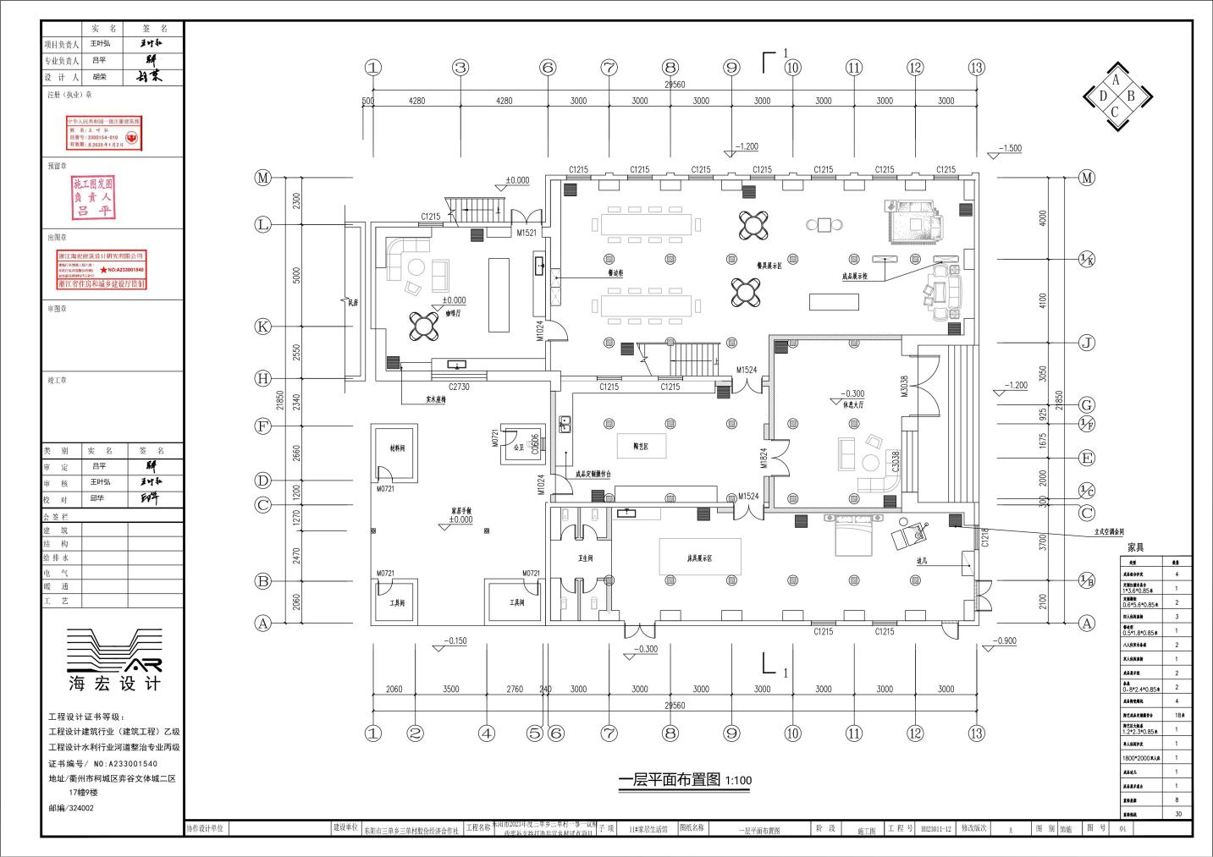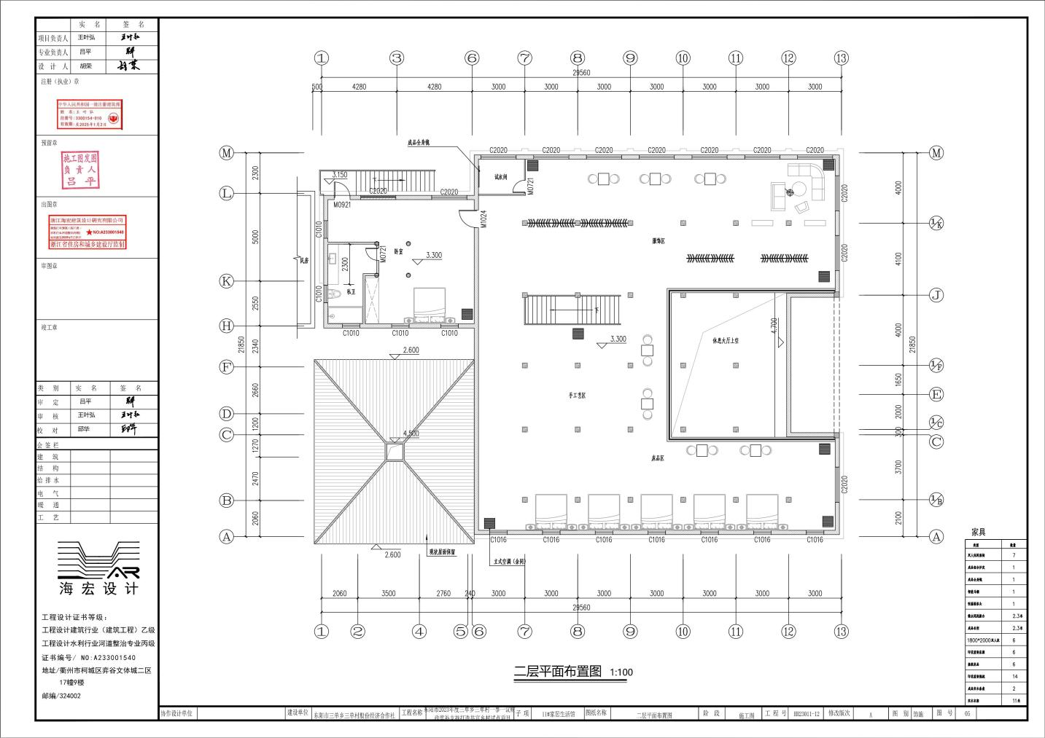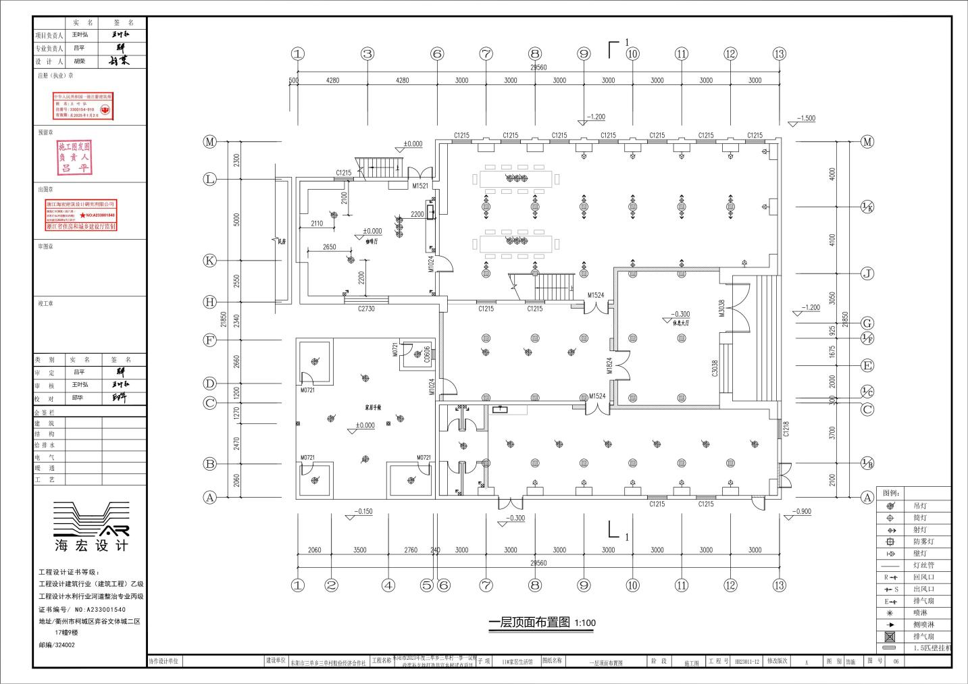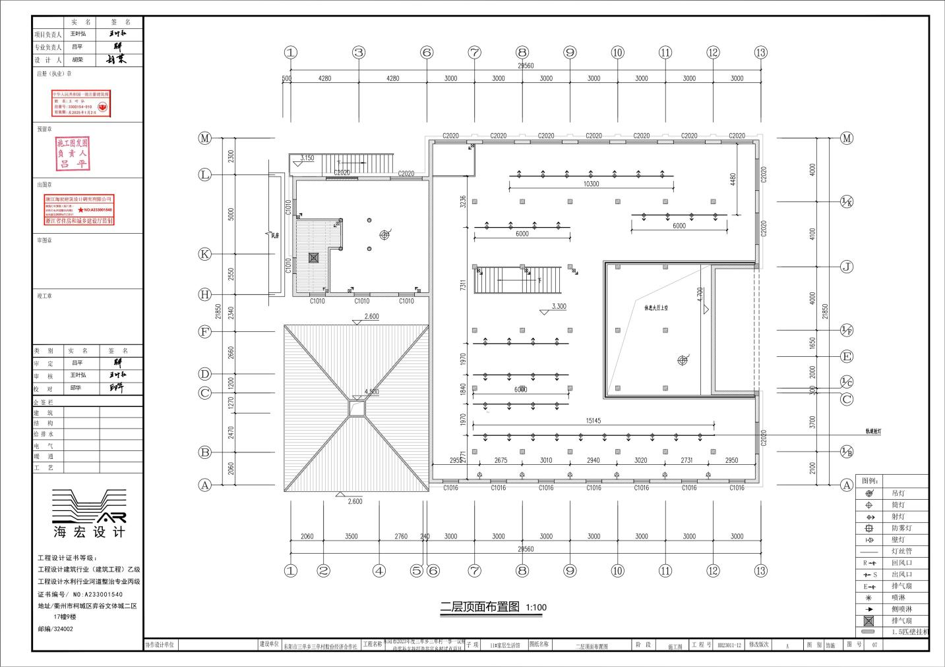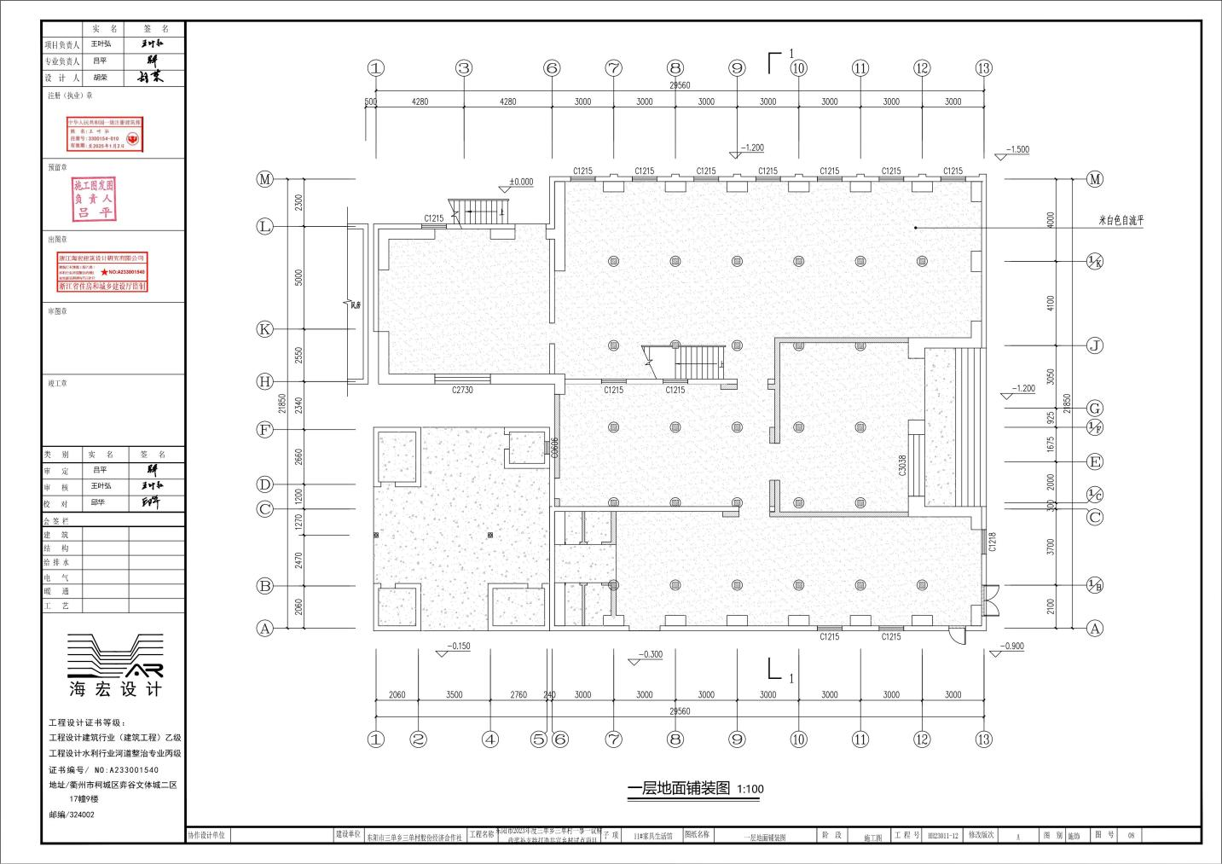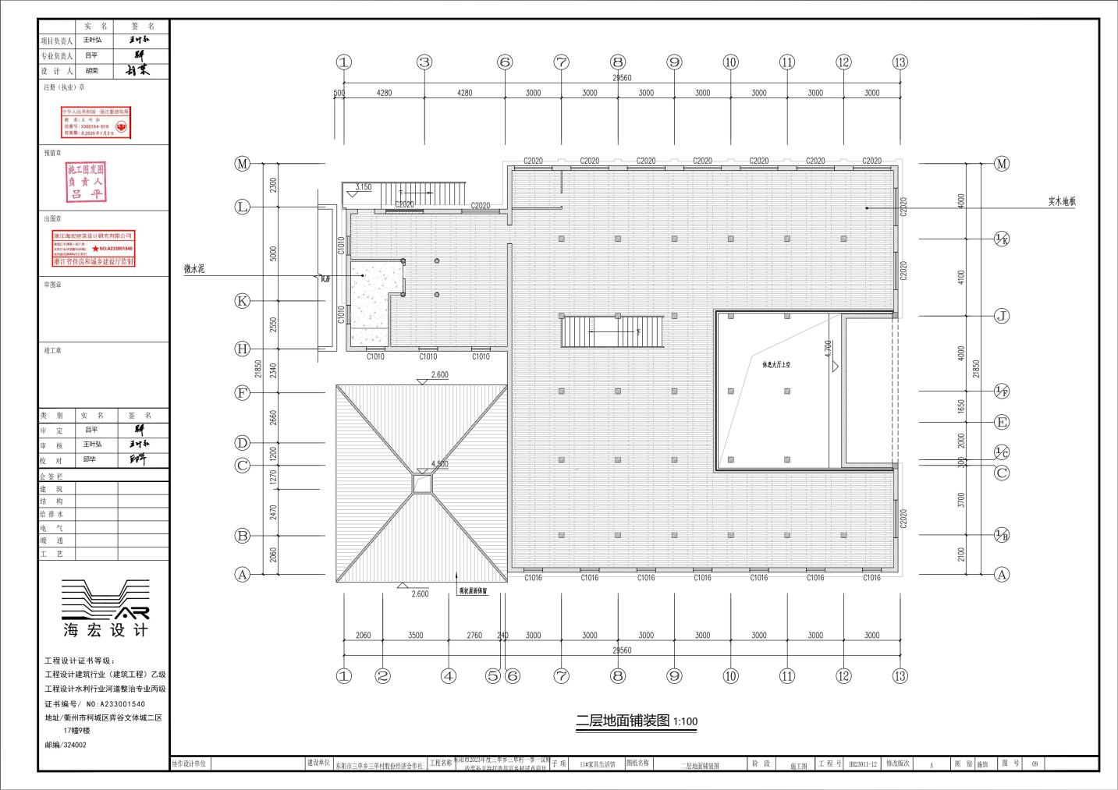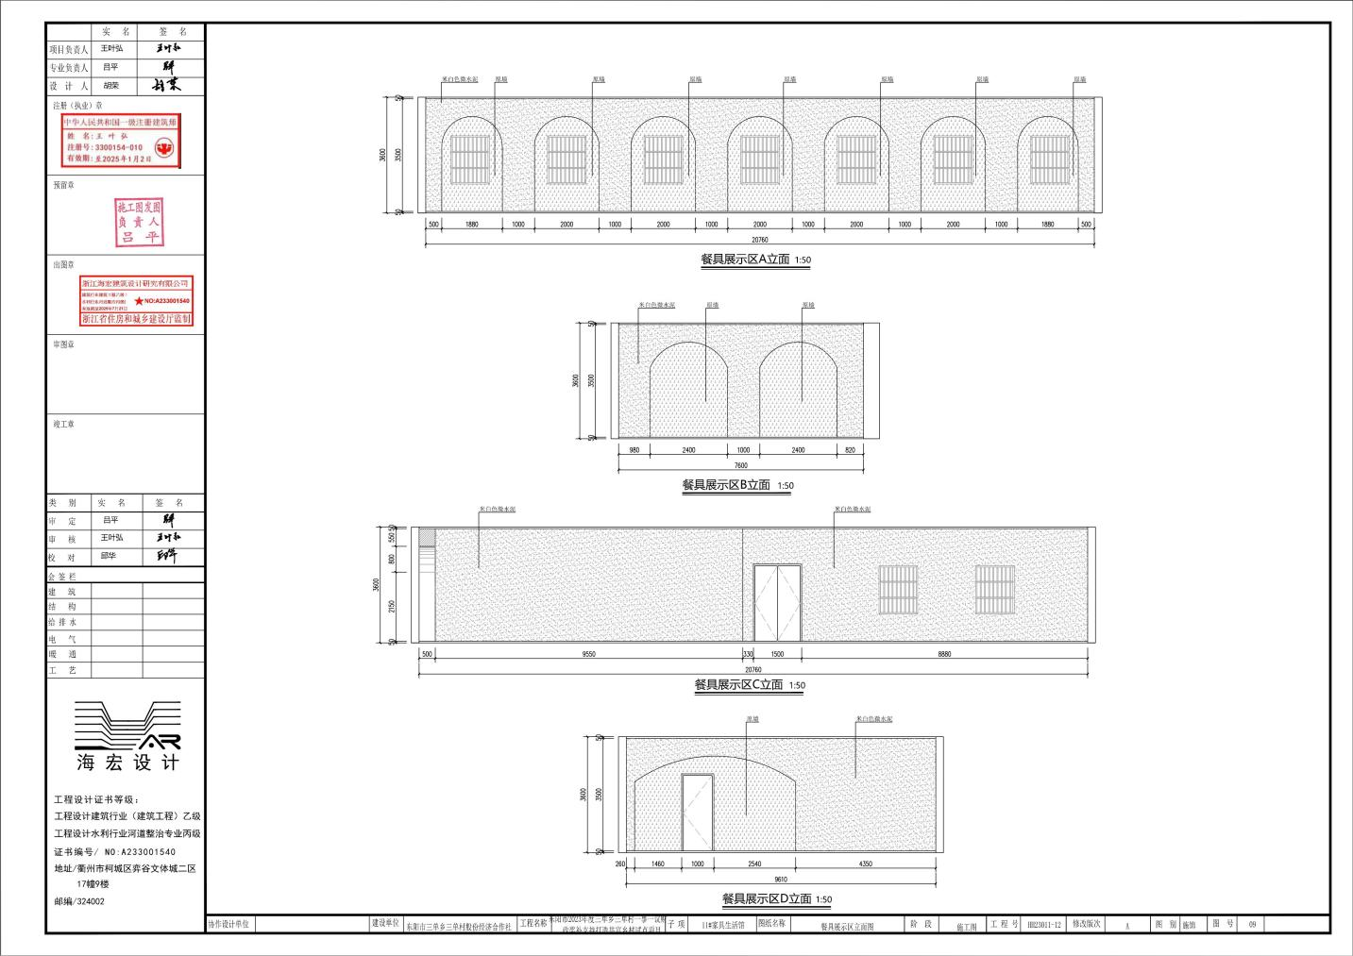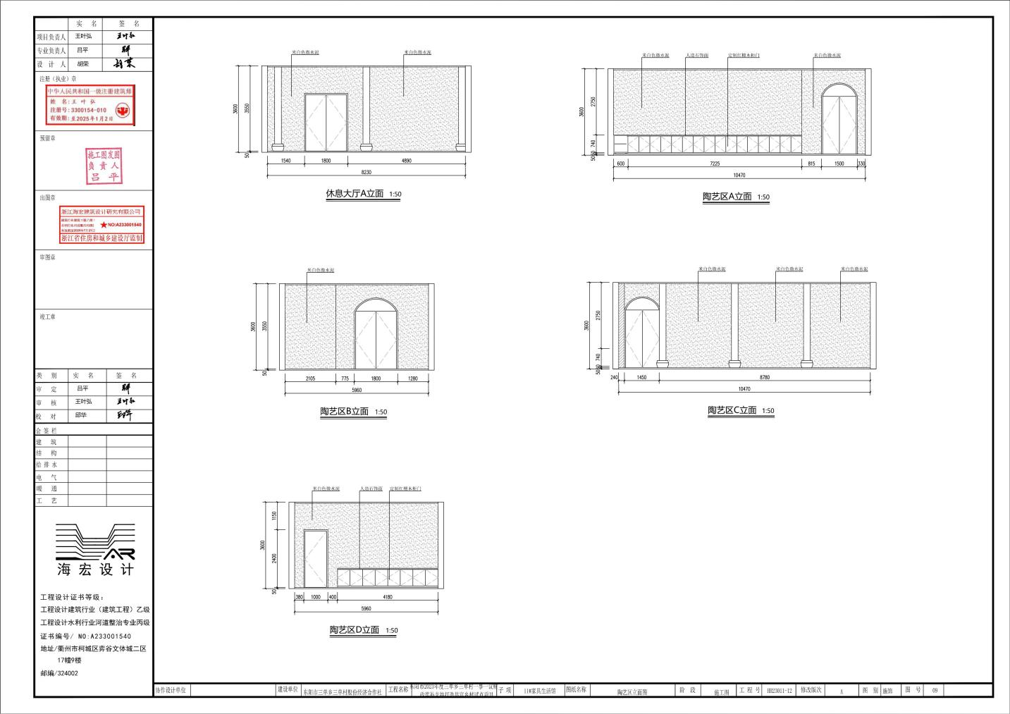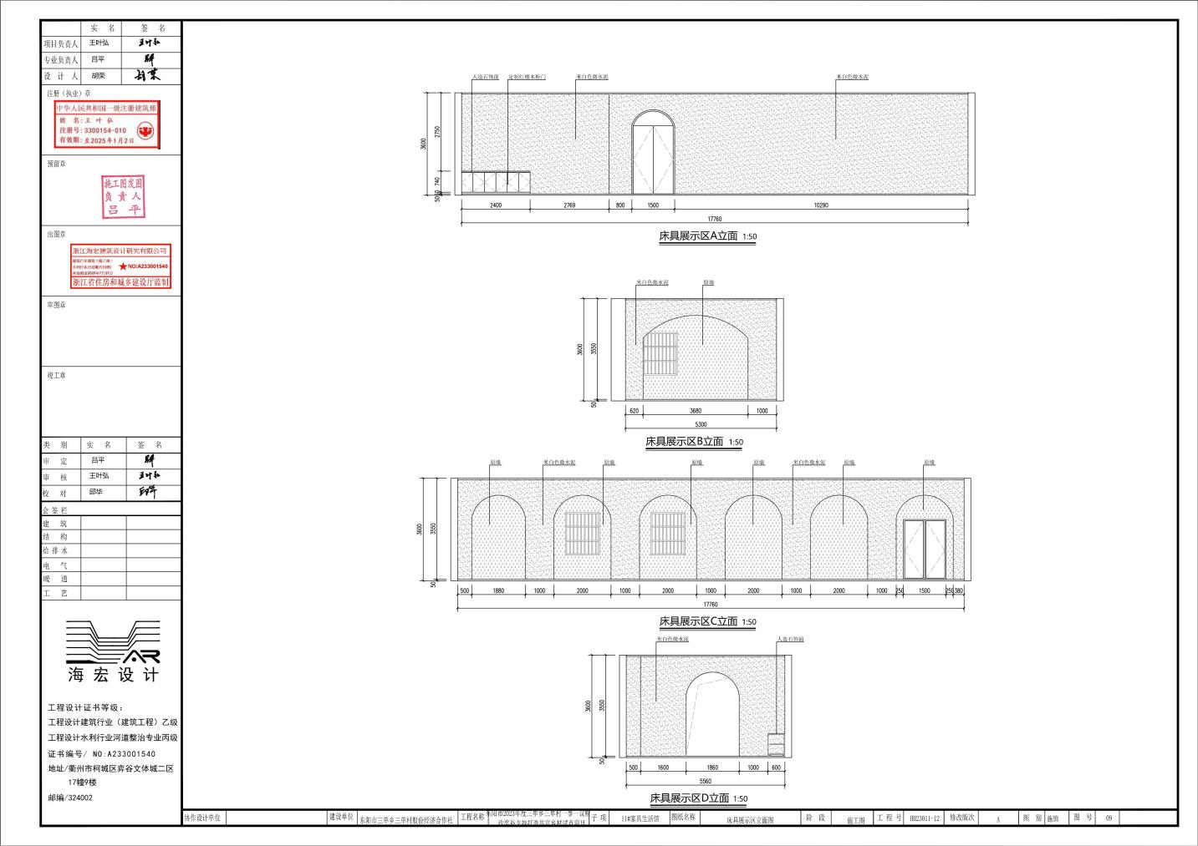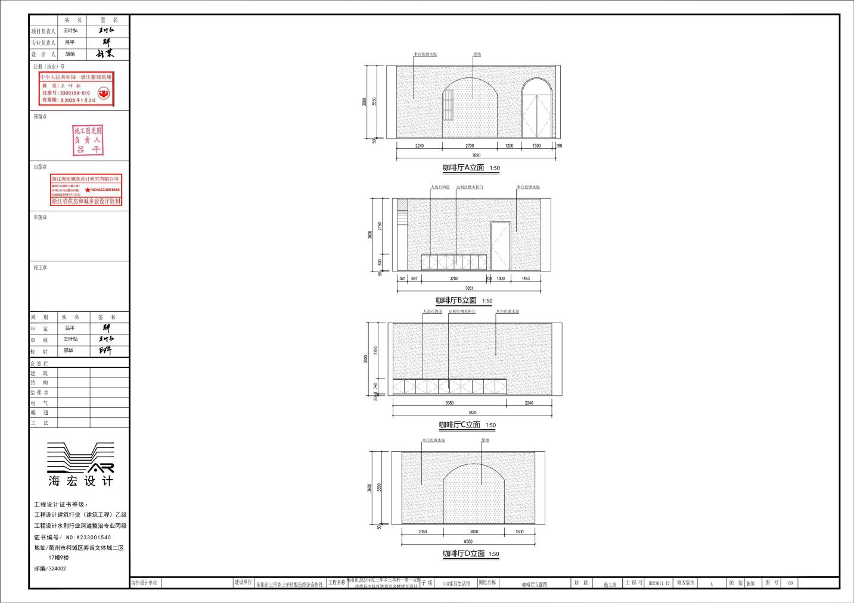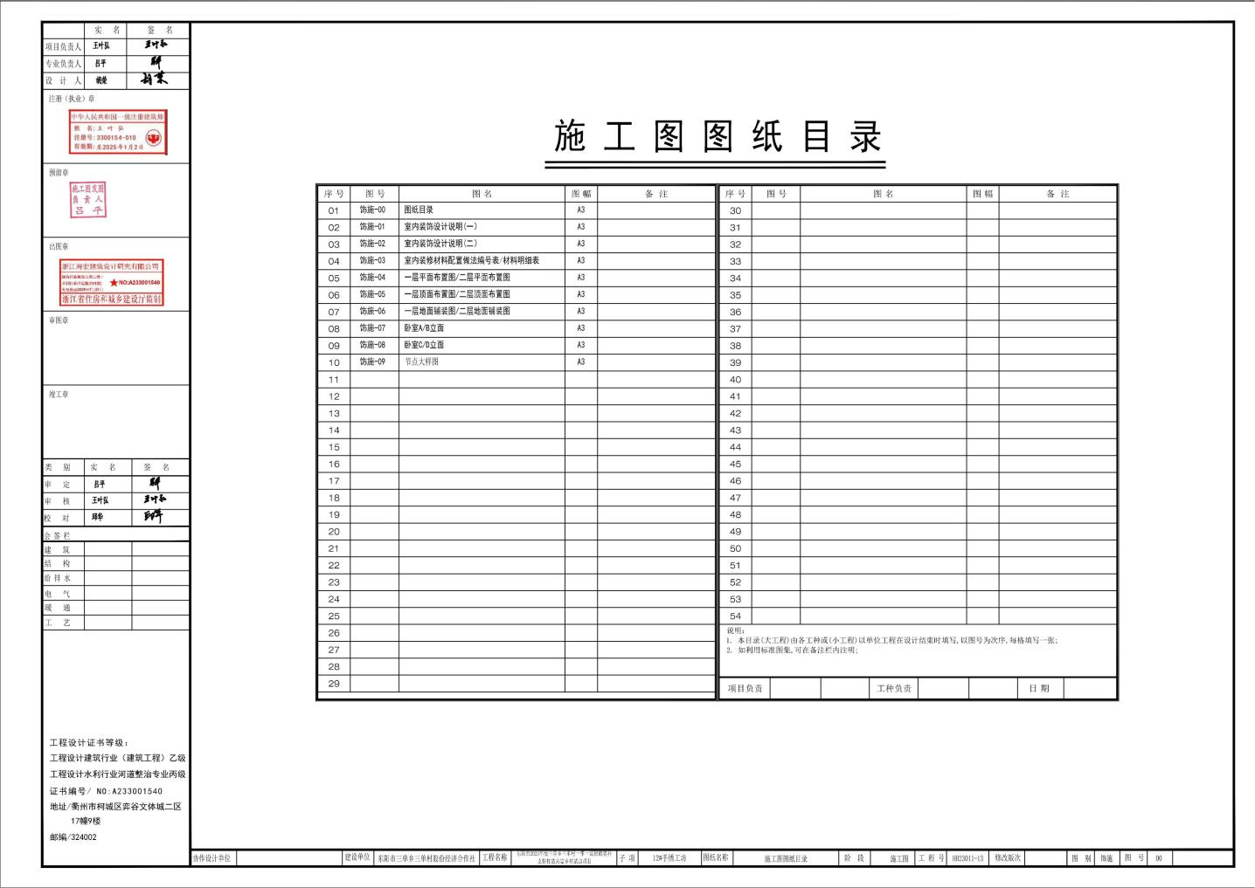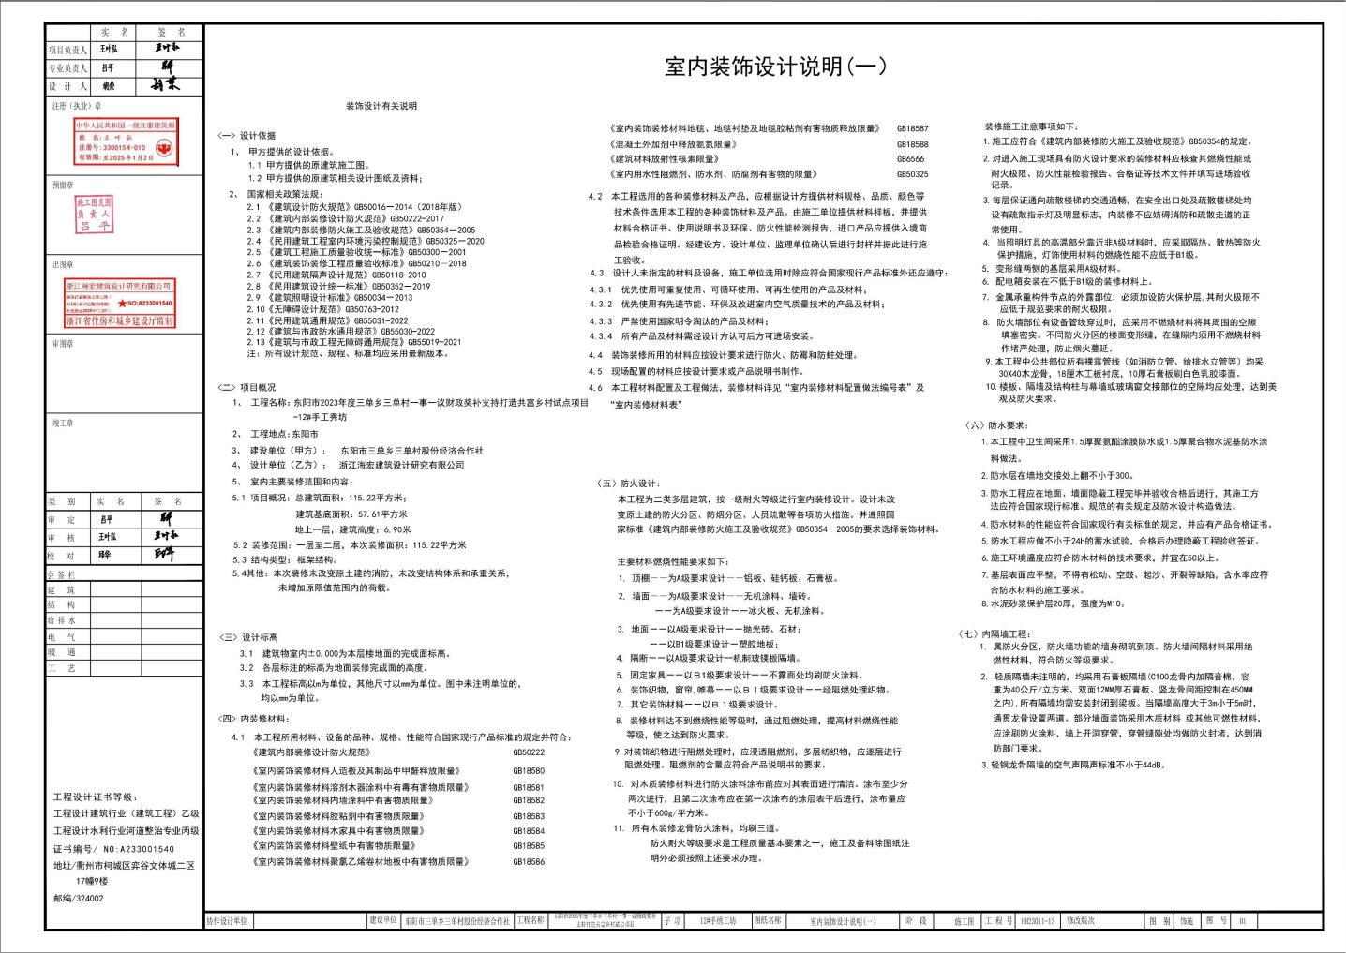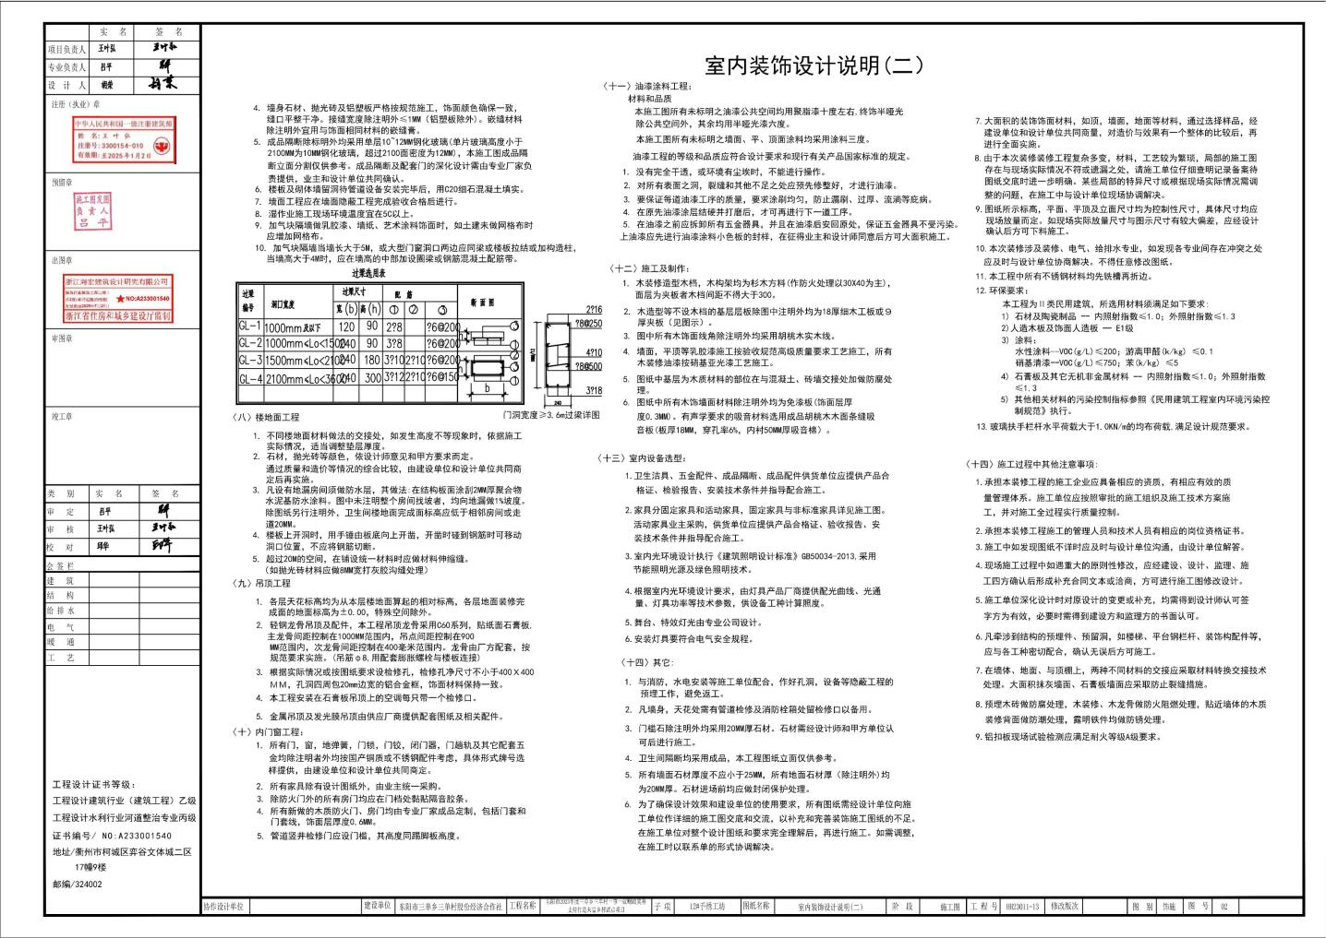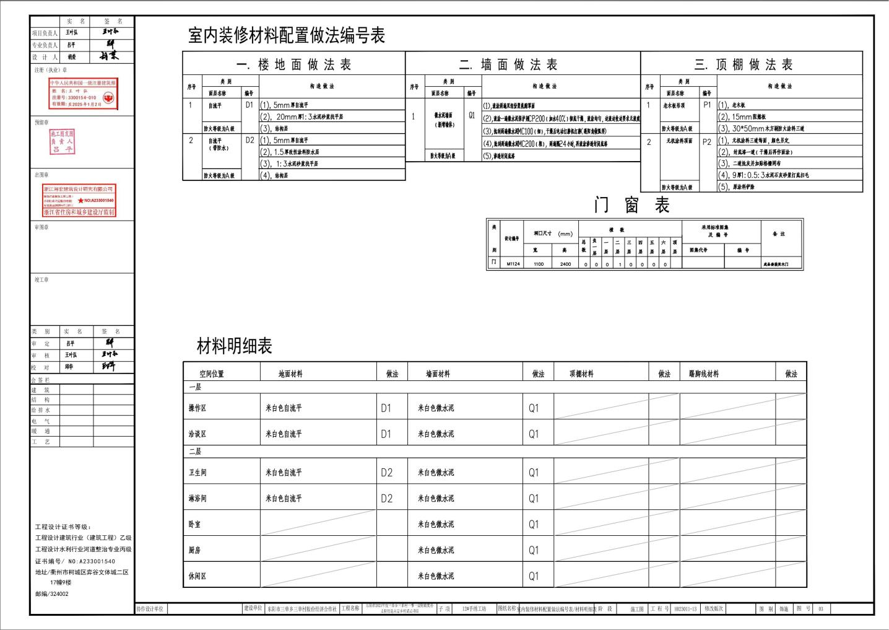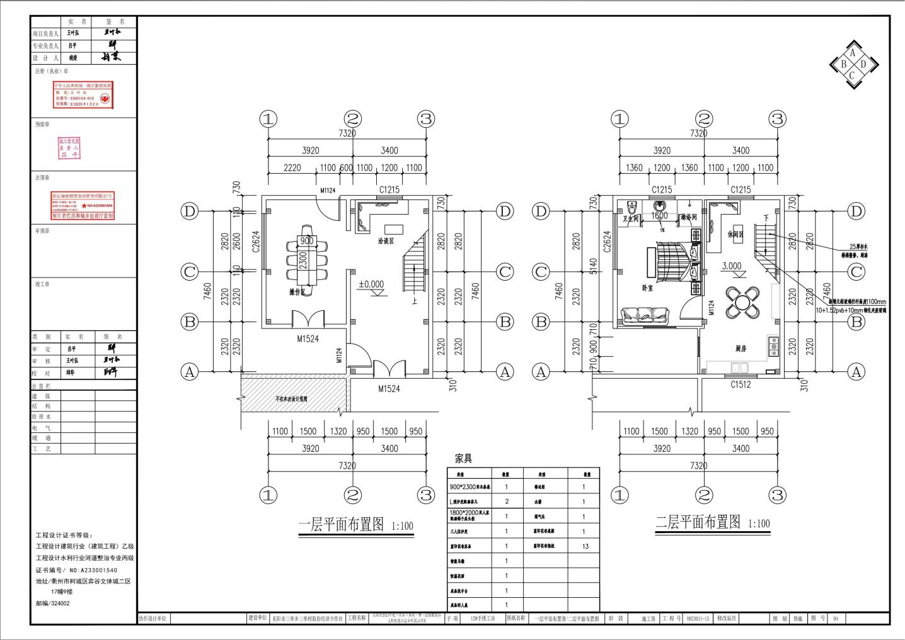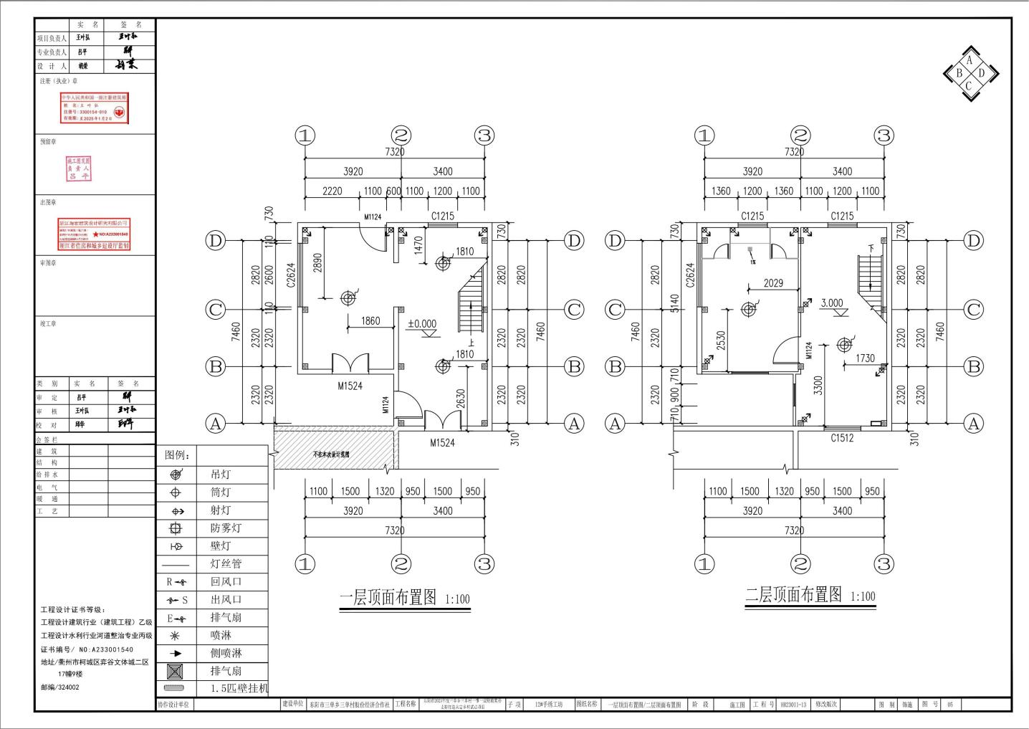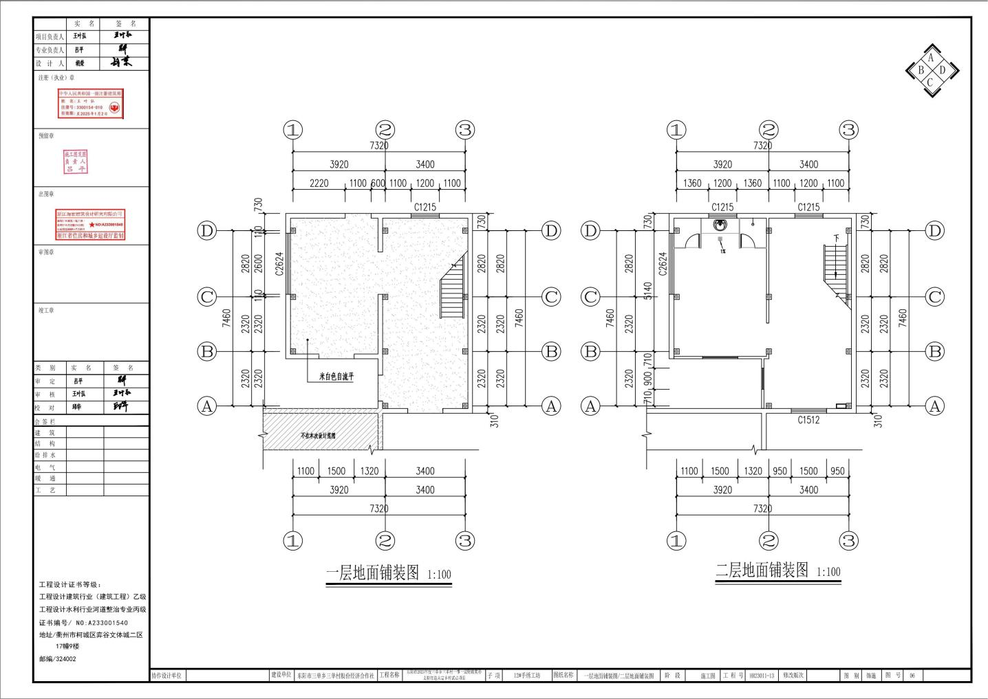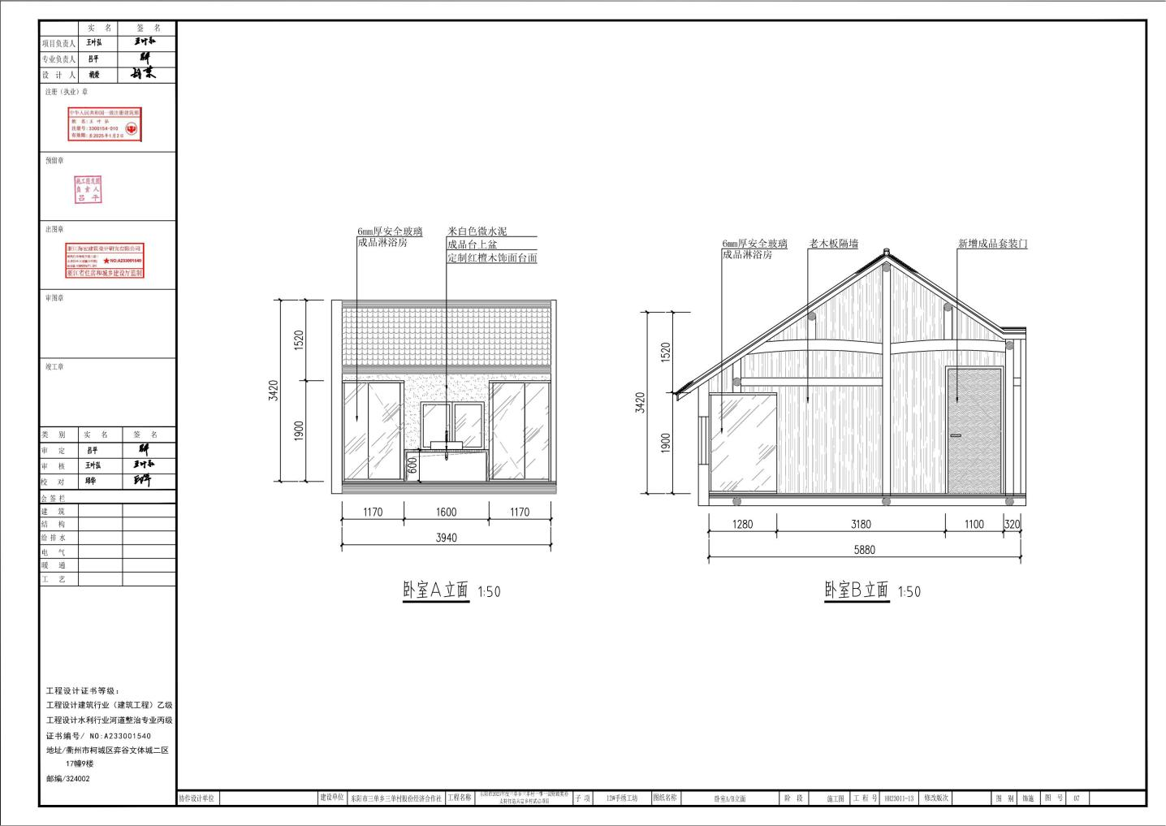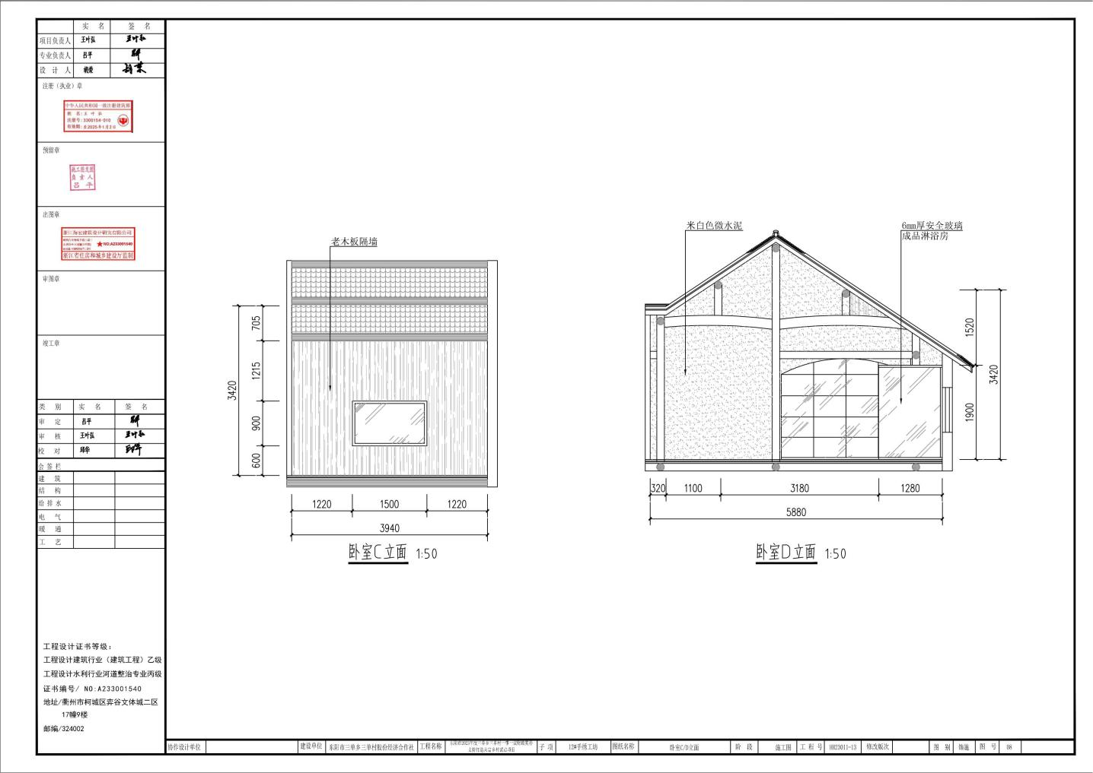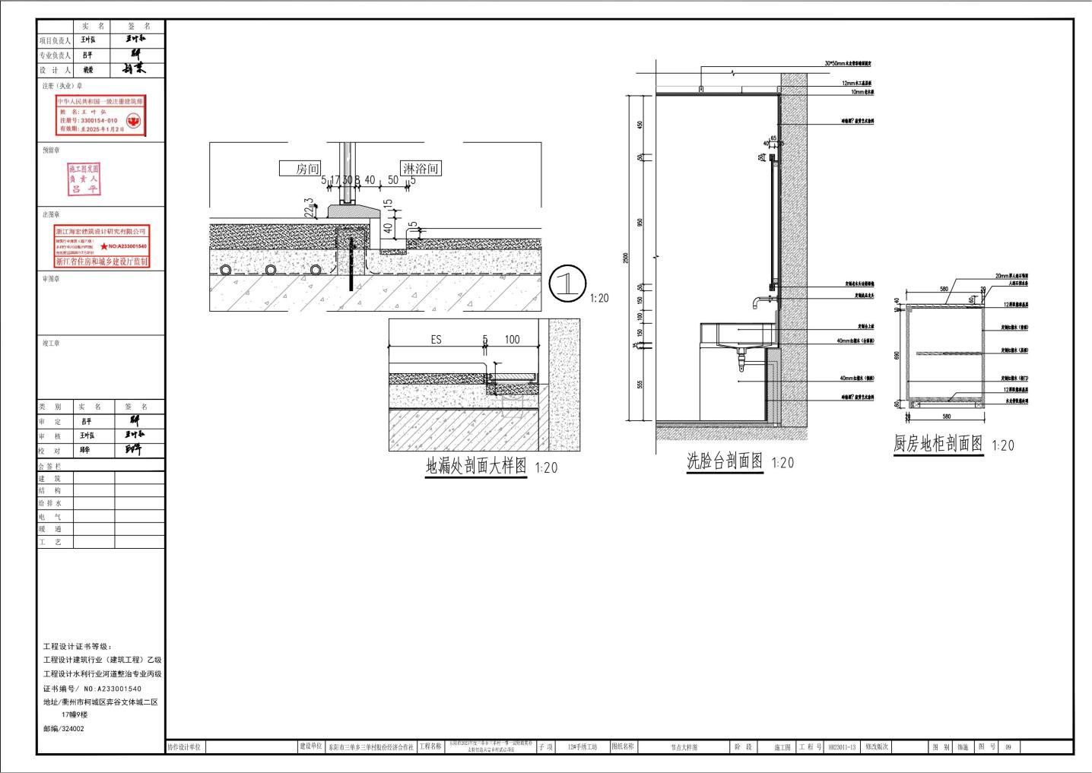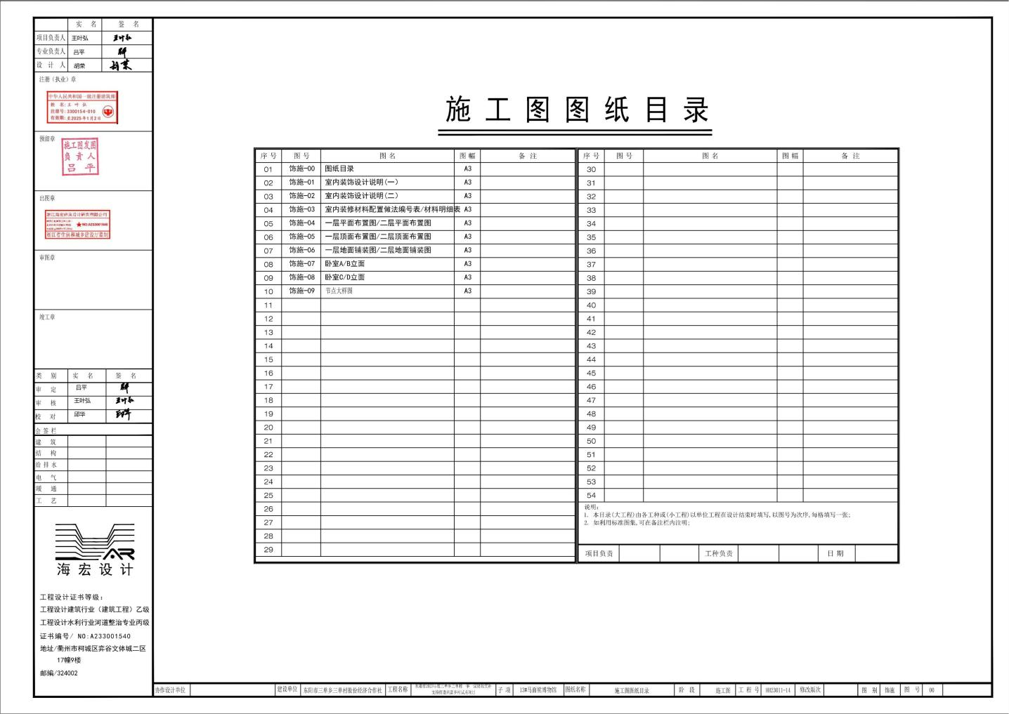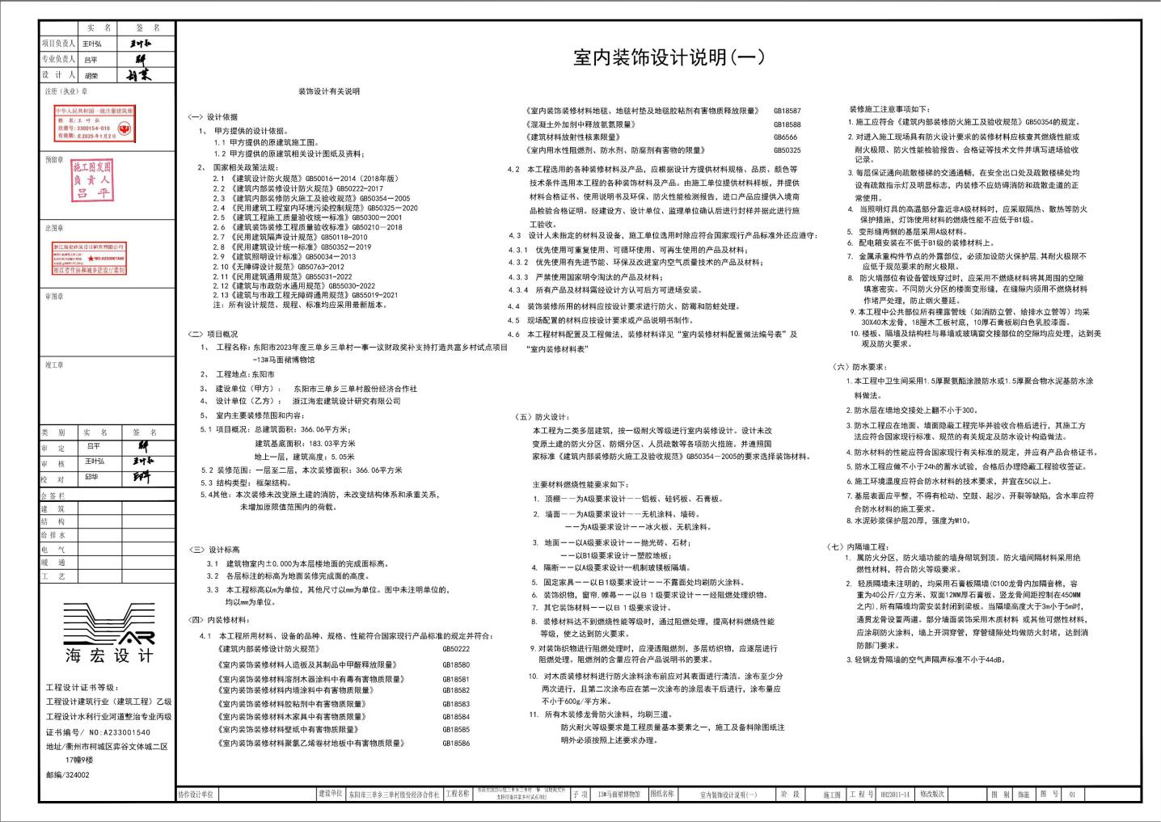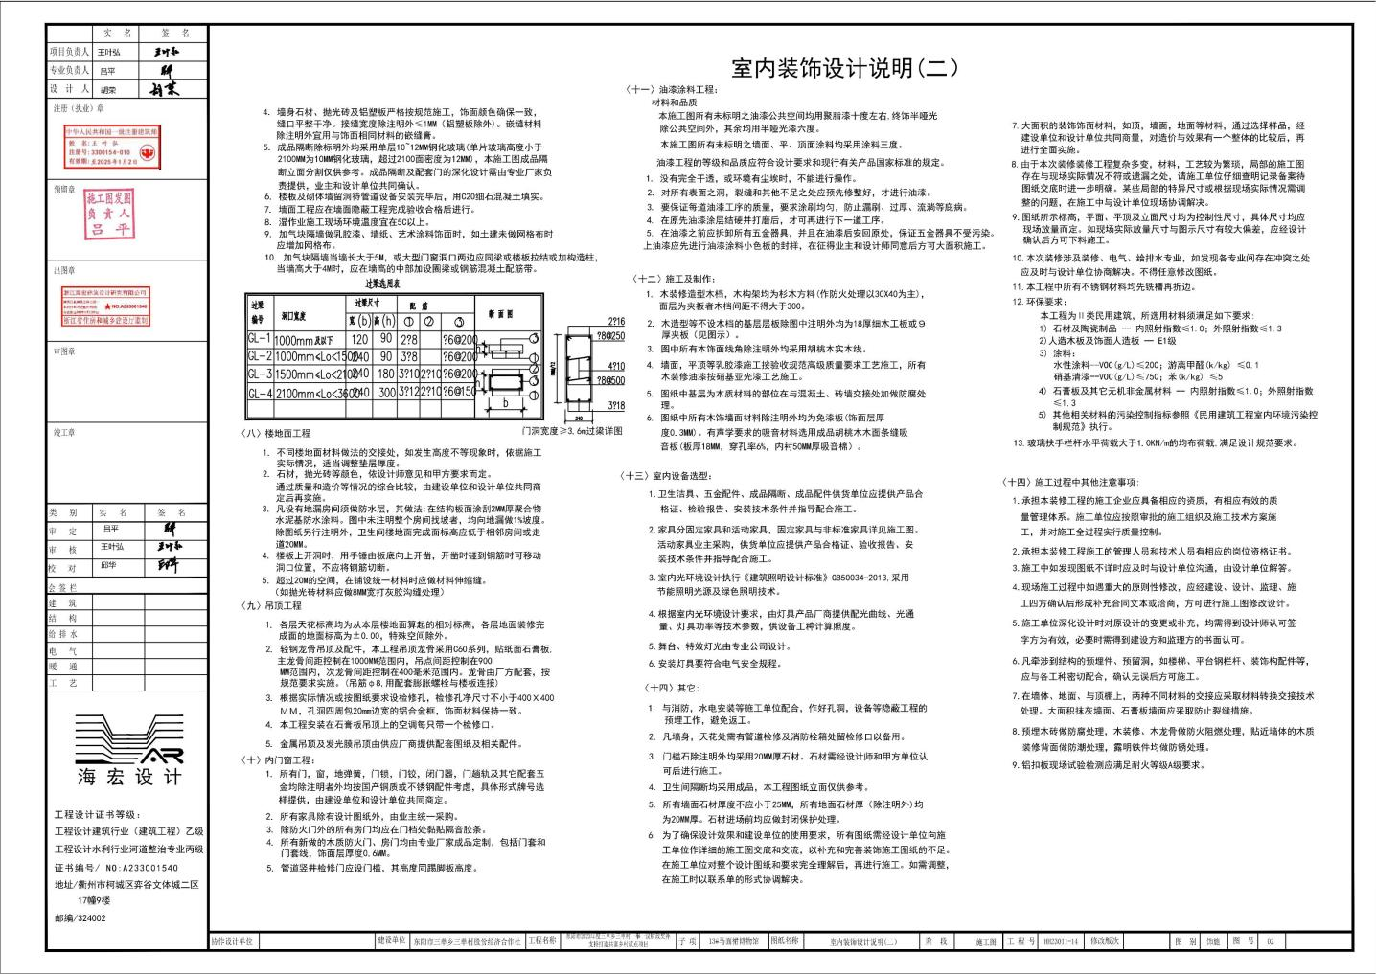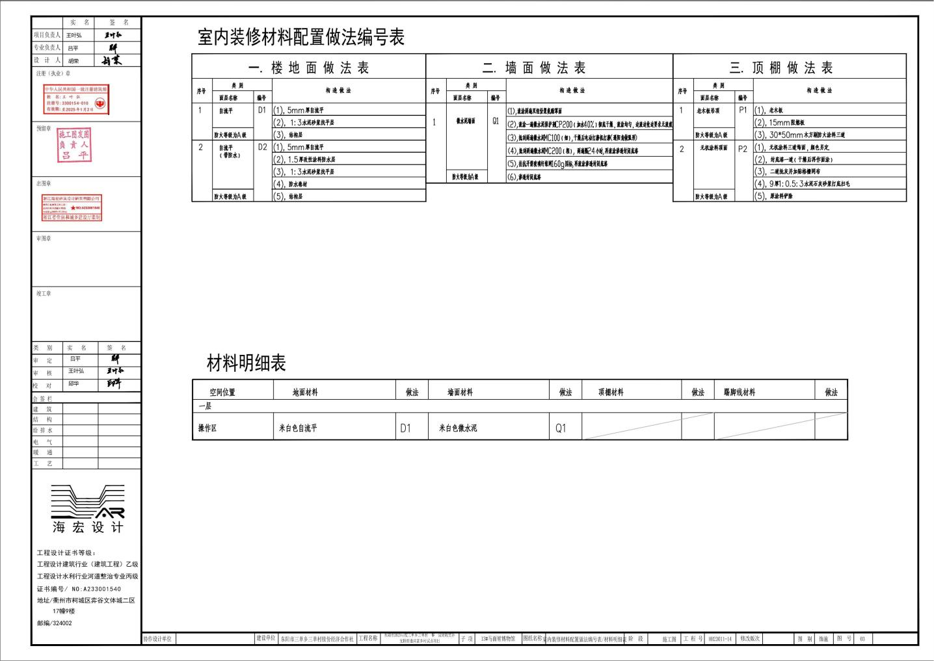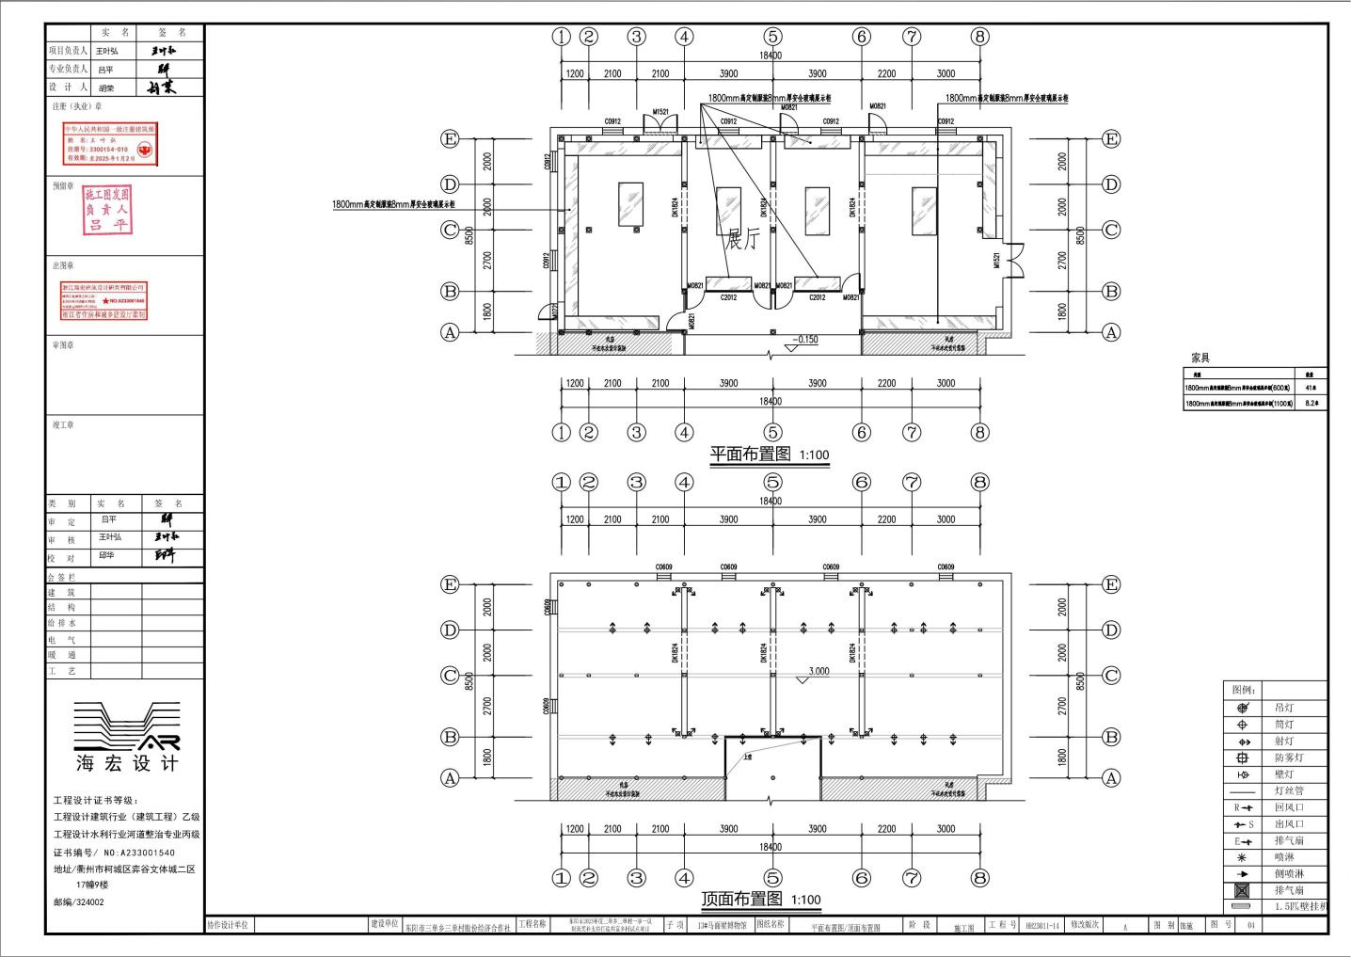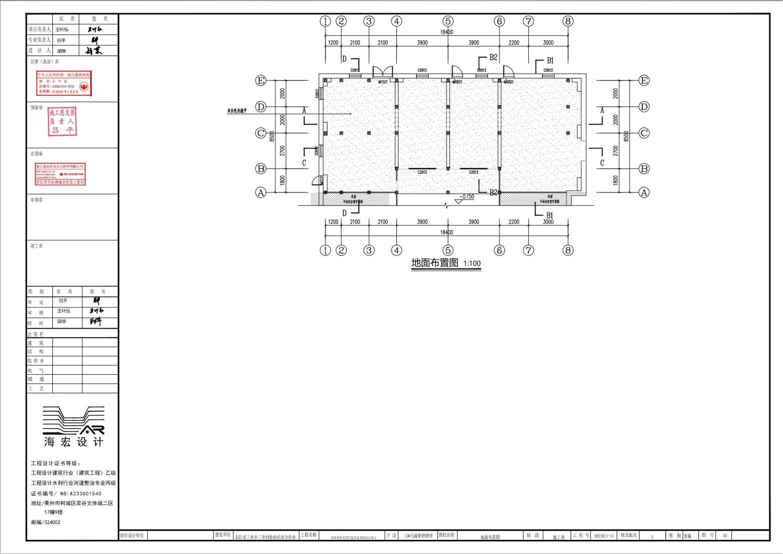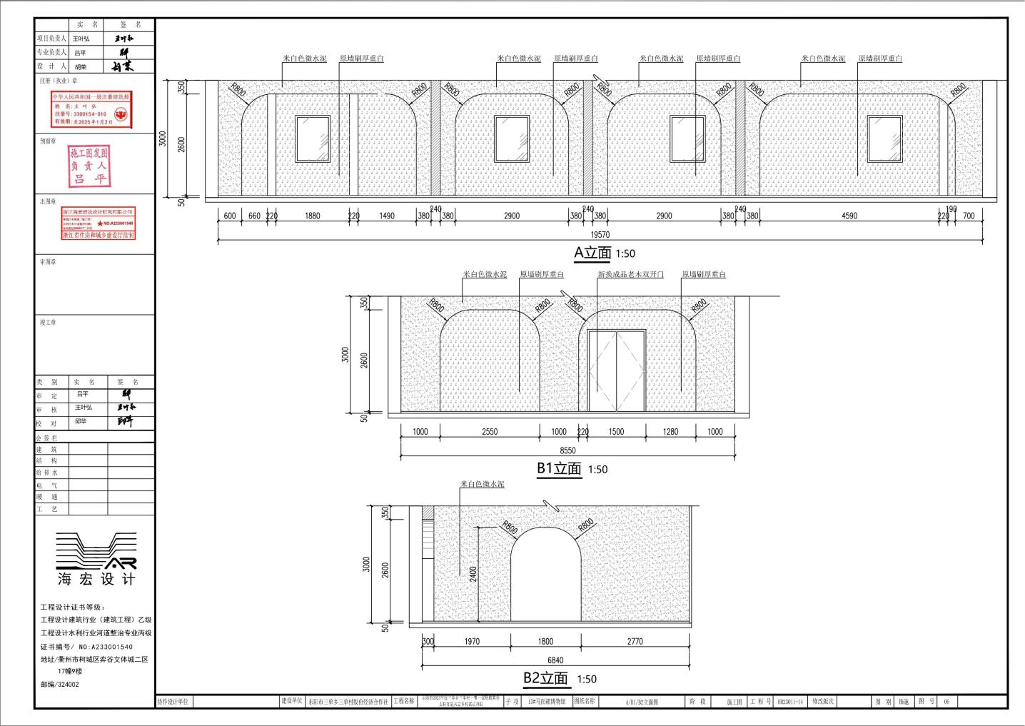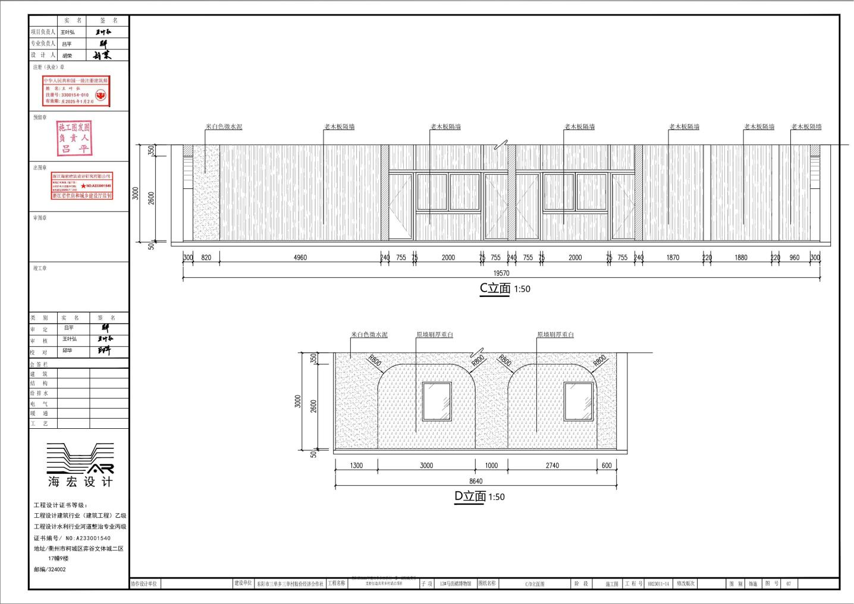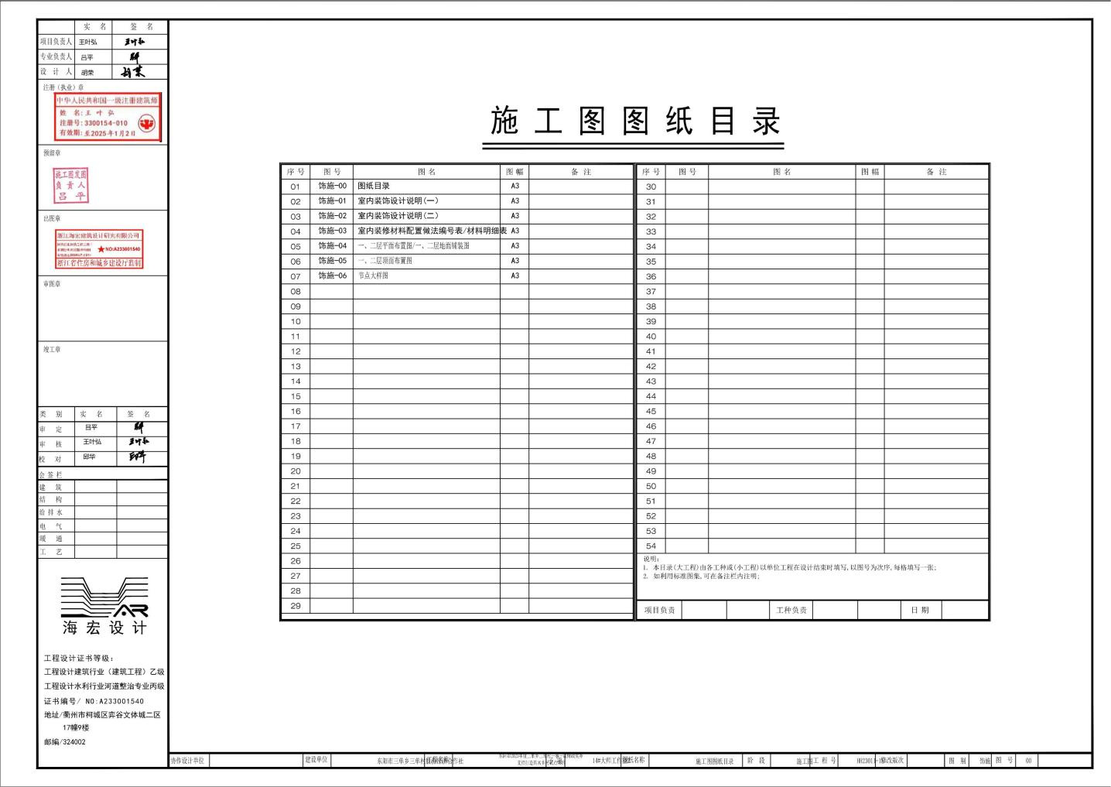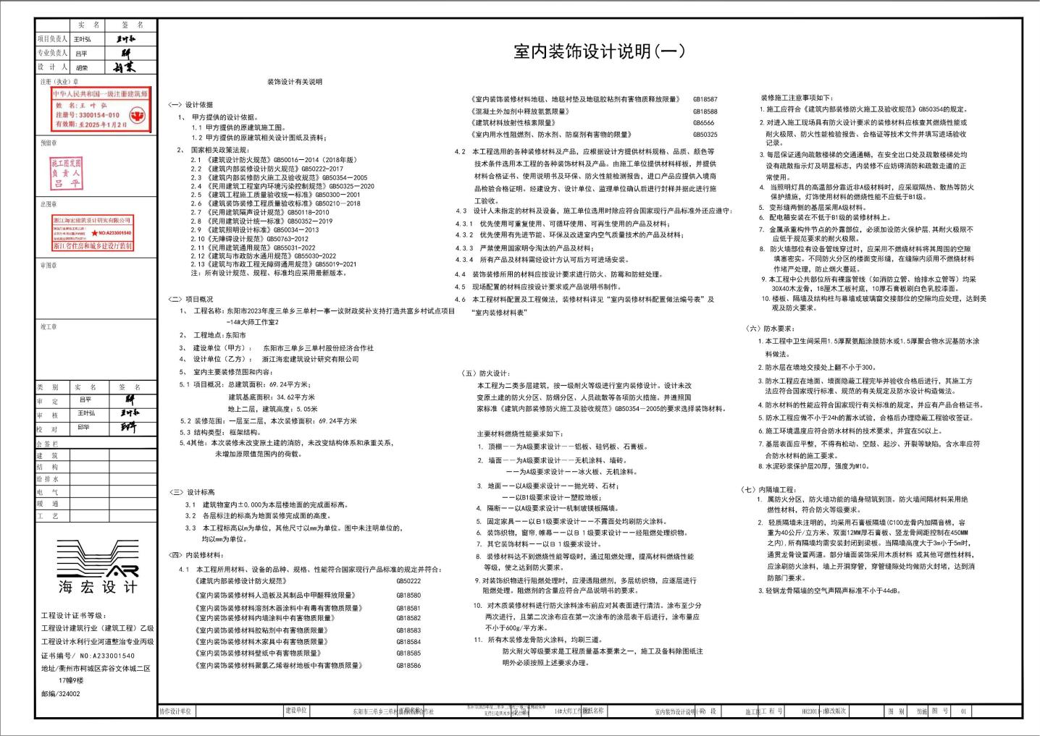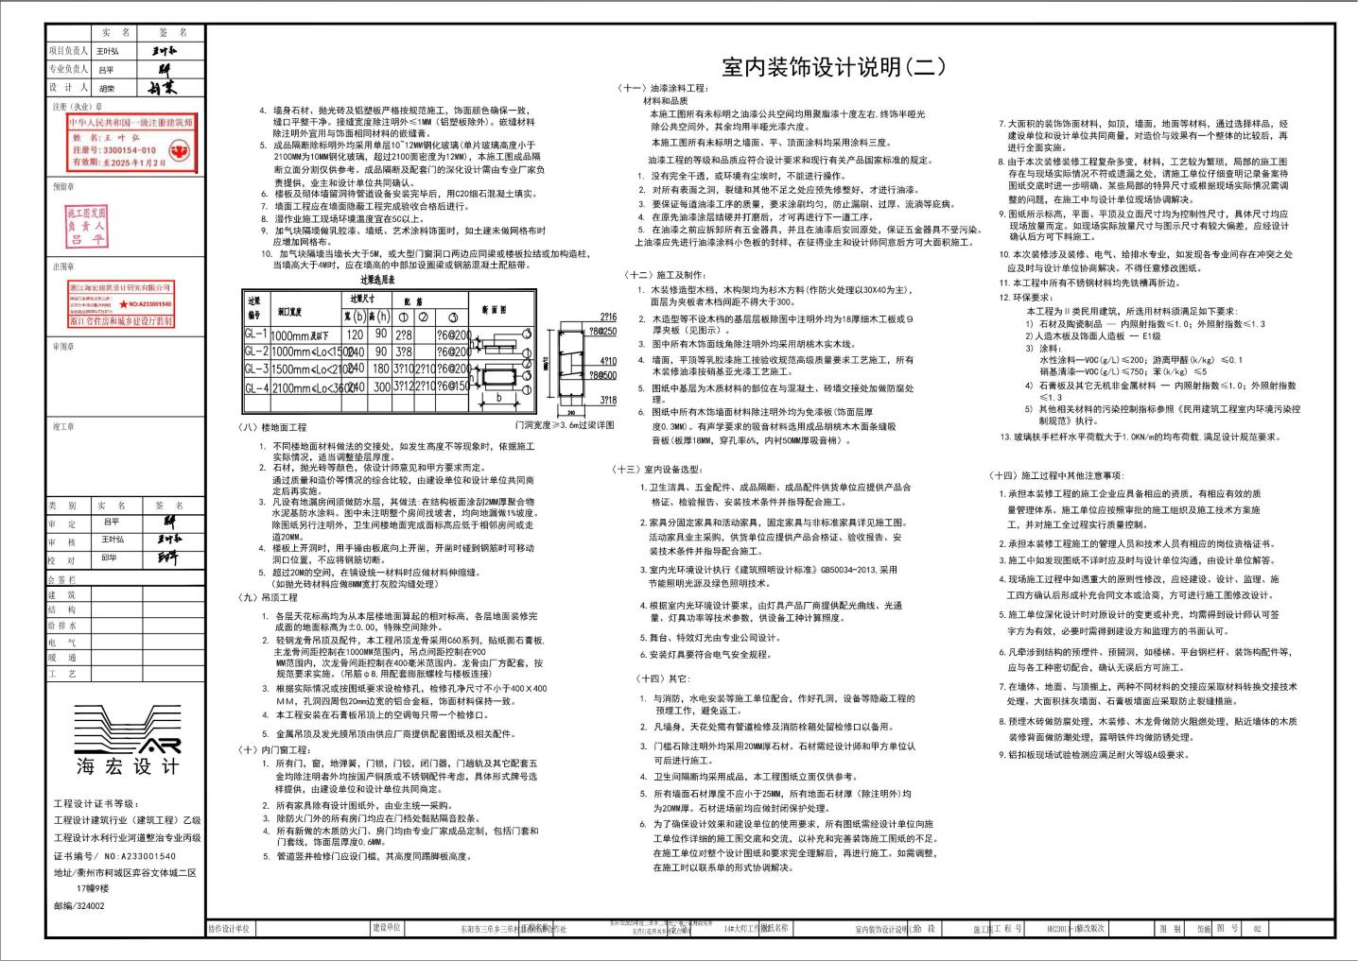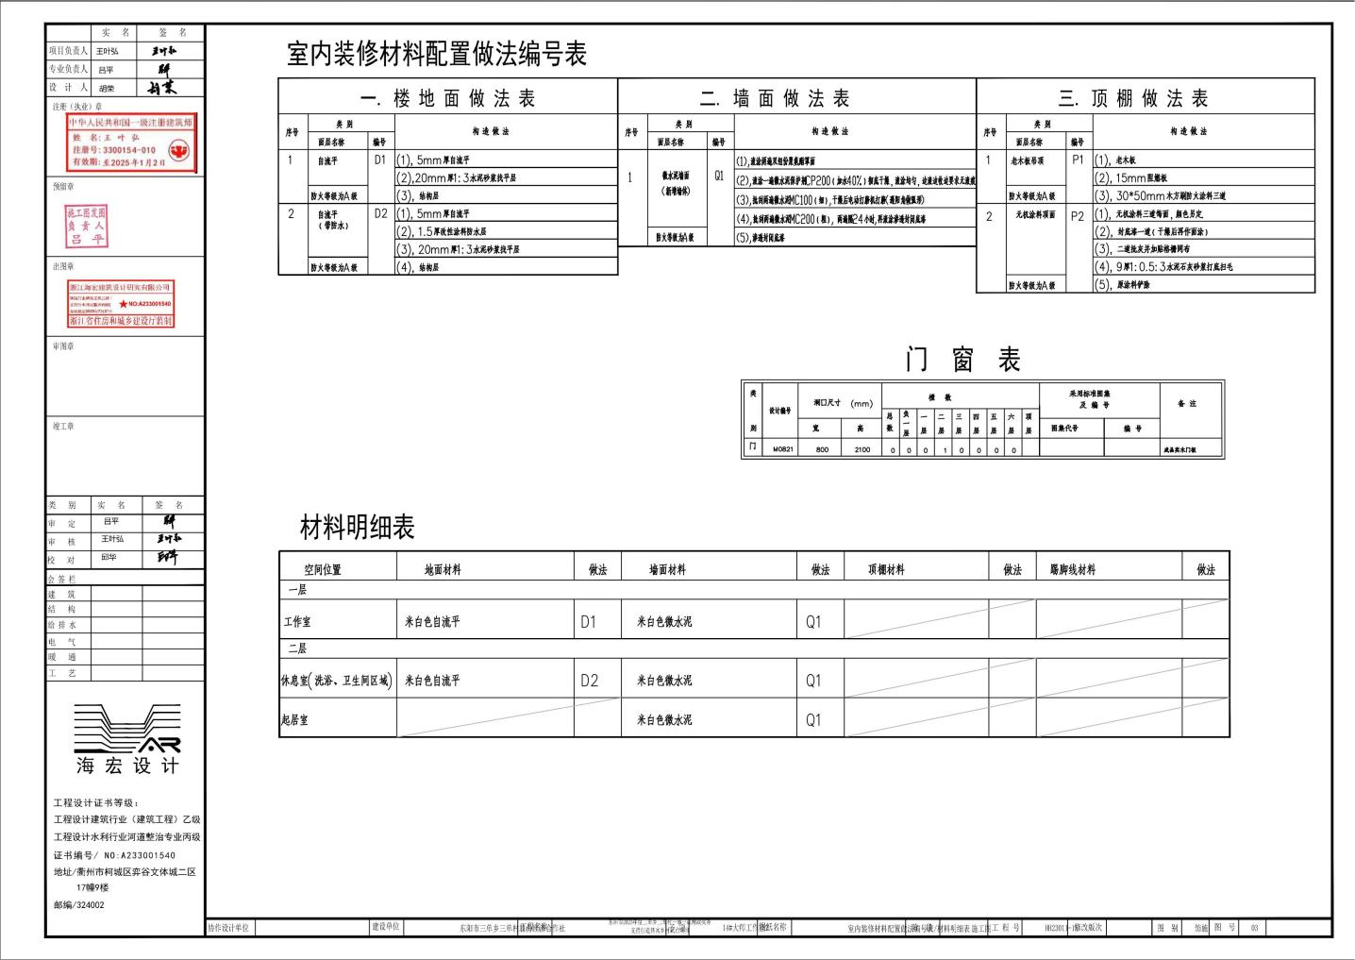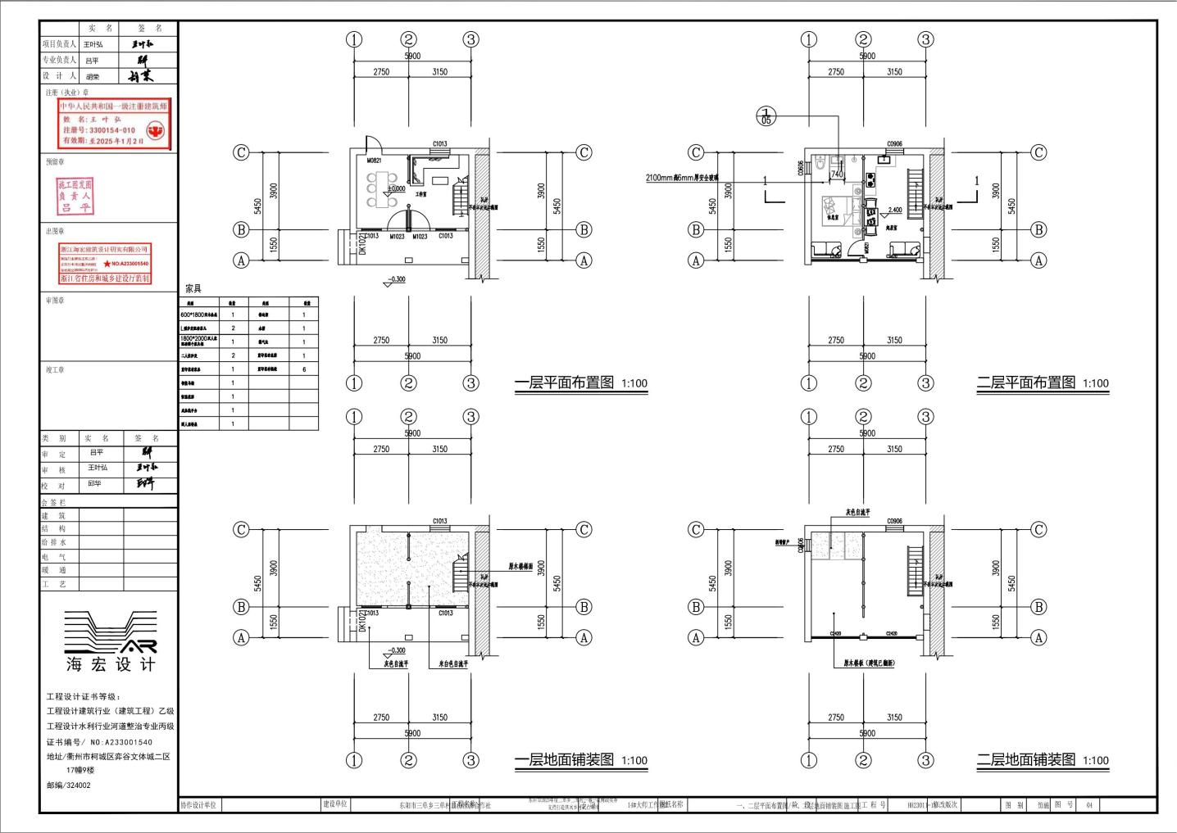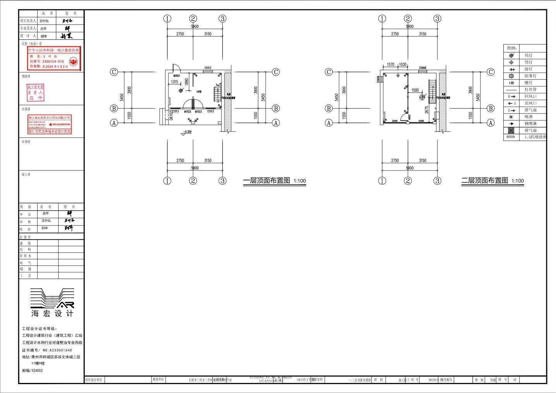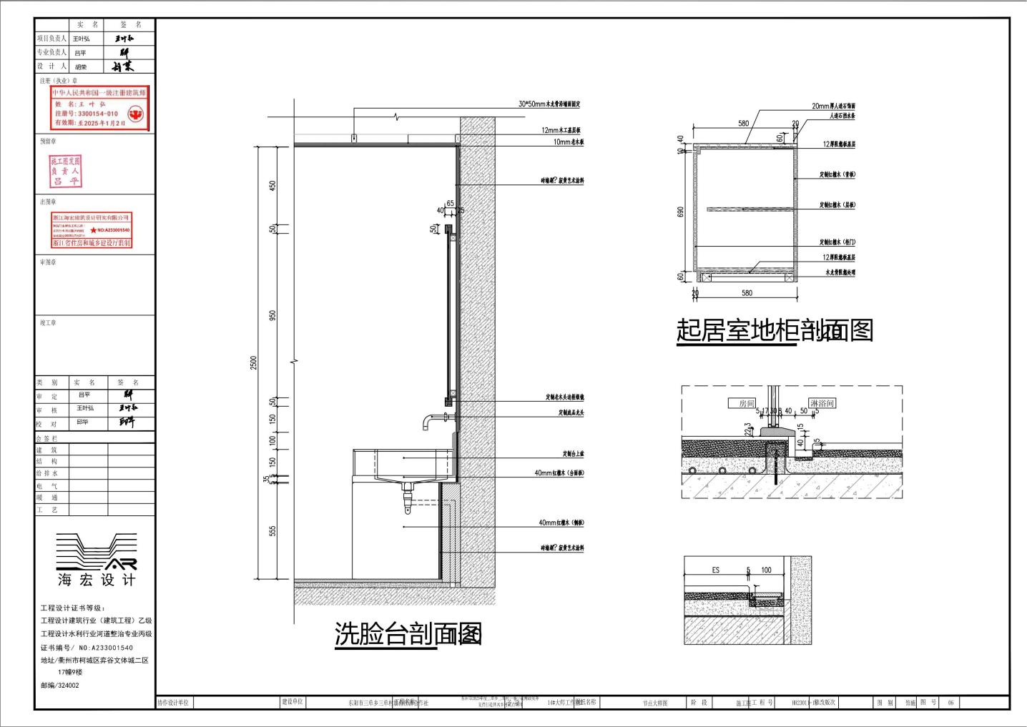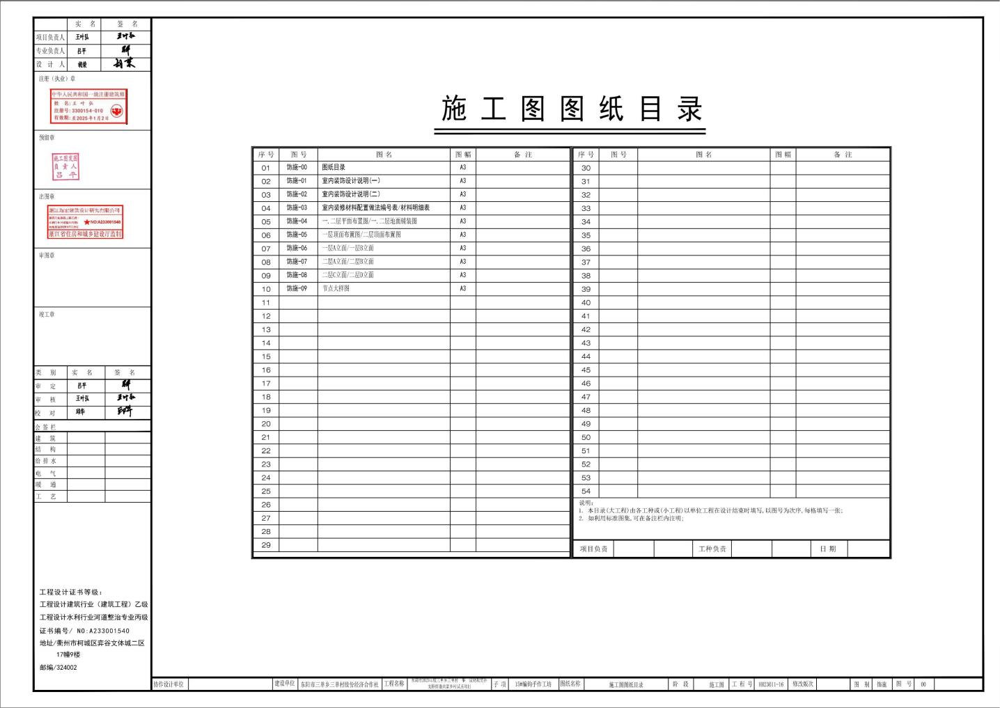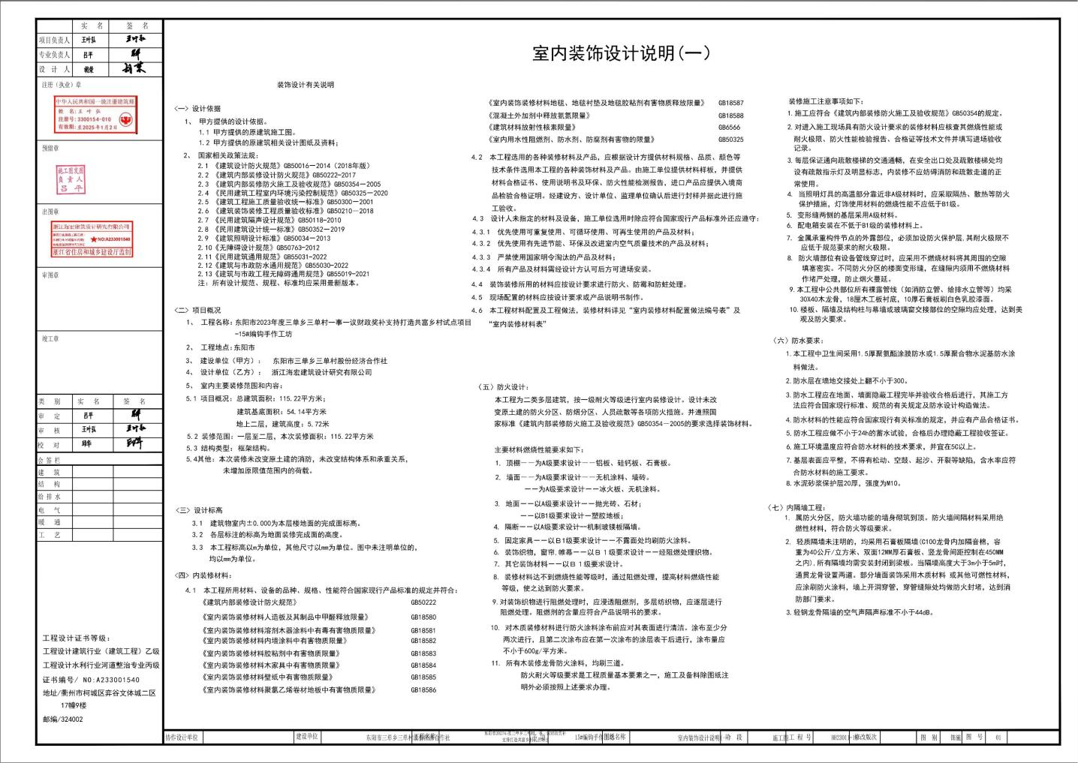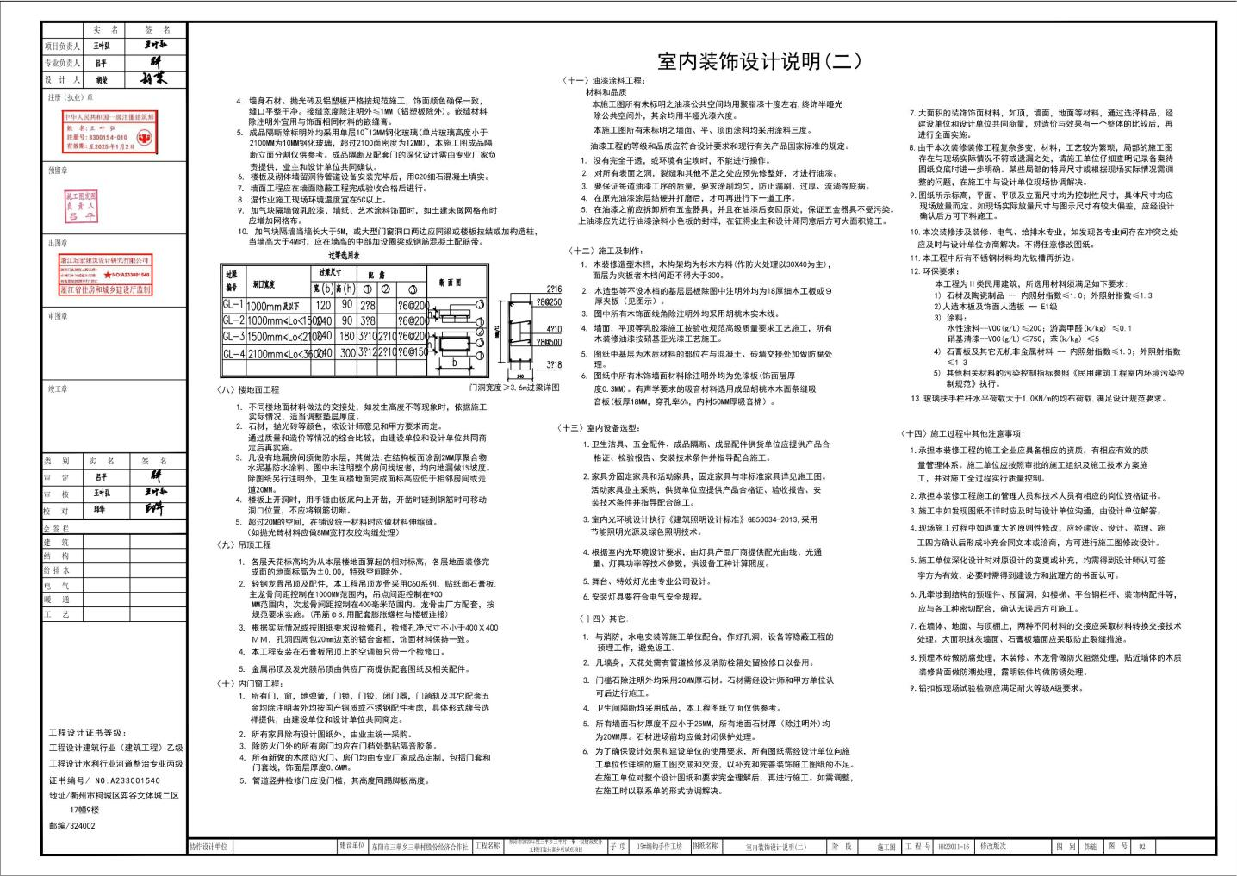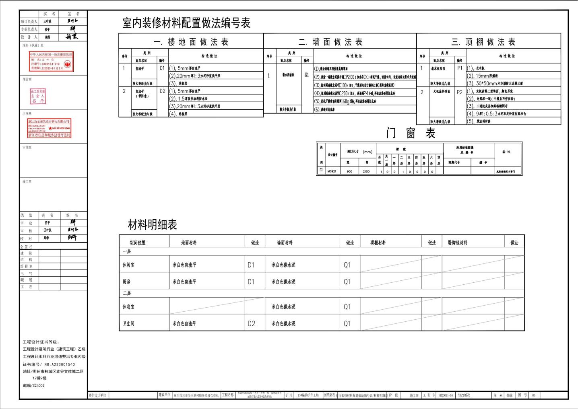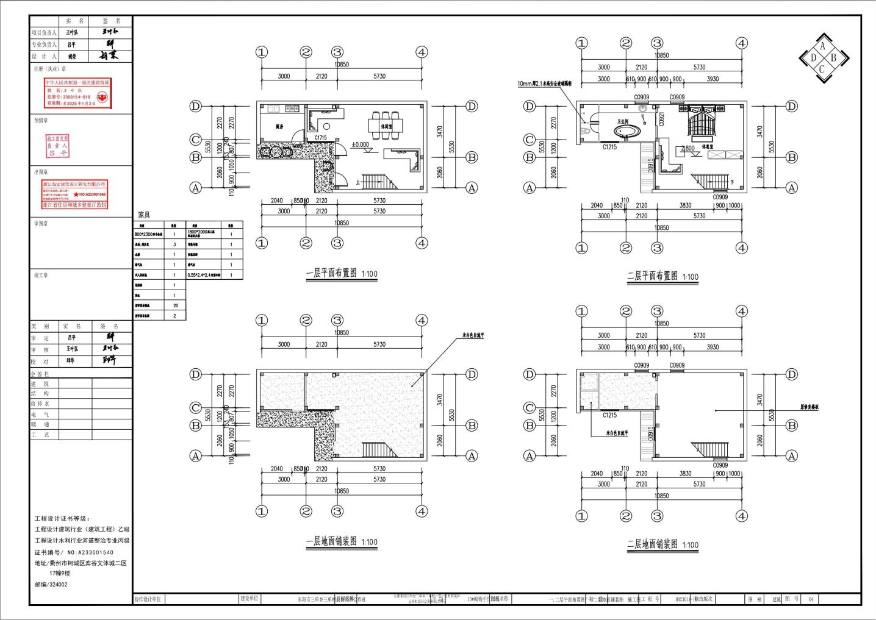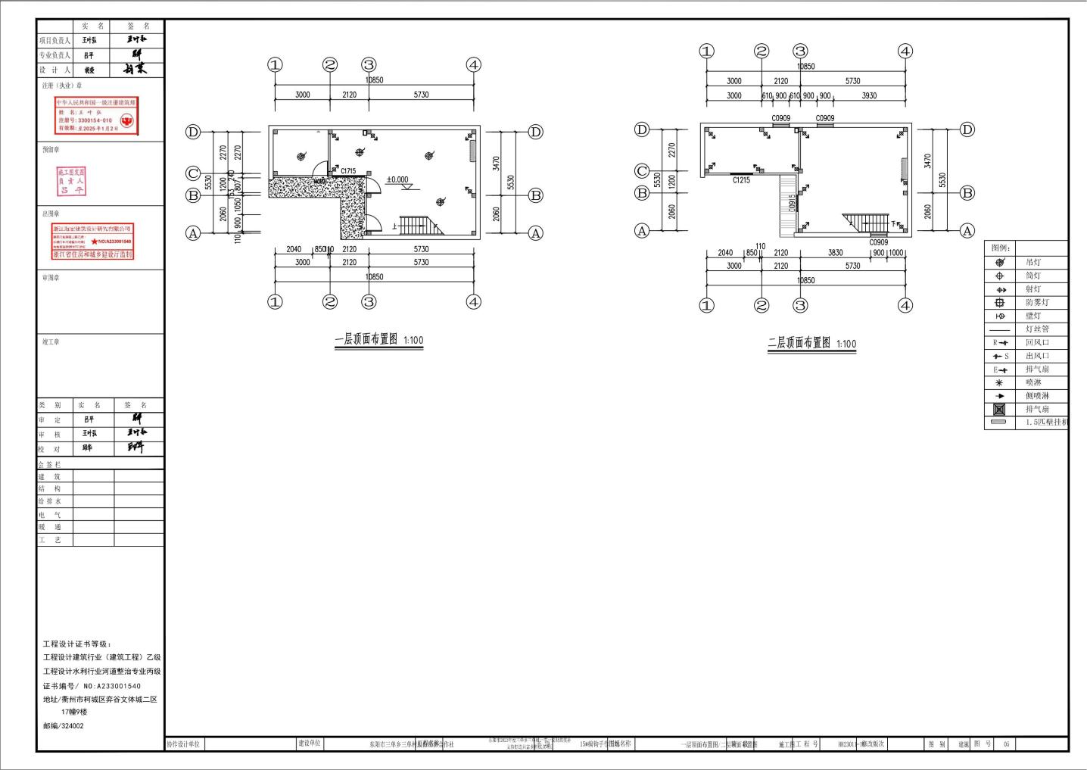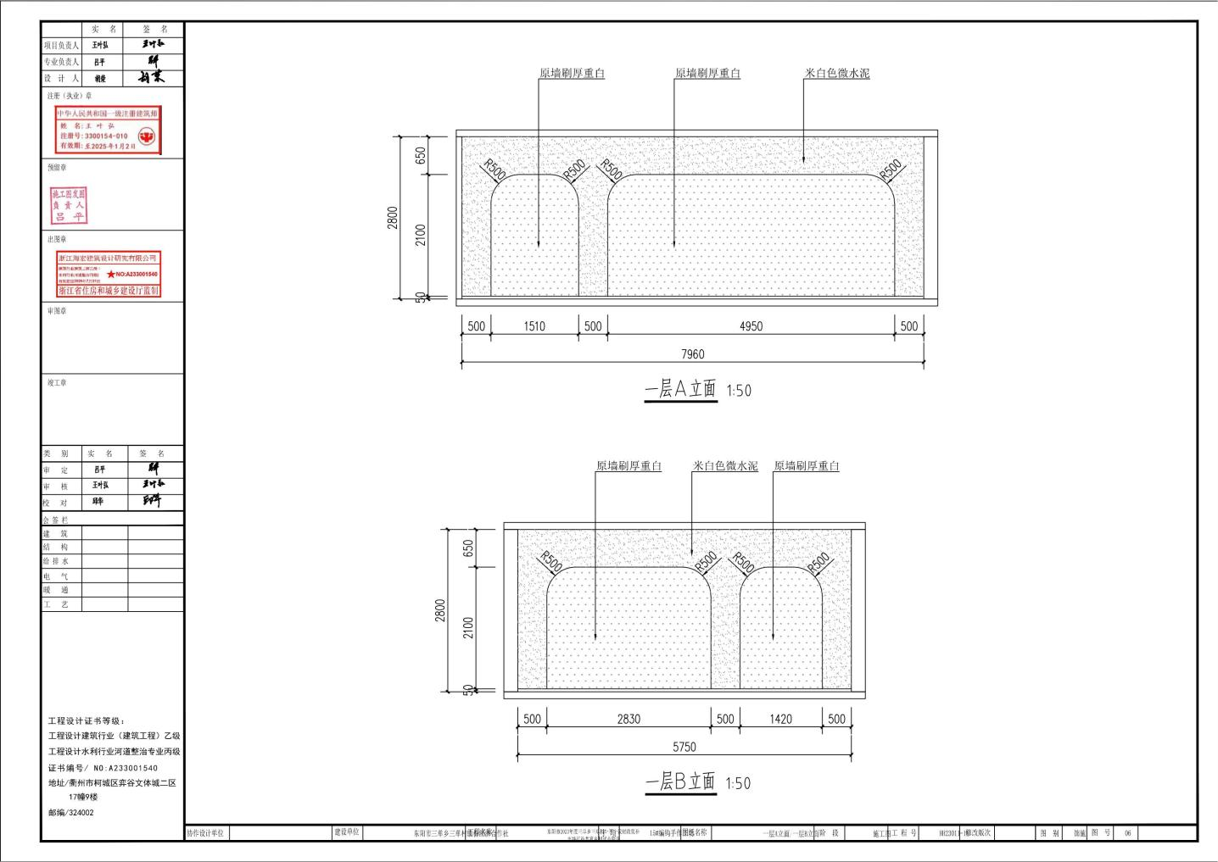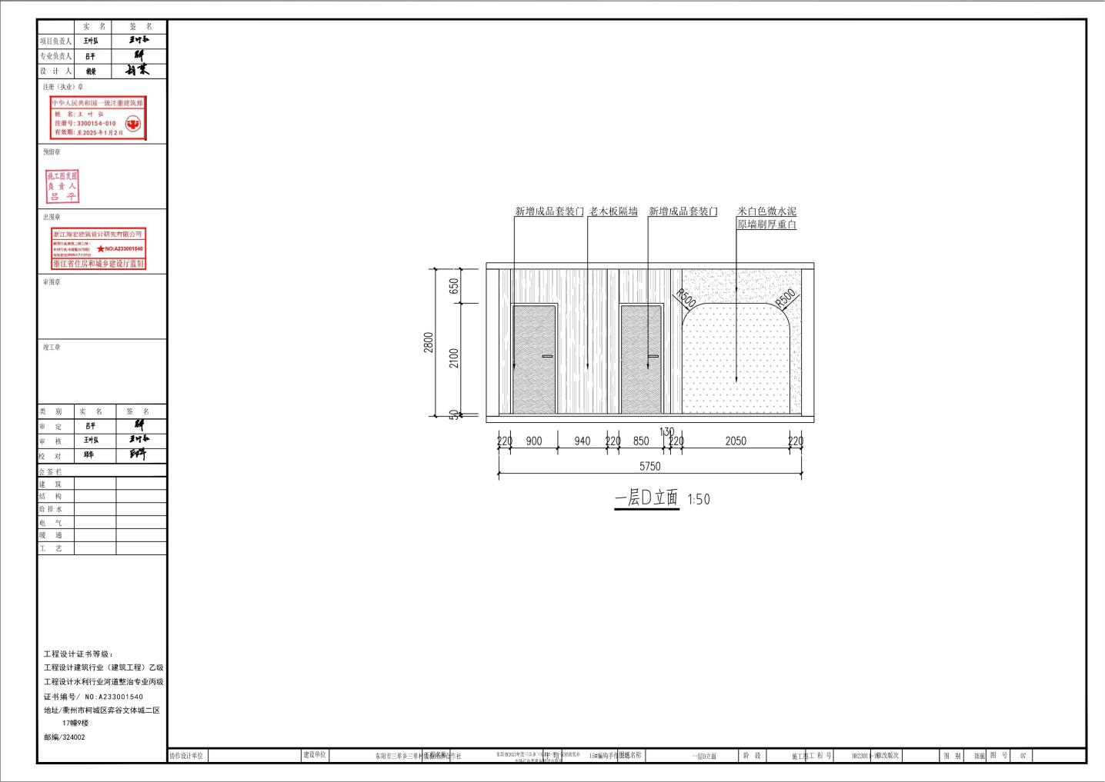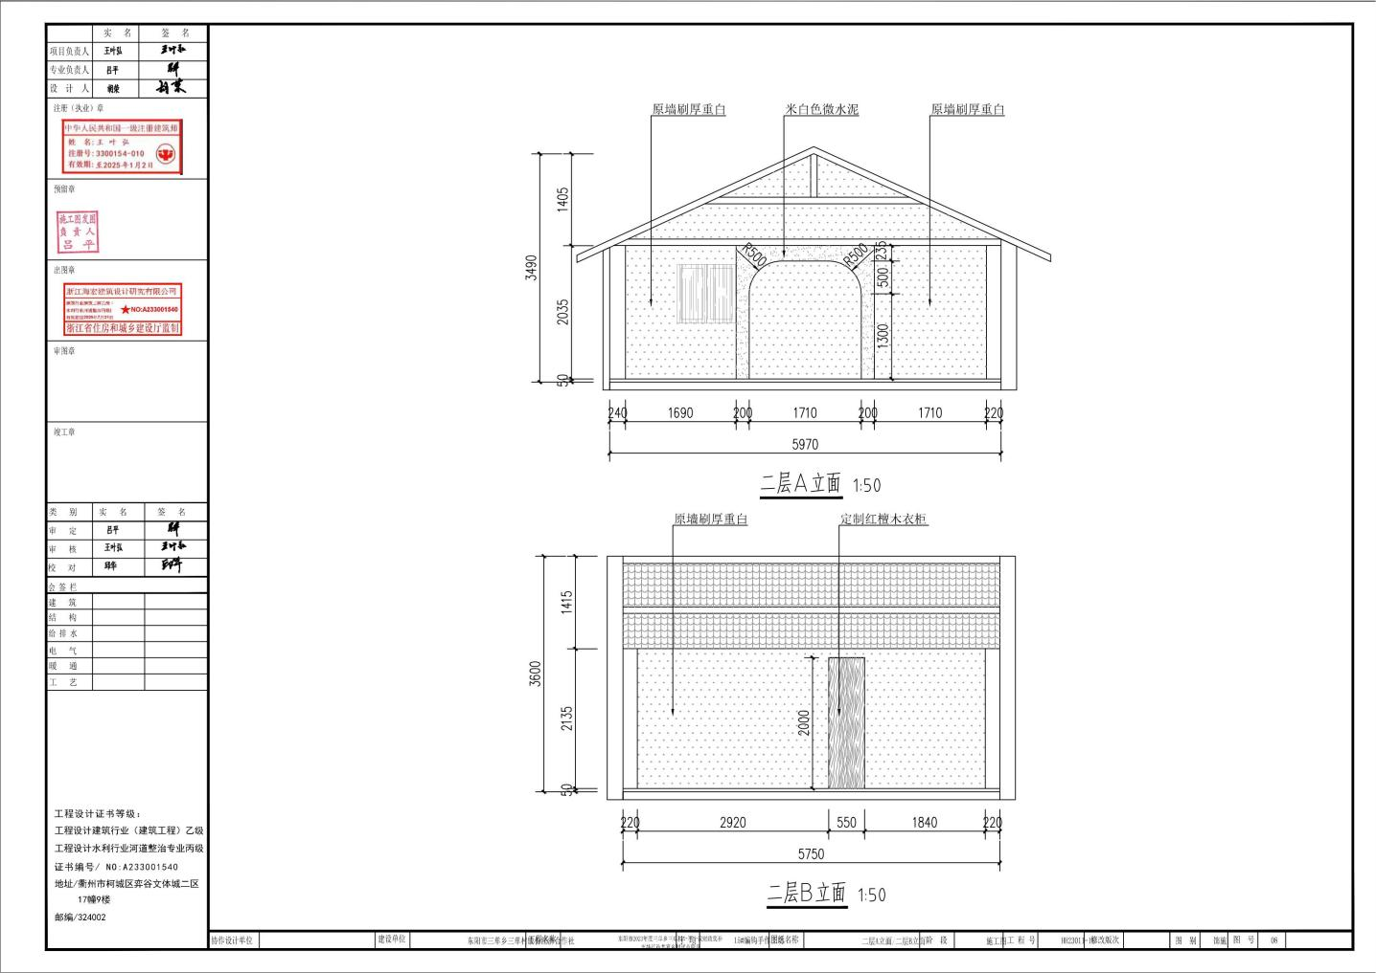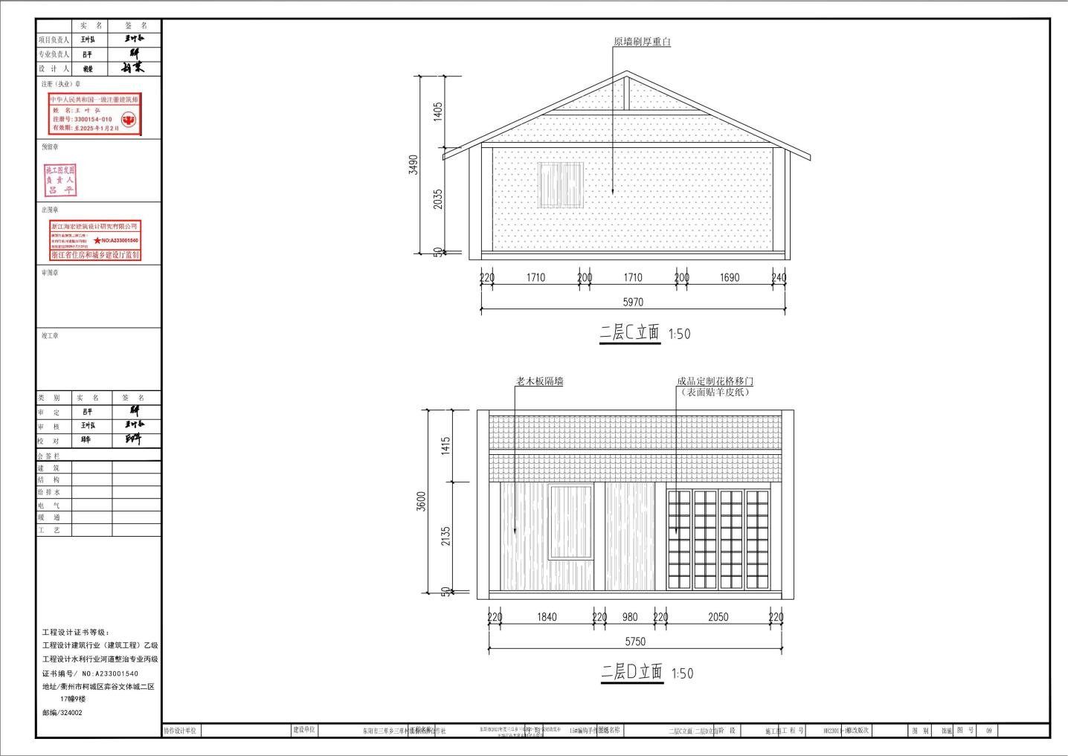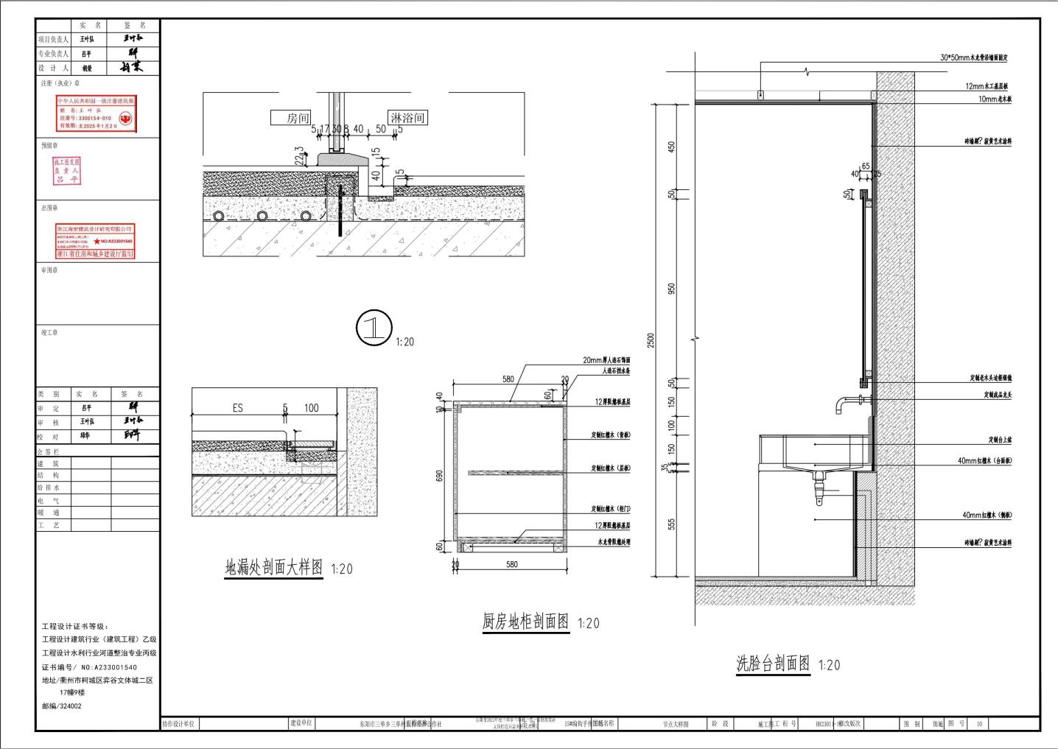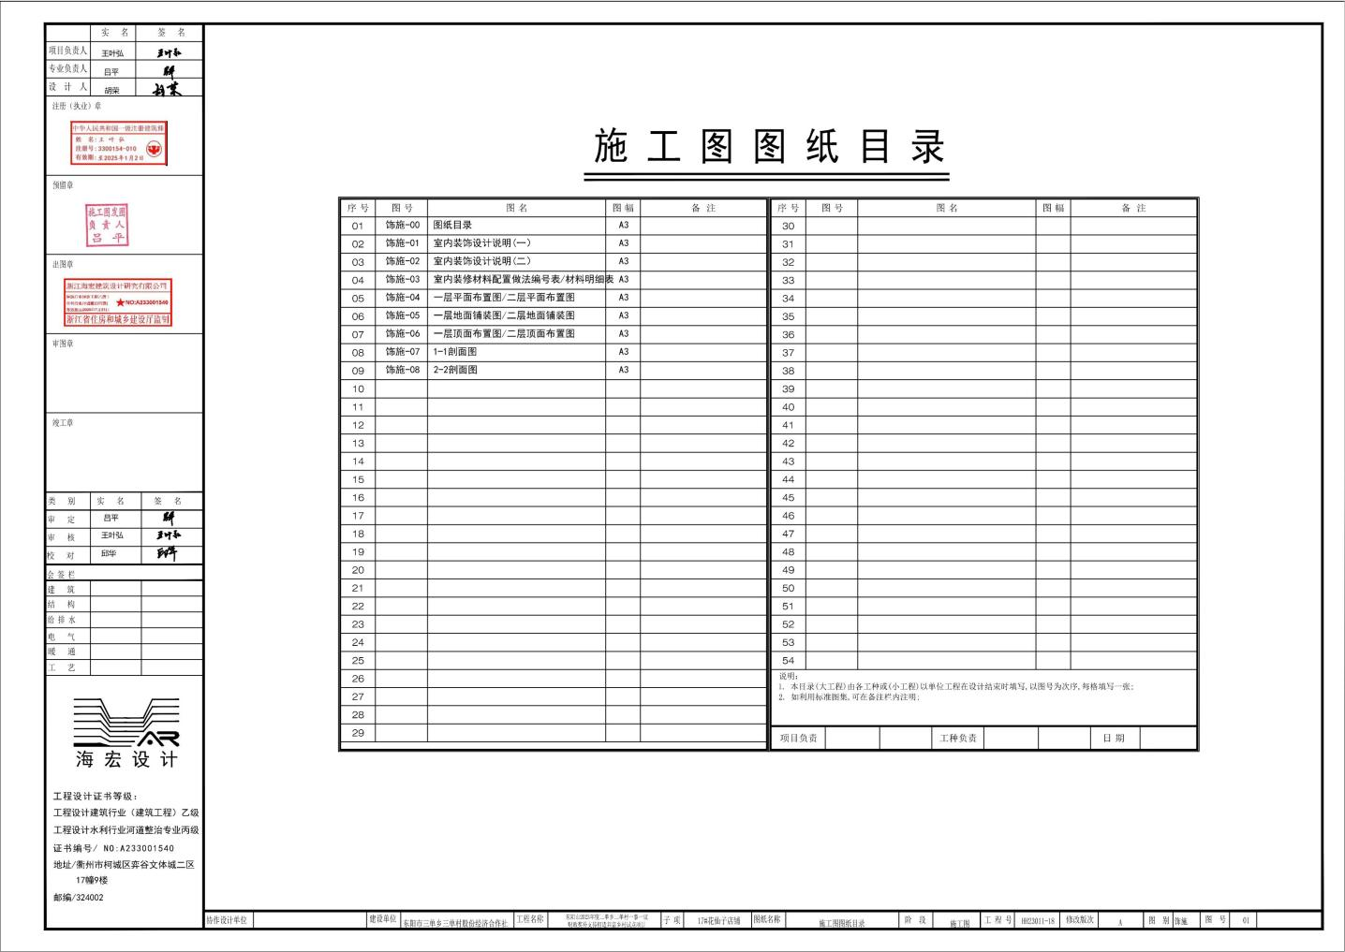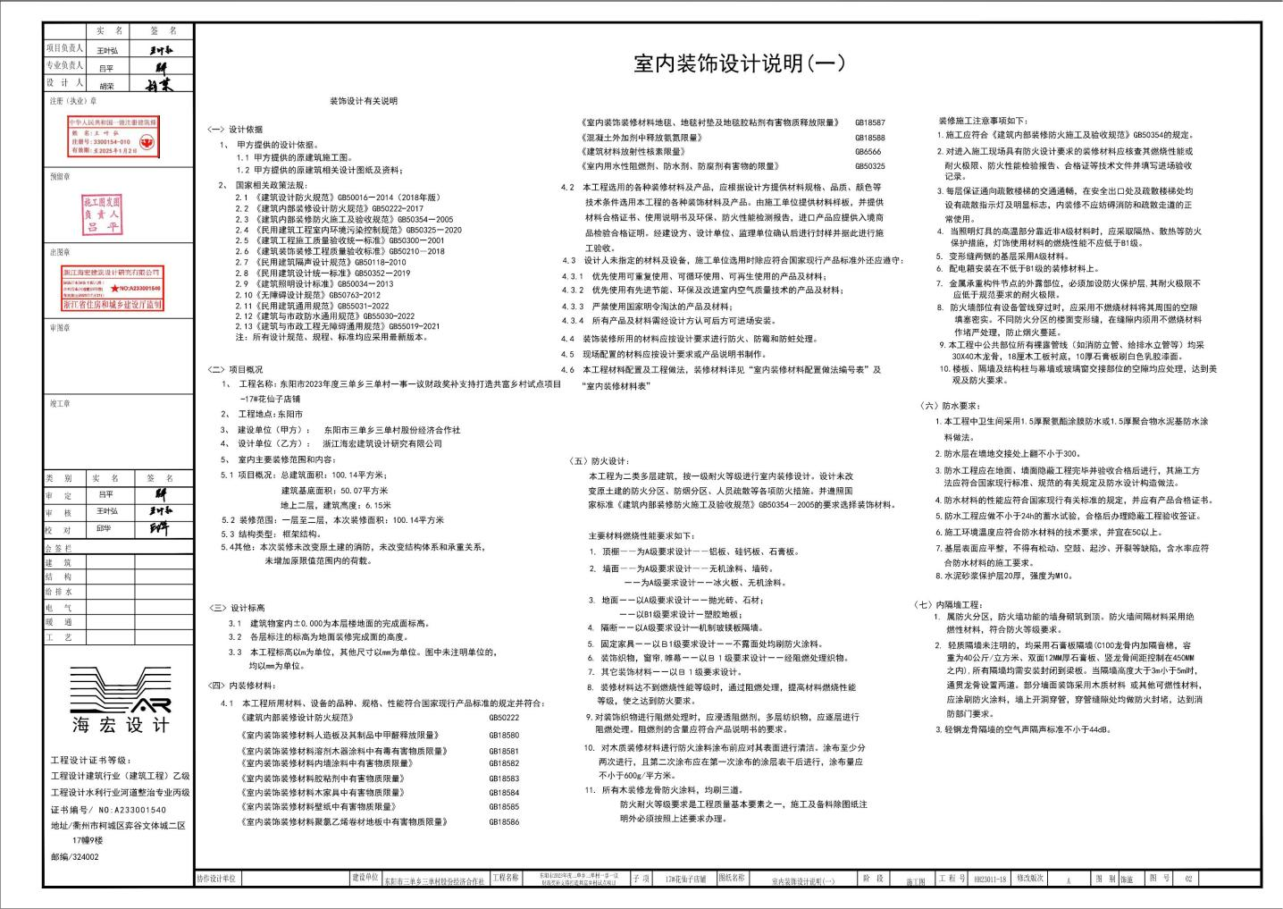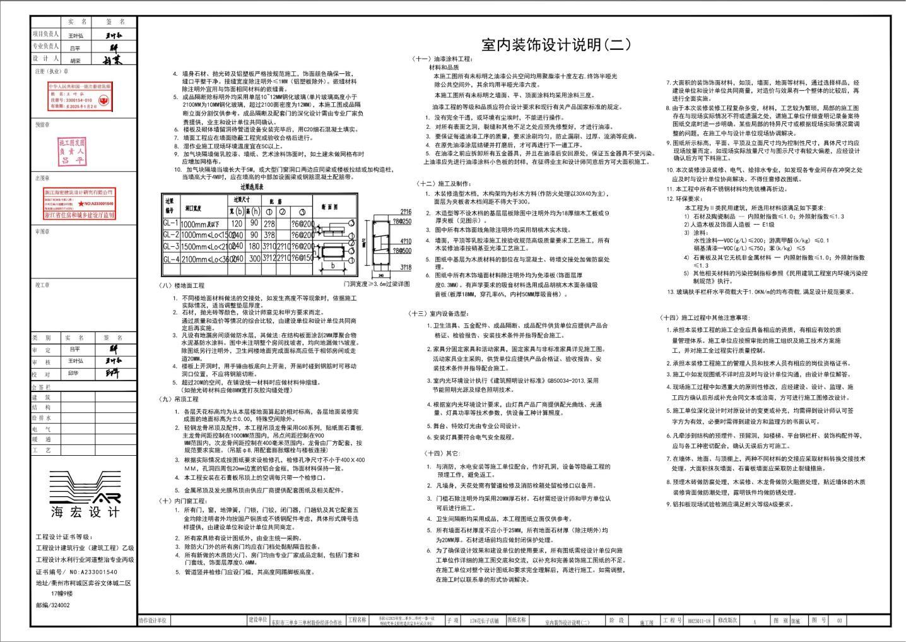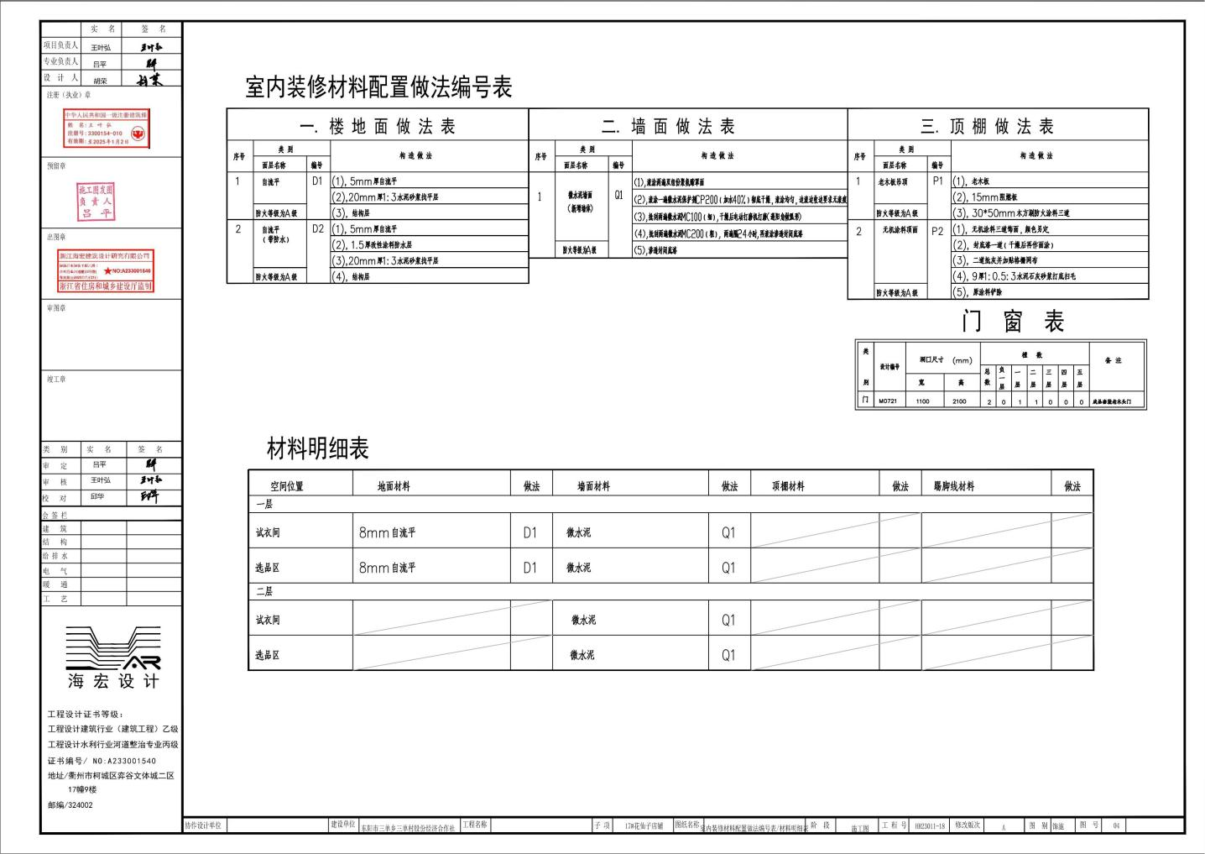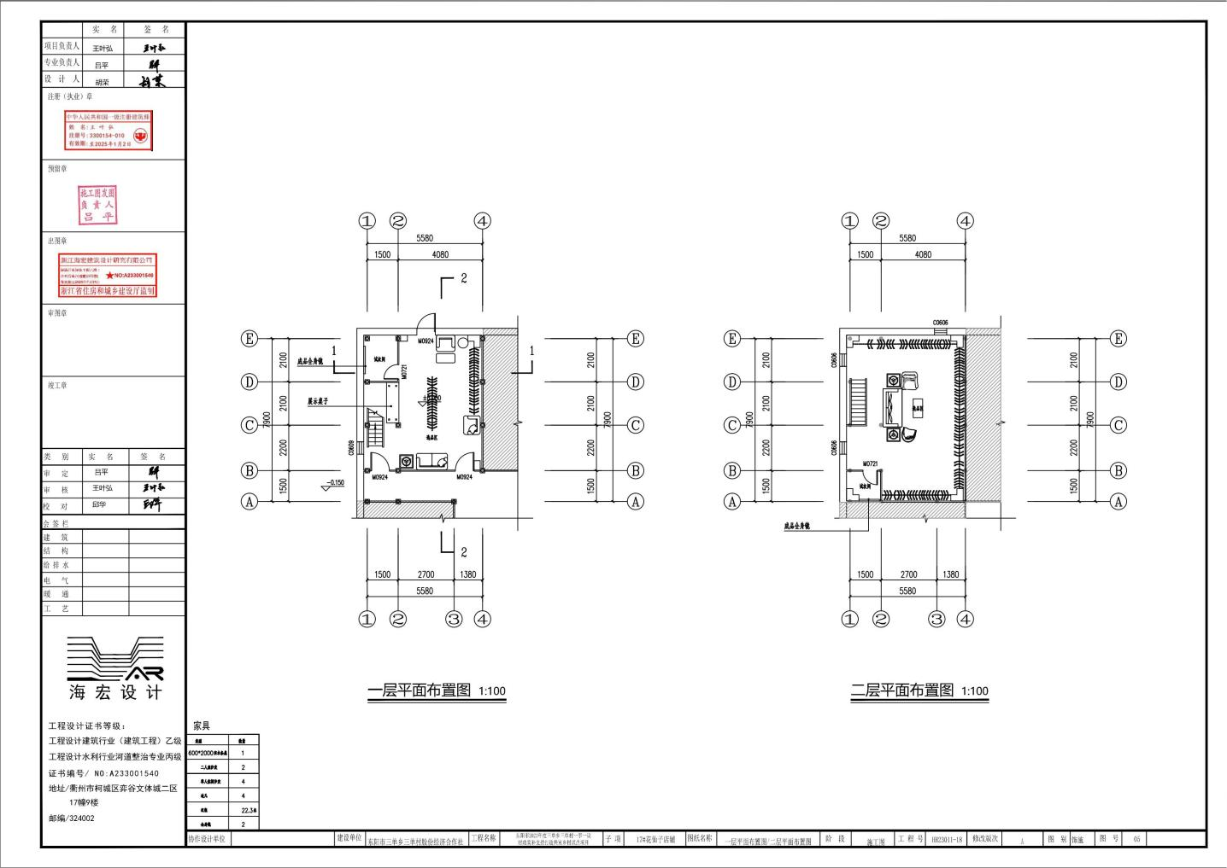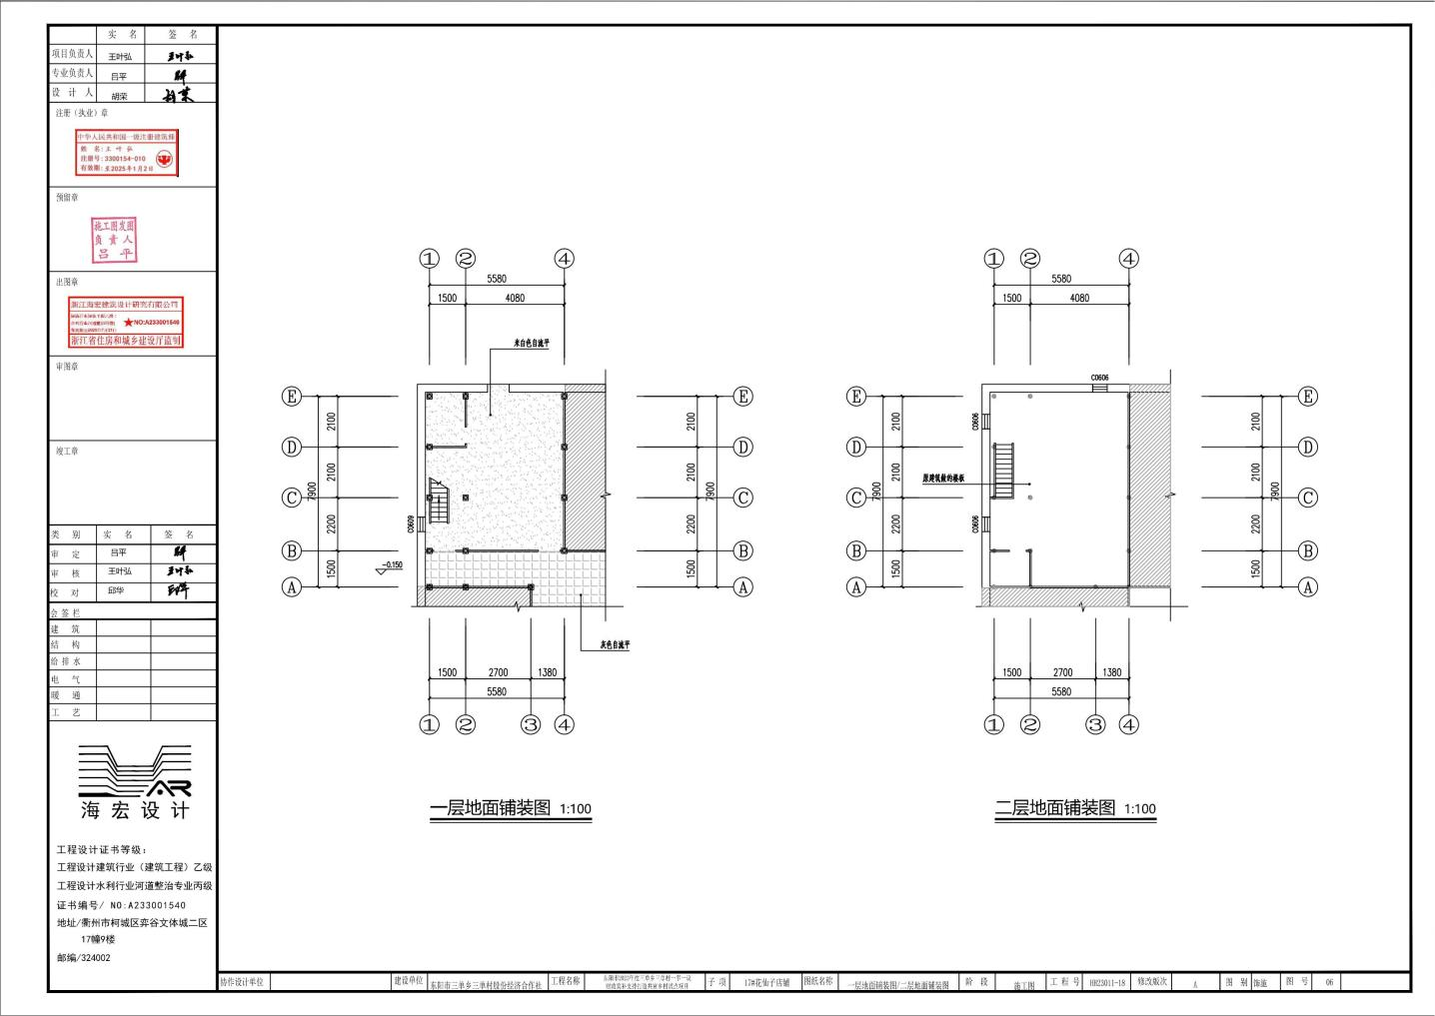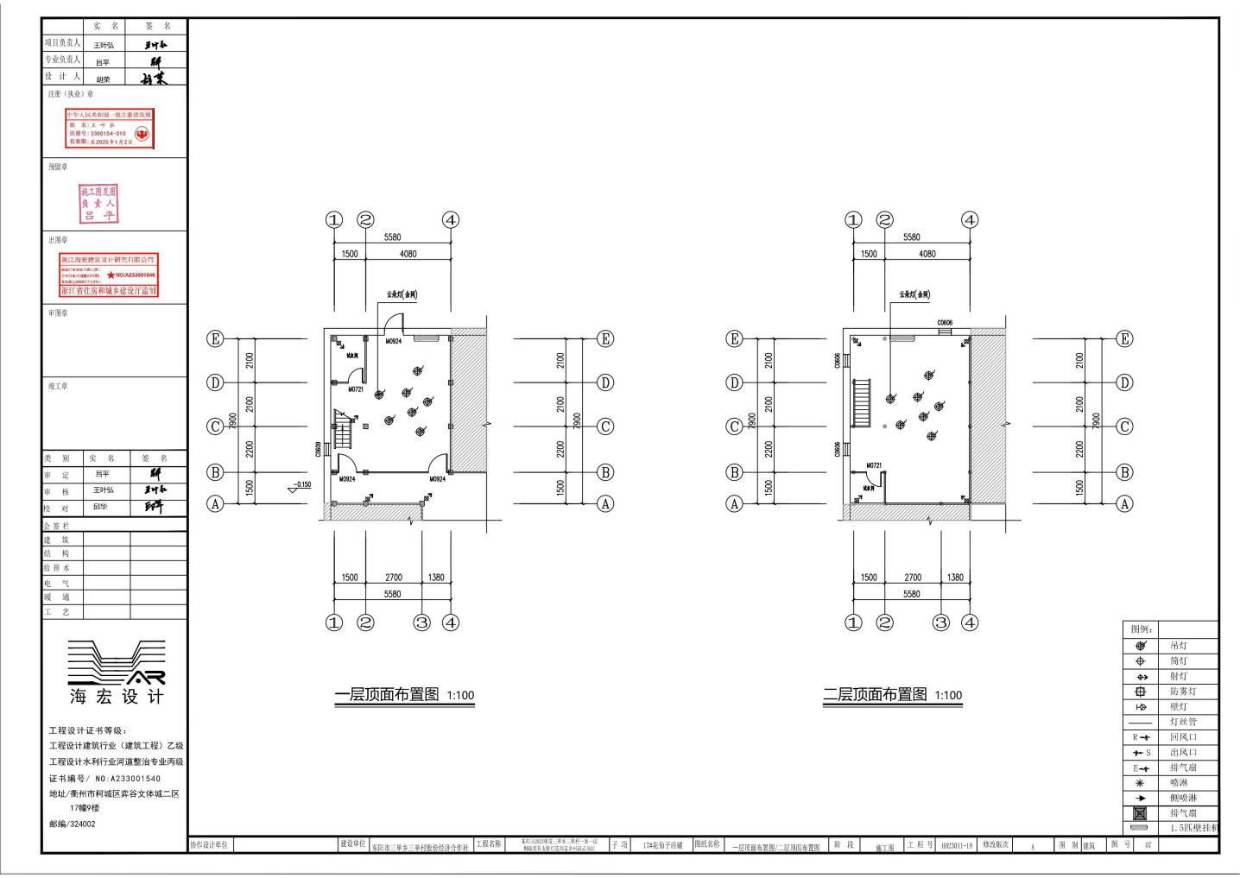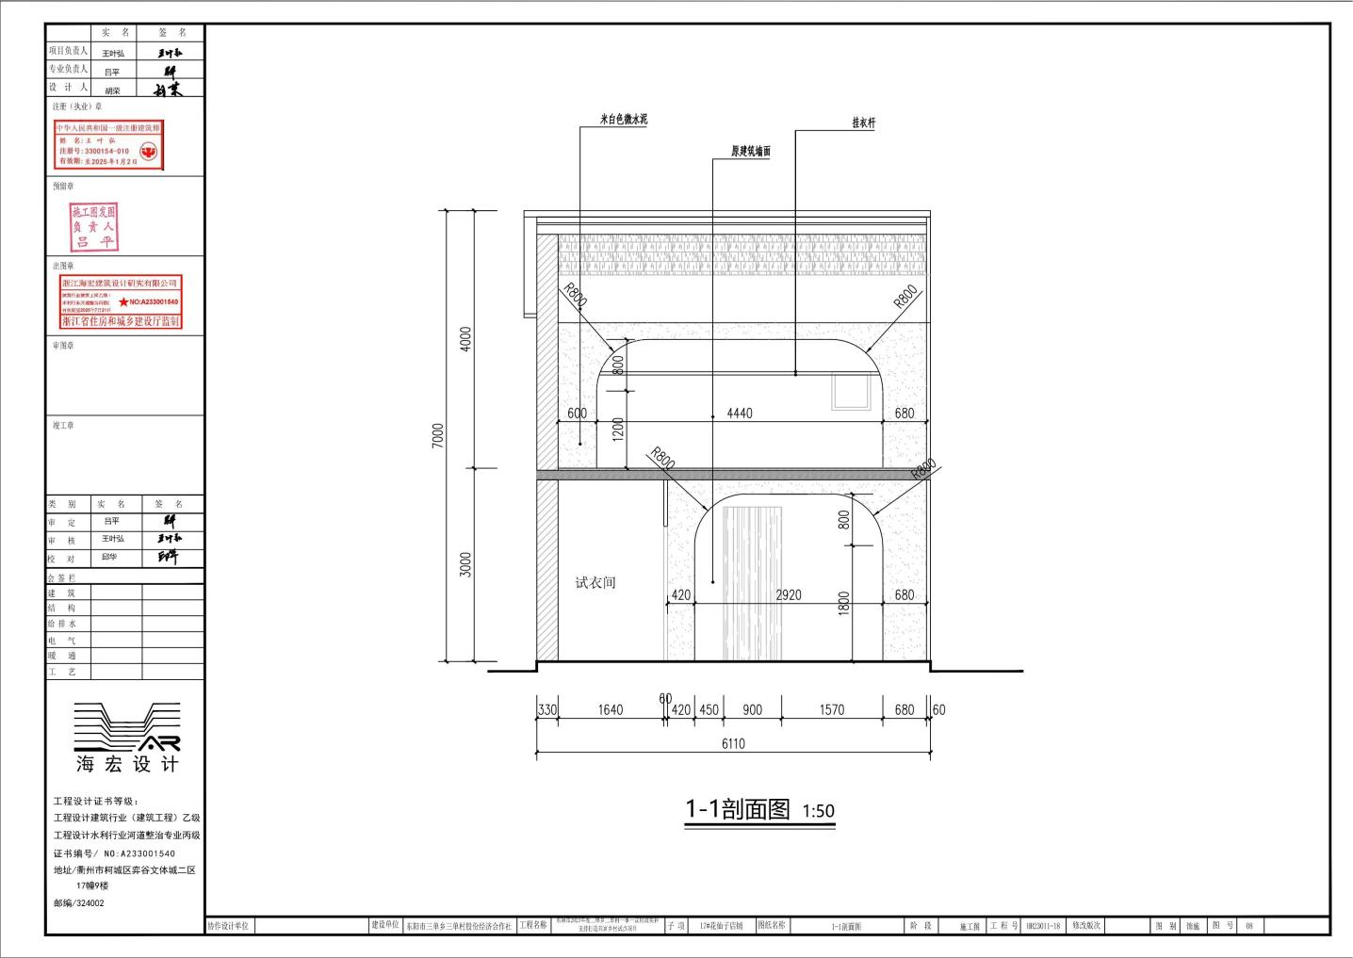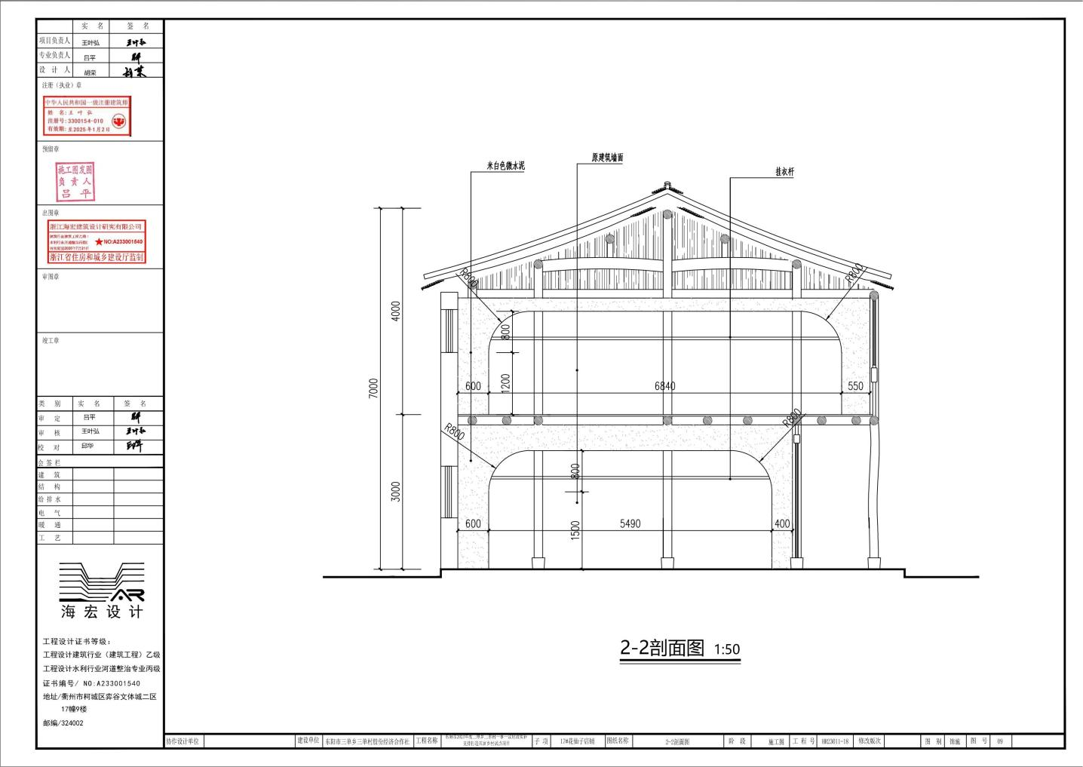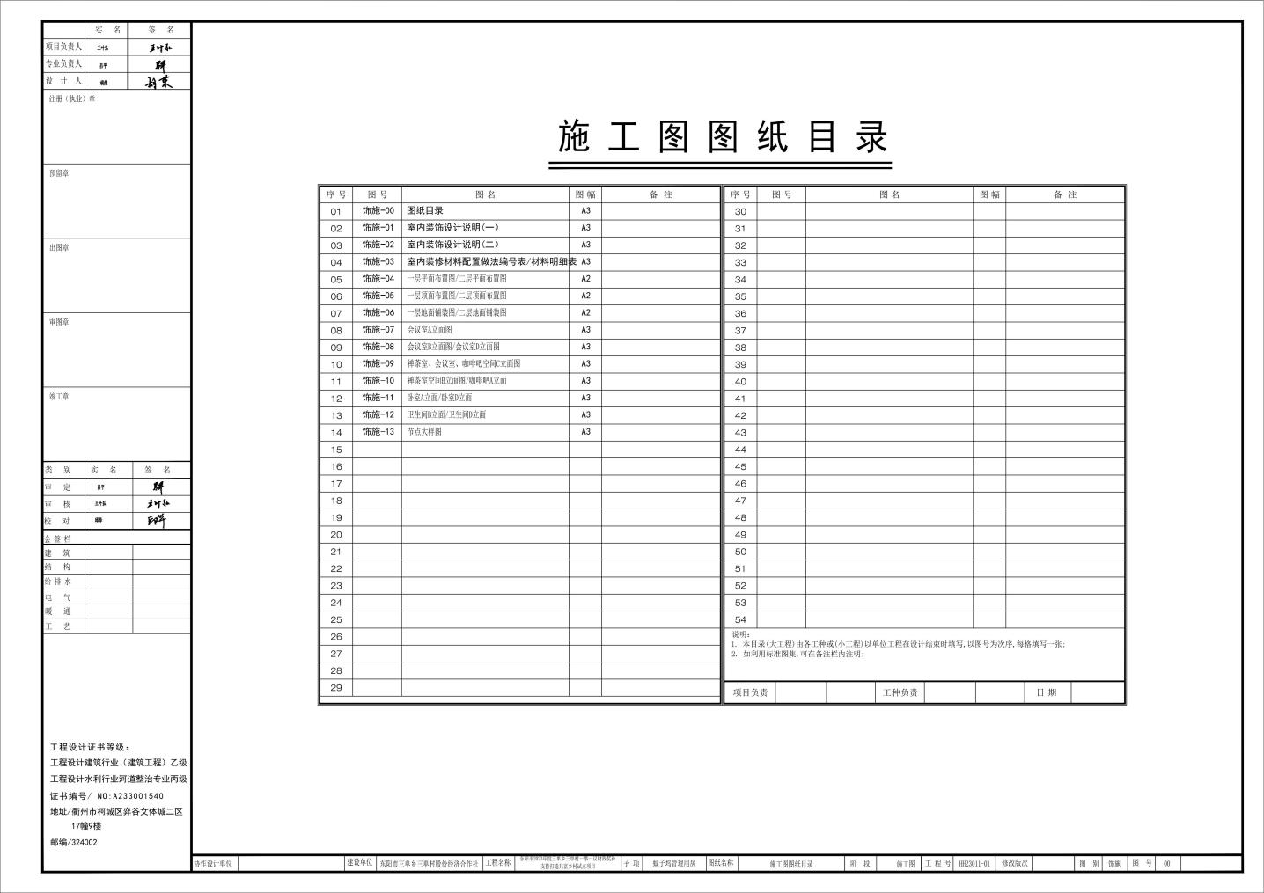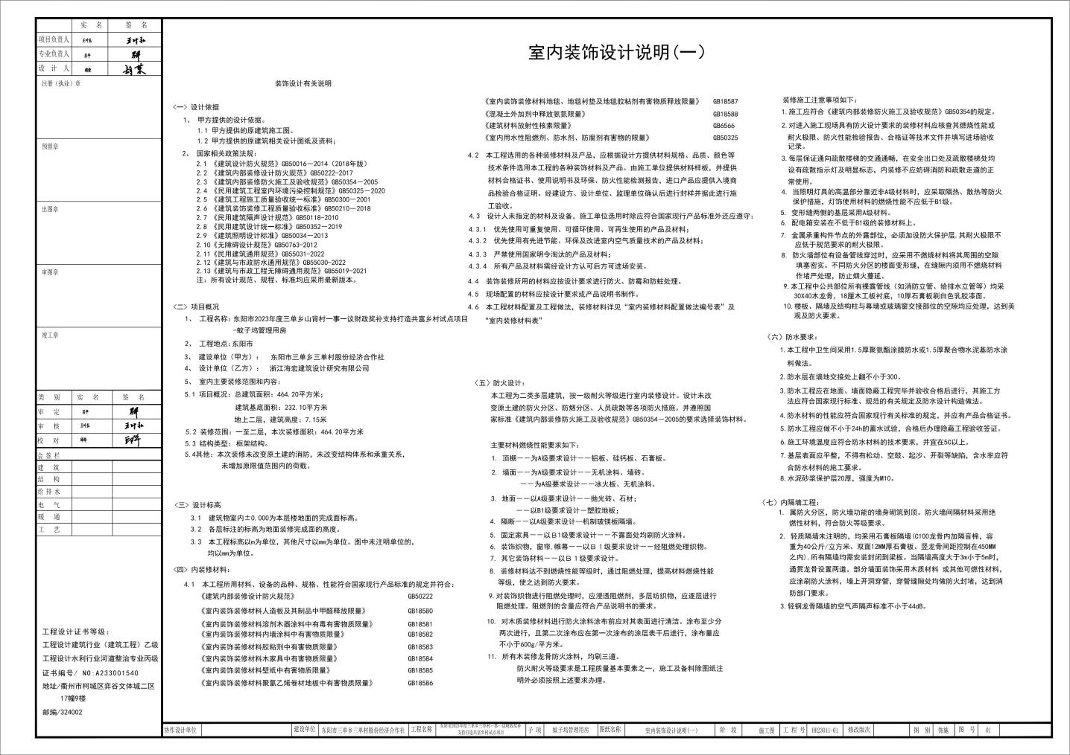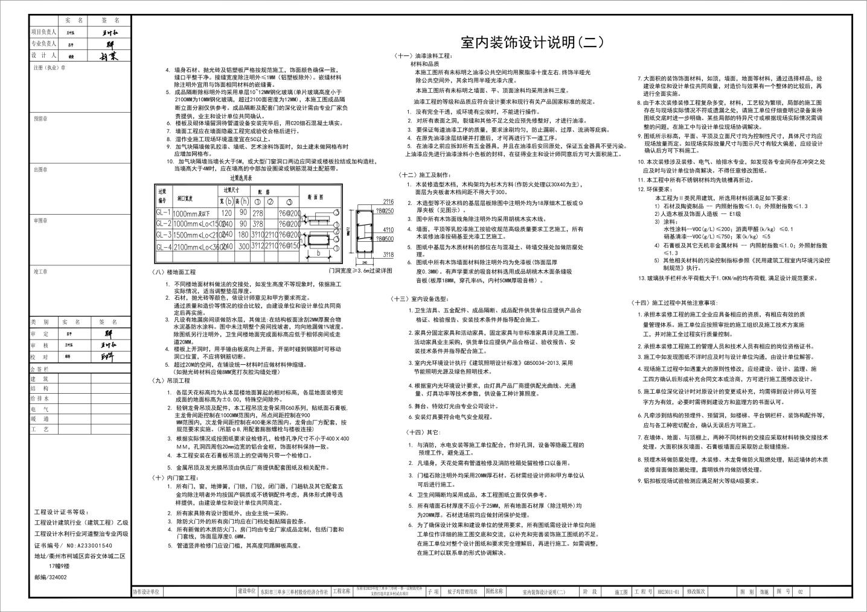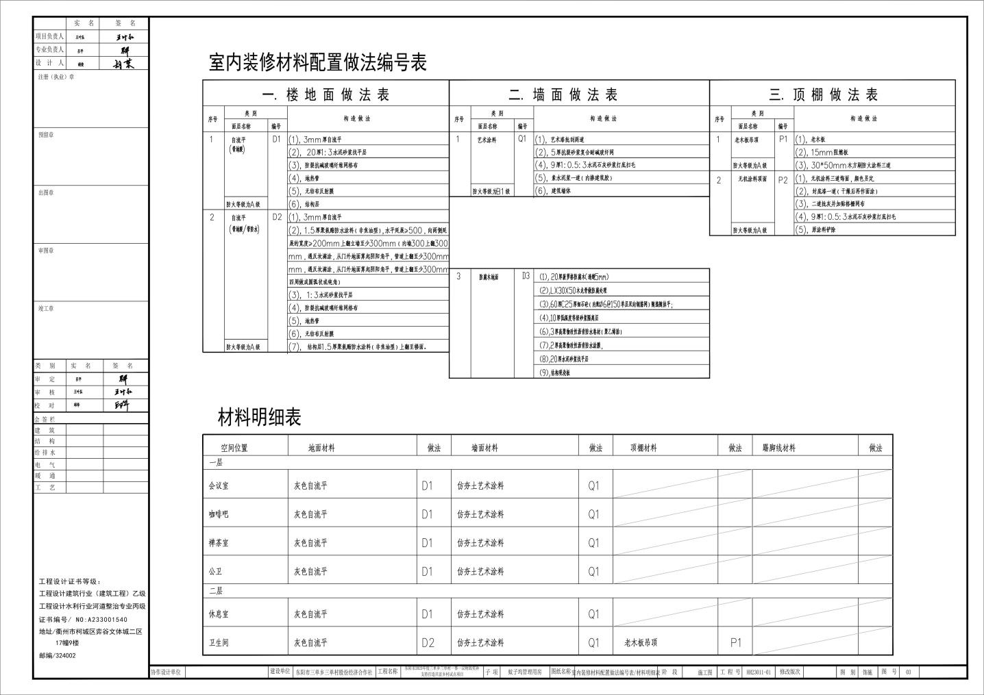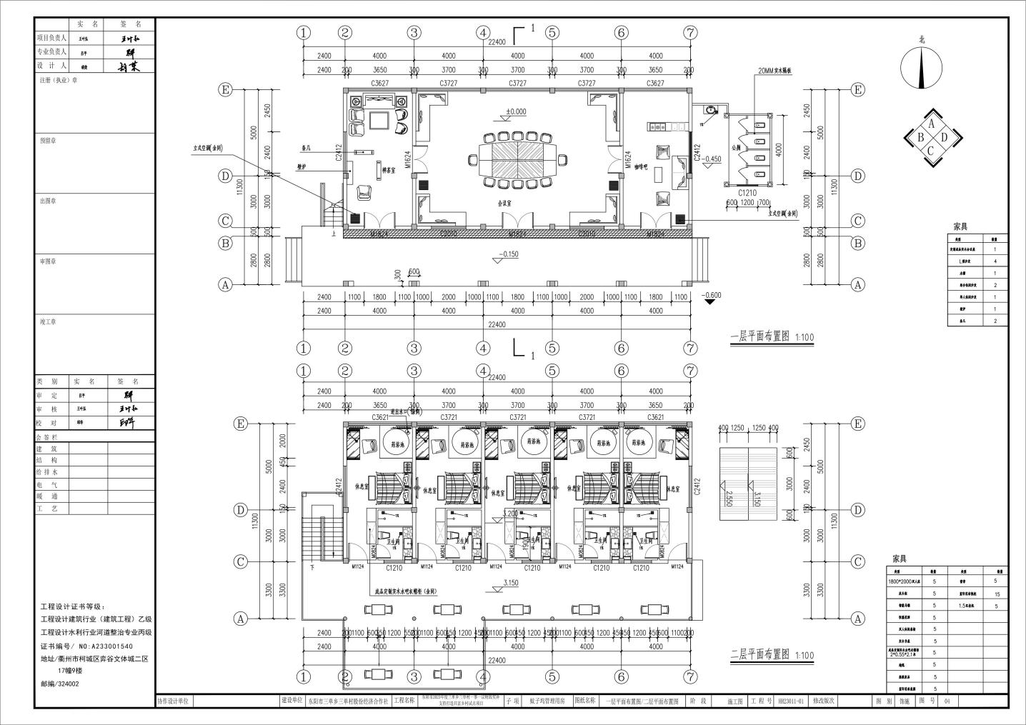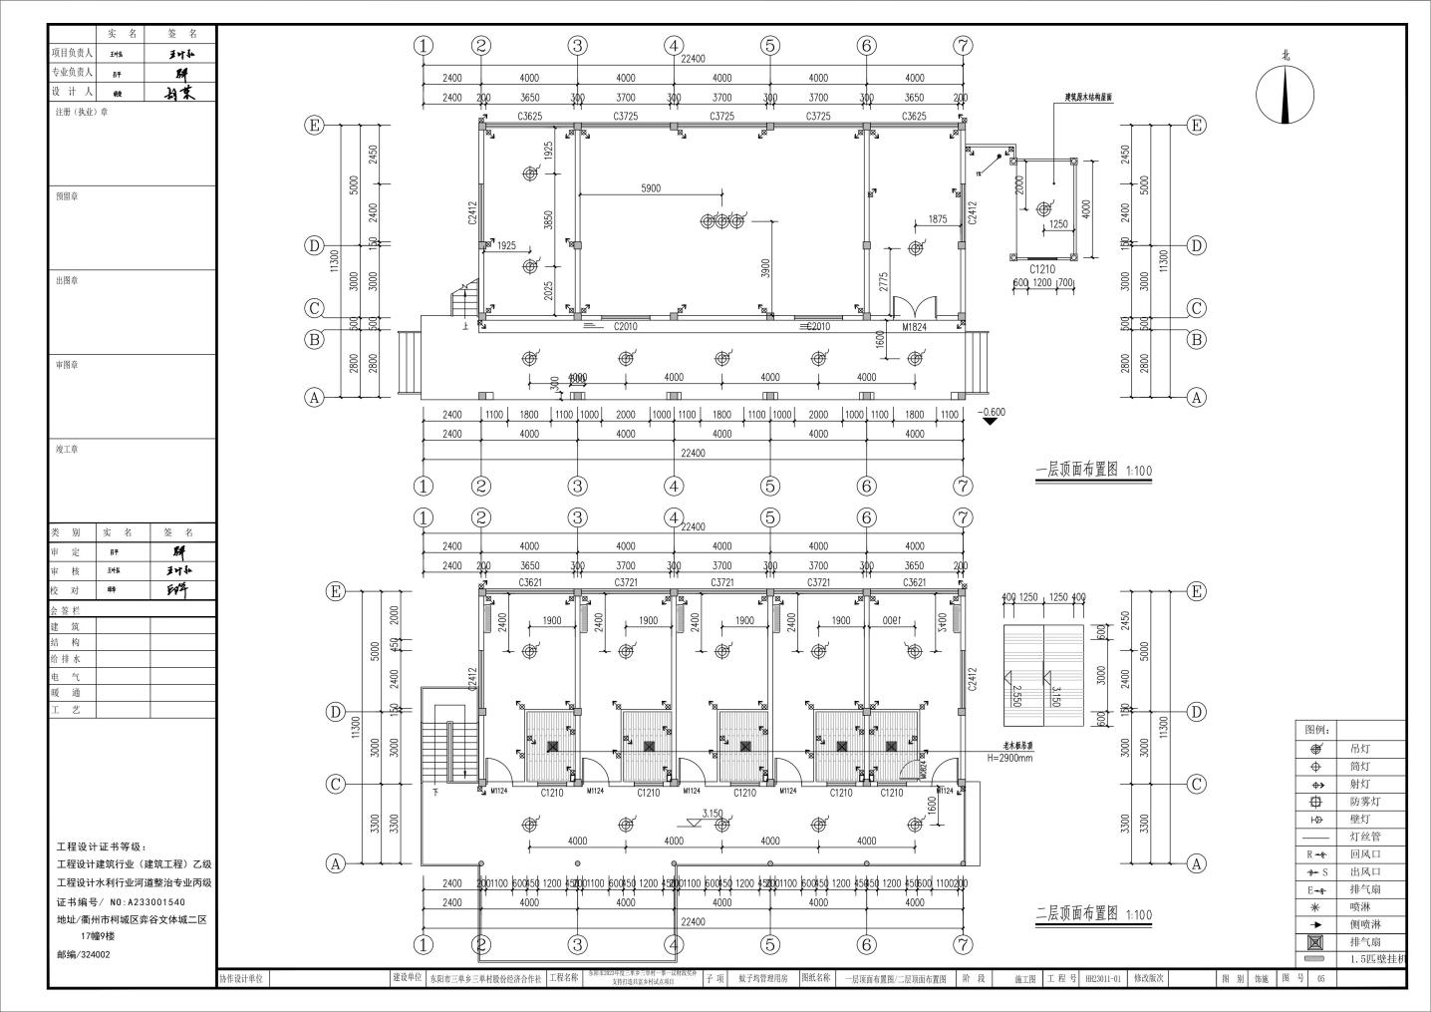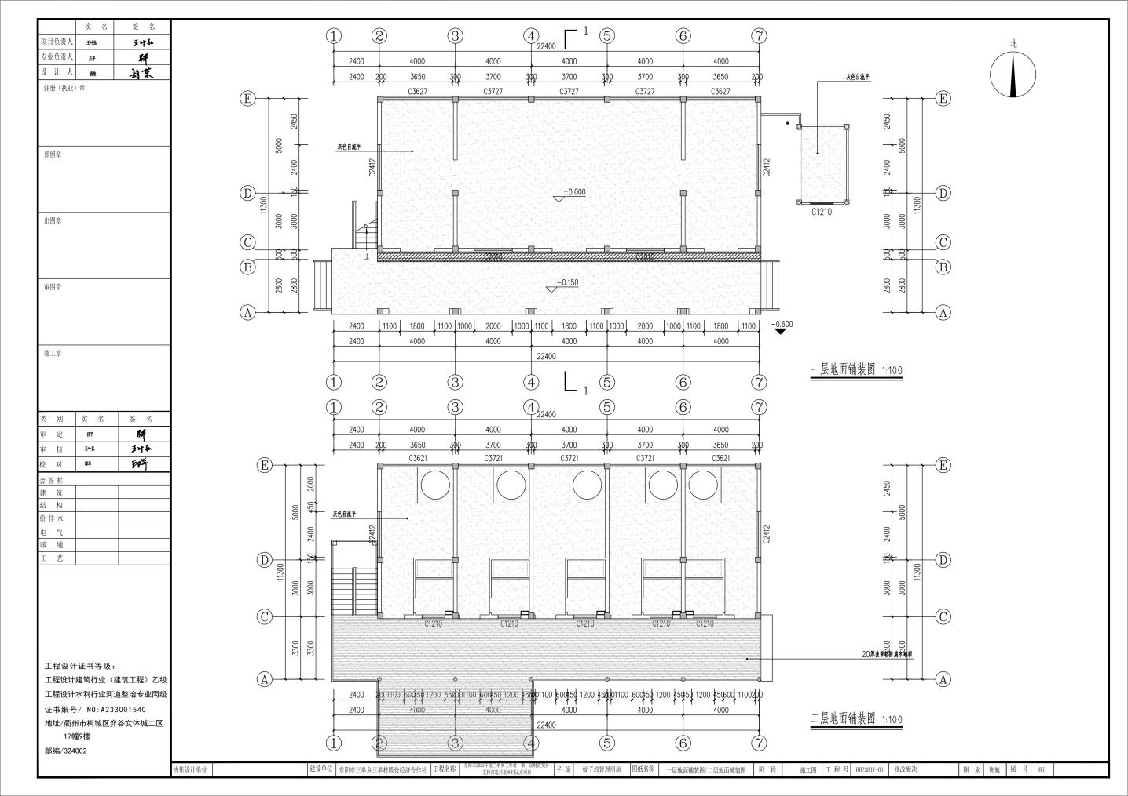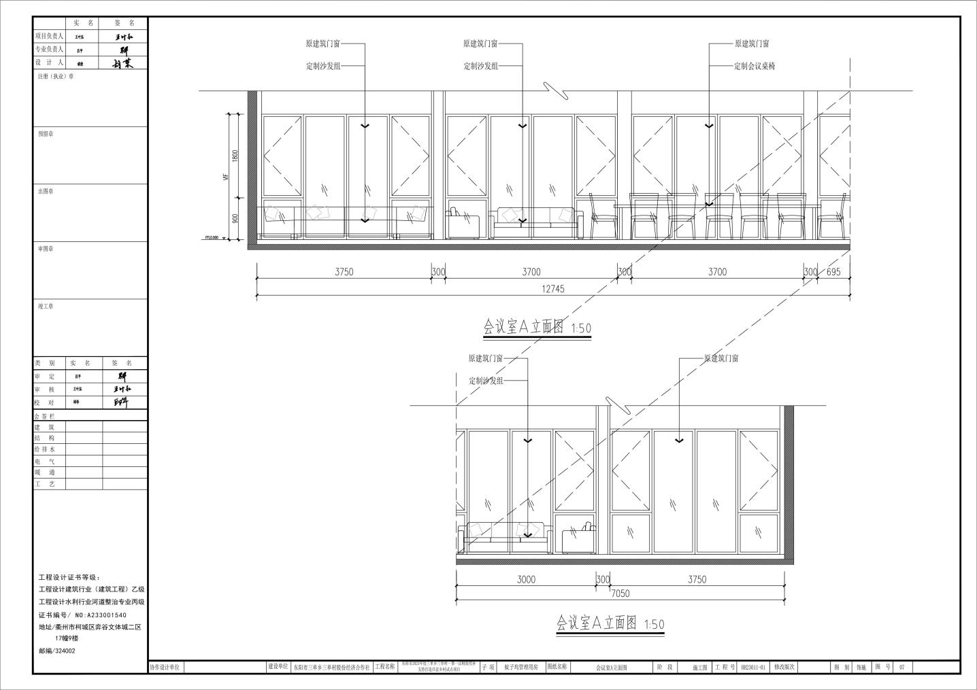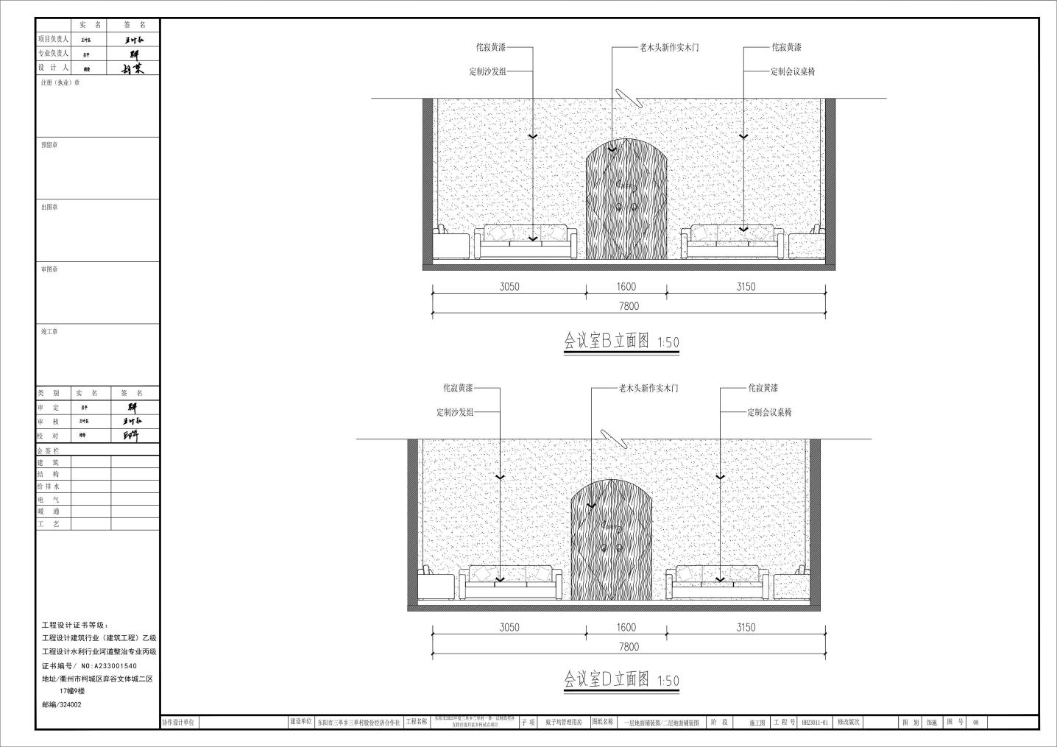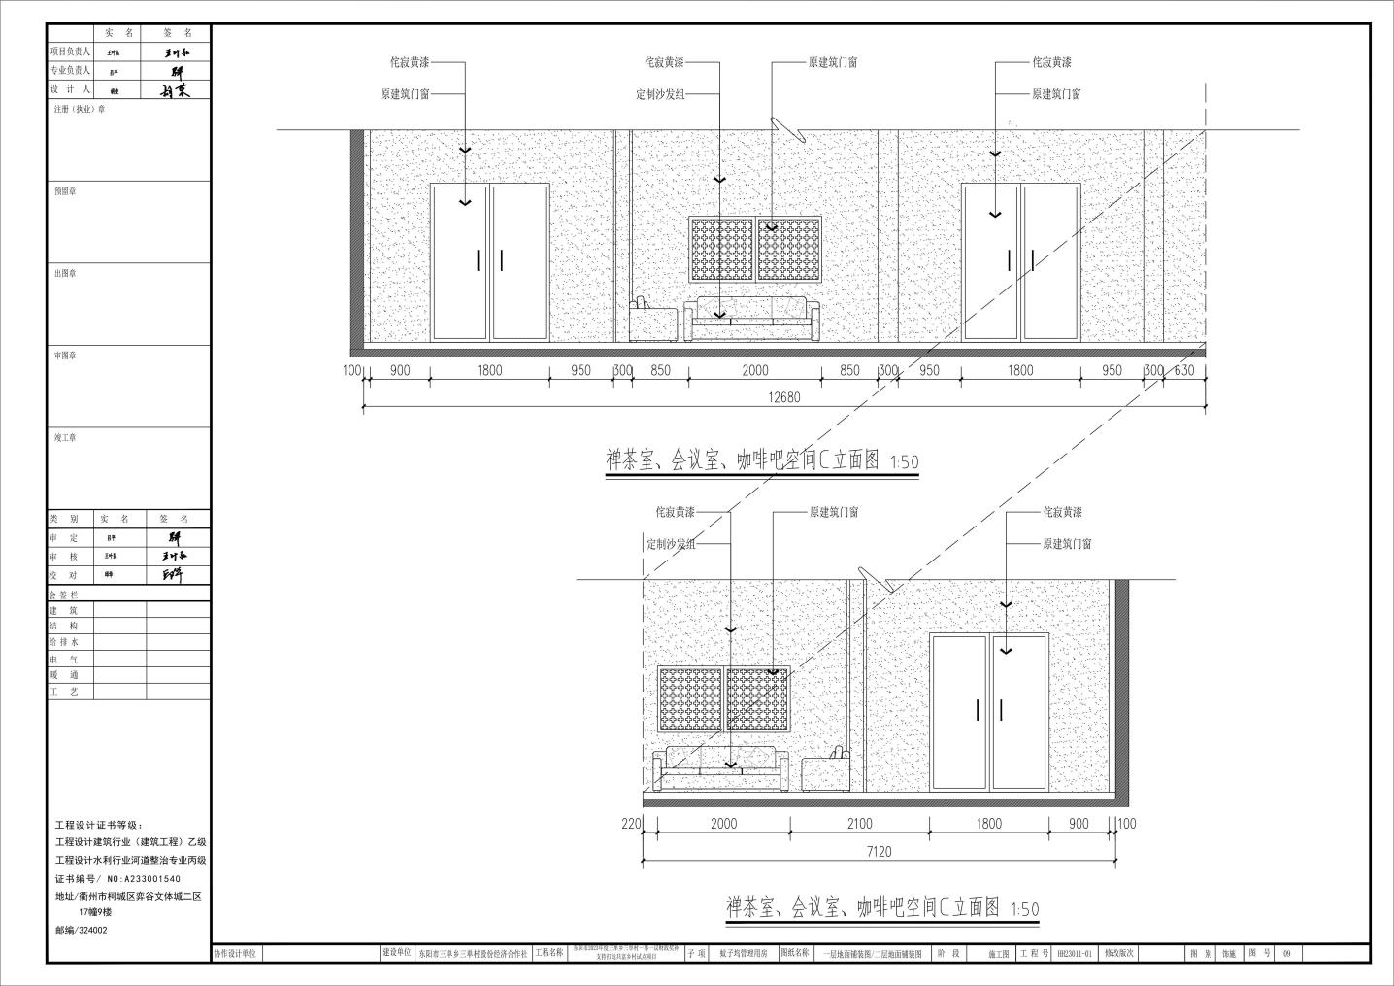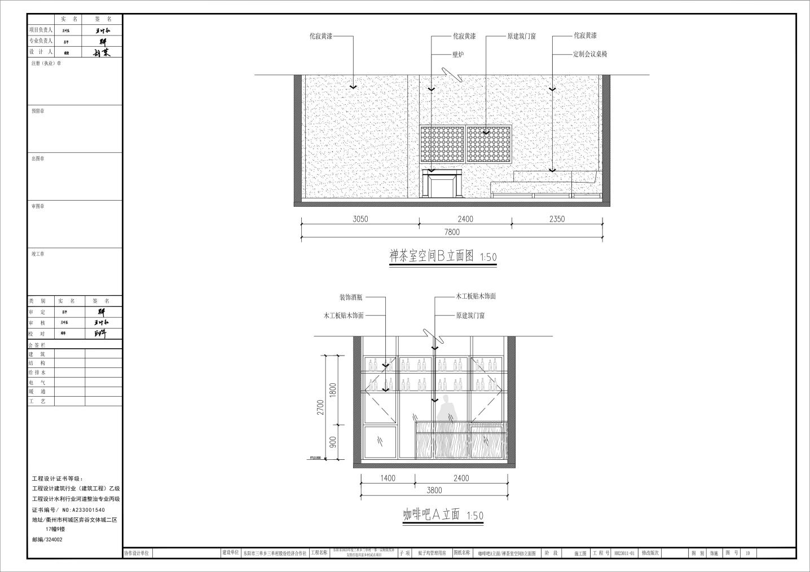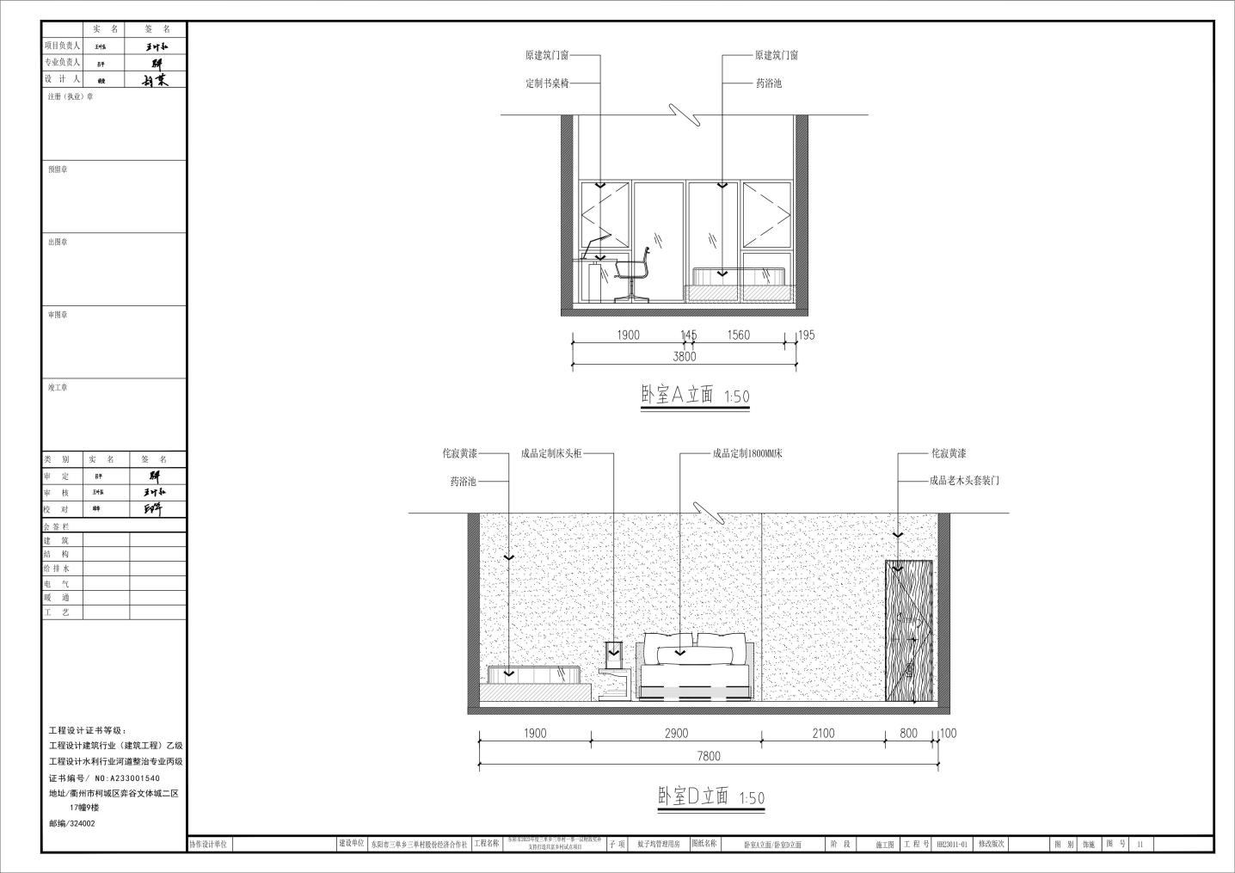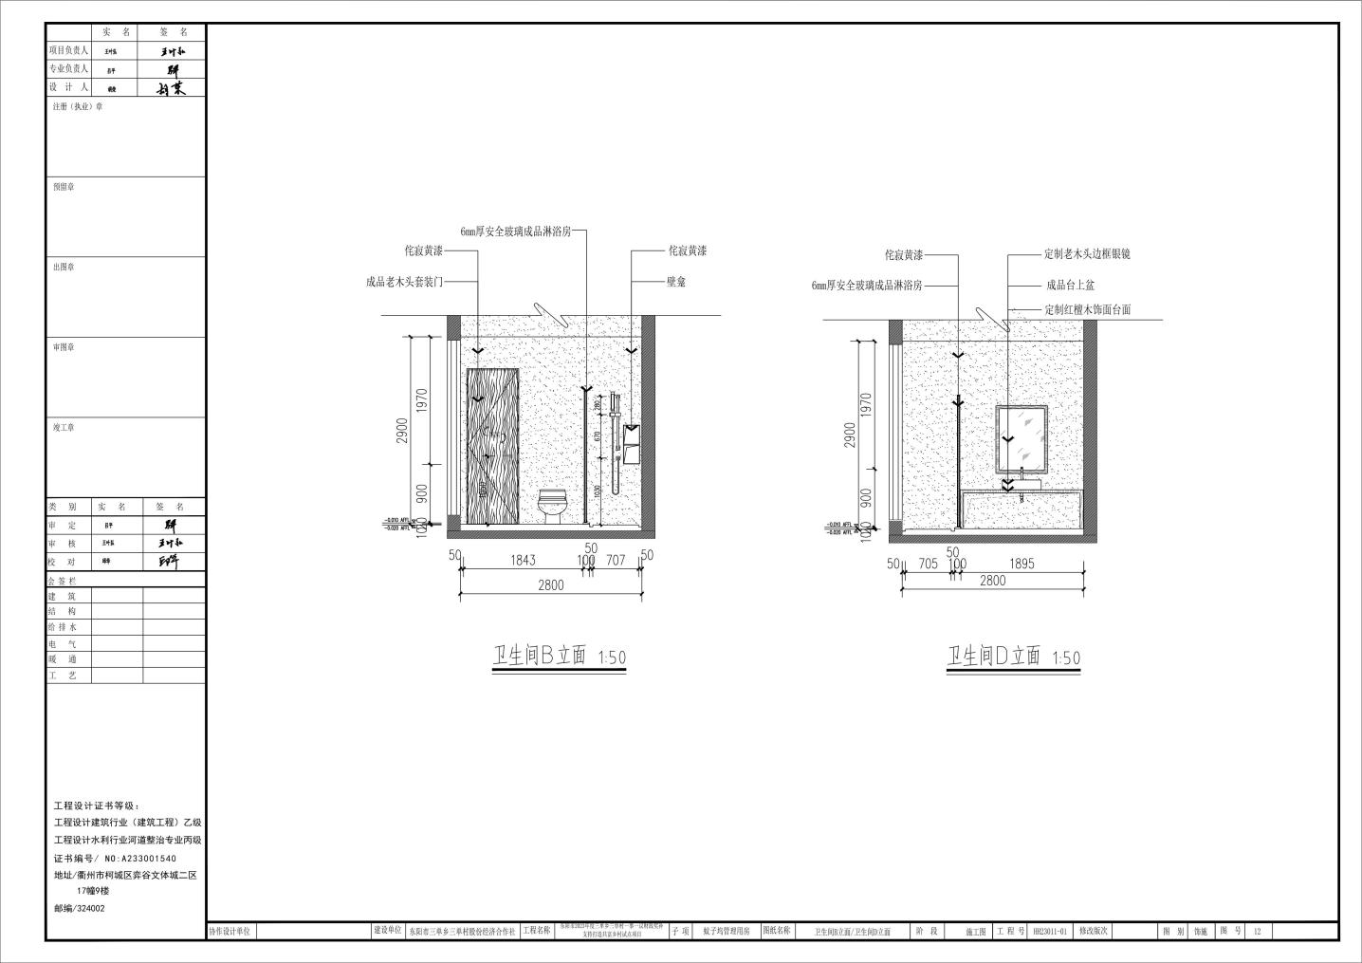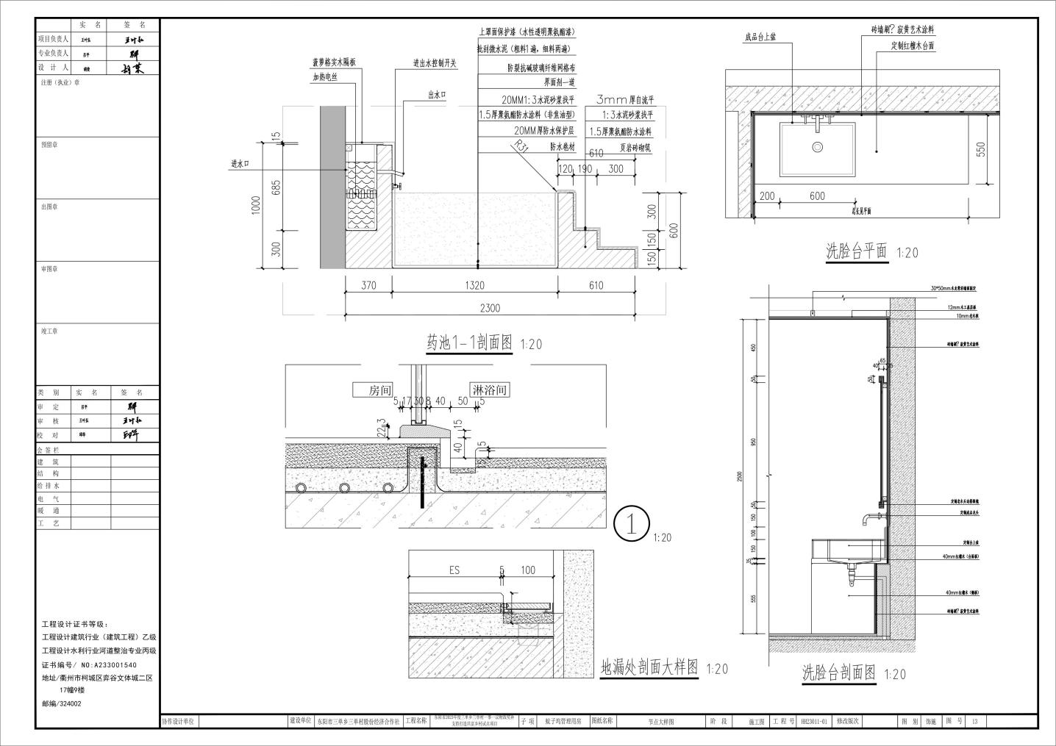

附件二十四：采购清单
序号 | 项目名称 | 项目特征 | 效果图 | 参数 | 计量单位 | 数量 | 最高单价限价（元） | 合计（元）
1 | 床及床头柜 | 1500*2000双人床(一张床1个床头柜 ) |  | 品名：原木大板床及实木床头柜 风格：诧寂风榻榻米地台床 材质：旧硬木（柚木、橡木）  家具结构：框架结构 环保等级：E0级  尺寸:1500*2000双人床，1.侧板采用18mm厚板2.床头、床尾板均为50mm厚板3.所有板材环保等级为E0级4.床铺板要求厚度18mm以上（含18mm） | 套 | 2 | 6278.4 | 12556.8
2 | 床及床头柜 | 1800*2000双人床(一张床2个床头柜 ) |  | 品名：原木大板床及实木床头柜 风格：诧寂风榻榻米地台床 材质：旧硬木（柚木、橡木） 家具结构：框架结构 环保等级：E0级 尺寸:1800*2000双人床，1.侧板采用18mm厚板2.床头、床尾板均为50mm厚板3.环保等级为E0级4.床铺板要求厚度18mm以上（含18mm） | 套 | 16 | 7848 | 125568
3 | 床垫1500*2000 | 床垫1500*2000(全乳胶垫+床垫 护垫) |  | 品名：乳胶床垫  材质：乳胶 外包面料材质：针织面料  面料功能：抑菌、防螨  尺寸：1500*2000，床垫厚度220及以上 环保等级：E0级  软硬度：软硬适中 | 张 | 4 | 3767.04 | 15068.16
4 | 床垫1800*2000 | 床垫1800*2000(全乳胶垫+床垫 护垫) |  | 品名：乳胶床垫  材质：乳胶 外包面料材质：针织面料  面料功能：抑菌、防螨  尺寸：1800*2000，床垫厚度220及以上 环保等级：E0级  软硬度：软硬适中 | 张 | 17 | 4551.84 | 77381.28
5 | 床尾凳 |  |  | 品名：布艺床尾凳 风格：诧寂风 外包材质：100%亚麻  填充材质：高密度回弹海绵 尺寸：180*45*55  环保等级：E0级  软硬度：软硬适中 | 张 | 18 | 2354.4 | 42379.2
6 | 双人床 | 1）1500*2000双人床(配套床头柜、床尾凳)； |  | 品名：原木大板床及实木床头柜 风格：诧寂风榻榻米地台床 材质：旧硬木（柚木、橡木）  家具结构：框架结构 环保等级：E0级 尺寸:1500*2000双人床，1.侧板采用18mm厚板2.床头、床尾板均为50mm厚板3.所有板材环保等级为E0级4.床铺板要求厚度18mm以上（含18mm） | 个 | 2 | 8632.8 | 17265.6
7 | 双人床 | 1）1800*2000双人床(配套床头柜、床尾凳)； |  | 品名：原木大板床及实木床头柜 风格：诧寂风榻榻米地台床 材质：旧硬木（柚木、橡木） 家具结构：框架结构 环保等级：E0级 尺寸:1800*2000双人床，1.侧板采用18mm厚板2.床头、床尾板均为50mm厚板3.环保等级为E0级4.床铺板要求厚度18mm以上（含18mm） | 个 | 1 | 10202.4 | 10202.4
8 | 实木定制衣柜 | 1）600*2100*2400实木定制衣柜； | 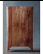 | 品名：实木定制衣柜 风格：诧寂风 材质：风化纹老旧硬木（柚木、橡木） 开合方式：平开门式 附加功能：储藏 2根挂衣杆：椭圆形铝合金材质 ，铝合金直径：30*15*1 抽屉导轨三节轨，钢材质，长380mm 环保等级：E0级 尺寸:600*2100*2400 | 个 | 8 | 3041.1 | 24328.8
9 | 定制衣柜 | 1）定制衣柜；  2）尺寸：0.55*2.4*2.4m； |  | 品名：实木定制衣柜 风格：诧寂风 材质：风化纹老旧硬木（柚木、橡木） 开合方式：平开门式 附加功能：储藏 2根挂衣杆：椭圆形铝合金材质 ，铝合金直径：30*15*1 抽屉导轨三节轨，钢材质，长380mm 环保等级：E0级 尺寸:0.55*2.4*2.4m | m2 | 6 | 937.4 | 5624.4
10 | 成品衣柜 | 1）成品衣柜； |  | 品名：实木成品衣柜 风格：诧寂风 材质：风化纹老旧硬木（柚木、橡木） 开合方式：平开门式 附加功能：储藏 2根挂衣杆：椭圆形铝合金材质 ，铝合金直径：30*15*1 抽屉导轨三节轨，钢材质，长380mm 环保等级：E0级 尺寸:600*2400*2800 | 个 | 2 | 10202.4 | 20404.8
11 | 单人沙发 | 10*95*65CM100%亚麻布套 |  | 品名：单人沙发 风格：诧寂风 材质：纯手工制作100%亚麻布套（靠枕、抱枕均为纯手工蓝印花布） 填充材质：高密度回弹海绵 环保等级：E0级 尺寸: 1000*700*H650， 100%亚麻布套：10*95*65CM | 张 | 44 | 3117.4 | 137165.6
12 | 双人沙发 | 190*90*65CM100%亚麻布套 |  | 品名：双人沙发 风格：诧寂风 材质：纯手工制作100%亚麻布套（靠枕、抱枕均为纯手工蓝印花布） 填充材质：高密度回弹海绵 环保等级：E0级 尺寸:1600*1200*H650， 100%亚麻布套：190*90*65CM | 张 | 12 | 5450 | 65400
13 | 三人沙发 |  |  | 品名：三人沙发 风格：诧寂风 材质：纯手工制作100%亚麻布套（靠枕、抱枕均为纯手工蓝印花布） 填充材质：高密度回弹海绵 环保等级：E0级 尺寸:2200*1000*H700，100%亚麻布套：250*90*65 | 张 | 8 | 7041.4 | 56331.2
14 | 实木书桌 | 1）实木书桌；  2）具体做法详见图纸； |  | 风格：诧寂风 材质：风化纹老旧硬木（柚木、橡木） 结构：卯榫结构 环保等级：E0级 尺寸：1000*750*500 1.面板1000mm*500mm*25mm  2.桌脚规格：725mm*60mm*25mm  3.双侧原木挂钩，桌面挡板，开放式储物架  4.整体表面采用木蜡油处理，表面光滑 | 个 | 3 | 1962 | 5886
15 | 单人休闲椅 | 1）单人休闲桌椅；  2）具体做法详见图纸； |  | 风格：诧寂风  材质：老旧硬木（柚木、橡木） ＋纯手工蓝印花布沙发套 填充物：实木、45D高回弹＋高密度海绵、丝绵、7CM蛇形拉簧结构：卯榫结构 尺寸：95*61*681.靠背弧形靠背，符合人体工程学  2.凳脚为350mm圆柱形  3.坐垫板尺寸为480mm*430mm*20mm，加1.1mm纯手工蓝印花布包30mm高密度30mm海绵 | 个 | 21 | 632.2 | 13276.2
16 | 地柜 | 1）地柜；  2）具体做法详见图纸； |  | 风格：诧寂风 材质：老旧硬木（柚木、橡木、船木、红木） 尺寸：8.2*0.35*2.7，隔板厚度：25mm，柜腿180mm 拉手：材质为304不锈钢 铰链：304不锈抽屉导轨三节轨，钢材质，长380mm | 个 | 4 | 2496.1 | 9984.4
17 | 置物柜 | 1）4.2*0.35*2.7置物柜；  2）具体做法详见图纸； |  | 风格：诧寂风 材质：老旧硬木（柚木、橡木、船木、红木）  尺寸：4.2*0.35*2.7，隔板厚度：25mm，柜腿180mm，  拉手：材质为304不锈钢 铰链：304不锈抽屉导轨三节轨，钢材质，长380mm | 个 | 1 | 3215.5 | 3215.5
18 | 老木头书柜 | 1）350*900*2700mm老木头书柜；  2）具体做法详见图纸； |  | 风格：诧寂风 材质：老旧硬木（柚木、橡木、船木、红木）  尺寸：350*900*2700mm，隔板实木厚度：50mm，隔板10层间距220mm，柜腿180mm | 个 | 14 | 2507 | 35098
19 | 餐边柜 | 1）餐边柜 0.5*1.8*0.85m；  2）具体做法详见图纸； |  | 风格：诧寂风 材质：老旧硬木（柚木、橡木、船木、红木）  尺寸：600*600*H600 拉手：材质为304不锈钢 铰链：304不锈抽屉导轨三节轨，钢材质，长380mm | 个 | 8 | 4687 | 37496
20 | 圆几 | 1）圆几；  2）具体做法详见图纸； |  | 风格：诧寂风 材质： 老旧硬木（柚木、橡木、船木、红木）或铁艺 结构：支架结构 尺寸：800*800*H400，圆形桌面，原木桌腿，桌板厚度50mm | 个 | 15 | 2343.5 | 35152.5
21 | 成品边几 | 1）成品边几；  2）具体做法详见图纸； |  | 风格：诧寂风 材质：老榆木 结构：支架结构 尺寸：600*600*H600 ，圆形桌面，实木桌腿，桌板厚度30mm | 个 | 5 | 1155.4 | 5777
22 | 床品展示桌台 | 1）床品展示桌台；  2）具体做法详见图纸； |  | 风格：诧寂风 材质：老旧硬木（柚木、橡木、船木、红木） 结构：支架结构 尺寸：600*1800*H800，方形桌面，原木桌腿，桌板厚度50mm | 个 | 2 | 3117.4 | 6234.8
23 | 四人实木休闲座椅组合 | 1）四人成品休闲座椅组合；  2）具体做法详见图纸； |  | 风格：诧寂风 材质：老旧硬木（柚木、橡木、船木、红木） 桌子尺寸：950*610*H680，方形桌面桌板厚度50mm，原木桌腿 椅子尺寸：800*800*H400 | 个 | 16 | 3139.2 | 50227.2
24 | 双人实木休闲座椅组合 | 1）双人成品休闲座椅组合；  2）具体做法详见图纸； |  | 风格：诧寂风 材质：老旧硬木（柚木、橡木、船木、红木）＋铁艺 ＋蓝印花布沙发套 填充物：棉花+海绵 桌子尺寸：95*61*68 椅子尺寸：800*800*H400 靠背弧形靠背，符合人体工程学  坐垫板尺寸：480mm*430mm*20mm，加1.1mm纯手工蓝印花布包30mm高密度30mm海绵 | 个 | 41 | 2354.4 | 96530.4
25 | 条桌 | 1）条桌 0.8*2.4*0.85m；  2）具体做法详见图纸； |  | 风格：诧寂风 材质：老旧硬木（柚木、橡木、船木） 结构：支架结构 尺寸： 0.8*2.4*0.85m，方形桌面，原木桌腿，桌板厚度80mm | 个 | 4 | 16088.4 | 64353.6
26 | 八人位实木条桌 | 1）八人位实木条桌；  2）具体做法详见图纸； |  | 风格：诧寂风 材质：老旧硬木（柚木、橡木、船木） 结构：支架结构 尺寸：0.8*2.4*0.85m，方形桌面，方形原木桌腿直径50mm，桌板厚度80mm | 个 | 2 | 4687 | 9374
27 | 实木条桌 | 1）800*2400实木条桌；  2）具体做法详见图纸； |  | 风格：诧寂风 材质：老旧硬木（柚木、橡木、船木） 结构：支架结构 尺寸：800*2400，方形桌面，方形原木桌腿直径50mm，桌板厚度80mm | 个 | 4 | 4861.4 | 19445.6
28 | 实木条桌 | 1）800*2300实木条桌；  2）具体做法详见图纸； |  | 风格：诧寂风 材质：老旧硬木（柚木、橡木、船木） 结构：支架结构 尺寸：800*2300，方形桌面，方形原木桌腿直径50mm，桌板厚度80mm | 个 | 1 | 4512.6 | 4512.6
29 | 实木条桌 | 1）900*2300实木条桌；  2）具体做法详见图纸； |  | 风格：诧寂风 材质：老旧硬木（柚木、橡木、船木） 结构：支架结构 尺寸：900*2300，方形桌面，方形原木桌腿直径50mm，桌板厚度80mm | 个 | 6 | 4002.48 | 24014.88
30 | 实木条桌 | 1）800*1800实木条桌；  2）具体做法详见图纸； |  | 风格：诧寂风 材质：老旧硬木（柚木、橡木、船木） 结构：支架结构 尺寸：800*1800，方形桌面，方形原木桌腿直径50mm，桌板厚度80mm | 个 | 1 | 3335.4 | 3335.4
32 | 实木条桌 | 1）600*2000实木条桌；  2）具体做法详见图纸； |  | 风格：诧寂风 材质：老旧硬木（柚木、橡木、船木） 结构：支架结构 尺寸：600*2000*800，方形桌面，方形原木桌腿直径50mm，桌板厚度80mm | 个 | 3 | 3477.1 | 10431.3
33 | 成品实木条桌 | 1）成品实木条桌；  2）具体做法详见图纸； |  | 风格：诧寂风 材质：老旧硬木（柚木、橡木、船木） 结构：支架结构 尺寸：600*1600*800，方形桌面，方形原木桌腿直径50mm，桌板厚度80mm | 个 | 2 | 2648.7 | 5297.4
34 | 条凳 | 1）条凳；  2）具体做法详见图纸； |  | 风格：诧寂风 风材质：老旧硬木（柚木、橡木、船木） 结构：支架结构 尺寸：2200*500*450，圆形凳腿，直径80mm，凳板厚度50mm | 个 | 6 | 1460.6 | 8763.6
35 | 高脚凳 | 1）高脚凳；  2）具体做法详见图纸； |  | 材质：白蜡木＋棕色真皮坐垫组合 风格：极简  尺寸：160*70*103背高*75坐高，符合人体工程学，凳脚为35，整体表面采用木蜡油处理，表面光滑 | 个 | 4 | 828.4 | 3313.6
36 | L型卡座沙发 | 1）L型卡座沙发；  2）具体做法详见图纸； |  | 风格：诧寂风 材质：白蜡木＋亚麻布套 填充物：高密度海绵  尺寸：2900*1000*700， 面料材质：耐磨性能:>40000  摩擦色牢度:干4.0 湿磨4.0  光照色牢度:4.0  水洗色牢度:4.0  抗起毛起球:4.5(5000转)  转拉伸强度:经向1500N，纬向720N接缝滑移:经向4.6毫米，纬向3.9毫米 | 个 | 15 | 9374 | 140610
37 | 组合沙发 |  |  | 材质：老旧硬木（柚木、橡木）＋手工植物染蓝印花布沙发套 填充物：高密度海绵 风格：诧寂风  尺寸：1700*1000*700 面料材质：耐磨性能:>40000  摩擦色牢度:干4.0 湿磨4.0  光照色牢度:4.0  水洗色牢度:4.0  抗起毛起球:4.5(5000转)  转拉伸强度:经向1500N，纬向720N接缝滑移:经向4.6毫米，纬向3.9毫米 | 套 | 14 | 3924 | 54936
38 | 沙发 | 1）成品L型沙发配套茶几；  2）具体做法详见图纸； |  | 风格：诧寂风 材质：白蜡木＋亚麻布套 填充物：高密度海绵  尺寸：2500*1000*700， 面料材质：耐磨性能:>40000  摩擦色牢度:干4.0 湿磨4.0  光照色牢度:4.0  水洗色牢度:4.0  抗起毛起球:4.5(5000转)  转拉伸强度:经向1500N，纬向720N接缝滑移:经向4.6毫米，纬向3.9毫米 | 个 | 7 | 7831.65 | 54821.55
39 | 展品柜 | 1）350*2000*2100展品柜；  2）具体做法详见图纸； |  | 风格：诧寂风 材质：老旧硬木（柚木、橡木） 尺寸：350*2000*H2100，隔板实木厚度：30mm，隔板4层，底层柜门，金属拉手隔板间距500mm，圆形柜腿，直径180mm | 个 | 1 | 1907.5 | 1907.5
40 | 成品展示柜 | 1）成品展示柜；  2）具体做法详见图纸； |  | 风格：诧寂风 材质：老旧硬木（柚木、橡木） 尺寸：350*2500*H2100，隔板实木厚度：30mm，隔板4层，底层柜门，金属拉手，隔板间距500mm，圆形柜腿，直径180mm | 个 | 2 | 2626.9 | 5253.8
41 | 展示柜 | 1）1800mm高定制服装8mm厚安全玻璃展示柜(600宽)；  2）具体做法详见图纸； | 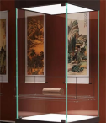 | 金属材质：夹胶安全玻璃，采用优质超白玻璃，夹胶玻璃厚度为6mm+0.76mm+6mm，夹胶后透光率不小于90%，具有防爆功能，同时阻断红外线和紫外线。 尺寸：1800mm高定制服装8mm厚安全玻璃展示柜(600宽) | 米 | 41 | 1853 | 75973
42 | 展示柜 | 1）1800mm高定制服装8mm厚安全玻璃展示柜(1100宽)；  2）具体做法详见图纸； | 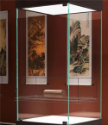 | 金属材质：夹胶安全玻璃，采用优质超白玻璃，夹胶玻璃厚度为6mm+0.76mm+6mm，夹胶后透光率不小于90%，具有防爆功能，同时阻断红外线和紫外线。 尺寸：1800mm高定制服装8mm厚安全玻璃展示柜(1100宽) | 米 | 8 | 2616 | 20928
43 | 床上用品 | 床上用品四件套100%亚麻；(含10斤重 被芯+2个乳胶枕芯) |  | 品名：特色手工纯亚麻四件套 面料：100%亚麻、245g/㎡亚麻比重 ，白色 等级：一等品 组成：被套*1，床单*1，枕套*2 尺寸: 245*245cm | 套 | 84 | 2038.3 | 171217.2
44 | 蓝印花布床旗 |  |  | 品名：特色手工植物染蓝染荷花布床旗 面料：100%棉 等级：一等品 尺寸: 260*55cm，双层面料 | 张 | 21 | 392.4 | 8240.4
45 | 蓝印花布桌旗 |  |  | 品名：特色手工植物染蓝染桌旗 面料：100%棉 等级：一等品 尺寸: 250*40cm | 张 | 38 | 158.05 | 6005.9
46 | 抱枕(蓝印花布背靠) | 蓝印花布抱枕(100%亚麻) |  | 品名：特色纯亚麻抱枕、手工植物染抱枕 面料：100%亚麻、100%棉 等级：一等品 尺寸: 55*55cm，双层面料 | 个 | 225 | 234.35 | 52728.75
47 | 窗帘(杆) | 窗帘及其配件窗帘100%亚麻 |  | 品名：特色手工纯亚麻窗帘、纯手工植物染窗帘 面料：100%亚麻、100%棉 等级：一等品 尺寸: 特厚铝合金轨道，厚度3.8mm，铝合金窗帘挂钩，厚度0.2mm，承重8.76g，经久耐用，不易变形 | m2 | 231 | 158.05 | 36509.55
48 | 地毯 |  |  | 材质：植物花卉地毯 风格：法式中古风 形状：长方形 材质：100%棉绒材质 尺寸：120cm*160cm，地毯厚度15mm及以上，防滑环保棉底背 | 张 | 5 | 1177.2 | 5886
49 | 陈列墩 | 1）陈列墩；  2）具体做法详见图纸； |  | 风格：诧寂风 材质：老旧硬木整木（柚木、橡木） 尺寸：32*45 总重量:15kg及以上 | 个 | 36 | 261.6 | 9417.6
50 | 定制10厚玻璃展柜 | 1）定制10厚玻璃展柜0.6米宽*0.8米高；  2）具体做法详见图纸； |  | 材质：夹胶安全玻璃，采用优质超白玻璃，夹胶玻璃厚度为6mm+0.76mm+6mm，夹胶后透光率不小于90%，具有防爆功能，同时阻断红外线和紫外线  尺寸：0.6*0.8m | m | 60 | 594.05 | 35643
51 | 吧台柜 | 1）吧台柜(3050MM长)；  2）具体做法详见图纸； | 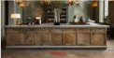 | 风格：诧寂风 材质：老旧硬木（柚木、橡木） 尺寸：3050*1800 *750 | 个 | 1 | 2507 | 2507
52 | 操作柜 | 1）操作柜(2680MM长)；  2）具体做法详见图纸； | 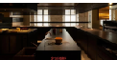 | 风格：诧寂风 材质：老旧硬木（柚木、橡木） 尺寸：2680*1800*H750 | 个 | 1 | 2812.2 | 2812.2
53 | 传统中式椅子 | 1）传统中式椅子；  2）具体做法详见图纸； |  | 材质：老旧硬木（柚木、橡木） 风格：诧寂风 尺寸：580*540*H780 | 个 | 51 | 1395.2 | 71155.2
54 | 一字成品座椅 | 1）一字成品座椅；  2）具体做法详见图纸； |  | 材质：老旧硬木（柚木、橡木） 风格：诧寂风 尺寸：1700*380*H460 | 个 | 3 | 1547.8 | 4643.4
55 | 实木衣架 | 1）实木衣架；  2）具体做法详见图纸； |  | 风格：复古怀旧 材质：老旧硬木（柚木、橡木） 尺寸：650*420*1800 | 个 | 11 | 784.8 | 8632.8
56 | 衣架 | 1）衣架；  2）具体做法详见图纸； |  | 材质：老旧硬木（柚木、橡木） 风格：复古怀旧 尺寸：1150*420*1800 | m | 22 | 1471.5 | 32373
57 | 木飘（凸）窗 | 1）造型花木窗；  2）具体做法详见图纸； |  | 材质：老旧硬木（柚木、橡木） 风格：复古怀旧 尺寸：按实际尺寸 | m2 | 1 | 392.4 | 392.4
58 | 实木墩 | 1）实木墩；  2）具体做法详见图纸； |  | 材质：老旧硬木（柚木、橡木） 风格：诧寂风 尺寸：375*375*H500 | 个 | 8 | 3215.5 | 25724
59 | 实木大板 | 1）实木大板；  2）具体做法详见图纸； |  | 材质：老旧硬木（柚木、橡木） 风格：诧寂风 尺寸：1.0*2.4*0.85m | 个 | 1 | 17113 | 17113
60 | 模特造型 | 1）模特造型；  2）具体做法详见图纸； |  | 材质：老旧硬木（柚木、橡木）  图案：人物图案  分类：站姿、坐摸、手臂随意造型 附加功能：可升降 家具结构：支架结构  适用人群：成年女性 | 个 | 2 | 2986.6 | 5973.2
61 | 成品全身镜 | 1）成品全身镜；  2）具体做法详见图纸； |  | 材质：老旧硬木（柚木、橡木）+镜面 尺寸：350*H1760 | 个 | 3 | 981 | 2943
62 | 厨房货架 | 厨房货架 |  | 材质：老旧硬木（柚木、橡木） | 项 | 10 | 158.05 | 1580.5
 |  | 1.位置：首层咖吧；
 |  | 2.木工板贴木饰面；
 |  | 3.具体内容详见图纸。
63 | 成品黑色不锈钢壁炉 |  | 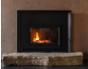 | 尺寸：1.1米 颜色：黑色  材质：黑色不锈钢 | 个 | 2 | 3139.2 | 6278.4
64 | 成品陶瓷蹲坑 |  |  | 尺寸：60*45 蹲便器下水方向：后排水 重量(g)：20  是否带存水弯：是  是否带水箱：是 | 个 | 4 | 313.92 | 1255.68
65 | 双门大冰箱 |  |  | 面板类型：钢化玻璃制冷 方式：风冷  冷柜机型：冷藏冷冻冰箱 制冷控制系统：电子温控  能效等级：一级包装 尺寸：700x660x1595mm  宽度：610mm  最大容积：243L 冷冻室容积：23L 噪声：39db  耗电量：0.43kWh/24h | 台 | 1 | 6906.24 | 6906.24
66 | 水槽 | 1）水槽；  2）具体做法详见图纸； |  | 材质：高温陶瓷  外径：600*455*245mm 内径：545x395x210mm 安装方式：台下式安装 产品配置：单盆、蘑菇头陶瓷下水器 | 个 | 6 | 2943 | 17658
67 | 智能马桶 | 1）智能马桶；  2）具体做法详见图纸； |  | 材质：陶瓷  承重：70kg及以上 坐便器冲水方式：超漩式  坐便器排水方式：地排水 坐便冲水量：4.8L 盖板是否缓冲：是  是否含遥控：是 | 个 | 9 | 7114.55 | 64030.95
68 | 成品浴缸 | 1）成品浴缸；  2）具体做法详见图纸； |  | 材质：透明有色环保树脂 款式：独立式 不含水龙头 产品尺寸：1.7m *0.75m*H0.55m 缸厚：25mm 包装组件：浴缸、下水器、排水管 安装方式：地面独立自由摆放安装 | 个 | 3 | 4855.95 | 14567.85
69 | 洗脸台盆 | 1）洗脸台盆；  2）具体做法详见图纸； |  | 柜体材质：榆木  尺寸：400*500*730mm，材质为304不锈钢液压铰链  表面工艺：手扫漆 环保等级：E0级 组合形式：含带配套面盆,含带浴室镜柜,含带水龙头  是否含镜灯：否 台面类型：木质台面 开合方式：翻开门 | 个 | 5 | 686.7 | 3433.5
70 | 花架台 | 1）花架台；  2）具体做法详见图纸； |  | 风格：诧寂风 材质：老旧硬木（柚木、橡木） 结构工艺：木质工艺  木质结构工艺：榫卯结构 尺寸：35cm*35cm*81cm 家具结构：框架结构 环保等级：E0 | 个 | 1 | 2496.1 | 2496.1
71 | 定制红檀木岛台 | 1）定制红檀木岛台 1*3.6*0.85m；  2）具体做法详见图纸； | 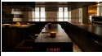 | 风格：诧寂风 材质：红檀木 尺寸：1*3.6*0.85m，材质为304不锈钢液压铰链，桌面板厚度0.05m 环保等级：E0级 安装方式：组装 | 个 | 1 | 3847.7 | 3847.7
72 | 定制橱柜 | 1）定制橱柜 0.6*5.6*0.85m；  2）具体做法详见图纸； |  | 风格：诧寂风 材质：老旧硬木（柚木、橡木） 尺寸：0.6*5.6*0.85m ，材质为304不锈钢液压铰链，桌面板厚度0.05m 环保等级：E0级 | 个 | 2 | 5711.6 | 11423.2
73 | 定制橱柜 | 1）定制橱柜600*3180*850mm；  2）具体做法详见图纸； |  | 风格：诧寂风 材质：老旧硬木（柚木、橡木） 尺寸：600*3180*850mm，材质为304不锈钢液压铰链，桌面板厚度0.05m 环保等级：E0级 | 个 | 1 | 3270 | 3270
74 | 定制岛台 | 1）定制岛台600*1400*850mm；  2）具体做法详见图纸； |  | 风格：诧寂风 材质：老旧硬木（柚木、橡木） 、钢架支架 尺寸：600*1400*850mm ，材质为304不锈钢液压铰链，桌面板厚度0.05m 环保等级：E0级 安装方式：组装 | 个 | 2 | 11532.2 | 23064.4
75 | 私人餐桌 | 1）私人餐桌；  2）具体做法详见图纸； |  | 风格：诧寂风 材质：老旧硬木（柚木、橡木） 尺寸：D1500*H760圆形桌面，圆形原木桌腿直径50mm，桌板厚度50mm 环保等级：E0级 | 个 | 1 | 4305.5 | 4305.5
76 | 恒温花洒 | 1）恒温花洒；  2）具体做法详见图纸； |  | 恒温花洒 材质：铜  形状：方形 安装方式：壁挂式 花洒支架类型：带升降  淋浴花洒龙头类型：双花洒龙头，350mm置物平台，31cm大直径淋浴，恒温阀芯 | 个 | 14 | 2256.3 | 31588.2
77 | 厕所门帘 | 1）厕所门帘；  2）具体做法详见图纸； | 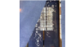 | 品名：纯手工植物染门帘 面料：100%棉 等级：一等品 印刷工艺:蓝印花 印刷面数：双面 | 个 | 2 | 1002.8 | 2005.6
78 | 陶艺成品定制操作台 | 1）陶艺成品定制操作台；  2）长度18m：  3）具体做法详见图纸； | 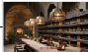 | 风格：诧寂风 材质：老旧硬木（柚木、橡木） 尺寸：18*2.3*0.85m 方形桌面，方形原木桌腿直径50mm，桌板厚度80mm 环保等级：E0 结构：支架结构 安装方式：组装 | 个 | 1 | 17658 | 17658
79 | 陶艺区大板桌 | 1）陶艺区大板桌 1.2*2.3*0.85m；  2）具体做法详见图纸； |  | 风格：诧寂风 材质：老旧硬木（柚木、橡木） 尺寸：1.2*2.3*0.85m 方形桌面，方形原木桌腿直径50mm，桌板厚度80mm 毛重：约50kg 环保等级：E0 结构：支架结构 安装方式：组装 | 个 | 1 | 13973.8 | 13973.8
80 | 恒温淋浴头 | 1）恒温淋浴头；  2）具体做法详见图纸； |  | 风格：现代  功能：增压 材质：铜颜色 分类：精铜主体 花洒支架类型：可旋转带升降 | 个 | 14 | 926.5 | 12971
81 | 微水泥洗脸台 | 1）微水泥洗脸台；  2）具体做法详见图纸； |  | 材质：岩板  容量：12L 尺寸：58 台面类型：岩板无缝一体盆 环保等级：E0级 组合形式：含带配套面盆,含带浴室镜柜,含带水龙头 | 米 | 2 | 1144.5 | 2289
82 | 煤气灶 | 1）煤气灶；  2）具体做法详见图纸； |  | 材质：钢化玻璃  黑色灶眼数量：2个  气灶结构：嵌入式 面板材质：钢化玻璃  熄火保护装置：热电偶熄火保护 能效等级：一级 适用气源：天然气 液化气  点火方式：脉冲电子点火进风方式：上下进风  毛重：约14kg  尺寸：780x450x136mm  额定热负荷：5.0KW | 个 | 4 | 2964.8 | 11859.2
83 | 成品洗手台 | 1）成品洗手台；  2）具体做法详见图纸； |  | 柜体材质：老旧硬木（柚木、橡木）  尺寸：700*500*730mm  表面工艺：手扫漆 环保等级：E0级 组合形式：含带配套面盆,含带浴室镜柜,含带水龙头  是否含镜灯：否 台面类型：木质台面 开合方式：翻开门 | 个 | 2 | 3433.5 | 6867
84 | 空调机 | 1.5匹挂机 |  | 空调功率：1.5匹 工作方式：变频 工作方式：变频 空调类型：壁挂式  冷暖类型：冷暖电辅空调 能效能效等级：一级  内机尺寸：825x196x293mm  外机尺寸：802x350x555mm  制热功率：1250W  制热量：5010W  制冷量：3510W  制冷功率：810W | 台 | 20 | 2986.6 | 59732
85 | 空调机 | 5匹立式机 |  | 空调功率：5匹 工作方式：变频  空调类型：立柜式 冷暖类型：冷暖电辅空调 | 台 | 7 | 10845.5 | 75918.5
86 | 电热水器 |  |  | 能效等级：一级  控制方式：微电脑式款式：横式堆码层数极限：4层  毛重：约32kg 尺寸：710x330x555mm | 台 | 15 | 1242.6 | 18639
87 | 显示设备 | 5m*3m |  | 像素间距：2.0mm  像素结构：1R1G1B  像素密度：160000/m2  模组分辨率：128*64  模组尺寸：320mm*160mm  换帧频率：≥60HZ  刷新率：普刷≥1920HZ高刷≥3840HZ  白平衡亮度：≥600cd/㎡  色温：3200K—9300K可调  水平视角：≥140°  垂直视角：≥120°  亮度均匀性：≥97%  对比度：≥3000:1  信号处理位数 ：16位*3  灰度等级：65536  控制距离：网线：100米， 光纤：10公里  驱动方式：高灰阶恒流源驱动IC  控制方式：同步、异步  亮度调节范围：0到100无级调节  连续工作时间：≥72小时  寿命典型值：≥10万小时  防护等级：IP20  工作温度范围：-20 ℃ 至 50 ℃  工作湿度范围：10 %- 80% RH 无凝结  存储温度范围：-20 ℃ 至 60 ℃  工作电压：DC:4.2-5V  供电要求：AC：220×（1±10%）V、50×（1±5%）Hz  最大功耗：650 W/㎡  平均功耗：270 W/㎡ | ㎡ | 15 | 3924 | 58860
88 | 投影仪 |  |  | 持画面比例：4:3 16:9 16:10 颜色分类：黑色机体  变焦倍数：2倍动态 对比度：50000以上 光源类型：激光光源  智能系统：无操作系统  梯形校正范围：四向校正 投射比：2.0  正常模式运行噪音：24dB 投影机亮度：2200ANSI流明  显示技术：LCOS 机体尺寸（mm）：500x234x505mm  光源功率：420W光学 分辨率：4096x2160dpi | 台 | 1 | 54772.5 | 54772.5
总计（元） |  |  |  |  |  |  |  | 2446995.5

